Казахский национальный исследовательский технический университет
им. К.И. Сатпаева

УДК На правах рукописи

Чукманова Маржан Турсынгалиевна

Разработка формовочных материалов и способов получения литейных форм для литья титановых сплавов

6D071000 – Материаловедение и технология новых материалов

Диссертация на соискание ученой степени
доктора философии (PhD), доктора по профилю

Научные консультанты:
д.т.н., профессор Кенжалиев Б.К.,
к.т.н. Паничкин А.В.,
к. ф-м. н., ассоц. проф. Мамаева А.А.
АО «ИМиО», Республика Казахстан

д.т.н., профессор Белов В.Д.,
МИСиС Университет науки и технологий
г. Москва, Российская Федерация

Республика Казахстан
Алматы, 2026
СОДЕРЖАНИЕ

НОРМАТИВНЫЕ ССЫЛКИ |  | 5
ОПРЕДЕЛЕНИЯ |  | 6
ОБОЗНАЧЕНИЯ И СОКРАЩЕНИЯ |  | 7
ВВЕДЕНИЕ |  | 8
1 | СОВРЕМЕННОЕ СОСТОЯНИЕ ОСНОВНЫХ ТЕХНОЛОГИЧЕСКИХ МЕТОДОВ И МАТЕРИАЛОВ ИЗГОТОВЛЕНИЯ ИЗДЕЛИЙ ИЗ ТИТАНОВЫХ СПЛАВОВ | 15
1.1 | Области применения титановых сплавов и требования к качеству отливок при точном литье | 15
1.2 | Технологии изготовления изделий из титана и титановых сплавов методом литья с применением аддитивных технологий | 17
1.3 | Особенности современных технологий производства литейных форм для литья титана и титановых сплавов | 22
1.3.1 | Общее представление о традиционных видах литейных форм, применяемых в литейном производстве | 22
1.3.2 | Традиционные способы литья титана и титановых сплавов | 25
1.4 | Формовочные материалы и их свойства. Требования к формовочным материалам | 28
1.5 | Связующие компоненты для изготовления форм для литья титана и титановых сплавов | 38
 | Выводы по разделу 1 | 42
2 | МАТЕРИАЛЫ И МЕТОДЫ ИССЛЕДОВАНИЯ | 44
2.1 | Материалы для изготовления титановых отливок | 44
2.2 | Материалы для изготовления литейной формы | 45
2.3 | Изготовление литейных моделей различной конфигурации | 52
2.3.1 | Материалы для получения литейной модели | 52
2.3.2 | Исследование температурных деформаций и выжигания моделей из полимеров | 54
2.3.3 | Проектирование и создание с использованием выжигаемых фотополимерных смол 3D-моделей эндопротезов различной конфигурации с текстурированной поверхностью в местах крепления на костной ткани | 57
2.3.4 | Проектирование и изготовление литниковой системы литейной формы | 63
2.4 | Выбор связующих компонентов для данного экспериментального исследования | 66
2.5 | Установки для сплавления оксидов и литья титановых сплавов | 69
2.5.1 | Электродуговая печь для сплавления тугоплавких соединений | 69
2.5.2 | Вакуумная индукционная печь для литья титана | 69
2.5.3 | Установка для определения краевого угла смачивания методом покоящейся капли и подготовка подложек из формовочных материалов | 70
2.6 | Методы исследования | 73
2.6.1 | Оптическая микроскопия | 73
2.6.2 | Сканирующая электронная микроскопия | 74
2.6.3 | Рентгенофазовый анализ | 74
2.6.4 | ИК-спектроскопический анализ | 75
2.6.5 | Дифференциально-термический анализ | 76
2.6.6 | Определение механических свойств формовочных смесей | 76
2.6.7 | Определение механических свойств отливок | 77
2.6.8 | Определение микротвердости поверхности отливки | 77
2.6.9 | Определение плотности и пористости керамических образцов | 77
 | Выводы по разделу 2 | 78
3 | ФИЗИКО-ХИМИЧЕСКОЕ ВЗАИМОДЕЙСТВИЕ ТИТАНОВЫХ РАСПЛАВОВ С ТУГОПЛАВКИМИ ОКСИДАМИ | 80
3.1 | Исследование смачивания подложек из CaO, ZrO₂, Y₂O₃, CaZrO₃, CaTiO₃ титановыми расплавами | 81
3.1.1 | Исследование смачивания и взаимодействия подложек из CaO титановым расплавом | 81
3.1.2 | Исследование смачивания и взаимодействия подложек из ZrO₂ титановым расплавом | 85
3.1.3 | Исследование смачивания и взаимодействия подложек из Y₂O₃ титановым расплавом | 88
3.1.4 | Исследование смачивания и взаимодействия подложек из CaZrO₃ титановым расплавом | 92
3.1.5 | Исследование смачивания и взаимодействия подложек из CaTiO₃ титановым расплавом | 97
 | Выводы по результатам раздела 3 | 115
4 | РАЗРАБОТКА ФОРМОВОЧНЫХ СМЕСЕЙ ДЛЯ ПОЛУЧЕНИЯ ЛИТЕЙНЫХ ФОРМ ПО ТЕХНОЛОГИИ ВЫПЛАВЛЯЕМЫХ И ВЫЖИГАЕМЫХ МОДЕЛЕЙ | 117
4.1 | Выбор связующего вещества и создание формовочных смесей для получения литейной формы | 117
4.1.1 | Изучение возможности использования ортофосфорной кислоты с образованием фосфата иттрия в качестве связки | 117
4.1.2 | Изучение возможности использования Ca(OH)₂, TiO₂, NaOH с образованием титаната натрия в качестве связки | 123
4.1.3 | Характеристика формовочных смесей на основе CaTiO₃ со связующим из CaO, TiO₂, метилцеллюлозы и углеродного волокна | 135
 | Выводы по результатам раздела 4 | 141
5 | ИССЛЕДОВАНИЕ ХАРАКТЕРИСТИК ТИТАНОВЫХ ОТЛИВОК, ПОЛУЧЕННЫХ В ЛИТЕЙНЫЕ ФОРМЫ ПО РАЗРАБОТАННОЙ ТЕХНОЛОГИИ | 143
5.1 | Получение литейных форм на основе оксида иттрия и отливок в формы на основе Y₂O₃ и связки YPO₄ | 143
5.2 | Получение отливок в формы на основе CaTiO₃ и связки титаната натрия | 148
5.3 | Получение отливок в формы на основе CaTiO₃ и связки титаната кальция, метилцеллюлозы, углеродного волокна | 152
 | Выводы по разделу 5 | 161
ЗАКЛЮЧЕНИЕ |  | 163
СПИСОК ИСПОЛЬЗУЕМОЙ ЛИТЕРАТУРЫ |  | 169
ПРИЛОЖЕНИЕ А |  | 186
ПРИЛОЖЕНИЕ Б |  | 187

НОРМАТИВНЫЕ ССЫЛКИ

В данной диссертационной работе использованы ссылки на следующие стандарты:
Закон Республики Казахстан «О науке» от 18.02.2011 г. № 407-IVЗРК.
ГОСО РК 5.04.034-2011: Государственный общеобязательный стандарт
образования Республики Казахстан. Послевузовское образование.
Докторантура. Основные положения (изменения от 23 августа 2012 г. № 1080).
ГОСТ 8.471-81 Государственная система обеспечения единства измерений. Единицы физических величин.
ГОСТ 7.12-93 Система стандартов по информации, библиотечному и издательскому делу. Библиографическая запись. Сокращение слов на русском языке. Общие требования и правила.
ГОСТ 2.105-95 Единая система конструкторской документации. Общие требования к текстовым документам.
ГОСТ 7.32-2001 Система стандартов по информации, библиотечному и издательскому делу. Отчет о научно-исследовательской работе. Структура и правила оформления.
ГОСТ Р ИСО 6507-1-2007 Металлы и сплавы. Измерение твердости по Виккерсу.
ГОСТ 2999-75 (СТ СЭВ 470-77) Металлы и сплавы. Метод измерения твердости по Виккерсу.

ОПРЕДЕЛЕНИЯ

Аддитивная технология 3D-печати литейных форм – это революционный метод в литейном производстве, который позволяет изготавливать формы для литья различных металлов, пластмасс, силикона и др.
Выбиваемость (остаточная прочность) формовочных смесей – это способность формовочных смесей к хорошему отделению от отливки при выбивке.
Керамические литейные формы – это одноразовые или полупостоянные огнеупорные литейные формы, которые изготавливаются из огнеупорной жидкоподвижной смеси путем наливной формовки с последующим прокаливанием.
Литейная форма – это платформа для дальнейшего затвердевания расплавленного металла и его заключительной обработки и представляет собой систему элементов, образующих рабочую полость для заливки расплавленного металла, в которую заливают расплавленный металл.
Оболочковая модель – это разовая литейная форма, в которую производят точные по размерам отливки сложной конфигурации с очень высоким качеством поверхности.
Огнеупорность формовочных смесей – это способность к сохранению целостности литейной формы путем стойкости к высоким температурам.
Связующие вещества – это специальные связующие добавки в виде смесей, регулирующие процессы схватывания и твердения формовочной массы.
Тотальное эндопротезирование – представляет собой хирургическую процедуру по полной замене поврежденного сустава.
Формовочный материал – это формовочная масса, которая является смесью, состоящей из огнеупорного мелкодисперсного порошка и связующих веществ.

ОБОЗНАЧЕНИЯ И СОКРАЩЕНИЯ

LCD / DLP – технологии 3D печати из фотополимерной смолы;
SLA– технология лазерной стереолитографии;
SLM – технология селективного (выборочного) лазерного спекания металлических порошков;
ЛС – литниковая система;
ЛФ- литейная форма;
ФМ – формовочный материал;
ФС – формовочная смесь;
ДТА – дифференциално-термический анализ
SEM – сканирующая электронная микроскопия;
EDS – энергодисперсионная спектроскопия.

ВВЕДЕНИЕ
Оценка современного состояния решаемой научно-технологической проблемы.
На современном этапе развития материаловедения и литейных технологий титан и его сплавы занимают одно из ключевых мест среди конструкционных материалов, применяемых в авиационно-космической технике, энергетике, химическом машиностроении благодаря высокой удельной прочности, коррозионной стойкости, биосовместимости, высоким механическим качествам и износостойкости. Эти уникальные свойства делают титан незаменимым материалом не только в ракетостроении, авиастроении и машиностроении, но и обеспечивают активный всевозрастающий интерес к нему в медицине и ортопедии. На сегодняшний день клинически доказано, что изменение только формы таких тяжело нагруженных эндопротезов как тазобедренный, коленный и т.д. не в состоянии обеспечить долгосрочную стабильность их крепления в костной ткани, необходима надежная биологическая фиксация [1-5].
Однако широкое применение титановых отливок ограничивается сложностью технологических процессов их получения, прежде всего из-за высокой химической активности титана в жидком состоянии.
Литьё титановых сплавов сопровождается интенсивным взаимодействием расплава с материалами литейных форм, что приводит к образованию реакционных слоёв, загрязнению металла кислородом, азотом и другими примесями, а также ухудшению механических и эксплуатационных характеристик готовых изделий. Поэтому одной из наиболее актуальных научно-технологических задач остаётся разработка огнеупорных материалов и связующих систем, обеспечивающих минимальное взаимодействие между расплавом титана и формой.
Литье титановых сплавов с последующей механической обработкой уже на протяжении многих лет используется для получения сложных отливок, которые сложно изготовить ковкой или штамповкой. Этот метод можно существенно улучшить с применением АТ [6-8].
Применение 3D-печати при производстве титана методом литья титановых сплавов предлагает множество преимуществ, таких как сокращение времени и затрат на их изготовление, автоматизированное изготовление моделей [9]. Более того, большое разнообразие AT обеспечивает различную надежность и повторяемость процессов, качество деталей, точность размеров и стабильность. 3D-печать воском или фотополимерными выжигаемыми смолами позволяет создавать модели сложной конфигурации с текстурированной поверхностью. Их использование для последующего получения литейных форм и титановых отливок позволит существенно снизить себестоимость и сократить продолжительность производства отливок сложной конфигурации, в том числе изготавливаемых по индивидуальным параметрам. Однако высокая реакционная способность титановых расплавов по отношению к традиционно используемым формовочным материалам вызывает интенсивный пригар, образование альфированного слоя и плохое заполнение расплавом узких каналов [10-12]. Помимо этого, традиционно используемые при литье титановых сплавов формовочные материалы не могут быть использованы для получения литейных форм по выжигаемым моделям, распечатанным из фотополимерных смол. Это обусловлено крайне высоким линейным расширением моделей при нагреве для их выжигания.
В связи с этим в последние годы научный и практический интерес сосредоточен на разработке новых формовочных материалов на основе тугоплавких оксидов и эффективных связующих систем, позволяющих формировать на поверхности литейной формы устойчивый к титановому расплаву огнеупорный слой и обеспечивать высокое качество титановых отливок.
Основание и исходные данные для разработки темы исследования
Основанием для выполнения настоящего исследования является необходимость совершенствования технологий литья титановых сплавов и разработки формовочных материалов, обеспечивающих снижение реакционного взаимодействия «расплав–форма», улучшение качества поверхности отливок и расширение возможностей получения изделий сложной конфигурации.
Для получения из титановых сплавов отливок сложной конфигурации с использованием восковых моделей, в том числе изготовленных по аддитивным технологиям, необходима разработка новых формовочных материалов, которые характеризуются хорошей текучестью, затвердевают после заливки модели и не взаимодействуют с титановыми расплавами, а также обеспечивают высокую прочность формы. Исходной основой новых формовочных материалов являются формовочные и связующие вещества, характеризующиеся низким реакционным взаимодействием с титановыми расплавами, обеспечением возможности придания в процессе формовки необходимой конфигурации титановым отливкам. В качестве огнеупорных наполнителей для формовочных материалов были выбраны наиболее инертные по отношению к расплаву титана оксиды иттрия, циркония, кальция, цирконат кальция и титанат кальция. В качестве перспективных связующих компонентов исследуются фосфатные, титанатные системы, метил целлюлоза и углеродистое волокно, обеспечивающие требуемые реологические и прочностные характеристики формовочных смесей.
Обоснование необходимости проведения научно-исследовательской работы
Проблема получения качественных отливок из титана и титановых сплавов методами точного литья по выплавляемым и выжигаемым моделям остаётся актуальной в связи с высокой реакционной способностью титана при высоких температурах. Основными дефектами титановых отливок являются пригар, альфирование поверхностных слоёв, ухудшение чистоты поверхности и ограниченные возможности получения тонкостенных и рельефных элементов.
Разработка новых формовочных материалов и способов получения литейных форм, обеспечивающих химическую инертность по отношению к титановому расплаву и стабильность свойств при высокотемпературной обработке, позволит существенно повысить качество титановых отливок и расширить область применения технологии литья титановых сплавов, в том числе в сочетании с аддитивными технологиями.
Сведения о планируемом научно-техническом уровне разработки
Проведенный анализ научно-технической литературы и патентных исследований в области совершенствования технологий по получению титановых отливок из титановых сплавов методом литья свидетельствует о новизне предлагаемых исследований. Новые разработки, сделанные в процессе выполнения работы, защищены соответствующими охранными документами.
Высокий уровень проводимых исследований обеспечивается в данной работе применением современного оборудования и использованием стандартных методов анализа. Обработка результатов проведена с использованием новейших программ. Все полученные результаты подтверждены неоднократной апробацией, и представлены в научных публикациях в известных журналах. Кроме того, способ изготовления керамических форм для литья титана и его сплавов, примененный в рамках данного исследования, запатентован (охранный документ № 34549). Дата регистрации патента в Государственном реестре изобретении 04.09.2020 г АО «Институт металлургии и обогащения». Все это свидетельствует о высоком научно-техническом уровне проводимых исследований.
Сведения о метрологическом обеспечении данной диссертационной работы
Результаты, полученные в работе, доказаны применением современных и стандартных физико-химических методов анализа и исследований. В их число входит растровая электронная микроскопия, рентгенофазовый анализ, ИК-спектроскопия, дифференциально-термический анализ. Экспериментальные исследования проведены на метрологически сертифицированном оборудовании АО «Институт металлургии обогащения» (ИМиО). Анализы и исследования формовочных материалов и отливок выполнялись в Национальной научной лаборатории по приоритетному направлению «Технологии для углеводородного и горно-металлургического секторов и связанных с ними сервисных отраслей» АО «ИМиО». Эта лаборатория аккредитована на техническую компетентность в Национальном центре аккредитации Комитета технического регулирования и метрологии – Аттестат аккредитации № 000173 от 23.07.2021 г.
Местом проведения экспериментального исследования по разработке новых формовочных материалов является АО «Институт металлургии и обогащения» (лаборатория металловедения), который расположен по адресу: 050010, Алматы, Казахстан, ул. Шевченко, д.29/133, и является крупным научным центром РК, осуществляющим фундаментальные и прикладные исследования, технологические разработки в сфере металлургии, обогащения минерального сырья и материаловедения.
Для проведения испытаний разработанных технологий при Институте металлургии и обогащения имеется опытно-экспериментальное металлургическое производство. Основными видами оборудования, на котором проведен целый ряд экспериментальных исследований, являются:
- Микрозондовый анализатор JEOL JXA-8230;
- Синхронный термический анализатор ТГ-ДТА/ДСК STA449 F3 Jupiter® «NЕTZSCH»;
- Прибор ИК-Фурье спектрометр Thermo Nicolet;
- Дифрактометр D8 Advance Bruker с излучением α-Cu (λ ~ 1,54 Å);
- Микротвердомер ПМТ-3;
- Электродуговая печь постоянного тока;
- Вакуумная индукционная печь для литья титановых сплавов УИПВ-0,001;
- Электромеханическая испытательная машина Shimadzu AG 100 kNx.
Актуальность темы данного исследования
Актуальность диссертационного исследования обусловлена возрастающим применением титановых сплавов в авиационно-космической, энергетической, химической и медицинской промышленности, где они рассматриваются как одни из наиболее перспективных конструкционных материалов благодаря высокой удельной прочности, коррозионной стойкости и жаропрочности. Вместе с тем получение качественных изделий из титановых сплавов методом литья остаётся сложной технологической задачей, что связано с их высокой химической активностью при повышенных температурах и склонностью к интенсивному взаимодействию с материалами литейных форм.
Указанные особенности приводят к образованию реакционных слоёв на границе «расплав–форма», ухудшению качества поверхности отливок, возникновению дефектов и ограничению применения традиционных формовочных материалов. В этой связи особую значимость приобретает разработка новых составов формовочных материалов и связующих систем, обладающих высокой термической и химической стойкостью по отношению к титановым расплавам.
Дополнительную актуальность работе придаёт развитие аддитивных технологий в литейном производстве, позволяющих изготавливать литейные формы и стержни сложной геометрии с высокой точностью и сокращённым производственным циклом. Однако применение 3D-печати в литье титановых сплавов требует создания специализированных формовочных материалов, адаптированных к условиям аддитивного формообразования и высокотемпературного взаимодействия с расплавом титана.
Таким образом, разработка новых формовочных материалов, изучение физико-химических закономерностей взаимодействия титановых расплавов с материалами формы и внедрение аддитивных технологий в процесс изготовления литейных форм является актуальной научно-технической задачей, направленной на повышение качества титановых отливок и развитие современных литейных технологий.
Новизна темы
Новизна темы заключается в формировании и развитии научного направления, ориентированного на получение новых составов формовочных смесей на основании установления физико-химических закономерностей процессов реакционного взаимодействия, смачивания, контактного взаимодействия, изучения прочностных характеристик формовочных смесей, предназначенных для получения отливок из титановых сплавов с применением аддитивных технологий
Связь данной работы с другими научно-исследовательскими работами
Диссертационная работа выполнялась в лаборатории «Металловедение» АО «ИМиО», основные положения разрабатывались в рамках грантового проекта прикладных исследований, финансируемых МОН РК по приоритету «Рациональное использование природных ресурсов, переработка сырья и продукции» по теме: АР05130722 «Совершенствование технологии получения эндопротезов методом литья титановых сплавов с последующим нанесением на их поверхность биокомпозитов» (2018-2020 гг.), BR18574018 "Создание теоретической базы инновационных технологий на основе физико-химических исследований металлосодержащих систем в условиях высокотемпературных и гидрохимических процессов" (2023-2024 гг.).
Целью диссертационной работы является изучение взаимодействия титановых расплавов с перспективными огнеупорными материалами и разработка формовочных материалов для литья по выплавляемым и выжигаемым моделям.
В соответствии с вышеозначенной целью задачами данного исследования являются:
- Исследовать физико-химические закономерности взаимодействия титановых расплавов с тугоплавкими оксидами в условиях кратковременного контакта, характерного для процессов точного литья.
- Оценить влияние химической природы огнеупорных наполнителей на процессы смачивания, растворения и формирования реакционных слоёв на границе раздела «расплав – форма».
- Осуществить выбор перспективных огнеупорных материалов для формовочных смесей на основе анализа их химической инертности и термостойкости по отношению к титановым расплавам.
- Разработать составы формовочных материалов и связующих систем, обеспечивающих формирование прочных и термостойких литейных форм, пригодных для литья титановых сплавов по выплавляемым и выжигаемым моделям.
- Изготовить литейные формы на основе разработанных формовочных материалов, получить отливки из титановых сплавов и провести оценку качества их по структуре, свойствам и состоянию поверхности.
Объект исследования – тугоплавкие оксиды металлов (порошки оксида иттрия, оксида кальция, оксида циркония, титаната кальция и цирконата кальция) и связующие компоненты (ортофосфорная кислота, титанат натрия, метилцеллюлоза, углеродистое волокно), формовочные смеси, отливки из титановых сплавов.
Предмет исследования – физико-химические процессы, развивающиеся при взаимодействии титанового расплава с формовочными материалами, технология получения литейных форм для получения отливок из титана и титановых сплавов методом литья по выплавляемым и выжигаемым моделям.
Методологическая база исследований:
К числу основных методов исследования и анализа, применяемых при выполнении диссертационной работы, относятся:
- электронная сканирующая микроскопия и микрозондовый анализ с использованием микрозондового анализатора JEOLJXA-8230 (Япония);
- исследование методом инфракрасной спектроскопии с помощью ИК-Фурье спектрометра Avatar-370 CsI от фирмы «TermoNicolet» (США);
- изучение структурно-фазового состава образцов методом рентгенофазового анализа с помощью дифрактометра D8 Advance (Bruker, Германия). Описание и интерпретация полученных результатов осуществлялись с помощью базы данных Объединенного комитета порошковых дифракционных стандартов – International Center for Diffraction Data (ICDD).
- термический анализ для определения температурных фазовых превращений формы проведен с использованием синхронного термического анализатора ТГ-ДТА/ДСК с квадрупольным масс-спектрометром STA449 F3 Jupiter® «NЕTZSCH» (Германия);
- измерения механических свойств формовочных материалов и отливок проводились с использованием микротвердомера ПМТ-3 и электромеханической испытательной машины Shimadzu AG 100 kNx на сжатие и растяжение.
Положения, выносимые на защиту:
- Закономерности взаимодействия титановых расплавов с тугоплавкими оксидами при кратковременном контакте, определяющие влияние химической природы оксидов на смачивание, растворение и образование реакционных слоёв на границе «расплав–форма» и обеспечивающие обоснованный выбор наполнителя формовочных смесей с пониженной реакционной способностью и высоким качеством поверхности отливок.
- Результаты изготовления литейных форм для отливок из разработанных формовочных материалов и титановые отливки, характеризующиеся высоким качеством, подтверждённым результатами металлографических, электронно-микроскопических и механических испытаний, и обеспечивающие возможность практического применения предложенной технологии.
- Технологическая схема получения отливок из титановых сплавов с использованием литейных моделей, изготовленных методом 3D-печати, обеспечивающая формирование отливок сложной геометрии с заданными характеристиками поверхности и качества.

1 Современное состояние основных технологических методов и материалов изготовления изделий из титановых сплавов
  - Области применения титановых сплавов и требования к качеству отливок при точном литье
Титан и его сплавы относятся к числу конструкционных материалов, обладающих уникальным сочетанием высокой удельной прочности, коррозионной стойкости, жаропрочности и биологической инертности, что обусловливает их широкое применение в различных отраслях промышленности [13-15]. Отливки из титановых сплавов используются в авиационно-космической технике, машиностроении, химической промышленности, приборостроении, а также в медицине при изготовлении изделий сложной формы и ответственного назначения [16-18].
В авиационно-космической отрасли титановые сплавы применяются для изготовления нагруженных и теплонапряжённых элементов, работающих в условиях повышенных температур и агрессивных сред. Для таких изделий предъявляются повышенные требования к качеству поверхности, отсутствию поверхностных дефектов и стабильности геометрических размеров, поскольку наличие реакционного слоя или дефектов поверхности может приводить к снижению эксплуатационных характеристик [19, 20].
В машиностроении и химической промышленности титановые отливки используются в узлах, контактирующих с коррозионно-активными средами, где решающую роль играют химическая чистота поверхности и минимальное содержание поверхностных дефектов, возникающих в процессе литья [21]. В медицине титановые сплавы применяются при изготовлении изделий сложной формы, где особое значение имеет точность воспроизведения геометрии и состояние поверхности, однако данные требования в значительной степени определяются именно технологией формообразования [22]. Несомненно, титан – один из самых перспективных материалов для изготовления хирургических имплантатов, широко используемых в травматологии [23]. Самым важным результатом многолетних и тщательных исследований оказалось то, что титан является инертным металлом по отношению к биологической среде. Конструкции из титановых сплавов хорошо переносятся человеческим организмом, обрастают костной и мышечной тканью. Металл практически не коррозирует в агрессивных средах человеческого тела, а структура тканей, окружающих титановые конструкции, не изменяется на протяжении длительного времени [24, 25].
Большой спрос на титан и его сплавы объясняется комплексом физико-химических свойств этого металла. Наряду с очень высокой удельной прочностью, малой плотностью, высокой коррозионной стойкостью в ряде агрессивных сред и реагентов, титан и его сплавы обладают вполне удовлетворительными технологическими свойствами (свариваемость, обрабатываемость давлением, хорошие литейные свойства). Становится ясным, что титан и его сплавы являются весьма перспективными конструкционными материалами практически для всех отраслей промышленности [26, 27]. Ценно, что технически чистый титан содержит гораздо меньше примесей, чем другие используемые в медицине сплавы. Своей химической индифферентностью титан превосходит не только все нержавеющие стали, но и нашедший в последнее время широкое применение «виталлиум» - сплав на кобальтовой основе [24, 25]. Нержавеющие стали легированы большим количеством никеля и хрома, которые образуют неупорядоченные твердые растворы в основном металле и могут легко выходить из имлантата в виде очень токсичных ионов. Это же относится и к сплавам системы Co-Cr-Mo (т.н. «комохром»). В титановых сплавах некоторую опасность представляет ванадий. Однако, в основном медицинском сплаве Ti-6Al-4V содержание токсичного ванадия составляет всего 4% по массе, в то время как в нержавеющих сталях и комохроме массовая концентрация токсичных никеля и хрома (в совокупности) превышает 30%. Сравнение физико-химических свойств также показывает преимущества титана [28].
Особую актуальность литьё титановых сплавов приобретает при получении изделий сложной конфигурации, включающих тонкостенные элементы, внутренние полости и развитую поверхностную геометрию. Изготовление таких изделий методами механической обработки затруднено и экономически нецелесообразно, что обусловливает широкое применение методов точного литья, в частности литья по выплавляемым и выжигаемым моделям [29, 30].
К отливкам из титановых сплавов, получаемым методами точного литья, предъявляются требования высокой чистоты поверхности, минимальной толщины реакционного слоя, отсутствия пригара и альфированного слоя, а также высокой точности воспроизведения формы модели [31-33]. Выполнение данных требований в решающей степени зависит от свойств формовочных материалов и технологии изготовления литейных форм.
Высокая химическая активность титана в жидком состоянии приводит к интенсивному взаимодействию с большинством традиционных огнеупорных материалов, применяемых при изготовлении литейных форм. В результате формируется поверхностный реакционный слой, сопровождающийся насыщением кислородом и образованием твёрдого альфированного слоя, ухудшающего механические свойства отливок и усложняющего их последующую обработку [34-36]. Эти явления существенно ограничивают использование стандартных формовочных материалов при литье титановых сплавов.
Развитие аддитивных технологий в последние годы позволило существенно расширить возможности изготовления моделей сложной формы с высокой точностью. Применение 3D-печати восковыми и фотополимерными выжигаемыми материалами в сочетании с точным литьём открывает новые перспективы получения сложных титановых отливок [37] [38]. Вместе с тем использование выжигаемых фотополимерных моделей предъявляет дополнительные требования к формовочным материалам, связанные с их термостойкостью, газопроницаемостью, стабильностью размеров и химической инертностью при высокотемпературной обработке [39].
Таким образом, анализ областей применения отливок из титановых сплавов и требований к их качеству показывает, что дальнейшее развитие технологий их литья напрямую связано с разработкой новых формовочных материалов и способов получения литейных форм, обеспечивающих минимальное реакционное взаимодействие с титановым расплавом и высокое качество поверхности отливок.
1.2 Технологии изготовления изделий из титана и титановых сплавов методом литья с применением аддитивных технологий
Литьё титановых сплавов относится к числу наиболее сложных литейных процессов вследствие высокой температуры плавления титана, его значительной химической активности в жидком состоянии и способности интенсивно взаимодействовать с материалами литейных форм. Эти особенности определяют ограниченность применяемых методов литья и предъявляют повышенные требования к формовочным материалам и технологиям изготовления литейных форм [40-42].
На практике для получения отливок из титановых сплавов наибольшее распространение получили методы вакуумного литья и литья в защитной атмосфере, позволяющие минимизировать взаимодействие титанового расплава с газовой средой [43]. Среди них особое место занимает литьё по выплавляемым и выжигаемым моделям, обеспечивающее высокую точность воспроизведения геометрии, получение тонкостенных элементов и изделий сложной конфигурации [44-46].
Существуют традиционные и аддитивные способы изготовления изделий из титановых сплавов. Для массового производства крупных партий изделий, не отличающихся высокой точностью и сложностью изготовления используют традиционные способы литья.
Традиционные технологии — это индустрия, ориентированная на изготовление продукции в больших объемах с использованием механической обработки и стандартных методов производства. Эти процессы позволяют создавать продукцию массового назначения с высокой скоростью и эффективностью. В традиционном производстве распространены три технологии изготовления:
Механическая обработка. Изделие получают из заготовки путем удаления лишнего материала (резки, точения, фрезеровки, шлифовки).
Современная технология производства изделий из титана с помощью механической обработки с числовым программным управлением (ЧПУ) обеспечивает высокую точность изготовления (отклонение размеров – 15–20 мкм в сравнении с 50– 70 мкм при литье), высокий уровень автоматизации труда, большую производительность, применение широкого спектра обрабатываемых материалов и компактность оборудования. Однако при изготовлении медицинских имплантатов данным способом возникают следующие проблемы:
•сложность получения тонкостенных нежестких изделий;
•невозможность получения пористой структуры имплантата, что является важным требованием для остеоинтеграции с живой тканью.
Формовка, штамповка. Заготовке придают форму путем механической деформации.
Штамповку титановых заготовок осуществляют на молотах и прессах (гидравлических и кривошипных). При штамповке на молотах за счёт использования многократных лёгких ударов можно уменьшить местный перегрев заготовки. Однако это вызывает необходимость одного или нескольких подогревов заготовки, что способствует образованию альфированного слоя на поверхности детали, понижающего пластичность металла, а это опасно для заготовок с тонкими сечениями [47].
Литье. Изготовление заготовки или продукта путем заливки расплавленного материала в специальную ёмкость (литейную форму).
Литье титановых сплавов на протяжении многих лет используется для получения титановых изделий. Литье титановых сплавов производится в разовые литейные формы, изготовленные по выплавляемым моделям. Высокая химическая активность и температура плавления титана обуславливают комплекс требований к материалам керамических форм: прочность к воздействию ударных и изгибающих нагрузок, термостойкость и химическая инертность к заливаемому металлу.
Технология литья титановых сплавов по выплавляемым моделям позволяет получать отливки различных форм и размеров с высоким коэффициентом использования металла [48].
К достоинствам традиционного производства относятся:
- Большая производительность — традиционные методы обладают высокой эффективностью, что позволяет массово производить изделия и обеспечивать высокий объем изготавливаемой продукции.
- Широкий выбор материалов — традиционное производство предусматривает использование большого количества различных материалов, что позволяет выбирать наилучшие решения для конкретного изделия.
- Экономическая эффективность — использование литейных форм и стандартных производственных линий снижает затраты на производство. К тому же, в сравнении с аддитивным производством, традиционное обходится дешевле в части первоначальных затрат на покупку оборудования и расходных материалов.
Недостатки традиционного производства:
- Невозможность отклонения от первоначального дизайна – После подготовки инструмента или оснастки, на производственной линии практически нельзя вносить изменения или дополнения в выпускаемый продукт.
- Много отходов – Механическая обработка детали приводит к чрезмерному расходу материала.
- Ограниченная возможность создания сложной геометрии — используемые в традиционном производстве формы и инструменты не всегда позволяют изготавливать детали сложных форм, в том числе с изогнутыми внутренними каналами или тонкими стенками. Это ограничивает производство эксклюзивных изделий и элементов со специфической геометрией [49].
Аддитивные технологии, они же 3D-технологии позволяют изготавливать изделия сложной формы с использованием различных материалов. Благодаря правильному внедрению этой технологии в медицине, сокращается количество этапов производства медицинских деталей, материальных отходов при производстве, и позволяет изготавливать всю деталь за меньшее время и затраты [50-52].
Основные виды аддитивных технологий 3D-печати представлены в таблице 1.

Таблица 1 – Основные виды аддитивных технологий 3D-печати [53, 54]

Виды аддитивных технологий | Применение | Материалы | Преимущества | Недостатки
Технология многоструйной 3D печати воском (MJP) | Авиация;  Машиностроение; Архитектура;  Прототипирование | Воск;  Фотополимеры | Высокое качество;  Отсутствие необходимости изготовления прототипа модели (отливка сразу в восковку); Отсутствие зольности | Дороговизна расходного материала; Хрупкость и недолговечность напечатанных моделей форм для литья
Технология селективного (выборочного) лазерного спекания металлических порошков и сплавления в порошковом слое (SLS, SLM, 3DP) | Биомедицина;  Электроника;  Авиакосмическая промышленность;  Легкие конструкции  (решетки);  Теплообменники | Компактные тонкие порошки;  Металлы, сплавы и ограниченные полимеры (SLS или SLM); керамика и полимеры (3DP) | Высокое разрешение;  Высокое качество | Медленная печать;  Высокая стоимость металлических порошков;  Высокая пористость в связующем методе (3DP)
Технология лазерной стереолитографии (SLA | Биомедицина;  Прототипирование | Жидкие фотополимерные смолы | Высокое качество готовых изделий;  Высокое разрешение | Ограниченное количество материалов;  Медленная печать
продолжение таблицы 1
Технологии 3D-печати из фотополимер-ной смолы (LCD / DLP) | Ювелирное изделие;  Видеомэппинг | Жидкие фотополимерные смолы | Высокая скорость печати; | Более низкая точность;  Низкое разрешение;  Зернистое изображение (DLP).

Внедрение аддитивных технологий в процесс изготовления эндопротезов открыло новые горизонты в медицине. Возможность быстрого и точного создания индивидуальных имплантатов позволяет повысить качество жизни пациентов и сделать протезирование более доступным и эффективным.
На сегодняшний день актуальна проблема получения шероховатой и пористой поверхностей эндопротезов в медицинском материаловедении. Проведенные за последние 30-40 лет исследования прочности соединения костной ткани с эндопротезами показали, что чем на большую глубину костная ткань врастает, тем больше сила сцепления [55].
Наиболее перспективным и позволяющим получать эндопротезы такой поверхности и сложной конфигурации являются аддитивные технологии с использованием 3D-печати. С помощью данного метода можно создавать 3D-модели поверхностей эндопротезов из фотоотверждаемых полимерных смол.
Главным преимуществом аддитивных технологий является способность создания мелких деталей, пустот и сложной внутренней геометрии. В отличие от субтрактивной методики производства, эта технология основана на постепенном формировании изделия, путем добавления материала – слой за слоем. Это когда заготовку из металла или пластика медленно плавят, а из расплавленной массы укладывают слои. Этот процесс работает, обрабатывая компьютерные 3D-файлы и создавая серии поперечных срезов. Каждый слой затем печатается один поверх другого, чтобы создать 3D-объект. Одной из положительных особенностей этого процесса является безотходное производство [56, 57].
Несмотря на очевидные преимущества аддитивных технологий, сохраняется устойчивый интерес к традиционным методам производства. Наиболее перспективными для изготовления индивидуально разрабатываемых эндопротезов сложной конфигурации с развитой поверхностью является метод точного литья по выплавляемым моделям. Этот метод сочетает в себе точность формообразования и высокие механические характеристики готовых изделий, что делает его востребованным при серийном производстве или при необходимости изготовления сложных конструкций из труднообрабатываемых материалов. Кроме того, ЛВМ может быть использован в сочетании с аддитивными технологиями, что расширяет область применения как самого метода, так и возможностей индивидуальной медицины [58, 59].
Процесс литья на самом деле очень сложный, включающий изготовление модели вручную или путем механической обработки, изготовление стержней и литейной формы отдельно, что дает широкое применение технологий 3D-печати в производстве отливок. Получение эндопротезов методом литья при сопоставимом качестве является более выгодным и это направление необходимо развивать.
Существенным фактором при выборе технологии получения титановых отливок является ее экономическая эффективность. Ниже приведен анализ цен на основное оборудование и материалы, применяемые при литье титана (Таблица 2).

Таблица 2 – Стоимость оборудований и материалов для получения титановых отливок [60, 61]

 | SLS | SLA | Литье
Стоимость оборудования | Настольные от 20000$  Промышленные от 100000$ | Настольные от 4000$  Промышленные от 80000$ | 10000 – 20000$
Стоимость расходных материалов | Металлические порошки  100 – 200 $/кг | Фотополимеры 90 – 200 $/л | 6,01 $/кг

Анализ стоимости оборудования и материалов для получения титановых отливок с использованием аддитивных технологий и традиционного литья показал существенные различия в затратах. Технологии SLS и SLA требуют высокоточного и дорогостоящего оборудования: лазерных принтеров и стереолитографических установок, а также специализированных полимерных или металлических порошков и фотополимерных смол. Однако, данные технологии позволяют изготавливать сложные формы без оснастки, что снижает затраты на инструментальную подготовку при мелкосерийном производстве.
В свою очередь, при традиционном методе литья материальные затраты включают титановые заготовки, огнеупорные материалы и формы, стоимость которых, ниже, чем у материалов для аддитивных технологий, но требует значительных затрат на изготовление оснастки и обладает ограниченной гибкостью в изменении конструкции изделия.
Таким образом, при единичном или мелкосерийном производстве сложных титановых изделий более рентабельны технологии SLS и SLA, несмотря на высокую стоимость оборудования и материалов. При серийном производстве более экономически оправдано применение традиционного метода литья.
С учетом вышеуказанных факторов, наиболее рациональным и экономически целесообразным подходом для производства титановых изделий является совмещение традиционного литья с аддитивными технологиями. Применение 3D-печати для создания точных индивидуализированных моделей, используемых в литье по выплавляемым моделям, позволяет объединить преимущества обеих технологий – точность и адаптивность аддитивного производства с производственной эффективностью и экономичностью литья. Такой комбинированный подход способствует снижению общей себестоимости, улучшению качества продукции и повышению технологической гибкости производства.

1.3 Особенности современных технологий производства литейных форм для литья титана и титановых сплавов
1.3.1 Общее представление о традиционных видах литейных форм, применяемых в литейном производстве
В целом, любая технология литья основана на заливке расплавленного металла в специальные литейные (заливочные) формы. Литейные формы, по своей сути, представляют собой емкость для дальнейшего затвердевания расплавленного металла и его заключительной обработки. Специфика любого литейного производства заключается в получении отливок из металлов в специальных литейных формах, предназначенных для придания готовому изделию необходимых форм и габаритов. Следовательно, отливки из металлов являются конечным продуктом литейного производства в виде будущих деталей или их заготовок.
В.А. Аммер выделяет такие специфические особенности литейного производства, как [62, с. 76-77]:
- Возможность получения изделий, имеющих различную массу (от нескольких грамм до сотен тонн), сложную геометрию и разнообразные механические и эксплуатационные свойства;
- Возможность получения изделий, габариты и материалы которых невыгодно или невозможно создавать, или применять другими методами;
- Максимальная приближенность полученных отливок к размерам и форме готовых изделий, в отличие от заготовок, которые получают методами объемной горячей штамповки или ковки.
Исследователи Ф.А. Гарифуллин, В.Г. Кузнецов определяют литейную форму, как понятие, в качестве системы элементов, образующих рабочую полость для заливки расплавленного металла, в которую заливают расплавленный металл, причем литейная форма имеет внутреннюю полость, соответствующую заданной конфигурации металлической отливки и выполняемую с помощью моделирования [63, с. 34]. Именно во внутреннюю полость литейной формы расплавленный металл заливается с помощью различных литейных методов и технологий, где он отвердевает, охлаждается и выбивается из литейной формы в виде отливки.
Высокая химическая активность титановых сплавов в жидком состоянии, а также высокая температура плавления и литья титана предъявляют особые требования к литейным формам. Последние должны обладать химической стойкостью по отношению к расплавленному титану и высокой огнеупорностью. Литейные формы для литья титана и его сплавов должны обладать минимальной склонностью к изменению размеров в процессе обжига форм, необходимой механической прочностью, отвечать требованиям технологии приготовления и стержневой смесей, технологии изготовления форм и стержней, условиям выбивки форм и стержней и т.д. [26].
В зависимости от материала изготовления литейные формы подразделяются на многоразовые и разовые формы (Таблица 3).

Таблица 3 – Основные виды литейных форм, область применения [64, 65]

Литейная форма |  | Материал | Область применения
Многоразовые | Металлические литейные формы | Стали, чугуны, цветные металлы и сплавы | Авиастроение, космическая промышленность
Многоразовые | Графитовые | Стали, чугуны, цветные металлы и сплавы | Авиастроение, космическая отрасль, медицинская и химическаяпромышленность.
Разовые | Керамические литейные формы | Стали, сплавы на основе редких металлов | Аэрокосмическая, медицинская и ювелирная отрасли промышленности
Разовые | Песчаные литейные формы | Стали, чугуны, цветные металлы и сплавы | Литье крупногабаритных деталей, детали с невысокими требованиями к точности и качеству поверхности
Разовые | Оболочковые | Цветные сплавы | Авиастроение, космическая отрасль, медицина, машиностроение и производство спортивного инвентаря.
Разовые | Литье по выплавляемым моделям | Высоколегированные стали и сплавы, титан | Авиастроение, космическая отрасль, медицина, машиностроение и производство спортивного инвентаря.

Методы литья в металлические литейные формы и под давлением находят ограниченное применение в связи с невысокой стойкостью стальных или чугунных форм. Значительная разница в температурах литья (1750…2000 °С) и формы (20…30 °С), а также невозможность обеспечить необходимый перегрев жидкого металла, существенно ухудшают заполняемость форм жидким металлом, а невысокая плотность титановых сплавов и отсутствие атмосферного давления в камере печи не позволяют создать необходимые условия для питания и формирования отливок.
На сегодняшний день самым распространенным производственным процессом получения отливок является моделирование литейных форм, суть которого заключается в формировании полости литейной формы с помощью модели для литья, которая полностью повторяет внешние контуры будущей отливки.
Модель отливки, по своей сути, является точной копией (шаблоном) конечного изделия, которая создается по образцу в процессе литья и определяет форму, размер, а также качество поверхности готового отлитого изделия. Требования к свойствам материалов, используемых при конструировании модели отливки из металла, заключаются в легком весе; низкой стоимости; водостойкости; прочности; универсальности.
Литье титановых сплавов в формы, получаемые по выплавляемым моделям, применяют в основном для сложных по конфигурации и тонкостенных отливок. Вследствие высокой химической активности титана к литейным формам предъявляется ряд дополнительных требований. Основное из них – повышенная химическая инертность, которая в определенной степени достигается, во-первых, применением наиболее инертных по отношению к титану исходных формовочных материалов, и во-вторых, измененным режимом тепловой обработки литейных форм.
Технологический процесс изготовления оболочковых форм по выплавляемым моделям состоит из следующих основных операций:
1) приготовления модельного состава и изготовления моделей отливок;
2) сборки моделей в блоки;
3) приготовления суспензии для покраски моделей;
4) нанесения суспензии на модели и обсыпки их порошком;
5) послойной сушки;
6) удаления модельного состава из формы;
7) обжига форм;
8) сборки форм в контейнере и его установки в плавильно-заливочную установку [26].
Таким образом, использование литейных форм в производстве эндопротезов обеспечивает высокое качество и индивидуальный подход к каждому пациенту, что является ключевым фактором в успешной имплантации и восстановлении функций опорно-двигательного аппарата.

1.3.2 Традиционные способы литья титана и титановых сплавов

Следует отметить, что литье титана является технологическим процессом плавки титановых сплавов, которая осуществляется в условиях высокого вакуума или защиты инертным газом (Ar). Титан представляет собой очень активный металл в жидком состоянии, что ведет к довольно быстрому протеканию реакции с наиболее вредными примесями (кислородом, азотом, водородом и углеродом), повышению хрупкости титана и его непригодности для промышленного применения. Поэтому все тигли, применяемые для плавки титановых сплавов, являются медными с водяным охлаждением, а плавка, разливка и дуговая плавка титана и титановых сплавов производится в вакууме или в атмосфере инертных газов [66, с.54-57]. Таким образом, отливка титана и его сплавов имеет определенные трудности из-за высокой реакционной способности материала в расплавленном состоянии. Следовательно, для предотвращения загрязнения сплава применяют специальные способы литья, к которым можно отнести метод вакуумого литья под давлением; центробежное литье; литье в оболочковые формы.
Следует отметить, что выплавляемая и выжигаемая литейные модели являются основой для образования оболочковой формы. Исследователями А. Вальтером, А. Протопоповым определен ряд основных этапов метода литья металлов и сплавов по выплавляемым и выжигаемым моделям, таких как [67, с. 36-39]:
- Изготовление из специального материала копии (модели) будущего изделия с обеспечением необходимых припусков на усадку.
- Последующая механическая обработка литейной модели.
- Последовательное нанесение на полученную выплавляемую/выжигаемую модель несколько слоев (до 20 слоев) керамических порошков с силикатным связующим компонентом с просушиванием модели после нанесения каждого слоя.
- Образование вокруг модели прочной жаростойкой оболочки (корка), в которую будет заливаться расплавленный металл.
- Удаление выплавляемой или выжигаемой модели перед заливкой в нее расплавленного металла. Выплавляемая модель удаляется в горячей воде, где происходит плавление парафиностеариновой смеси оболочки, при температуре плавления 60-70 С. Оболочка выжигаемой модели удаляется путем быстрого и полного сгорания модели в печи при высокой температуре и продувания формы сжатым воздухом для удаления продуктов горения.
Выбор методов литья титана и титановых сплавов по выжигаемым/ выплавляемым моделям при изготовлении эндопротезов в значительной степени способствует успешному и эффективному процессу литья, и гарантирует соответствие требуемым спецификациям и стандартам качества конечных титановых отливок для изготовления эндопротезов, а также оптимизацию производственных затрат.
Метод вакуумного литья – это способ литья, предусматривающий заливку расплавленного титана в форму в условиях вакуумной среды во избежание окисления титана и предотвращения образования дефектов на поверхности титановой отливки. Вакуум, по своей сути, является способом защиты нагретых титановых отливок от негативного воздействия воздушной атмосферы, элементы которой могут негативно влиять на титан и титановый сплав. Суть технологии литья титана и титановых сплавов вакуумным методом заключается в том, что после заливки титана в литейную форму из графита или выплавляемой модели все остальные процессы остывания и затвердевания происходят в едином вакуумном отсеке.
Основными этапами работы вакуумной печи для литья титана и титановых сплавов являются четыре этапа, а именно [68, с. 41-43]:
Первый этап – помещение титановых заготовок в рабочую камеру с последующим герметичным закрыванием резервуара.
Второй этап – выкачивание воздуха из резервуара вакуумным насосом, что ведет к созданию вакуума необходимого уровня.
Третий этап – нагрев до заданной температуры титановых заготовок, которые находятся в огнеупорном тигле, или их расплав, путем использования высокочастотного индуктора.
Четвертый этап – завершение технологического процесса после определенной выдержки путем разгерметизации камеры, ее открытия и выгрузки титановых деталей, прошедших термическую обработку, после чего начинается новый рабочий производственный цикл.
Метод центробежного литья – является еще одним способом изготовления отливок из титана и его сплавов, при котором литейная форма заполняется титановым расплавом, а его затвердевание под действием центробежных сил за счет вращения литейной формы. Литейная форма может вращаться вокруг трех осей вращения литейной формы, а именно: вертикальной, горизонтальной и наклонной осей вращения. Кроме того, литейная форма может одновременно вращаться вокруг вертикальной и горизонтальной осей. С.Б. Юдин, М.М. Левин, С. Розенфельд отмечают, что суть метода центробежного литья заключается в том, что при вращении вертикальной или горизонтальной плоскости цилиндрической изложницы происходит формирование внутренних и внешних очертаний титановых отливок под воздействием центробежных сил [69, с.13-23].
В работе [70] рассмотрены четыре этапа движения расплава в процессе заполнения формы в поле действия центробежных сил. На первом этапе в результате подачи расплава из тигля и потока в центробежный стояк начинается движение металла по радиальным литниковым ходам. На втором этапе начинается процесс заполнения формы под действием напора металла в радиальном литниковом ходе, а на прилегающей к стояку части имеется участок безнапорного течения. На третьем этапе заканчивается заполнение рабочей полости формы и начинается заполнение прибыли. Четвертый этап характеризуется прекращением подачи расплава из потока. Течение расплава происходит за счет его избытка в стояке. После заполнения формы расплавом происходит окончательное затвердевание отливки. При этом частицы твердой фазы, образующиеся в расплаве, перемещаются под действием центробежных сил в направлении к периферии формы от оси ее вращения, т.е. происходит центрифугирование. В результате этого изменяется направление затвердевания отливки, что следует учитывать при проектировании системы ее питания. Недостатками центробежного литья являются трудность получения качественных отливок из ликвирующих сплавов, невозможность получения отверстий в отливках точных размеров, при вертикальной оси вращения формы отливки имеют параболическую внутреннюю поверхность [71].
Технология литья титановых сплавов по выплавляемым моделям позволяет получать отливки различных форм и размеров с высоким коэффициентом использования металла.
С развитием аддитивных технологий возможности этого способа могут быть существенно расширены, в частности для изготовления эндопротезов сложной конфигурации с текстурированной поверхностью.
Этот метод позволяет значительно снизить трудоемкость и стоимость изготовления деталей, поскольку отливки в большинстве случаев не требуют дополнительной механической обработки.
В целом процесс изготовления выплавляемых моделей и оболочковых форм для литья титановых сплавов похож на процесс изготовления стальных отливок. Однако из-за сильной реакционной способности титана при высоких температурах к литейным формам предъявляются особые требования:
1) повышенная химическая инертность по отношению к титану;
2) высокая прочность оболочек, так как заливка в большинстве случаев производится центробежным способом;
3) высокая термическая стойкость, поскольку форма заливается в холодном состоянии и должна выдерживать тепловой удар в момент заливки.
Сущность литья по выплавляемым моделям заключается в том, что для получения отливок применяются разовые, точные неразъемные, керамические оболочковые формы, получаемые по разовым моделям с использованием жидких формовочных смесей. Перед заливкой расплава модель удаляется из формы выплавлением, выжиганием, растворением или испарением. Для удаления остатков модели и упрочнения форма нагревается до высоких температур. Прокалка формы перед заливкой практически исключает ее газотворность и улучшает заполняемость расплавом [65].
Литье по выжигаемым (газифицируемым) моделям, также, как и литье по выплавляемым моделям, выполняется в неразъемные формы, а модель удаляется путем выжигания. В процессе заливки жидкого металла в форму под действием высокой температуры происходит термодеструкция пенополистирола, из которого изготовляется модель. Газифицируемая модель постепенно замещается расплавом по мере поступления последнего в форму.
Вследствие специфических свойств титановых сплавов и применяемых формовочных материалов процессы формирования отливок и литниковых систем резко отличаются от других литейных сплавов. В основе процесса формирования отливок из титановых сплавов лежат их физические, химические и литейные свойства, а также теплофизические характеристики материалов литейных форм. Высокая температура металла и большая теплоаккумулирующая способность форм приводят к быстрому затвердеванию отливок. Большая химическая активность титановых сплавов в жидком состоянии требует специальных условий литья: вакуум, применение химически инертных форм, создание дополнительного давления [72].
Высокая реакционная способность титановых расплавов по отношению к традиционно используемым формовочным материалам вызывает интенсивный пригар, образование альфированного слоя и плохое заполнение расплавом узких каналов. В этой связи необходим дальнейший поиск по подбору формовочных материалов для изготовления керамических форм применительно к производству отливок из титана и сплавов на его основе.
1.4 Формовочные материалы и их свойства. Требования к формовочным материалам
Ключевым фактором, определяющим качество отливок из титановых сплавов при точном литье, является выбор огнеупорных наполнителей формовочных материалов. Формовочными материалами являются материалы, применяемые для изготовления литейных форм и стержней. Формовочные материалы разделяют на исходные формовочные материалы, формовочные и стержневые смеси, вспомогательные формовочные составы. Основными требованиями к огнеупорным наполнителям формовочных материалов для литья титановых сплавов являются высокая огнеупорность, термостойкость, минимальная растворимость в титановом расплаве, низкая смачиваемость, а также химическая инертность по отношению к титану при температурах заливки [58, 62]. Несоответствие данным требованиям приводит к формированию реакционных слоёв, пригара и альфированного слоя, ухудшающих качество поверхности отливок и их эксплуатационные характеристики.
Кварцевые и алюмосиликатные огнеупоры, широко применяемые при литье сталей и жаропрочных сплавов, практически непригодны для литья титановых сплавов вследствие их высокой химической активности по отношению к титану и склонности к образованию силицидных и оксидных реакционных фаз [63, 64]. Использование таких материалов сопровождается интенсивным реакционным взаимодействием, значительным альфированием поверхностных слоёв отливок и необходимостью глубокой последующей обработки поверхности.
Цель минимизации реакции металл-форма эффективным образом может быть достигнута путем выбора формовочных материалов, а также контроля параметров формования [73]. В то же время очень высокая химическая активность титановых сплавов в жидком состоянии, а также высокая температура плавления и литья титана предъявляют особые требования к свойствам литейных форм. Для получения отливок из титановых сплавов используются литейные формы из высокоогнеупорных и наиболее химически инертных по отношению к титану формовочных материалов.
Для титанового литья наибольшее распространение получили формовочные смеси, в качестве огнеупорной основы которых используют материалы: углеродные — графит, кокс, пироуглерод и др.; керамические — огнеупорные оксиды, а также карбиды, нитриды и бориды.
Различные углеродные материалы нашли широкое применение как в отечественной, так и в зарубежной практике. Однако недостаточно хорошие санитарно-гигиенические условия работы с углеродными материалами, дефицитность, а также некоторые другие недостатки заставляют искать возможности расширения использования других огнеупорных материалов.
В качестве связующего для изготовления форм в основном применяют органические материалы (синтетические смолы), которые в процессе обжига форм образуют прочное соединение, связывающее зерна огнеупорной основы.
Качество отливки компонентов эндопротезов, во многом, зависят от свойств формовочной смеси, используемой для изготовления литейных форм, а также от их технологий производства и условий применения формовочной массы.
По мнению Болдина А.Н., в огнеупорные порошки также включают специализированные добавки, которые меняют срок затвердевания формовочной массы, величину ее вязкости или текучесть, а также оказывают воздействие на окислительно-восстановительные процессы, а также на удаление воздуха и пены при вакуумной обработке формовочной массы [74, с. 192].
На рисунке 1 представлены основные требования к формовочным смесям для литейных форм титановых сплавов.

Основные требования к формовочным смесям для литейных форм титановых сплавов
Огнеупорность
Прочность
Точность литья
Легкое отделение от формы
Достаточный коэффициент термического расширения
Выбиваемость
Затвердевание формовочной массы
Создание газопроницаемой оболочки для поглощения газов

Рисунок 1 - Основные требования к формовочным смесям для литейных форм титановых сплавов

Надо отметить, что исследователи М. А. Макушина, А. С. Кочетков, Н. А. Ночовная также выделяют такие основные свойства формовочных смесей, как [75]:
- Огнеупорность формовочных смесей – является способностью к сохранению целостности литейной формы путем стойкости к высоким температурам. Поэтому выбор формовочных материалов осуществляется с учетом температуры заливки титановых сплавов, поскольку время воздействия жидкого металла на литейную форму возрастает при изготовлении крупных толстостенных титановых отливок. Если температура поверхности литейной формы достигнет температуры заливки титана, то может произойти оплавление и спекание формовочной смеси.
- Прочность формовочных смесей – является способностью формовочных смесей к противостоянию внешнему воздействию без разрушений и без изменений геометрических параметров литейных форм. Прочность формовочных смесей должна быть достаточной для обеспечения целостности литейной формы при ее протяжке и перемещении на конвейере, а также при заливке для противостояния динамическому и статическому давлению и тепловому воздействию жидкого металла.
- Выбиваемость (остаточная прочность) формовочных смесей – является их способностью к хорошему отделению формовочных смесей от отливки при выбивке. Остаточная прочность смесей не должна быть выше σ_{ОСТ} = 0,2 Н/мм².
- Обеспечение точности литья титана и его сплавов – включает четкую поверхность отлитых изделий:
- Легкое отделение формы от отливки – предусматривает отделение от формы без ее пригорания и прилипания к форме;
- Затвердевание формовочной массы – предполагает затвердевание формовочной массы в пределах 7-10 минут;
- Создание газопроницаемой оболочки – предусматривает поглощение газов, которые образуются при литье титановых сплавов;
- Достаточный коэффициент термического расширения - предназначен для компенсации усадки титанового сплава при его затвердевании.
Большое значение для создания литейных форм имеют специфические теплофизические свойства формовочных смесей, определяющих теплообмен титановых отливок и литейных форм. От теплообмена отливок и форм зависят скорость затвердевания, структура отливок, их механические свойства, время выбивки отливок, а также глубина прогрева формы, которая влияет на потерю активности компонентами смеси и восстановление их технологических свойств.
Также в работе [76, с.78] описано, что к специфическим теплофизическим свойствам формовочных смесей относятся:
- Пластичность формовочных смесей – отражает их способность к деформации и сохранению полученной деформации после снятия нагрузки.
- Газотворность формовочных смесей – представляет собой их способность к выделению газов при заливке титановых сплавов.
- Газопроницаемость формовочных смесей – заключается в способности формовочных смесей к пропусканию газов.
- Гигроскопичность формовочных смесей – отражает их способность к адсорбции влаги из окружающей среды, при этом часто механические свойства уплотненных смесей (особенно стержневых) снижаются.
- Долговечность формовочных смесей – это их способность к многократному применению при получении отливок.
Следует также отметить, что состав формовочных масс и технология их производства, зачастую составляют коммерческую тайну и ноу-хау компаний-производителей формовочных масс и не подлежит широкой огласке.
Для получения отливок из титана и титановых сплавов по технологии выплавляемых моделей остро стоит проблема разработки формовочных смесей. Проблема заключается в том, что при применении традиционных формовочных смесей между поверхностью формовочной смеси и титановым расплавом происходит развитие физико-химических процессов, которые приводят к появлению интенсивного пригара, образуют альфированный слой и ведут к плохому заполнению узких каналов расплавом. Кроме того, газо-насыщенный слой приводит к появлению и распространению трещин, которые значительно снижают эксплуатационную надежность титановой отливки и могут ее полностью разрушить. В целях противостояния этой проблеме назрела необходимость разработки принципиально новых формовочных материалов, которые не вступают во взаимодействие с титановым расплавом при повышенных температурах плавления и разлива.
С позиции данного исследования, отдельно следует отметить, что в качестве огнеупорной основы для изготовления разовых литейных форм применяются углеродистые и керамические формовочные смеси.
Углеродистые формовочные смеси – представляют собой тонкодисперсные порошки графита, кокса, пироуглерода и др. и являются противопригарными формовочными материалами, которые широко применяются для изготовления оболочковых, набивных и прессованных форм. Наиболее распространенным углеродистым формовочным материалом является графит, который обладает жаропрочностью, обрабатываемостью, хорошей термостойкостью, низким коэффициентом расширения. Различают природный и искусственный графитовые огнеупоры, но на практике для точного литья титановых сплавов более часто используется форма из искусственного графита. Несмотря на хорошие свойства графитовой формы, ее недостатки заключаются в большой усадке и экзотермической цепной реакции. Зарубежными учеными W. Luo, J. Shen, Z. Min [77, с.1441–1445] были исследованы межфазные реакции между сплавом TiAl и материалами тигля в условиях направленной кристаллизации между графитовым тиглем и сплавом Ti – 47Al, в ходе чего было обнаружено отсутствие явной межфазной реакции между графитовым тиглем и расплавом сплава TiAl. Однако при высокой температуре C установлена возможность проникновения в расплав карбидов и изменение пути затвердевания сплава. В работе [78] исследовано взаимодействие различных традиционных и нетрадиционных огнеупорных материалов как графит, Al₂O₃, СаО, MgO, SiC, MoC, WC, ZrB₂ MoSi₂, Si₃N₄ с титановыми расплавами., в результате чего выявлено, что они вступают в активное взаимодействие между собой, образуя оксиды, бориды, карбиды и интерметаллиды, что препятствует использованию их в качестве огнеупорного материала для выплавки титана и его сплавов в индукционных печах. Выявлено активное проникновение титана в пористый графит.
Исследователями X. Liu, F. Liu, H. Du [79, с. 107-111] обнаружено, что водород может являться граничной зоной в межфазной реакции между графитом и расплавом TiAl, что приводит к уменьшению концентрации углерода на поверхности. Несмотря на то, что графит не является хорошим материалом тигля для плавления сплавов TiAl, его можно использовать как материал для центробежного литья под давлением. Использование графита в качестве огнеупорного формовочного материала ведет к значительному увеличению трудоемкости, стоимости и времени процесса изготовления отливок.
Керамические формовочные смеси – представляют собой химические соединения огнеупорных оксидов, а также карбидов, нитридов и боридов. А.А. Стрюченко, Э.В., Захарченко отмечают, что в качестве огнеупорной основы для изготовления керамических форм используются высокоогнеупорные оксиды, представленные α-оксидом алюминия (электрокорундом) и магнезитом [80, с.56]. Высокоогнеупорные оксиды используются для изготовления литейных форм, получаемых по выплавляемым моделям, а также форм, получаемых путем набивки и прессования. Недостатком использования форм, полученных из керамических формовочных смесей по выплавляемым моделям на этилсиликатной связке является образование на поверхности отливки поверхностного слоя, который насыщен примесями и негативно воздействует на эксплуатационные характеристики изделия, который приходится удалять, особенно с деталей, работающих в условиях долговременных знакопеременных нагрузок и вибрации.
Для получения отливок из титановых сплавов используются литейные формы из высокоогнеупорных и наиболее химически инертных по отношению к титану формовочных материалов. В последнее время для изготовления инертных литейных керамических форм и тиглей используются тугоплавкие оксиды металлов (Y₂O₃, ZrO₂, CaO, CaZrO₃, BaZrO₃, MgO идр.) инитриды (AlN, BN) [81-88].
MgO может быть использован в качестве огнеупорного формовочного материала для литья титановых сплавов. Однако MgO редко используется из-за его высокой степени реакции с расплавом титана [89].
CaO – огнеупорный материал для применений в литейном производстве и металлургии, поскольку он обладает потенциальной экономической эффективностью и распространенностью во всем мире, а также преимуществами гидратации, высокой температурой плавления и превосходной термодинамической стабильностью [90-93].
Учеными Chen M., Wang N., Yu J.K, Yamaguchi A. изучено влияние пористости на карбонизацию и гидратационную стойкость материалов из оксида кальция [90]. Исследователями Zhao H., Ye Ch., Fan Z., Wang Ch. изучено применение 3D-печати керамического стержня на основе оксида кальция с использованием наноциркониевой суспензии как связующего вещества. Однако применение CaO в керамических стержнях сдерживается гидратационной способностью. Керамика легко гасится под воздействием водяного пара, что легко меняет свойства керамического стержня и увеличивает трудности при транспортировке и хранении. Для повышения гидратационной стойкости материалов на основе СаО были предприняты попытки ускорить уплотнение, и образовать защитные слои вокруг зерен СаО путем образования соединений с легированными оксидами. Однако керамические сердечники требуют открытой пористости >20% для обеспечения воздухопроницаемости в процессе литья по выплавляемым моделям и проницаемости жидкости в процессе удаления. Поэтому гидратационная стойкость керамических стержней из СаО должна быть повышена только за счет образования защитных слоев вокруг зерен СаО. Трудно сформировать эффективные защитные слои в пористых керамических стержнях CaO, когда другие оксиды смешиваются обычным механическим смешиванием [94] CaO обладает хорошей термостабильностью и низкой ценой. Применение CaO как огнеупорного материала ограниченное из-за сильной гигроскопичности.
ZrO₂ признан одним из лучших и самых распространенных материалов для изготовления эндопротезов коленных и тазобедренных суставов. Он обладает такими свойствами, как превосходная прочность, твердость, износостойкость, стабильность, устойчивость к царапинам, а главное, отличная биологическая совместимость с организмом человека. Кроме того, диоксид циркония обладает хорошими огнеупорными и гидратационными свойствами, высокой температурой плавления и превосходной термодинамической стабильностью. Поэтому диоксид циркония широко применяется для производства огнеупорных материалов и др. [95, с.497-499]. Недостатками диоксида циркония являются проблемы высокой температуры, хрупкости и трудного отделения литейной формы от поверхности отливки, что приводит к дефектам титановой отливки, а также его дороговизна [96].
ZrO₂ всегда стабилизируется добавлением CaO, Y₂O₃, чтобы уменьшить растрескивание, вызванное фазовым переходом. Взаимодействие между ZrO₂ и титановым расплавом включает в себя проникновение расплава в форму и химическую реакцию между ними. Несмотря на то, что реакционный слой образует только внешнюю поверхность, реакционный слой представляет собой трудноотделимую форму. Поэтому практическая применимость ZrO₂ в качестве материала формы для литья титановых сплавов все еще нуждается в дальнейшем изучении из-за хрупкости, высокой температуры и трудного отделения формовочной смеси от отливки [97].
Y₂O₃ обладает высокой стабильностью, низкой теплопроводностью и слабой реакционной способностью к титановым расплавам. До настоящего времени Y₂O₃ является наиболее инертным оксидом формовочных материалов для литья титановых сплавов [98-102]. Термодинамические расчеты, проведенные авторами [103] показали, что наиболее инертным по отношению к титану является оксид иттрия. Suzuki и др. [104] предположил, что чистый оксид иттрия является главным кандидатом в качестве наполнителя литейной формы для литья по выплавляемым моделям из титана. Однако использование оксида иттрия ограничено из-за относительно высокой его стоимости.
Другими учеными T. Yoneda, T. Sato, E. Niyama изучена термическая стабильность оксида иттрия и нескольких материалов литейной формы по отношению к расплавленному титану и титановым сплавам [105, с.619-625]. Исследователями L. Xiude, X. Xiangyi, Zh. Hong, Zh. Tiebang, Li. Jinshan [106, с. 1568-1571] было изучено взаимодействие поверхности плавления и затвердевания сплава TiAl с высоким содержанием ниобия в тиглях из оксида алюминия (Al₂O₃), диоксида циркония (ZrO₂) и оксида иттрия (Y₂O₃), а также исследована микроструктура поверхностного реакционного слоя между сплавом и тиглями. В результате данного исследования в сплавах, отвержденных в тиглях из Al₂O₃, ZrO₂ и Y₂O₃, видимой разницы в микроструктуре не обнаружено, хотя выявлено содержание кислорода 0,40, 0,63 и 0,25 (ат.%) соответственно.
Авторы работы [107] предлагают улучшение качества отливок из тугоплавких и химически активных металлов и сплавов путем повышения термодинамической устойчивости керамической формы как в «холодном» состоянии, так и в нагретом до высоких температур (900…1100 °С) перед ее заливкой металлом. Цель достигается тем, что на прокаленную форму наносят методом ополаскивания защитное покрытие следующего состава, мас. %: порошок плавленого оксида иттрия зернистостью не более 50 мкм 30 …43; алюминиевый порошок зернистостью не более 40 мкм 0,5 ... 2; иттрий азотнокислый шестиводный 20 ... 25; спирт этиловый технический 25 ... 40; вода - остальное, а после сушки проводят повторное прокаливание формы при 1200 ... 1500°С в течение 2 ... 8 ч. Способ позволяет улучшить качество отливок за счет повышения термодинамической устойчивости формы.
В другом исследовании предлагается [108] ускорение цикла формообразования в литье по выплавляемым моделям и повышение термохимической устойчивости керамических оболочковых форм к заливаемым в вакууме жаропрочным сплавам. Для этого используют смесь из кремнезольного связующего, огнеупорного наполнителя и обсыпочного материала. Проводят сушку слоев оболочки, вытопку модельного состава и прокалку, согласно изобретению для всех слоев оболочки применяют только кремнезоль основной, а в качестве огнеупорного наполнителя и обсыпочного материала используют оксид иттрия. После нанесения каждого слоя осуществляют его пропитку водным раствором алюмоборфосфатного концентрата при одновременном воздействии на указанный раствор ультразвуком с интенсивностью 10…15 кВт/м².
Работа [109] относится к области литейного производства, в котором обеспечивается повышение физико-механических свойств керамических форм на бескремнеземном связующем, а также исключение взаимодействия с ними в условиях плавки и заливки химически активных сплавов (жаропрочные никелевые и титановые сплавы и др.) и на основе этого улучшение качества изготовления из них литьем по выплавляемым моделям точных отливок ответственного назначения. Достигается это тем, что осуществляют смешивание раствора соединений алюминия со спиртом, согласно изобретению, в качестве раствора соединений алюминия используют водный раствор алюмоборфосфатного концентрата, который подвергают электродиализу при силе тока 0,2-1,5 А, затем смешивают с водным раствором поливинилового спирта в объемном соотношении (2…4):1.
Для предотвращения взаимодействия формы с заливаемым металлом и улучшения качества за счет предотвращения образования альфированного слоя на поверхности отливок, а также повышения качества и обрабатываемости отливок предлагается работа [110]. По предлагаемому способу литейную форму пропитывают 24-36%-ным водным раствором хлорида кальция или бария, или натрия или калия, а при нагреве осуществляют изотермическую выдержку при температуре 250-400 °С до полного удаления химически несвязанной воды, затем проводят изотермическую выдержку при температуре 250-400 °С до полного удаления кристаллогидратной воды из упомянутых хлоридов, причем скорость нагрева форм от первой изотермической выдержки до второй составляет 3-9 °С/мин.
Авторы работы [111] рекомендуют использовать иттрий и его соединения в качестве лицевого покрытия, потому что это приводит к отливкам с меньшим количеством альфа-слоя.
Известно, что титанаты и цирконаты щелочноземельных металлов это керамические материалы, обладающие уникальными физическими и химическими свойствами, что делает их полезными в различных областях и особенно они привлекают огромное внимание в электронной промышленности [112, 113].
CaZrO₃ обладает достаточной прочностью, контролируемой вязкостью и такой же термостабильностью как и CaO [114-117]. В работе [118] CaZrO₃ представлен как перспективный материал для изготовления керамики и огнеупорных изделий, в том числе для плавки и спекания материалов на основе титана и его сплавов. Были разработаны огнеупоры на основе цирконата кальция для вакуумной индукционной плавки титановых сплавов. Особенно в связи с преимущественно используемым титановым сплавом Ti6Al4V цирконат кальция показал превосходную коррозионную стойкость [119,120].
Обнаружили, что литейная форма из CaZrO₃ имеет только легкую межфазную реакцию с расплавленными сплавами титана. Li et al. [121] исследовали межфазную реакцию между керамикой CaZrO₃ и расплавами Ti₆Al₄V, TiNi, используя синтез керамики CaZrO₃, приготовленный из твердого вещества (CaO: ZrO₂ = 1: 1, смешанный с порошком с небольшим количеством TiO₂). Установлено, что толщина межфазного реакционного слоя составляла около 30-300 мкм, которые означают, что CaZrO₃ может быть использован в качестве огнеупорного материала для литья титановых сплавов. Юань и соавт. [122] исследовали межфазную реакцию между кристаллизатором с покрытием CaZrO₃ и сплавом Ti – 45Al – 2Nb – 2Mn – 0,2 TiB и обнаружили, взаимодействие покрытия цирконата кальция с наполнителем Al₂O₃, в результате чего покрытие было разрушено, поэтому эффективность применения цирконата кальция, не была доказана. Поэтому CaZrO₃, пока еще не получил известность, и, как представляется, реакция между CaZrO₃ и титановыми сплавами мало изучена. Возможность использования CaZrO₃ в качестве огнеупора для литья титановых сплавов, все еще нуждается в дополнительных экспериментальных исследованиях, что и объясняет выбор цирконата кальция в качестве испытуемого материала в данном исследовании.
В последние годы наблюдается повышенный интерес к износостойким материалам на основе оксидов титана. Современные титановые керамики по прочности соединения с металлом находятся на уровне с металлокерамическими системами на основе благородных металлов или сплавов без них. Титановая керамика – керамика на основе соединений титана. Наиболее широко используется керамика на основе рутила (TiO₂), перовскита (CaTiO₃), титаната стронция (SrTiO₃) и титаната бария (BaTiO₃) [123]. Из них можно выделить CaTiO₃, который имеет довольно высокую диэлектрическую проницаемость, химическую стабильность и совместимость с биологическими тканями, что обусловливает его применение в микроэлектронике, фотокатализе и биомедицине в качестве имплантов костных тканей [124].
Известен способ литья для титана и титановых сплавов, включающий: получение литейной формы для литья по выплавляемым моделям, содержащего алюминат кальция, титанат кальция и оксид алюминия. Этот способ решает проблемы производства литейной формы, которая не вступает в контакт с титаном и его сплавами. Кроме того, способ позволяет улучшить структурную целостность литейной формы. Состав формы может обеспечить возможность литья деталей с формой, близкой к чистой, которые требуют меньше обработки и/или обработки, чем детали, изготовленные с использованием обычных оболочковых форм и литья под давлением. Используемое здесь выражение «форма, близкая к чистой», подразумевает, что первоначальное производство изделия близко к окончательной (чистой) форме изделия, что снижает необходимость в дальнейшей обработке, такой как механическая обработка и отделка поверхности. [125]
Вопрос использования CaTiO₃ в качестве компонента огнеупорного и формовочного материала для плавки и литья титановых сплавов рассмотрен также в работах [126-128]. Однако, в работе [126] нагрев и выдержка титанового образца и керамики осуществлялись при 1700°С в течение 10 минут в графитовом тигле, что вызвало растворение углерода в титане и могло повлиять на взаимодействие на границе контакта расплава с керамическим композитом. В работе [128] испытания были проведены при 1600°С, что ниже точки плавления титана.
В работе [129] на основании результатов исследования взаимодействия с титаном в твердом состоянии при 1600°С предложен композит Y₂O₃/Ca₄Ti₃O₁₀ в качестве материала для создания барьерных слоев на поверхности литейных форм для уменьшения их взаимодействия с титановым расплавом.
Анализ литературных данных показывает, что в настоящее время сведения о технологии использования огнеупорных оксидов, таких как Y₂O₃, ZrO₂, CaZrO₃, CaTiO₃ в промышленности в качестве формовочных смесей крайне ограничены. Эти оксиды представляют интерес для более глубокого изучения с целью выбора наиболее перспективного огнеупорного материала для получения литейных форм для литья титана и титановых сплавов. Это делает необходимым изучить влияние различных связующих материалов на поведение формовочных смесей в процессе нанесения на поверхность модели с текстурированной поверхностью и отработать все этапы технологии получения литейных форм на основе этих соединений.

1.5 Связующие компоненты для изготовления форм для литья титана и титановых сплавов

Связующие вещества, по своей сути, являются специальными добавками в виде смесей, включающих тиксотропные, диспергирующие, пластифицирующие добавки и компоненты, регулирующие процессы схватывания и твердения формовочной массы. На сегодняшний день не существует универсальное связующее вещество для формовочных и стержневых смесей, поскольку любой технологический процесс имеет свои особенности, поэтому поиск связующих веществ, подходящих для всех разнообразных технологий, является актуальной проблемой. Вместе с тем, требования, предъявляемые к связующим веществам, являются едиными. Они заключаются в обеспечении быстро нарастающей прочности формы за короткий период времени; соблюдении санитарно-гигиенических правил при изготовлении формы и при заливке; легкой выбиваемости смеси после заливки; возможности регенерации отработанной формовочной смеси [130].
Следует отметить, что связующее имеет уникальные характеристики твёрдости и уплотнения, которые обеспечивают необходимую механическую прочность литейной форме и точность изготовления готовых титановых отливок, что способствуют созданию точных литейных форм и моделей высокого качества.
Для изготовления формовочных материалов при литье титана применяются специальные связующие вещества, которые способны выдерживать высокие температуры и химически инертные по отношению к титану. Основные требования к связующим веществам для литья титана: химическая инертность, термостойкость, минимальное газовыделение для предотвращения пористости и загрязнения металла. Существует большое многообразие связующих для изготовления формовочных смесей, которое представлено в таблице 4.
Выбор связующего оказывает значительное влияние на качество отливок, структуру формовочной смеси, технологичность процесса и себестоимость продукции.

Таблица 4 – Виды связующих для изготовления формовочных смесей [131]

Тип связующего | Основные компоненты | Температурная устойчивость | Преимущества | Недостатки
Силикатные | Натриий или калий – жидкое стекло + отвердитель | до 1200 °С | Дешевые, легко доступны, экологически безопасны | Могут вступать в реакцию с титаном, недостаточная  прочность
Фосфатные | Фосфатные соединения (например, ортофосфаты | до 1600 °С | Хорошая огнеупорность, малая реактивность с титаном | Более высокая стоимость, требовательны к условиям сушки
Циркониевые | Цирконийсодержащие соединения | до 1800 °С | Хорошая химическая инертность к титану | Очень высокая стоимость
Органические (смолы) | Фурановые, фенольные, эпоксидные смолы | до 600-800 °С | Высокая прочность формы при комнатной температуре | Низкая огнеупорность, выделение газов при нагревании
Коллоидный кремнезем | Водная суспензия SiO₂ | до 1600 °С | Высокая чистота, используется для точного литья | Высокая стоимость, чувствительность к условиям хранения, активное взаимодействие с титаном
Алюминатные | Алюминаты щелочных металлов | до 1700 °С | Хорошая адгезия, термостойкость | Могут быть склонны к гигроскопичности

Для формирования лицевого слоя огнеупорной оболочки для литья титановых сплавов компанией REMET® UK на рынке предлагается вододисперсионное связующее на основе оксида алюминия - Remal20, обладающее стабильностью раствора в определенном интервале pH. Между тем известно, что оксид алюминия очень активно взаимодействует с титановым расплавом, что будет препятствовать заполнению расплавом тонких каналов. Помимо этого, керамические слои, получаемые из оксида циркония со связкой Remal20 характеризуются сравнительно низкой прочностью и формированием трещин [132]
Предлагается суспензия [133] для изготовления керамических форм по выплавляемым моделям с целью повышения прочности керамической формы при высоких температурах, ее термостойкости и уменьшение степени взаимодействия керамической формы с металлом отливок. В состав предлагаемой суспензии входит гидролизованный раствор ЭТС-40 или водные кремнезоли и огнеупорный наполнитель, дополнительно содержит технологическую добавку, состоящую из эмали с температурой плавления от 700 °С до 1200 °С и тугоплавкого соединения с температурой плавления не ниже 1400 °С. Суспензию готовят следующим образом: требуемое количество связующего в жидкой фазе смешивают с технологической добавкой, затем добавляют огнеупорный наполнитель и все перемешивают до получения однородной керамической суспензии. Вязкость керамической суспензии определяют в зависимости от геометрической конфигурации моделей керамических форм.
Авторы работ [134] исследовали влияние различных связующих на водной основе: EHT Binder (США), Remasol (Великобритания), Армосил разных модификаций (Россия, г. Казань) на физико-механические свойства оболочковых форм и глубину альфированного слоя. В качестве наполнителя использовали электрокорундовую форму. Исследование проводили на образцах в виде керамических пластин размерами 80×20×(6-7) мм, для изготовления которых использовали восковые модели «лодочка» из модельной массы ПС 50-50. Анализ испытаний образцов показал, что в качестве связующих для изготовления оболочковой формы для литья титановых отливок можно рекомендовать Remasol с добавлением 5% и 7,5% порошка алюминия АСД-4 от массы суспензии.
Как видно из представленного обзора до сих пор ведутся поиски связующих для получения литейных форм для литья титановых сплавов и до сих пор связующего, которое бы не вступало во взаимодействие с титановым сплавом не найдено.
В этой связи, необходима разработка новых формовочных материалов на основе веществ, характеризующихся низким реакционным взаимодействием с титановыми расплавами, а также необходим поиск по подбору связующего для изготовления керамических форм применительно к производству отливок из титана и сплавов на его основе.
При выборе и последующем использовании потенциальных материалов для плавки конкретного титанового сплава необходимо учитывать ряд факторов, таких как взаимодействие материала с расплавом и термодинамика вовлеченных реакций, температуры плавления и размягчения огнеупорного материала, смачиваемость и термостойкость [135]. Следовательно, требуется более глубокое изучение процессов реакционной диффузии и смачивания, развивающиеся при контакте титановых расплавов с наиболее инертными материалами.
Если рассматривать исследования, посвященные общей теории смачивания, следует отметить их значительный объем [136-143]. При этом смачивание керамики металлом определяется двумя типами взаимодействий, происходящих на границе раздела, - нереактивным и реактивным смачиванием [137, 144]. Нереактивное смачивание имеет место в системах жидкость – твердое тело, где массоперенос через границу раздела незначителен и практически не влияет на межфазную энергию. В случае же, когда происходит химическое взаимодействие или диффузия компонентов через границу раздела, процесс относят к реактивному смачиванию, характерному для систем металл/керамика при высоких температурах. Тем не менее, в литературе представлено ограниченное количество число работ, в которых подробно рассматриваются межфазные явления и параметры смачивания керамических материалов титаном и его расплавами.
Так, например, в работе [137] рассматривали параметры смачивания и взаимодействия поверхности пластины из стабилизированного иттрием диоксида циркония с расплавом чистого титана. Эксперименты проводили методом лежащей капли в атмосфере аргона при 1973 К. Показано, что на границе раздела расплав/керамический материал протекают межфазные реакции, и при этом угол смачивания увеличивается с повышением пористости подложки. И это объясняется тем, что пористость изменяет шероховатость поверхности. При проведенных экспериментах углы смачивания оказались стабильны и существенно превышают 90°. Однако авторы указывают на формирование пленки из тугоплавкого TiC на поверхности капли в процессе выдержки. Это свидетельствует об испарении углерода с поверхности графитового нагревателя, что может указывать на ошибочное измерение краевого угла смачивания.
Известны более ранние работы, в которых изучалось влияние содержания титана в расплавах на смачивание оксидов в таких системах как Ni–Ti/Al₂O₃ [145], Sn–Ti/Al₂O₃ [146]. В этих работах рассмотрены процессы смачивания и растекания жидкости где выстраивается микроструктура и свойства переходного слоя контакта керамики и металла, которая и определяет свойства системы. Это показывает, что происходит существенное взаимодействие между растворенными веществами O и Ti, вызывающему адсорбцию кластеров O–Ti на жидкой стороне контакта и образование металлических оксидов, таких как TiO, на твердой стороне границы контакта взаимодействия [137]. Возможно, это приводит к уменьшению угла контакта.
Смачивание керамических материалов металлами, в частности титаном, определяется сложным взаимодействием физических и химических факторов. На характер смачивания, существенно влияют температура, состав расплава, тип керамики и наличие реакций на границе раздела. Для систем титан-керамика чаще наблюдается реактивное смачивание, сопровождающееся образованием промежуточных фаз, что способствует улучшению адгезии, но одновременно может вызывать изменение структуры и свойств поверхностного слоя.
Таким образом, проведённый анализ литературных источников показывает, что выбор связующих компонентов для изготовления литейных форм при литье титана и титановых сплавов остаётся одной из наиболее сложных и актуальных задач современной литейной технологии. Несмотря на наличие различных вододисперсионных, фосфатных и титанатных систем, до настоящего времени не разработано универсального связующего, полностью исключающего реакционное взаимодействие с титановыми расплавами. Существенное влияние на качество отливок оказывают процессы реактивного смачивания, межфазной диффузии и образования промежуточных фаз на границе «расплав–форма», что требует комплексного учёта термодинамических и кинетических факторов. Ограниченное количество работ, посвящённых детальному изучению параметров смачивания и механизмов формирования реакционных слоёв, подчёркивает необходимость дальнейших исследований в данном направлении. В связи с этим разработка новых формовочных материалов и связующих систем, обладающих высокой термостойкостью, минимальным газовыделением и низкой химической активностью по отношению к титану, представляет собой важную научно-практическую задачу, определяющую перспективы получения высококачественных титановых отливок сложной геометрии.
В связи с изложенным, в последующих разделах диссертационной работы будут представлены результаты экспериментальных исследований, направленных на разработку и обоснование новых огнеупорных формовочных материалов и связующих систем, обеспечивающих снижение реакционного взаимодействия с титановыми расплавами, оптимизацию процессов смачивания и формирование литейных форм, пригодных для получения высококачественных отливок из титана и его сплавов.
Выводы по результатам раздела 1
На основании анализа современного состояния исследований в области получения отливок из титана и его сплавов установлено, что:
- Для изготовления изделий из титана применяются как традиционные технологии (литьё, механическая обработка), так и современные аддитивные методы. При этом традиционные способы ограничены в возможностях получения изделий сложной геометрии и развитой текстурированной поверхности, тогда как использование аддитивных технологий позволяет существенно расширить конструкционные характеристики и снизить трудоёмкость производства, особенно при изготовлении индивидуализированных изделий медицинского назначения.
- Установлено, что ключевым ограничивающим фактором при литье титановых сплавов является их высокая химическая активность в жидком состоянии, приводящая к интенсивному взаимодействию с материалами литейных форм, образованию пригара, формированию альфированного слоя и ухудшению качества поверхности отливок, а также к затруднению заполнения тонкостенных элементов.
- Показано, что применяемые традиционные формовочные материалы и связующие системы не обеспечивают необходимой химической инертности и термостойкости при взаимодействии с титановыми расплавами, особенно при использовании выжигаемых моделей, полученных аддитивными методами.
- Установлено, что процессы смачивания и реакционного взаимодействия титана с керамическими материалами определяются термодинамическими условиями, химической природой огнеупорных соединений и кинетикой межфазных процессов, что требует целенаправленного выбора состава формовочных материалов.
- Показано, что на сегодняшний день отсутствуют универсальные связующие системы для формовочных смесей, обеспечивающие одновременно высокую прочность, термостойкость и химическую инертность при литье титановых сплавов, что обуславливает необходимость разработки новых составов.
В результате анализа литературы сформулирована цель диссертационной работы, заключающаяся в изучении физико-химических закономерностей взаимодействия титановых расплавов с перспективными огнеупорными материалами и разработке новых формовочных материалов для литья по выплавляемым и выжигаемым моделям.
Исходя из цели, было принято решить следующие задачи для реализации диссертационной работы в полном объеме:
- Исследовать физико-химические закономерности взаимодействия титановых расплавов с тугоплавкими оксидами в условиях кратковременного контакта, характерного для процессов точного литья.
- Оценить влияние химической природы огнеупорных наполнителей на процессы смачивания, растворения и формирования реакционных слоёв на границе раздела «расплав – форма».
- Осуществить выбор перспективных огнеупорных материалов для формовочных смесей на основе анализа их химической инертности и термостойкости по отношению к титановых расплавам.
- Разработать составы формовочных материалов и связующих систем, обеспечивающих формирование прочных и термостойких литейных форм, пригодных для литья титановых сплавов по выплавляемым и выжигаемым моделям.
- Изготовить литейные формы на основе разработанных формовочных материалов, получить отливки из титановых сплавов и провести оценку качества их по структуре, свойствам и состоянию поверхности.
В целом показано, что разработка новых формовочных материалов и технологий получения литейных форм для титановых сплавов является актуальной научно-технической задачей, решение которой позволит повысить качество отливок и расширить возможности применения титана, в том числе в сочетании с аддитивными технологиями.
Таким образом, проведённый анализ современного состояния проблемы показал необходимость разработки новых формовочных материалов и связующих систем, обеспечивающих снижение реакционного взаимодействия на границе «расплав–форма» и повышение качества титановых отливок.
В связи с этим во втором разделе диссертационной работы обоснован выбор исходных материалов, а также разработаны методические подходы к проведению экспериментальных исследований.

2 МАТЕРИАЛЫ И МЕТОДЫ ИССЛЕДОВАНИЯ
2.1 Материалы для изготовления титановых отливок
В рамках данного исследования в качестве основных материалов для изготовления титановых отливок в разрабатываемых литейных формах был использован технически чистый титан марки ВТ1-0 (Ti 99,24-99,7%, Fe до 0,25%, C до 0,07%, Si до 0,1%, N до 0,04%, O до 0,2%, H до 0,01%) и сплав ВТ6 (Ti 86,45-90,9%, Al 5,3-6,5%, V 3,5-4,5%), выбор которых обусловлен их подходящими свойствами, такими как легкость, высокая прочность,тугоплавкость, жаропрочность, небольшая плотность, достаточная пластичность и вязкость, устойчивость к коррозии, значительное сопротивление малым пластическим деформациям и усталостному разрушению, высокая биологическая совместимость с человеческим организмом [13, 147].
Марка титана ВТ1-0 – является титановым сплавом, объединяющим несколько химических элементов, из которых 99,5 % представлены титаном, а остальные химические элементы представлены железом, углеродом, кремнием, азотом, кислородом и водородом. Этот титановый сплав отличается серебристым цветом с оттенком белого. Свойства изделий из сплава титана ВТ1-0 не изменяются даже в условиях рекордно больших температурных колебаний (от -250 до +550 °С). Температура плавления титанового сплава ВТ1-0 составляет 1668°C, а твердость сплава достигает: HB 10⁻¹ = 131-163 МПа [148]. Марка ВТ6 является титановым деформируемым сплавом, имеющим очень высокие прочностные, пластичные и антикоррозионные свойства. Структура кристаллической решетки этой марки титанового сплава относится к смешанному классу. Сплав имеет конфигурацию α + β, которая объединяет в себе полезные свойства других сплавов.
Основой сплава ВТ6 является титан (Ti 86.45—90.9%), а основными легирующими элементами этого сплава являются ванадий (V 3.5―4.5%) и алюминий (Al 5.3―6.5%), а также присутствуют в небольшом количестве до 2 % и примеси таких элементов, как углерод, железо, кремний, кислород, водород, никель, цирконий, азот.
Механические свойства сплава ВТ6 при температуре 20°С отличаются пределом кратковременной прочности до 835-1100 МПа; относительным удлинением при разрыве 4-13%; относительным сужением 12-60%. Твердость титанового сплава ВТ6 (штамповка) после отжига составляет: HB 10⁻¹ = 255-341 МПа; а твердость титанового сплава ВТ6 (пруток) после закалки и старения составляет: HB 10⁻¹ = 293-361 МПа. Физические свойства сплава ВТ6 при температуре 20°С характеризуются модулем упругости первого рода до 1,15·10⁻⁵ МПа; коэффициентом теплопроводности в 8,37 Вт/(м·град); плотностью 4450 кг/м³; удельным электросопротивлением 1600 Ом·м [149].

2.2 Материалы для изготовления литейной формы
Формы для литья сплавов металлов и прессования керамики изготавливаются из огнеупорных формовочных материалов. Высокая реакционная способность Ti создает ряд проблем совместимости с традиционными формовочными материалами. Хрупкий и пористый поверхностный альфированный слой, образующийся на поверхности титановых отливок, ухудшает их качество и механические свойства. Чтобы предотвратить его формирование и устранить взаимодействие между формой и металлом используются специальные формовочные материалы с высокой химической инертностью. В последние десятилетия исследования огнеупоров для металлургии титана были в основном сфокусированы на оксиде иттрия, диоксиде циркония и оксиде кальция, а также на щелочноземельных цирконатах, включая цирконаты кальция и бария [150]. В связи с этим, в рамках данного исследования в качестве испытуемых основных материалов для изготовления инертных литейных форм выбраны тугоплавкие оксиды металлов, такие как:
- Оксид кальция (CaO);
- Диоксид циркония (ZrO₂);
- Цирконат кальция (CaZrO₃);
- Титанат кальция (CaTiO₃).
- Оксид иттрия (Y₂O₃);

Таблица 5 – Физико-химические свойства материалов для наполнителя

Материал для наполнителя | CaO | ZrO₂ | CaZrO₃ | CaTiO₃ | Y₂O₃
Молярная масса, г/моль | 56,077 | 123,218 | 179,3 | 135,943 | 225,82
Плотность, г/см³ | 3,37 | 5,68 | 4,78; 4,95 | 3,98 | 5,01
Температура кипения, °C | 2850 | 4300 | - | 3000 | 4300
Температура плавления, °C | 2570 | 2715 | 2550 | 1975 | 2410

Оксид кальция (CaO) – входит в класс основных оксидов и является белым кристаллическим веществом. Оксид кальция имеет гранецентрированную, кубическую кристаллическую решетку структуры [151]. Выбор оксида кальция в рамках данного исследования в качестве испытуемого материала для изготовления форм для литья титана и титановых сплавов обусловлен его хорошими огнеупорными свойствами, высокой температурой плавления и превосходной термодинамической стабильностью. Для экспериментальных исследований брали уплотненный порошок оксида кальция (CaO) дисперсностью менее 20 мкм.
Диоксид циркония (ZrO₂) является бинарным неорганическим химическим соединением циркония и кислорода. Представляет собой бесцветные или белые кристаллы, отличается высокой тугоплавкостью, хорошей химической стойкостью, огнестойкостью и низкой теплопроводностью [152, с.352].
Для экспериментальных исследований брали уплотненный сплавленный порошок оксида циркония (ZrO₂) дисперсностью менее 500 мкм.
Оксид иттрия (Y₂O₃) обладает высокой стабильностью, низкой теплопроводностью и низкой реакционной способностью к титановым расплавам.
Оксид иттрия является бинарным неорганическим соединением металла иттрия и кислорода и представляет собой, белые или бесцветные кристаллы, нерастворимые в воде [153].
При проведении экспериментальных работ использовали химически осажденный порошок оксида иттрия дисперсностью менее 10 мкм.
Цирконат кальция (CaZrO₃) является неорганическим соединением соли кальция и циркониевой кислоты и представляет собой бесцветные кристаллы, которые не растворяются в воде. В процессе исследования цирконат кальция CaZrO₃ был получен сплавлением смесей порошков оксида кальция CaO и оксида циркония ZrO₂ (в соотношении 31% - 69%; 41% - 59%; 36% - 64%). Выбор таких составов шихты обусловлен необходимостью оценки влияния избытка CaO на стойкость огнеупорного материала к титановым расплавам. Сплавление проведено в атмосфере аргона в двухэлектродной электродуговой печи с горизонтально расположенными графитовыми электродами ∅20 мм [154]. Полученные сплавленные слои толщиной 5-10 мм были очищены от несплавленных порошков и подвержены дроблению на щековой и валковой дробилках, а затем истиранию на вибрационно-дисковой мельнице RS 200 «Retsch».
Электродуговая печь применена для обеспечения благоприятных условий плавки, при которых не происходило загрязнение сплавленных оксидов посторонними веществами.
Изготовление титановых отливок при литье по выплавляемым моделям сопровождается окислением и насыщением титанового сплава атомами примесных элементов за счет взаимодействия с остаточным кислородом или из-за химических реакций с материалом оболочки. При этом, на поверхности отливки образуется обогащенный кислородом α-слой с видоизмененной структурой, что приводит к ухудшению механических свойств отливок – увеличивается твердость и хрупкость, приводящие к появлению дефектов деталей, например, трещин, при их эксплуатации [155].
Исследованию α-слоя посвящено достаточно много работ [134, 156, 157], направленных на выявление факторов, вызывающих его появление. Процесс насыщения расплава кислородом ограничен только длительностью контакта кислорода с расплавом и может дойти до 40 мас. % содержания кислорода [158]. Процесс нарастания α-слоя в твердом сплаве достаточно медленный и существенно зависит от температуры [155]. Снижение толщины альфированного слоя при получении отливок из титановых сплавов может быть обеспечено только при литье в формы, полностью или частично (лицевой слой) изготовленные из инертных по отношению к титану материалов. Разработка таких материалов обеспечит требуемое качество поверхности отливки, что создаст возможность получения титановых отливок с рельефной поверхностью. Наиболее инертными по отношению к расплаву титана являются оксиды иттрия, циркония, магния, кальция и цирконат кальция [32, 97, 159]. Однако, необходима дальнейшая разработка формовочных смесей на их основе, обеспечивающих уменьшение дефектов отливок из титановых сплавов.
Для получения из титановых сплавов отливок сложной конфигурации с использованием восковых моделей, в том числе изготовленных по аддитивным технологиям, необходимо разработать формовочные материалы, которые характеризуются хорошей текучестью, затвердевают после заливки модели и не взаимодействуют с титановыми расплавами, а также обеспечивают высокую прочность формы.
С целью изучения процессов, развивающихся при взаимодействии титановых расплавов с тугоплавкими соединениями, в условиях кратковременного контакта были проведены исследования взаимодействия титана марки ВТ1-0 в жидком состоянии с CaO, ZrO₂, Y₂O₃, CaZrO₃ и CaTiO₃.
В экспериментах по изучению взаимодействия тугоплавких оксидов с титановыми расплавами в рамках данного исследования использованы полученные сплавлением и последующим измельчением порошки оксидов кальция, циркония, цирконата кальция и титаната кальция, а также спеченный порошок оксида иттрия.
Состав полученных порошков цирконата кальция CaZrO₃, полученный по результатам микрозондового анализа приведен в таблице 6.

Таблица 6 – Состав порошков цирконата кальция CaZrO₃

Соотношение CaO:ZrO₂, мас.% | Содержание, ат.%
Соотношение CaO:ZrO₂, мас.% | Zr | Ca | O
31/69 | 19,85 | 13,74 | 66,41
36/64 | 16,11 | 9,7 | 74,19
41/59 | 11,81 | 11,73 | 54,39

На рисунке 2 наглядно представлена структура материалов, полученных сплавлением CaO и ZrO₂ в различном соотношении.

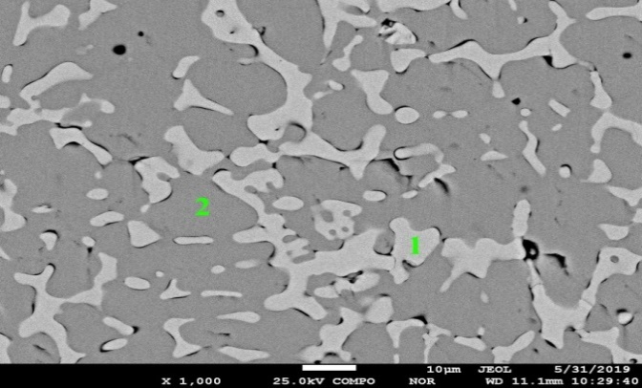 | 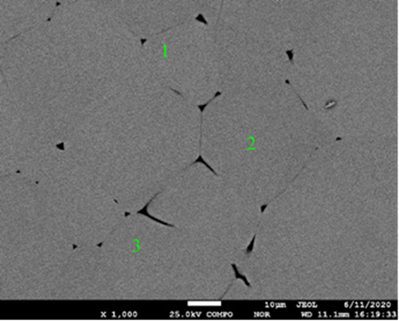
а | б
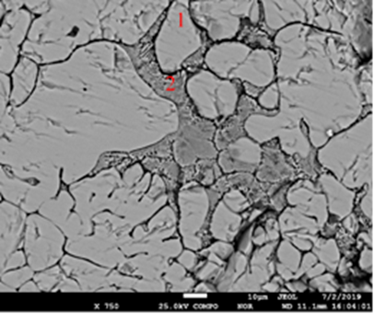
с
а - 31/69; б - 36/64; с – 41/59.

Рисунок 2– Структура материалов, полученных сплавлением CaO и ZrO₂ в различном соотношении

Исследование структуры сплавленного цирконата кальция показывает, что при сплавлении CaO и ZrO₂ в соотношении 31:69 мас.% формируется двухфазная структура (рисунок 10а). В ходе исследования обнаружено, что основной фазой такой двухфазной смеси является CaZrO₃ (темная на рисунке 10а), второй фазой является твердый раствор CaO в ZrO₂.
Выявлено, что материал, полученный сплавлением CaO и ZrO₂ в соотношении 36/64 мас.%, образован монофазой CaZrO₃. Он имеет характерную полиэдрическую структуру. По границам зерен такого материала встречаются единичные включения CaO.
Таким образом, установлено, что при сплавлении CaO и ZrO₂ в соотношении 41/59 мас.% образуется двухфазный материал, основную долю которого составляет CaZrO₃. Второй фазой является CaO. Это соответствует диаграмме состояния ZrO₂-CaO (рисунок 3).
Диаграмма состояния этой системы показывает взаимное растворение компонентов и образование твердых растворов, а также соединения CaZrO₃. Согласно диаграмме состояния, в системе наблюдается ограниченная растворимость CaO в ZrO₂ с образованием твердых растворов замещения. При содержании до 3-10 мол% CaO формируется тетрагонально стабилизированный диоксид циркония, а при 10-20 мол% CaO – кубически стабилизированный. При дальнейшем увеличении содержания кальция (~мол 50% CaO) образуется соединение CaZrO₃, которое плавится перитектическим образом при температуре около 2300 °С.

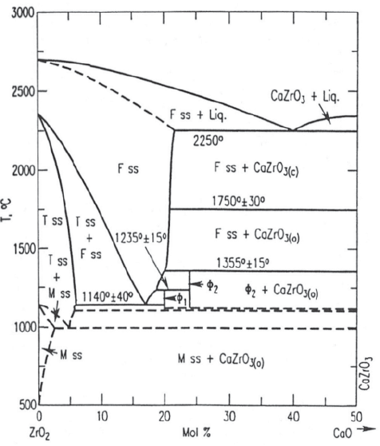

Рисунок 3 – Диаграмма состояния системы ZrO₂ – CaO [160]

В таблице 15 представлен состав фаз, рассчитанный в соответствии с рисунком 29, в керамических материалах, полученных сплавлением CaO и ZrO₂ с различным соотношением CaO:ZrO₂.

Таблица 7 – Состав фаз в керамических материалах, полученных сплавлением CaO и ZrO₂ с различным соотношением CaO:ZrO₂

Соотношение CaO:ZrO₂, мас.% | Номер участка (фазы) в соответствии с рисунком 2 | Содержание, ат.%
Соотношение CaO:ZrO₂, мас.% | Номер участка (фазы) в соответствии с рисунком 2 | Zr | Ca | O
31/69 | 1 | 25,01 | 6,98 | 68,01
31/69 | 2 | 18,5 | 16,25 | 65,24
36/64 | 1 | 18,78 | 16,62 | 64,61
 | 2 | 18,44 | 16,10 | 65,46
 | 3 | 18,63 | 16,65 | 64,72
41/59 | 1 | 9,84 | 26,25 | 63,90
 | 2 | 17,89 | 15,76 | 66,35

В связи с тем, что материал с соотношением CaO:ZrO₂ 36/64 мас.% содержит практически 100% CaZrO₃, то только данный материал был использован в экспериментах по взаимодействию с титановым сплавом, проведенных в рамках данного исследования.
Фазовый состав полученных керамических таблеток исследовали на рентгеновском дифрактометре D8 Advance (BRUKER). Полученные результаты (рисунок ) подтверждают, что подложки образованы монофазой CaZrO₃ (рисунок 4).
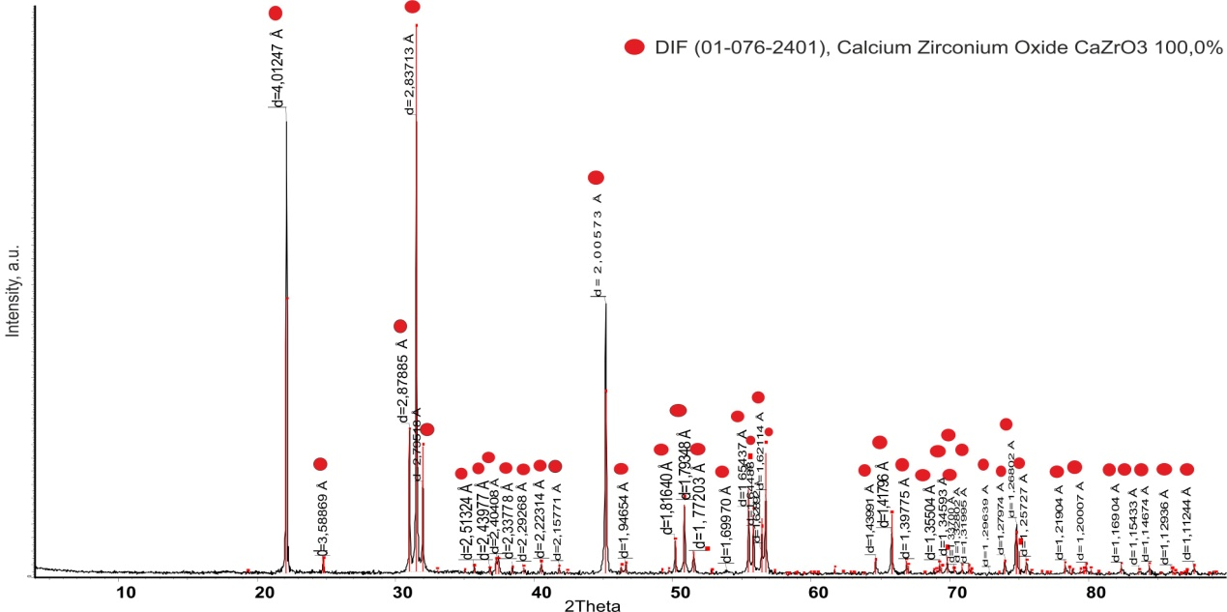

2θ | d, Å | Интенсивность (I) | h | k | l
22,136 | 4,01247 | 460 | 0 | 2 | 0
31,522 | 2,83713 | 1000 | 1 | 2 | 1
45,156 | 2,00573 | 338 | 2 | 0 | 2

Рисунок 4 – Дифрактограмма полученных подложек из CaZrO₃

Титанат кальция – представляет собой неорганическое соединение и имеет химическую формулу CaTiO₃. Для экспериментального исследования титанат кальция синтезировали жидкофазным способом. Получали суспензию путем длительного смешивания порошков СаСO₃ (99,9%)<20 мкм и оксида титана TiO₂ (99,5%)<10 мкм в воде при соотношении Т:Ж 1/2. Суспензию подвергали сушке в сушильном шкафу и последующей плавке в двухэлектродной дуговой печи. Полученные спеки дробили и повторно сплавляли для достижения однородного состава. Полученный после двукратного сплавления материал дробили, просеивали через сито 120 мкм. Полученные порошки смешивали со связкой с водным раствором ССБ (сульфидно-спиртовая барда), которую добавляли из расчета 1% по массе. На гидравлическом прессе при давлении 2 МПа из смеси получали таблетки ∅40 мм и высотой 5 мм. Эти таблетки подвергали термической обработке при 1600°C в течение 2 часов в обычной атмосфере в трубчатой печи RHTV 120-600/С 40 «Nabertherm».
Выбор титаната кальция в рамках данного экспериментального исследования обусловлен его малой изученностью в качестве материала для изготовления форм для литья титановых сплавов, применяемых в эндопротезировании.
Фазовый состав полученных керамических таблеток исследовали на рентгеновском дифрактометре D8 Advance (BRUKER). Полученные результаты (рисунок ) подтверждают, что подложки образованы монофазой CaTiO₃ (рисунок 5).

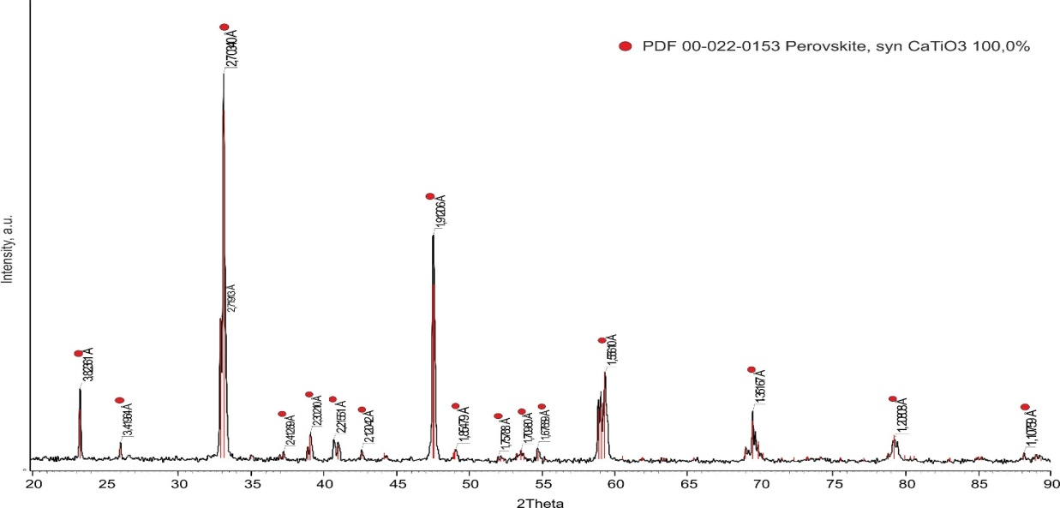
2θ | d, Å | Интенсивность (I) | h | k | l
59,897 | 1,55610 | 26 | 2 | 0 | 0
33,109 | 2,70340 | 100 | 1 | 2 | 1
47,489 | 1,91206 | 44 | 2 | 0 | 2

Рисунок 5 – Дифрактограмма полученных подложек из CaTiO₃

Для оценки возможности взаимодействия титана с выбранными материалами были проведены расчеты изменения энергии Гиббса для реакций 1-5. При проведении термодинамических расчетов была использована программа «OUTOKUMPU HSC CHEMISTRY 8.0». Результаты представлены на рисунке 6.

CaO + Ti = TiO + Ca (1)
ZrO₂ + 2Ti = 2TiO + Zr (2)
Y₂O₃ + 3Ti = 3TiO + 2Y (3)
CaZrO₃ + 2Ti = 2TiO + Zr (4)
CaTiO₃+Ti=CaO+2TiO (5)

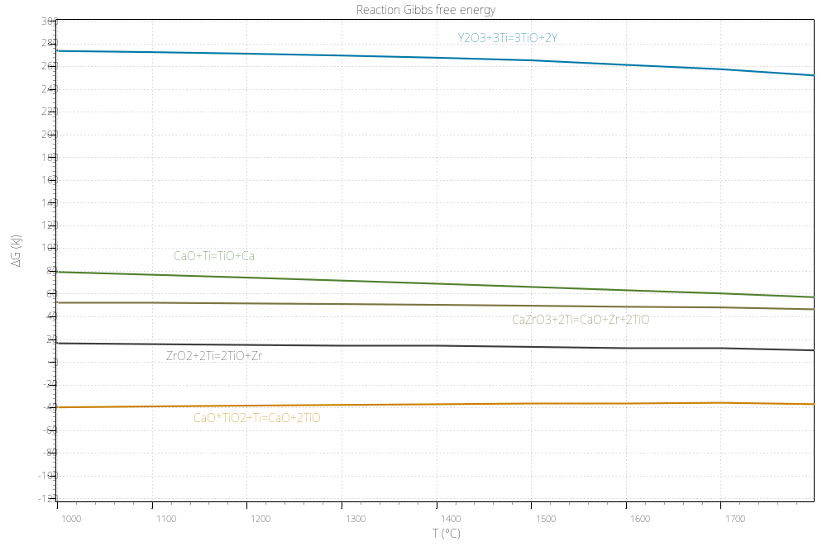

Рисунок 6 – Зависимость энергии Гиббса реакций 1-5 от температуры

Как следует из представленных на рисунке результатов расчетов изменение энергии Гиббса (∆G) в интервале температур от 1400 до 1800°С для реакций 1-4 является положительным. Это указывает на то, что протекание таких реакций невозможно. Однако в случае Y₂O₃ и CaO реакция взаимодействия с титановым расплавом развивается [161]. Величина ∆G для реакций 5 существенно ниже в сравнении с реакциями 1-4, это указывает на высокую вероятность протекания реакции. Это свидетельствует о необходимости экспериментального исследования механизма взаимодействия указанных материалов с титановым расплавом.

2.3 Изготовление литейных моделей различной конфигурации
2.3.1 Материалы для получения литейной модели
В рамках данного исследования в качестве материалов для изготовления выжигаемых литейных моделей использованы литейные, выжигаемые фотоотверждаемые полимеры «Fun To Do Castable Blend» и «Оранжфлуор» и конструкционный полимер «Ой-Все! Красный».
Литейный фотоотверждаемый полимер «Fun To Do Castable Blend» (Funtodo CB) – является выжигаемой фотополимерной смолой, предназначенной для изготовления мастер-моделей с целью литья изделий из металлов. Показатели зольности после выгорания фотополимера является одним из самых низких показателей среди других фотополимеров для 3D-печати.
В таблице 8 представлены свойства фотополимера Funtodo CB.
Таблица 8 – Свойства фотополимера Fun to do CB [162]

Параметры | Свойствафотополимера Funtodo CB
Внешний вид | Вязкая жидкость непрозрачного красного цвета без запаха
Твёрдость по Шору D | 73
Вязкость по Брукфилду, mPas | 85 мПа с при 25°C
Плотность,гр/см³ | 1.06 гр/см³
Усадка, % | <0.5%
Зольность, % | <0.1%
Разрешение по оси Z (высота слоя), мкм | от 20 до 200 мкм
Спектр засветки, нм | от 225 до 415 нм
Условия хранения: | 10°C<t>40°C, в темном и сухом месте
Смывка: | 40-60% этанол, изопропанол или TEK1960

Поскольку полимер Fun To Do Castable Blend является новым быстро отверждаемым материалом (заявленное производителем время засвечивания по разным данным составляет от 0,3 до 3-5 с на 1 слой 20 мкм), проведена в ходе исследования отработка режимов печати в целях достижения максимальной детализации. В качестве тестовых образцов были выбраны цилиндры с глобулярными выпуклостями ∅ 1, 0,75, 0,5 мм, разработанные в рамках данного проекта в ходе выполнения первоначального этапа осуществления экспериментальных работ. Была произведена печать при продолжительности засвечивания слоя, толщиной 0,025 мм в течении 1, 1,5, 2, 2,5, 3, 5, 9,5 с. Исследование поверхности распечатанных моделей было проведено с использованием инвертированного микроскопа Neophot-32, после чего было осуществлено сопоставление результатов с полученными данными при исследовании моделей, отпечатанных из смолы «Ой-Все! Красный» при продолжительности засвечивания 8,5 с.
Фотополимер Russian SLA Оранж Флуор Стандарт («Оранжфлуор») представляет собой выжигаемую фотополимерную смолу оранжевого цвета практически без запаха. Спектр засветки составляет <425нм. Преимуществами использования Оранжфлуор являются: высокая скорость полимеризации, низкая зольность при выжиге на температурах 650-750 ºС, причем выжиг на температуре близкой к 950 ºС дает максимально низкую зольность. Применен в данном исследовании в качестве печатающего агента для изготовления ЛФ [163].
Конструкционный фотополимер «Ой-Все! Красный» - представляет собой технический универсальный полимер красного цвета с незначительным запахом от российского бренда 3DSLA. Он предназначен для моделирования, прототипирования, изготовления технической фактуры и моделей для снятия силиконовых форм. Технологии засветки принтера: DLP / LCD / LED. Спектр засветки составляет <405 нм. Применен в данном исследовании в качестве печатающего агента для изготовления ЛФ для создания силиконовых форм для получения литейных моделей из воска [164].

2.3.2 Исследование температурных деформаций и выжигания моделей из полимеров
Одной из проблем ЛВМ, с использованием моделей, выращенных из полимерных материалов, является растрескивание керамической формы. Это связано с существенным изменением линейных размеров материала литейной модели при температурном воздействии на стадии нагрева для ее выжигания. Это приводит к разрушению керамической оболочки и браку отливок [165]. Проблема улучшения трещиностойкости литейных форм и снижения термического расширения литейных моделей является актуальной. Ее решение позволит увеличить применение в литейном производстве литейных моделей, полученных с применением аддитивных технологий.
Предварительное изучение процесса термического разложения любых «выращенных» объектов, предполагаемых для применения в качестве выжигаемых моделей при ЛВМ, позволит решить вопрос о целесообразности применения данного способа и материала для изготовления выжигаемых моделей, а также позволит предусмотреть известные в литье технологические приемы и особенности построения рациональных технологий ЛВМ для отдельных видов отливок [166].
Для исследования изменения размеров моделей из фотополимеров на стадии нагрева и выгорания использовали распечатанные образцы в виде трубок длиной 60 мм, диаметром 20 мм и толщиной стенки 2 мм. Поверхность трубок имела чередующиеся сферические выступы ∅1 мм. Печать осуществляли на 3D принтере RussianDLP. Использовали литейные выжигаемые фотоотверждаемые полимеры Fun To Do Castable Blend и "Оранж флуор" и конструкционный полимер "Ой-Все! красный". В соответствии с инструкцией к фотополимеру Fun To Do Castable Blend для выжигания модели нужно поместить опоку в печь, нагретую до 150°C на 2 часа. Затем нагреть до 370°С и выдержать при этой температуре 1 час. Нагреть до 730°С и выдержать при этой температуре 2 часа. Понизить температуру до температуры литья и выдержать опоку 1 час, затем отливать. Модель из фотополимера Оранж Флуор допускается выжигать по короткому циклу при быстром нагреве до 950°С, при этом начало выплавления соответствует 260-280°С. Рекомендуется до 450°С обеспечить условия для вытекания полимера, для чего необходимо вести нагрев опоки вниз отверстием. При проведении экспериментов модели подвергали изотермической выдержке при температурах от 50 до 330°С в течение 30 минут, после чего в горячем и затем в холодном состоянии измеряли их длину при помощи штангенциркуля с погрешностью ±0,2 мм. Предельная температура выбрана по причине начала выделения дыма при их нагреве выше 340°С.
Результаты измерения линейных размеров образцов трубок после изотермической выдержки при различных температурах приведены на рисунке 7. Как следует из полученных данных образцы из выжигаемого фотополимера "Оранж флуор" в меньшей степени подвержены температурным деформациям, нежели из Fun To Do Castable Blend и "Ой-Все! красный". Максимальное температурное удлинение у образца из "Ой-Все! красный" наблюдается при 270-290°С - ∼2,3%, у образца из Fun To Do Castable Blend при 210-230°С - ∼2,6% и у образца из "Оранжфлуор" при 210°С - ∼1,8%. Соответственно увеличение линейных размеров образца из конструкционного фотополимера "Ой-Все! красный" продолжается практически до начала горения, в то время как линейные размеры образцов из выжигаемых фотополимеров начинают уменьшаться задолго до того как происходит их возгорание.

а | б
в

а – "Fun To Do Castable Blend", б –"Ой-Все! красный", в - "Оранжфлуор"

Рисунок 7 – Температурное изменение линейных размеров образцов, распечатанных из фотополимеров различных марок
После достижения максимальных величин при дальнейшем нагреве линейные размеры образцов начинают уменьшаться, вероятно вследствие испарения летучих. При этом образцы из фотополимера "Ой-Все! красный" до 330°С уменьшаются на 0,82% от максимального значения, а из Fun To Do Castable Blend на 7,1% и из "Оранж флуор" на 12%.
С увеличением температуры нагрева образцов развиваются постепенные деструктивные изменения, в структуре пластика, о чем свидетельствует плавное изменение линейных размеров, измеренных при комнатной температуре.
Нагрев и выдержка образцов при 370°С, как это указывается в инструкции по применению смолы Fun To Do Castable Blend, не вызывает их полного сгорания. Как показали проведенные исследования интенсивное горение начинается свыше 400°С при этом образец полностью выгорает только после выдержки при 600°С. Аналогичные результаты получены с конструкционной смолой "Ой-Все! красный" и "Оранжфлуор".
На рисунке 8 показаны изменения, которые происходят с цилиндрическими образцами из фотополимеров после их нагрева при разных температурах. Изотермическая выдержка при 240°С вызывает видимые изменения мелких деталей на поверхности образца из " Оранж флуор ". При 280°С наблюдается изменение цвета поверхности образцов из всех смол. При 340°С начинает интенсивно выделяться дым, а при 400°С происходит его возгорание. Процесс горения сопровождается выделением большого количества сажи. При 600°С происходит сгорание всех образцов, однако остается несгораемый остаток (рисунок 8 г).

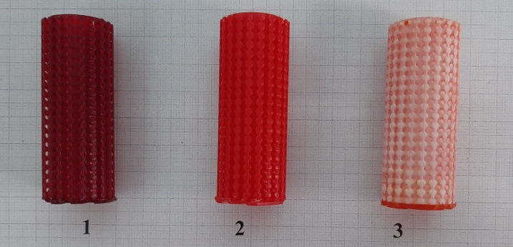  а | 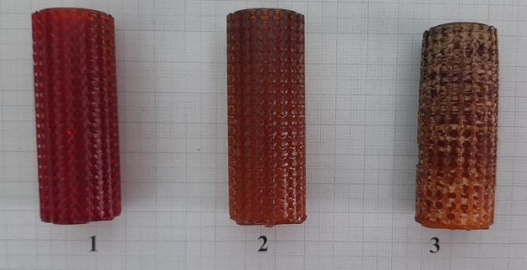  б
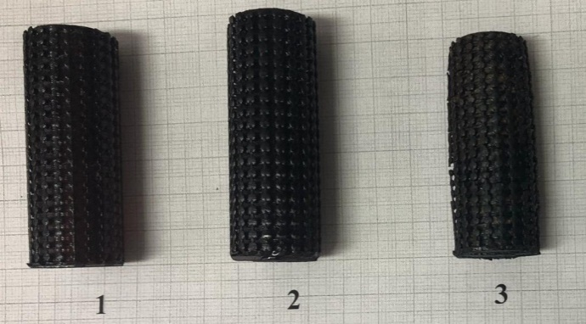  в | 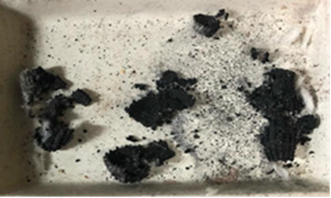  г
а- исходное состояние; б – при температуре 240 °С; в – при температуре 280°С; г- при температуре 600°С .
Рисунок 8 – Изменение формы трубчатых образцов после их изотермической выдержки при различных температурах (1 – "Ой-Все! красный", 2 – "Fun To Do Castable Blend", 3 – "Оранж флуор")

Таким образом, литейные модели больших размеров, выполненные из смол "Ой-Все! красный", Fun To Do Castable Blend или из "Оранжфлуор", при использовании их в технологии ЛВМ на стадии термообработки литейных форм будут их разрушать вследствие температурных деформаций. Очевидно, что в случае, если поверхность модели будет текстурированной, иметь отверстия и каналы, то при расширении и последующем сужении модели велика вероятность повреждения литейной формы. Предлагаемая технология QuickCast, в которой предусмотрена печать полых литейных моделей, "складывающихся" при нагреве, не позволяет решить проблему, в случае если поверхность модели текстурированная и имеет отверстия малого диаметра. Это делает необходимым поиск фотополимеров менее склонных к температурному линейному расширению, желательно выплавляемых, а не выжигаемых. Другим вариантом решения проблемы является разработка термопластичных формовочных материалов, которые до 230-250°С являются пластичными, а при более высоких температурах затвердевают. Также проблемой является малая скорость выжигания модели и высокая зольность предлагаемых на рынке фотополимеров, что делает необходимым предусматривать принудительную вентиляцию литейной формы на стадии выжигания и последующую их продувку от несгораемого остатка. Необходимо дальнейшее совершенствование технологии ЛВМ с использованием моделей из фотополимеров [167].

2.3.3 Проектирование и создание с использованием выжигаемых фотополимерных смол 3D-моделей эндопротезов различной конфигурации с текстурированной поверхностью в местах крепления на костной ткани
Развитие аддитивных технологий открыло возможности использования 3D-принтеров для литья по выжигаемым моделям, в частности для изготовления эндопротезов сложной конфигурации с текстурированной поверхностью. 3D-печать воском или фотополимерными выжигаемыми смолами позволяет создавать модели сложной конфигурации с текстурированной поверхностью. Их использование для последующего получения литейных форм и титановых отливок, позволит существенно удешевить и ускорить производство эндопротезов сложной конфигурации в том числе индивидуально разрабатываемых.
В работе [168] дается обзор традиционного изготовления коронок и представлено более эффективное решение c 3D моделями, полученными CЛ, который является более сложным и продвинутым процессом. Черепно-лицевые имплантаты из пористо-структурированного ГА, например, в работе [169] показана имплантация с большими костными дефектами. Теперь АТ, включая СЛ, можно использовать для ускорения процесса между получением геометрических данных и имплантацией пациента [170, 171].
Интересным объектом для получения отливок из титановых сплавов и для оценки эффективности разрабатываемых формовочных материалов являются эндопротезы. В частности, бедренный эндопротез. Это обосновано необходимостью формирования на его поверхности развитой структуры для улучшения остеоинтеграции. Применение аддитивных технологий для получения литейной модели таких эндопротезов перспективно как для создания такого рельефа, так и для получения эндопротезов не стандартных размеров. В этой связи было произведено 3D-моделирование бедренной ножки.
Проектирование 3D-моделей бедренной ножки тотального эндопротеза тазобедренного сустава осуществляли с использованием программного пакета 3ds Max 2017. Ножка стандартного тотального эндопротеза вставляется в костномозговой канал бедренной кости. За пределами кости остается конус, на который одевается головка эндопротеза. Нижняя треть ножки входит в канал трубчатой кости, а верхние 2/3 располагаются в губчатой кости. В случае если у пациента имеются показания, то возможна установка бедренной ножки с бесцементным креплением по технологии press-fit. Такое крепление считается более щадящим, обеспечивает прочное сцепление поверхности ножки с костной тканью, за счет возможности ее срастания с поверхностью и обеспечивает возможность последующей замены. Для повышения прочности крепления поверхность эндопротеза, контактирующая с губчатой костью, должна иметь пористое строение, что обеспечит остеоинтеграцию. Учитывая это, при проектировании 3D-моделей бедренной ножки в верхней части на поверхности эндопротеза формировали рельеф с чередующимися впадинами и выпуклостями (рисунки 9 и 10), а в случае модели, представленной на рисунке 9, еще и коническими зазубринами, которые облегчат вхождение эндопротеза в губчатую кость, но предотвратят его выход.

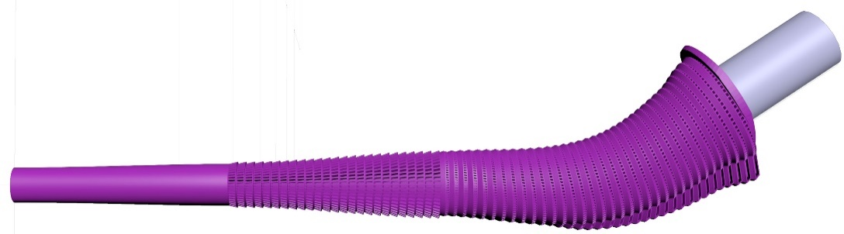
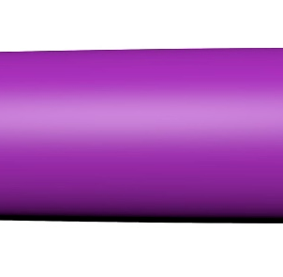 | 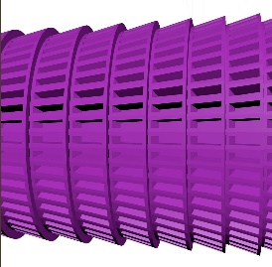 | 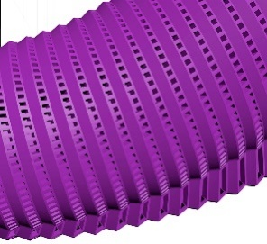

Рисунок 9 – 3D-модель бедренной ножки

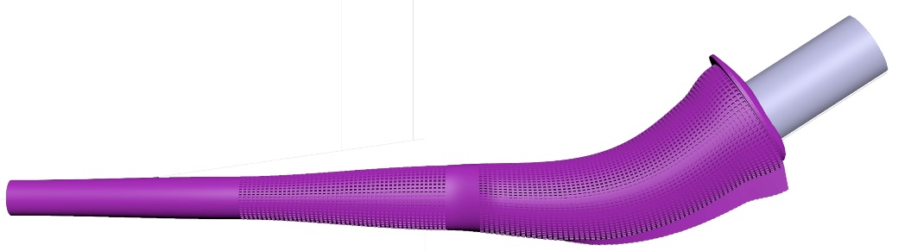
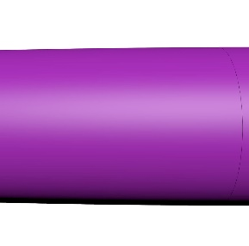 | 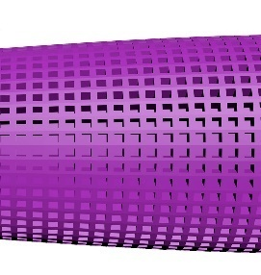 | 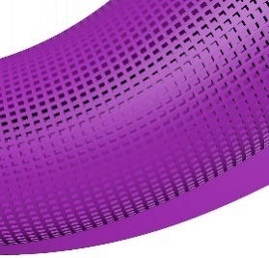

Рисунок 10 – 3D-модель бедренной ножки

Распечатывание разработанных 3D-моделей бедренной ножки осуществляли с использованием 3D-принтера Russian DLP. В качестве печатающего агента использовали литейный выжигаемый фотоотверждаемый полимер Fun To Do Castable Blend. Как следует из полученных данных, при увеличении времени засвечивания смолы Fun To Do Castable Blend более 1,5с существенно возрастают паразитные засвечивания по оси Z. Между тем при продолжительности менее 3с отмечается возникновение большого количества дефектов печати. При продолжительности засвечивания более 2,5 с в промежутках между выпуклостями ∅0.75 и 0.5 мм смола полимеризуется, вследствие чего при последующей промывке не удается ее удалить. Помимо этого, установлено, что с течением времени происходит осаждение пигмента из смолы, это еще более усиливает паразитное засвечивание по оси Z. В этой связи, для минимизации дефектов при печати выбранная продолжительность засвечивания 1 слоя составила 4 с, что не позволило печатать в последующем некоторые модели с высокой детализацией.
Для исключения искажений модели в процессе печати вдоль ножки была спроектирована плоская подпорка, толщиной 0,8 мм (рисунок 11).

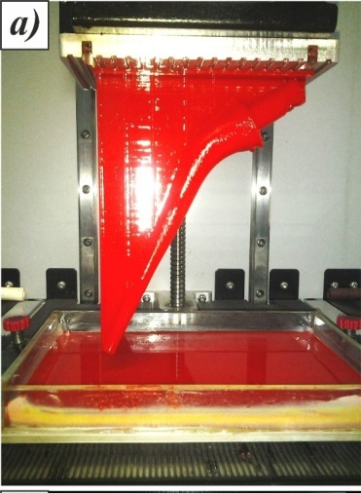

бедренная ножка

Рисунок 11 – Распечатка 3D-моделей компонентов тазобедренного эндопротеза из фотополимера Fun To Do Castable Blend

Для распечатывания полноразмерного эндопротеза область печати составила (ШхГхВ) 130х76х180 мм. При печати толщина каждого слоя составила 0,025 мм. В случае смолы Fun To Do Castable Blend при указанной области печати период засвечивания каждого слоя составил 8 с, а в случае "Ой-Все! красный" - 14 с. При печати полноразмерных моделей бедренных ножек из полимера "Ой-Все! красный" сокращение продолжительности засвечивания вызывало формирование дефектов и последующее прерывание печати. Наиболее вероятной причиной этого являются напряжения, возникающие при засвечивании слоев смолы, низкая ее прочность. Печать с уменьшенной областью 100,3х55,8 мм позволяет сократить время засвечивания 1 слоя полимера Fun To Do Castable Blend до 3с, а "Ой-Все! красный" до 9 с [172].
Была разработана модель простой конфигурации, которая представлена на рисунке 12а Предложенная форма модели торического узла не может быть воспроизведена известными способами литья. Так, известно, что литье по восковым моделям позволяет получать отливки с наиболее сложной конфигурацией. Однако изготовление модели торического узла из воска является невозможным, поскольку она не имеет плоскости сечения, при которой матрица для получения модели может быть разъемной. Литейная модель такой конфигурации может быть получена только с использованием 3D-принтинга (рисунок 12б).

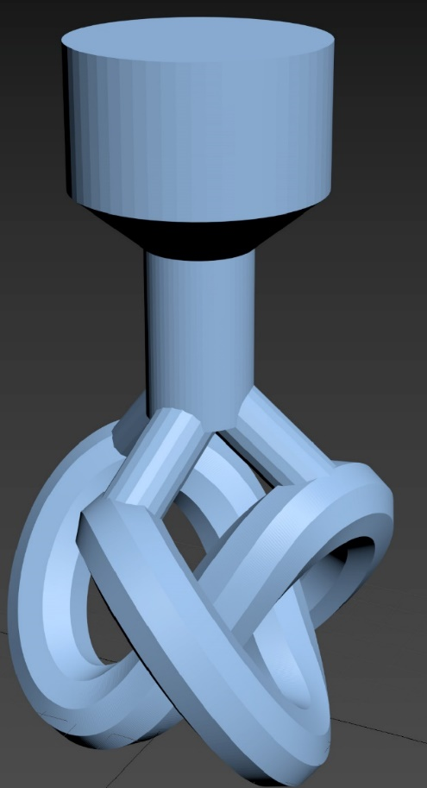 | 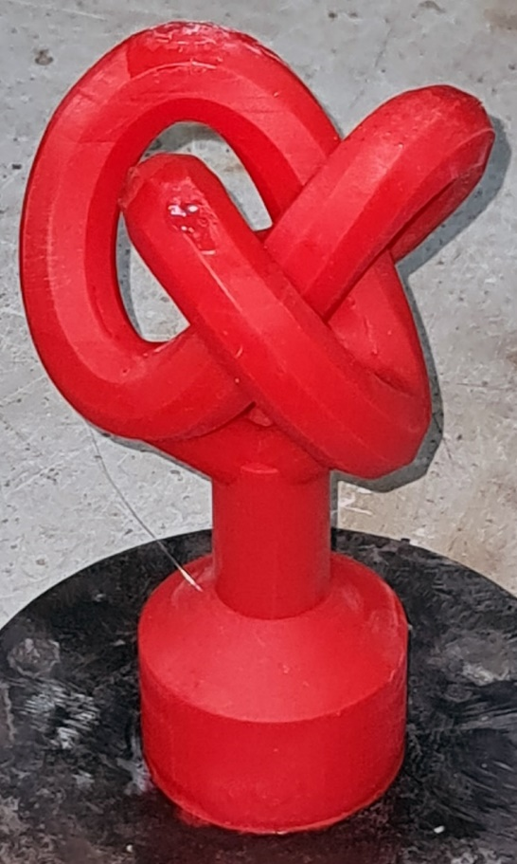
а | б
а - 3D-модель торического узла; б - литейная модель, распечатанная на 3D-принтере
Рисунок 12 - Литейная модель торического узла с литниковой системой для получения отливки методом вакуумного литья

Разработана литейная модель, обеспечивающая одновременное получение восьми цилиндрических отливок диаметром 8 мм и рабочей длиной 70 мм (рисунок 13). В качестве печатающего агента использовали фотополимерную смолу CrealityTransparent. Фотополимер Creality Fast Resin UV Curable Resin — это современный материал для 3D-печати, предназначенный для использования с DLP и LCD принтерами, которые применяют ультрафиолетовое излучение для отверждения. Данный фотополимер разработан специально для обеспечения быстрого и эффективного процесса печати с минимальной усадкой и высокой точностью. Этот фотополимер обладает быстрой реакцией на ультрафиолетовое излучение, что сокращает время печати и ускоряет процесс создания моделей. Creality Fast Resin UV Curable Resin обеспечивает высокий уровень детализации и позволяет печатать сложные и мелкоразмерные элементы с высокой точностью. Это делает материал идеальным для создания прототипов, ювелирных изделий, миниатюр, деталей для моделизма и других объектов, требующих высокой точности. Отвержденный фотополимер обладает хорошей механической прочностью и устойчивостью к внешним воздействиям. Модели, изготовленные из этого материала, демонстрируют стабильность размеров и формы. Одно из ключевых преимуществ этого фотополимера — минимальная усадка при отверждении. Это помогает избегать деформаций и обеспечивает предсказуемые результаты при печати. Creality Fast Resin UV Curable Resin совместим с большинством LCD/DLP 3D-принтеров, использующих ультрафиолетовый свет с длиной волны 405 нм. [173].

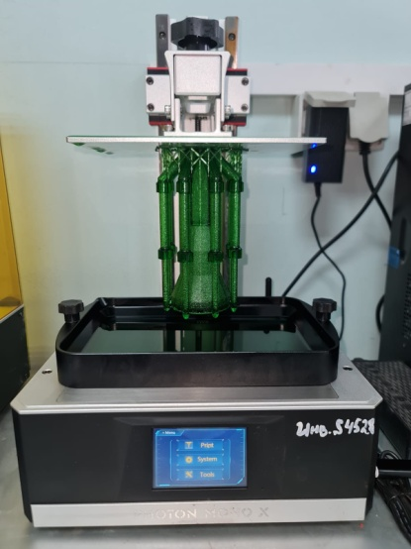

Рисунок 13 – Распечатка литейной модели для одновременного получения 8 цилиндричеких отливок

Таким образом, в результате проведенных исследований и опытно-конструкторских работ спроектированы и распечатаны с использованием выжигаемой Fun To Do Castable Blend и конструкционной "Ой-Все! красный" фотополимерных смол 3D-модели тотальных не цементируемых тазобедренных эндопротезов с различной конфигурацией поверхности в местах крепления на костной ткани. Отработаны оптимальные режимы печати.
Распечатывание разработанных 3D-моделей бедренной ножки и цилиндрических образцов осуществляли с использованием 3D-принтера Russian DLP и фотополимерного 3D принтера Anycubic Photon Mono X.
3D принтер Russian DLP является одним из лучших 3D принтером, печатающим объекты высокого качества по технологии SLA/DLP и оснащенным мощным Full HD проектором [174].
Фотополимерный 3D принтер Anycubic Photon Mono X имеет самую большую среди фотополимерных принтеров область печати, равную 192х120х250 мм и увеличенную в три раза, за счет применения инновационного LCD экрана, скорость печати [175].
На рисунках 14 и 15 наглядно представлены 3D принтер Russian DLP и фотополимерный 3D принтер Anycubic Photon Mono X, применяемые в данном исследовании.

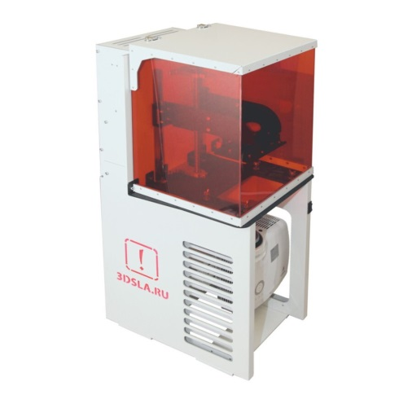  Рисунок 14 – 3D принтер Russian DLP | 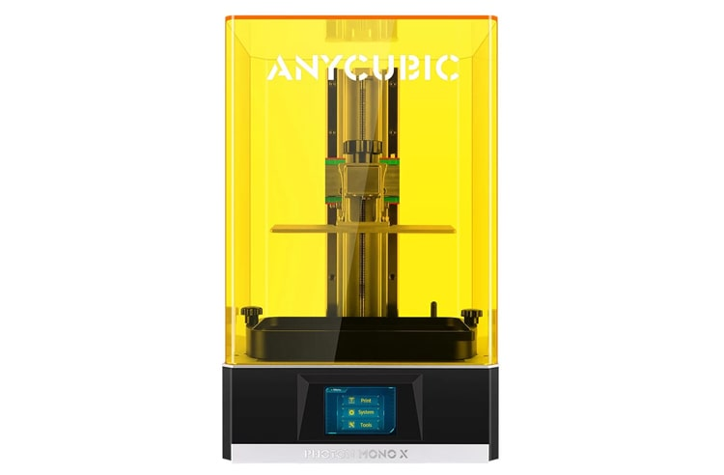  Рисунок 15 – Фотополимерный 3D принтер Anycubic Photon Mono X

Применение 3D принтеров в данном исследовании предоставило ряд преимуществ, а именно:
- Высокая скорость и качество печати за счет применения технологии DLP и проектора HD-формата;
- Простота управления 3D принтера и программного обеспечения;
- Сверхточное прототипирование;
- Большая рабочая камера 96х54х180 мм с возможностью увеличения области до 135х75х180 мм.

2.3.4 Проектирование и изготовление литниковой системы литейной формы
В ходе данного исследования была спроектирована и изготовлена литниковая система, поскольку качество отливки зависит от надежности работы ЛС. Литниковая система в ходе изготовления литейной формы представляет собой систему каналов, предназначенную для подвода жидкого металла в полость формы и обеспечения ее заполнения, а также питания отливки при затвердевании. Литниковая система включает подводящие (чашу, стояк, питатели) и питающие (прибыль, выпор) элементы.
В рамках данного исследования при литье титана в атмосфере аргона применяли нижний подвод расплава, обеспечивающий спокойное заполнение литейной формы и способствующий эффективному выносу неметаллических включений и засоров. При литье в вакууме использовали как нижний, так и верхний подвод металла, что позволяло оценить влияние схемы заполнения формы на условия кристаллизации, качество поверхности и структуру получаемых титановых отливок.
При изготовлении отливок применяются рассредоточенные литниковые ходы, что необходимо для улучшения заполнения формы и устранения пороков из-за затвердевшей корки металла. Литники подводятся в прибыли, чем улучшается их работа и уменьшается возможность поражения отливки засорами (прибыль выполняет еще роль шлакоуловителя).
Основными задачами проектирования и изготовления литниковой системы для литейной формы в рамках данного исследования стали:
- Обеспечение спокойного, плавного, безударного поступления металла в полость ЛФ;
- Обеспечение хорошего заполнения металлом всей полости ЛФ;
- Обеспечение заданной направленности развития кристаллизации сплава и затвердевания металла в ЛФ;
- Обеспечение невозможности проникновения в полость формы различных включений (формовочной смеси, шлака) с задержкой неметаллических включений, находящихся в металле, и препятствия возникновения новых загрязнений, которые могут появиться в процессе заполнения формы как результат взаимодействия сплава с кислородом воздуха или вследствие размыва формы;
- Оптимизация расходов металла на заполнение литниковой системы.
Кроме того, в рамках данного исследования основными критериями проектирования и изготовления ЛС для получения отливок эндопротезов в рамках данного исследования являются:
- объем заливаемого расплава;
- конфигурация элементов тазобедренного эндопротеза;
- способ литья.
Так, в ходе проектирования литниковой системы, объем заливаемого расплава был определен техническими возможностями оборудования, используемого для плавления титана. Объем жидкого металла, получаемого при вакуумно-дуговой плавке, достигал 400±50 см³, тогда как при плавке в индукционной вакуумной печи УИПВ-0,001 он составлял 60–65 см³. С учетом того, что выгрузка расплава в обоих случаях происходила практически мгновенно (0,5–1 с), размеры чаши-накопителя рассчитывали исходя из максимального объема металла, образующегося в процессе плавления [172].
Ввиду того, что расплав титана не содержит на поверхности шлаков и неметаллических включений вследствие высокой химической активности, то в конструкции литниковой системы шлакоуловитель не был предусмотрен. В связи с этим от чаши был предусмотрен литниковый стояк, соединенный с питателем, который обеспечивал подачу расплава непосредственно в полость литейной формы. Особенности геометрии бедренной ножки, имеющей вытянутую форму, позволили осуществлять заполнение формы через один литниковый вход. Для тонкостенного вертлужного компонента применяли либо два питателя, подведенных к стенкам, либо один питатель увеличенного диаметра, расположенный вдоль оси полусферы и направленный к внутренней поверхности формы. Для сопоставления результатов литья в литейные формы, полученные из моделей, выполненных из фотополимера и из воска, была построена и распечатана мастер-модель (рисунок 16а). На основе изготовленной модели были получены силиконовые формы, предназначенные для изготовления парафиновых или восковых моделей компонентов тазобедренного эндопротеза (рисунок 16б) [172].

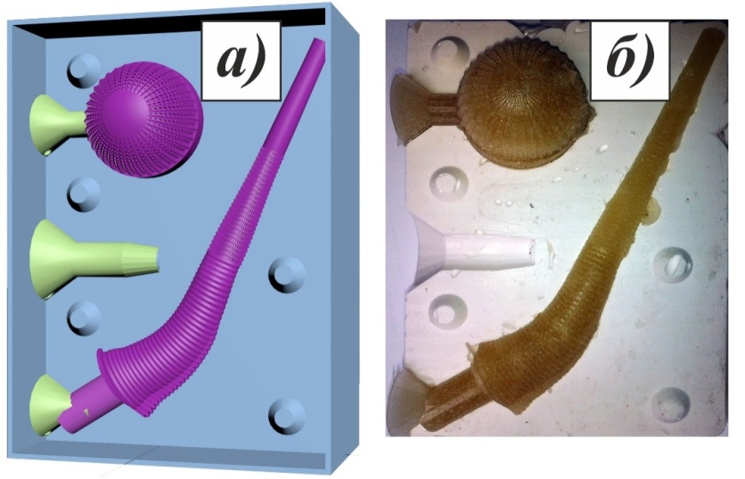

а - 3D-модель мастер-модели для получения силиконовой формы; б - силиконовая форма с моделями компонентов эндопротеза, отлитыми из парафина

Рисунок 16 – Получение из парафина моделей компонентов тазобедренного эндопротеза

Литейные модели, изготовленные методом 3D-печати из фотополимерного материала, а также полученные литьем парафина в силиконовые формы, соединяли с парафиновой литниковой системой, параметры которой были рассчитаны для литья титана в вакуумной индукционной печи (рисунок 17) [172].

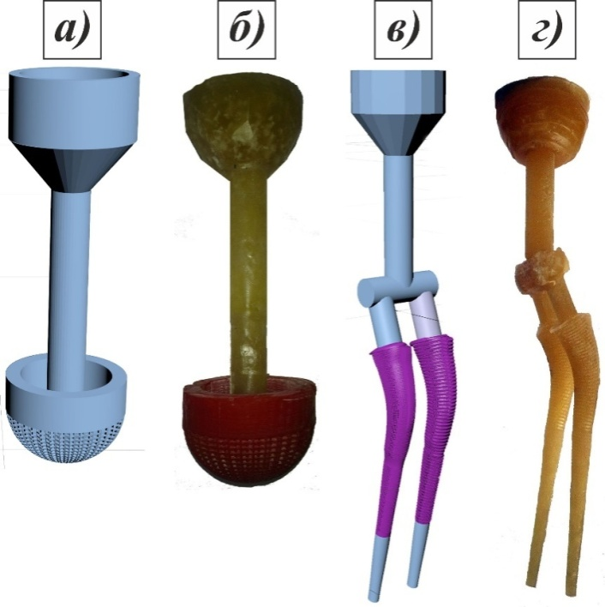
а, в - проект; б, г - полученная модель

Рисунок 17 – 3D-модель литниковой системы для отливки компонентов тазобедренного сустава в вакуумной индукционной печи

Таким образом, в результате проведенных работ с учетом ряда критериев спроектирована и изготовлена литниковая система различной конфигурации для получения отливок компонентов тотального тазобедренного сустава с применением технологии литья по выжигаемым моделям Литейные модели, изготовленные методом 3D-печати из фотополимерного материала, а также полученные литьем парафина в силиконовые формы, соединяли с парафиновой литниковой системой, параметры которой были рассчитаны для литья титана в вакуумной индукционной печи [172].
Учитывая сложную конфигурацию литейных моделей и необходимость заполнения формовочным материалом небольших полостей можно выделить требования к способу формовки. Для того чтобы обеспечить заполнение полостей, удаление газовых выделений вязкость должна быть оптимальной для равномерного покрытия модели, обычно это в диапазоне 12-28 МПа·с по В3-4.

2.4 Выбор связующих компонентов для данного экспериментального исследования
В рамках данного экспериментального исследования изучалась возможность использования ортофосфорной кислоты, титаната натрия, метилцеллюлозы, углеродного волокна в качестве связующих компонентов, поскольку они мало изучены как связующие компоненты для изготовления литейных форм в литейной промышленности.
Одним из направлений стал поиск режимов, технологий, составов смеси на основе тугоплавких оксидов, которая была бы самоотверждаемой и обеспечивала бы получение литейных форм по типу гипсовых. Чтобы минимально загрязнять формовочный материал, и чтобы была возможность рециркуляции с минимальными затратами должна быть тугоплавкая связка, и которая обеспечит возможность переработки формовочного материала.
В качестве такого связующего вещества использовали ортофосфорную кислоту.
В настоящее время фосфатные связующие устойчиво занимают определенное место среди неорганических связующих. Они востребованы для получения керамических и жаростойких материалов, применяемых в металлургии, машиностроении, энергетике и производстве огнеупорных материалов и литейных изделий, промышленности строительных материалов [176]. Фосфатными связующими называют структурированные растворы фосфатов в воде. К фундаментальным характеристикам фосфатных связующих относятся степень нейтрализации и кислотность. Степень нейтрализации соответствует соотношению количества оксида растворенного катиона метала к количеству фосфорного ангидрида α=Me_{n}O_{m}/P₂O₅. Оптимальное значение α подбирается для каждого связующего в зависимости от его катионного состава и основывается на свойствах растворенных катионов. Кислотность в свою очередь для большинства связующих является динамическим показателем с максимумом изменения во времени. В случае фосфатных связующих и наполнителей, обладающих основными свойствами, происходит кислотно-основное взаимодействие, в результате которого на границе раздела фаз изменяется показатель рН. Снижение кислотности провоцирует катионную конденсацию и выделение цементирующей фазы, которая формирует адгезионный контакт [177].
Реакция между нитратом иттрия и ортофосфорной кислотой представляет собой процесс образования неорганической соли – фосфата иттрия, который сопровождается образованием фосфатной координационной связи. Эта реакция протекает по механизму ионного обмена, в ходе которого трехвалентные ионы иттрия координируются к атомам кислорода фосфат-аниона, формируя прочную структуру фосфатной соли [178].

Y(NO₃)₃ + H₃PO₄ + 3NH₃*H₂O → YPO₄ + 3NH₄NO₃ + 3H₂O (6)

Фосфат иттрия (химическая формула YPO₄) – является неорганическим химическим соединением, состоящим из соли иттрия и фосфорной кислоты, бесцветные кристаллы, образует кристаллогидраты.
Следует отметить, что в рамках данного исследования фосфат иттрия был получен смешиванием нитрата иттрия от 125 до 250 г/л и ортофосфорной кислоты от 21,5 г/л до 43,0 г/л. Соотношение оксида иттрия и водного раствора нитрата иттрия с ортофосфорной кислотой по массе, предпочтительно 2:1.
Метилцеллюлоза относится к водорастворимым эфирам целлюлозы и применяется в литейном производстве в качестве органического связующего для формовочных и стержневых смесей. Исходным сырьём для получения метилцеллюлозы служит целлюлоза растительного происхождения, что обусловливает её низкую токсичность и экологическую безопасность по сравнению с синтетическими смолами. Метилцеллюлоза представляет собой порошок белого или светло-кремового цвета, хорошо растворимый в холодной воде с образованием коллоидных растворов повышенной вязкости [179, 180]. В ряде случаев метилцеллюлоза используется в сочетании с другими органическими связующими (декстрин, крахмал, поливиниловый спирт) для регулирования прочностных и технологических свойств смесей. Содержание метилцеллюлозы в формовочных смесях, как правило, составляет 0,3–1,0 % от массы наполнителя, при содержании воды 3–5 % в зависимости от гранулометрического состава наполнителя и требуемых реологических характеристик смеси. Существенное влияние на свойства смеси оказывают условия сушки, так как остаточная влага может приводить к снижению прочности и увеличению газовыделения при заливке [181]. Метилцеллюлоза – производное целлюлозы, получаемое из целлюлозы обработкой под давлением метиленхлоридом в присутствии щелочей. Состав варьируется в зависимости от длины цепи. Это неионогенный полимер, растворяющийся в воде при низких температурах. Метилцеллюлоза стойка к действию микроорганизмов, но имеет тенденцию к образованию пены. В зависимости от длины цепи, растворы метиллцеллюлозы имеют разную вязкость. кроме того, она проявляет разжижающие свойства. Метилцеллюлозу часто используют как временную связку в производстве огнеупоров и другой технической керамики, так как она одновременно является смазкой, увлажнителем и пластификатором [182].
В рамках данного исследования метилцеллюлоза применена в качестве связующего, так как она не меняет свои характеристики в щелочной среде, а также чтобы связать при комнатной температуре и обеспечить сохранения формы на стадии сушки.
Углеродное волокно представляет собой материал из тонких нитей с высокой долей углерода, характеризующийся высокой механической прочностью, химической инертностью и термостойкостью. Углеродные волокна получают термической обработкой органических волокон-прекурсоров, при которой образуется материал с содержанием углерода до 99 % (по массе) и диаметром элементарных волокон порядка 3–15 мкм [183]. В литейном производстве углеродное волокно рассматривается не как самостоятельное связующее, а как структурообразующая добавка в формовочные смеси. Добавка углеродистых компонентов в формовочные материалы направлена на создание пространственной армирующей структуры, улучшение механической прочности формообразующих элементов и повышение стойкости к термическому воздействию при заливке расплавленного металла. При этом данные компоненты выполняют роль добавок к основному связующему, обеспечивая усиление структуры композита формовочного материала, а не химическое связывание частиц огнеупорного наполнителя между собой.
Введение углеродного волокна в состав формовочных смесей приводит к формированию армированной сетчатой структуры в объёме формовочной композиции. Это усиливает механическое сопротивление материала к повреждениям, снижает склонность к образованию трещин при сушке и при термическом воздействии, а также может способствовать повышению устойчивости к эрозии под действием потока расплава. Оптимальное содержание углеродного волокна в таких смесях, как правило, невелико (частично аналогично долям других наполнителей-волокон), чтобы избежать ухудшения пластичности и газопроницаемости композиции [184].
Кроме того, аналогичные добавки на основе углерода и графита описаны в литейной технике как аддитивы для формовочных материалов, которые способны либо повышать свойства основы, либо изменять газовыделение при контакте с расплавленным металлом, где активированный углерод/графит используется совместно со стандартными связующими формовочных смесей для уменьшения выбросов газов и улучшения технологических характеристик процесса литья металлов. Это подтверждает возможность введения углеродных компонентов в смеси литейных материалов в объёме до 0,1–20 % от массы композиции в зависимости от назначения и желаемого эффекта при отливке [185-187].
В рамках данного исследования углеродное волокно добавляли, чтобы обеспечить прочность литейной формы на этапе выжигания модели.

2.5 УСТАНОВКИ ДЛЯ СПЛАВЛЕНИЯ ОКСИДОВ И ЛИТЬЯ ТИТАНОВЫХ СПЛАВОВ
2.5.1 Электродуговая печь для сплавления тугоплавких соединений
Сплавление оксидов проводили в дуговой печи постоянного тока (рисунок 18). Плавку вели в среде аргона с использованием горизонтально расположенных графитовых электродов ∅20 мм. После завершения плавки образовавшиеся оксидные слои толщиной 5–10 мм отделяли от несплавленного порошка. Полученный материал измельчали в несколько этапов: сначала на щековой и валковой дробилках, а затем доводили до требуемой дисперсности на вибрационно-дисковой мельнице RS 200 («Retsch»). Режим работы электродуговой печи исключал загрязнение сплавленного оксида сторонними примесями [172].

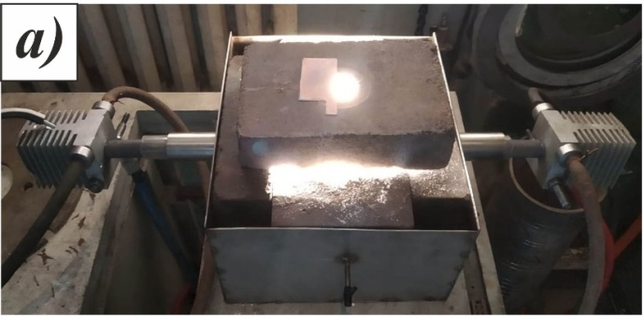

Рисунок 18 – Электродуговая печь постоянного тока для плавки тугоплавких соединений в инертной среде

2.5.2 Вакуумная индукционная печь для литья титана
Литье титановых сплавов ВТ1-0 и ВТ6 в керамические формы проводили с использованием вакуумной индукционной печи УИПВ-0,001 со сливом расплава через дно (рисунок 19, 20). Классическая конструкция данной печи обеспечивает возможность слива расплава путем поворота индуктора с тиглем. В виду высокой температуры плавления титана такая конструкция не обеспечивала быстрого расплавления титана и приводила к загрязнению расплава вследствие взаимодействия титана с материалом футеровки индуктора. Для минимизации загрязнения расплава конструкция плавильного узла была модернизирована.
В разработанном плавильном узле слив расплава в ЛФ происходит автоматически через отверстие в донной части. При использовании крупногабаритных ЛФ фольга укладывалась непосредственно поверх воронки в ЛФ. Поверх фольги закладывался титановый цилиндр ∅40 или 60 мм и высотой 50 и 60 мм соответственно. Для предотвращения контакта расплавленного титана с кварцевым корпусом плавильного узла и обеспечения удержания расплава титановый цилиндр по боковой поверхности и сверху покрывали слоем порошка Y₂O₃. Такая схема позволяла проводить плавку в течение 4,5–8 мин в зависимости от диаметра образца [188].

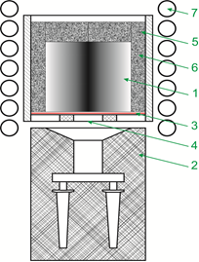
1 - титановый цилиндр; 2 - литейная форма; 3 - танталовая фольга; 4 - перфорированное кольцо из графита; 5 - корпус из кварцевого стекла; 6 - футеровка из порошка оксида иттрия

Рисунок 19 – Схема модернизированного плавильного узла вакуумной индукционной печи УИПВ-0,001
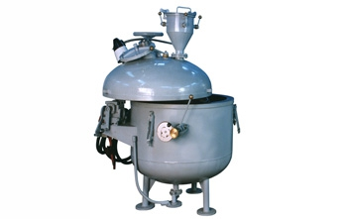

Рисунок 20 – Вакуумная индукционная печь для литья титановых сплавов УИПВ-0,001

2.5.3 Установка для определения краевого угла смачивания методом покоящейся капли и подготовка подложек из формовочных материалов
Для определения параметров смачивания титановым расплавом керамических подложек создана экспериментальная установка (рисунок 21а). Такая установка обеспечивает нагрев керамической подложки с установленным на ее поверхности цилиндром из титанового сплава до заданной температуры, видеофиксацию процесса растекания титанового расплава по поверхности керамического образца в горизонтальной проекции. Процесс нагрева происходит в условиях высокого вакуума, что обеспечивается двухступенчатой системой вакуумной откачки. Для обеспечения стабильности атмосферы в условиях высокотемпературного вакуума печи использовались герметичное оборудование и контролировался процесс откачки воздуха. Обеспечивалась абсолютная герметичность всех соединений печи, чтобы предотвратить подсос воздуха извне. Процесс откачки воздуха проводился до достижения стабильной атмосферы посредством многоступенчатой системой откачки. В процессе нагрева температура расплава фиксируется при помощи стационарного инфракрасного пирометра спектрального отношения Термоскоп-800-2С-ВТ1. Схема установки представлена на рисунке 21б.

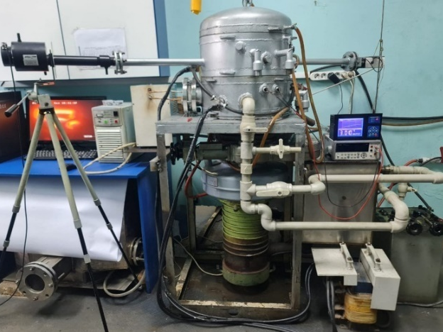 | 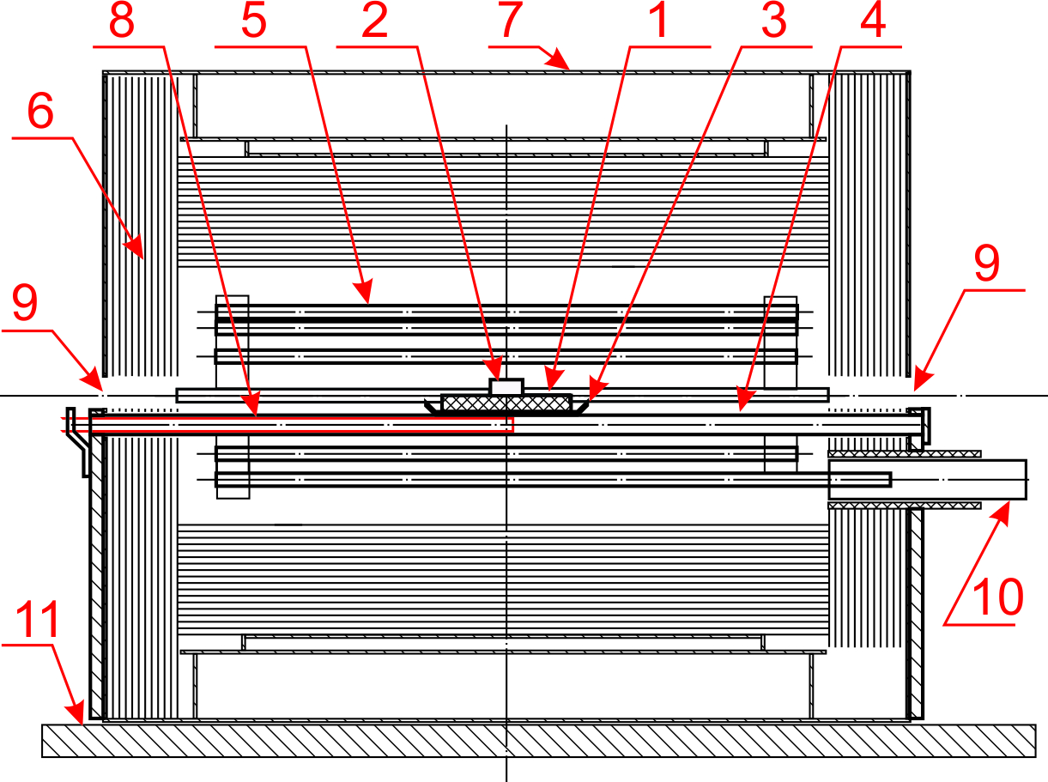
а | б
1 - керамическая подложка Ø40 мм; 2 - титановый цилиндр Ø10х4 мм; 3 - лодочка из молибдена; 4 - опоры из вольфрама; 5 - нагревательные элементы из молибдена; 6 - экраны из молибдена и жаростойкой стали; 7 - внешний кожух печи; 8 - вольфрам-рениевая термопара; 9 - смотровые окна; 10 - токоподводы;11 - регулируемый столик
а - фото установки; б - схема печи

Рисунок 21 - Установка для определения краевого угла смачивания в условиях высокого вакуума

По центру подложки устанавливали цилиндр из титанового сплава марки ВТ1-0, Ø 10 мм и высотой 5 мм (рисунок 22)

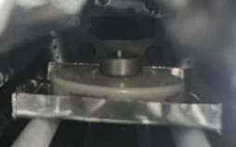

Рисунок 22 – Внешний вид подложки с установленным титановым образцом в камере печи

Затем образец на поддоне из молибдена помещали в печь установки для определения краевого угла смачивания. После откачки камеры установки до остаточного давления 1-2*10⁻⁴ мм.рт.ст. начинали нагрев печи. В момент начала плавления титана включалась видеозапись, при этом непрерывно фиксировалась температура расплава. После достижения заданной температуры проводили изотермическую выдержку. По завершении выдержки нагрев печи прекращали и охлаждали образец в условиях непрерывной откачки до 50-100°С.
При измерении краевого угла смачивания были использованы стоп-кадры видеоролика процесса растекания расплава по подложке. Замеры краевого угла смачивания выполняли с помощью программы ImageJ.
Смачиваемость характеризует степень взаимодействия поверхности твёрдого материала с жидкой или газовой фазой и является одной из важнейших характеристик межфазного взаимодействия. Оценку смачиваемости твёрдых тел, как правило, проводят путём определения краевого угла смачивания (рисунок 23).
Краевой угол смачивания θ представляет собой угол между поверхностью твёрдого тела и касательной к поверхности капли жидкости в точке контакта трёх фаз: твёрдого тела, жидкости и газа. Значение угла формируется после нанесения капли жидкости на исследуемую поверхность методом неподвижной (лежачей) капли.

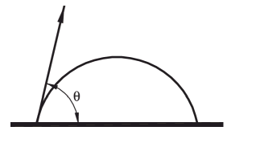
Рисунок 23 – Угол смачивания «неподвижной капли», наблюдаемый на поверхности
В зависимости от величины краевого угла различают несколько случаев взаимодействия жидкости с твёрдой поверхностью. При θ>90° наблюдается несмачивание поверхности, что свидетельствует о слабом взаимодействии жидкости с материалом. При θ<90° реализуется ограниченное смачивание, характеризующееся более выраженным межфазным взаимодействием. В случае полного смачивания происходит растекание жидкости по поверхности с образованием тонкой плёнки.
Следует отметить, что экспериментально определяемые значения краевого угла могут отличаться от термодинамически равновесных вследствие влияния состояния поверхности твёрдого тела. На величину угла оказывают влияние шероховатость поверхности, химическая неоднородность, наличие пор и дефектов структуры, а также локальные деформации в области линии контакта фаз.
Смачиваемость оказывает существенное влияние на процессы фазовых превращений, включая плавление, кристаллизацию, конденсацию и кипение. Улучшение смачивания способствует снижению работы образования зародышей новой фазы и интенсификации межфазного взаимодействия, тогда как при плохом смачивании энергия образования зародыша возрастает.
Исследование структуры зоны контакта расплава и керамической подложки и состава фаз, образовавшейся в ней, проводили на оптическом инвертированном микроскопе Leica DM IRM, и на электронно-зондовом микроанализаторе JEOL JXA-8230 (Япония) в режиме COMPO (композиционный контраст). Эти исследования выполнялись на поперечных шлифах полученных образцов. Исследование микроструктуры на оптическом микроскопе проводили до травления и после травления. Травление структуры титана выполняли путем протирания поверхности шлифа ватным тампоном, смоченным в растворе фтористоводородной и азотной кислоты. Элементный состав фаз исследовали применением метода ЕDS (энергодисперсионная спектрометрия) при токе 20 нА и напряжении 20 кВ. Эти исследования выполнялись на поперечных шлифах полученных образцов. Шлифы подготавливали по традиционной технологии. После резки на алмазном диске, поверхность образцов подвергалась шлифовке с применением абразивной бумаги SiC, а затем полировке с использованием алмазных паст. При этом после каждого цикла шлифовки и полировке дисперсность абразивный материалов увеличивали.

2.6 Методы исследования
Экспериментальные методы в данном исследовании представляют собой совокупность способов, приемов, средств и процедур, которые позволяют в контролируемых и управляемых лабораторных условиях исследоватьновые материалы для литейных форм и получать достоверные и надежные знания о них с целью их применения для изготовления титановых эндопротезов.
Основными экспериментальными методами данного исследования являются:
- Метод оптической (световой) микроскопии;
- Метод сканирующей электронной микроскопии;
- Метод рентгенофазового анализа формовочных материалов;
- Метод инфракрасной спектроскопии;
- Метод дифференциально-термического анализа формовочной смеси.

2.6.1 Метод оптической (световой) микроскопии
Оптическая микроскопия – является основным методом исследования частиц, которые неразличимы для человеческого глаза. Основным принципом оптической микроскопии является прохождение прямого или отраженного луча света через систему линзоптического микроскопа. Для исследования поверхности непрозрачных объектов предназначены металлографические микроскопы, на которых изображение поверхности получается за счет преломления отраженного светового луча. В рамках данного исследования применены металлографические микроскопы Leica DM ILM и Neophot 32 для изучения микродефектов поверхности и зерен титановых сплавов, используемых в данном исследовании. Подготавливались шлифы путем последовательной шлифовки на абразивной бумаге из карбида кремния и полировки на алмазных пастах.

2.6.2 Метод сканирующей электронной микроскопии
Сканирующая электронная микроскопия является одним из хорошо известных аналитических методов с высоким разрешением. В СЭМ используется сфокусированный пучок электронов высоких энергий для генерации различных сигналов на поверхности твердых образцов. Сигналы, которые получены вследствие взаимодействия электрон-образец, показывают информацию об образце, а именно внешнюю морфологию (текстуру), химический состав, кристаллическую структуру и ориентацию фаз в материале.
Исследование структуры приповерхностного и альфированного слоев формовочных материалов и отливок цилиндрической формы, полученных при использовании разработанных формовочных материалов осуществляли с помощью электронного растрового микроскопа с анализатором JEOL JXA-8230 (Япония) в АО «Институт металлургии и обогащения» (г. Алматы). Исследование структуры проводили с использованием режима обратно рассеянных электронов (КОМПО). Этот режим позволяет получить контраст, наблюдать как меняется химический состав в пределах исследуемого объекта, поскольку построение изображения основано на улавливании отраженного электрона. Съемка поверхности образцов происходила при ускоряющем напряжении 20кВ и токе электронного пучка до 7нА при различных увеличениях. Для определения структуры по сечению слоя пригара и приповерхностной области отливок из титана марки ВТ-1 и ВТ6 готовили шлифы образцов.

2.6.3 Рентгенофазовый анализ
Метод рентгенофазового анализа формовочных материалов – это аналитический метод, в котором используется интенсивность монохроматического рентгеновского пучка в зависимости от угла падения и выхода. Этим методом можно получить информацию о кристаллографической структуре, химическом составе и физических свойствах материала и тонких пленок.
Вещества в формовочной смеси определяются по набору межплоскостных расстояний и относительно интенсивным соответствующим линиям на рентгенограмме. Теоретическим обоснованием рентгенофазового анализа формовочных материалов является условие Брегга — Вульфа, определяющее направление максимумов дифракции рентгеновского излучения, упруго рассеянного на кристалле [189, с.76].
Этот метод применен в данном исследовании для более точной оценки параметров исследуемых формовочных смесей (их дисперсность и элементный состав), которые определяются в соответствии с набором их межплоскостных расстояний и относительными интенсивностями соответствующих линий на рентгенограмме. Когерентно рассеянные рентгеновские лучи интерферируются между собой. При этом кристаллическая решетка служит дифракционной решеткой для рентгеновского излучения.
В данном исследовании рентгенофазовый анализ формовочной смеси проведен на дифрактометре D8 Advance Bruker с излучением α-Cu (λ ~ 1,54 Å). Рентгенографию выполняли с фокусировкой по методу Брэгга-Брентано. Дифрактограммы регистрировали в диапазоне углов 2θ: 20 - 90 ° с шагом 0,05⁰, скорость съемки 2 град/мин при напряжении 35 кВ и токе 20 мА. Описание и интерпретация полученных результатов осуществлялись с помощью базы данных Объединенного комитета порошковых дифракционных стандартов – International Center for Diffraction Data (ICDD).

2.6.4 Инфракрасная спектроскопия
Метод инфракрасной спектроскопии – это спектроскопический метод по изучению молекулярных спектров испускания, поглощения и отражения инфракрасного спектра, в котором находятся большинство колебательных и вращательных спектров молекул. Суть метода инфракрасной спектроскопии заключается в получении колебательно-вращательного спектра газов, твердых тел и жидкостей путем измерения сплошного инфракрасного излучения, который проходит через испытуемый образец или отражается от него. При этом молекулы вещества поглощают это излучение, одновременно происходит возбуждение колебаний молекул. В инфракрасных спектрах происходит проявление колебаний тех связей между атомами молекул испытуемого вещества, при которых изменяется дипольный момент этих связей. Инфракрасный спектр отражает зависимость интенсивности поглощения от частоты и служит источником получения информационных данных о свойствах и строении исследуемых материалов и их взаимодействии друг с другом при возникновении молекулярных комплексов [190, с.131-139].
Анализ молекулярных связей и соответствие деформационным и валентным колебаниям ионов новых формовочных смесей осуществлялся методом ИК-спектроскопии.
Для проведения инфракрасного спектроскопического анализа новых формовочных смесей, в данном исследовании применен прибор ИК-Фурье спектрометр Avatar-370 CsI от фирмы «Thermo Nicolet», США. Спектры ИК-поглощения получены при следующих технических характеристиках: спектральный диапазон в области 4000-400 см⁻¹, разрешение 0,5 см⁻¹, от препаратов в виде таблетки, приготовленных прессованием 200 мг KBr с 2 мг пробы. Приставка для эксперимента: Transmission E.S.P.

2.6.5 Дифференциально-термический анализ
Дифференциально-термический анализ – является методом физико-химического анализа, основанным на регистрации тепловых эффектов фазовых превращений, которые протекают в условиях программируемых температурных изменений в исследуемом образце. По мнению российского ученого В.Е. Ситниковой, суть метода дифференциально-термического анализа формовочной смеси заключается в том, что исследуемый образец нагревается или охлаждается с определённой скоростью, а разница температур между эталоном и исследуемым образцом фиксируется (записывается) и широкий спектр получаемой информации исследуется путем сравнения [191, с.5-6].
Эталоном является инертное вещество, которое имеет близкие к исследуемому веществу значения теплопроводности и теплоемкости и не испытывает никаких фазовых и структурных изменений в исследуемом диапазоне температур.
В. А. Новоженов выделяет такие основные задачи дифференциально-термического анализа, как [192, с.221]:
- Установление наличия или отсутствия фазовых превращений;
- Определение температуры начала и окончания производственного процесса, который сопровождается изменением баланса энергии в системе;
- Выявление характера течения процесса во времени;
- Определение смещения того или иного эффекта под воздействием внешних факторов.
Для определения термического разложения материала формы на основе оксида иттрия с фосфатной связкой и для изучения процессов фазообразования на этапах нагрева формовочных материалов проведен термический анализ. Исследования проведены на синхронном термическом анализаторе ТГ-ДТА/ДСК STA449 F3 Jupiter® «NЕTZSCH». Перед нагревом печное пространство откачивалось (уровень достигаемого вакуума ~ 92%) и затем продувалось инертным газом в течение 5 минут. Нагрев осуществлялся до ~ 1500 °С со скоростью в 15 °С/мин. Охлаждение велось со скоростью 170 °С/мин. Расход подаваемого газа поддерживали на уровне 90 мл/мин. Обработку экспериментальных данных, зарегистрированных на приборе STA 449 F3 Jupiter, выполняли с использованием программного комплекса NETZSCH Proteus.

2.6.6 Определение механических свойств формовочных смесей
Для изучения прочности полученных образцов формовочного материала (∅16 и высотой 20 мм) их испытывали на сжатие на электромеханической испытательной машине ShimadzuAG 100kNx.
Электромеханическая испытательная машина Shimadzu AG 100 kNx представляет собой универсальное машинное оборудование для проведения механических испытаний различных материалов, которое в данном экспериментальном исследовании применено для изучения и определения механических свойств (прочности) образцов новых формовочных материалов (∅16 и высотой 20 мм) и их испытания на сжатие. Испытания проводили по ГОСТ 4071.1-94. Скорость испытания составляла 1 мм/мин.

2.6.7 Определение механических свойств отливок
Образцы, полученные литьем по выжигаемым моделям, были подвержены механическим испытаниям на растяжение на электромеханической испытательной машине ShimadzuAG 100kNx. Испытания проводили по ГОСТ 1497-84. Использовали цилиндрические образцы с головками ∅ 8 мм с длиной рабочей части 70 мм. Испытания проводились при комнатной температуре. Механические свойства образцов оценивали по значениям временного сопротивления (σ_{в}), условного предела текучести (σ_{0,2}) и относительного удлинения (δ).

2.6.8 Определение микротвердости поверхности отливки
Микротвердомер ПМТ-3 – предназначен для определения микротвёрдости поверхности титановых отливок по шкалам Виккерса в соответствии с ГОСТ Р ИСО 6507-1-2007 и ГОСТ 2999-75.
Принцип действия микротвердомера ПМТ-3 базируется на статическом вдавливании алмазного пирамидального индентора для последующего измерения длин диагоналей восстановленного отпечатка. Микротвердомер ПМТ-3 состоит из силовой рамы, на которой установлены оптическая система, сенсорный экран и механизм приложения нагрузки.
В ходе данного исследования была определена толщина альфированного слоя путем измерения микротвердости от поверхности к центру отливки с шагом 50 мкм, с использованием микротвердомера ПМТ-3 при нагрузке 50 г.

2.6.9 Определение плотности и пористости керамических образцов
Кажущуюся плотность и открытую пористость образцов определяли методом гидростатического взвешивания в соответствии с требованиями стандарта ГОСТ 2409-2014, п.9.1 для определения кажущейся плотности ρ_{каж.}, г/см³ или в кг/м³, п.9.2 для определения открытой пористости П_{отк.},%. Для проведения испытаний определяли массу сухого образца (m₁), массу образца, насыщенного водой (m₂), и массу насыщенного образца в воде (m₃​). По полученным данным рассчитывали открытую пористость и кажущуюся плотность. Для пористости:
$$P=\frac{m_{2}-m_{1}}{m_{2}-m_{3}}100\%$$

Для кажущейся плотности: $ρ= \frac{m_{1}}{m_{2}-m_{3}}$

Выводы по результатам раздела 2
Во втором разделе диссертационной работы обоснован выбор исходных материалов, разработаны подходы к получению литейных форм и моделей, а также определены методические основы проведения экспериментальных исследований. В результате проведённых исследований установлено, что:
- В качестве материалов для получения отливок эндопротезов обоснован выбор технически чистого титана марки ВТ1-0 и двухфазного титанового сплава ВТ6, обладающих необходимым комплексом механических и эксплуатационных свойств, а также широко применяемых в медицинской практике.
- На основании анализа физико-химического взаимодействия с титановыми расплавами в качестве огнеупорных наполнителей формовочных материалов выбраны тугоплавкие оксиды Y₂O₃, ZrO₂, CaO, CaZrO₃ и CaTiO₃, характеризующиеся высокой термостойкостью и потенциально низкой реакционной способностью по отношению к титану.
- Установлены закономерности термического поведения фотополимерных моделей, изготовленных методом аддитивных технологий: при нагреве, наблюдается стадия предварительного линейного расширения с последующим сжатием, при этом максимальные деформации (до 2,4%) характерны для смол Fun To Do Castable Blend и «Оранж флуор», что необходимо учитывать при проектировании литейных форм.
- Разработаны и реализованы подходы к проектированию и изготовлению с использованием выжигаемых фотополимерных смол (Fun To Do Castable Blend, «Оранж флуор», «Ой-Все! красный») 3D-моделей тотальных бесцементных эндопротезов тазобедренного сустава с различной конфигурацией поверхности, включая текстурированные участки, обеспечивающие улучшенное взаимодействие с костной тканью. Определены оптимальные режимы аддитивного производства.
- С учётом технологических требований к процессу точного литья разработаны конструкции литниковых систем различной конфигурации, обеспечивающие направленное заполнение формы и получение отливок сложной геометрии с минимальными дефектами.
- Обосновано применение комплекса экспериментальных методов исследования, включающий оптическую и растровую электронную микроскопию для анализа структуры, и морфологии поверхности, рентгенофазовый анализ и ИК-спектроскопию для определения фазового состава и химических взаимодействий, а также дифференциально-термический анализ для изучения процессов фазообразования на этапах нагрева формовочных материалов. Все исследования выполнены с использованием современного сертифицированного оборудования, обеспечивающего достоверность полученных результатов.
Полученные результаты позволили сформировать научно обоснованную базу для проведения дальнейших исследований взаимодействия титановых расплавов с огнеупорными материалами.
В связи с этим в третьем разделе диссертационной работы проведено исследование физико-химических закономерностей взаимодействия титановых расплавов с тугоплавкими оксидами.

3 ФИЗИКО-ХИМИЧЕСКОЕ ВЗАИМОДЕЙСТВИЕ ТИТАНОВЫХ РАСПЛАВОВ С ТУГОПЛАВКИМИ ОКСИДАМИ
Проблема реакционного взаимодействия расплавов титана с различными тугоплавкими соединениями исследуется на протяжении нескольких десятилетий. Интерес к данному направлению обусловлен необходимостью разработки новых огнеупорных [193-198] и формовочных материалов [84, 198], применяемых при плавке и литье титановых сплавов, а также создания барьерных слоев [193,198], используемых при получении композиционных материалов на основе титана.
Выбор и последующее применение потенциальных материалов для плавки конкретных титановых сплавов требуют учета ряда ключевых факторов. К их числу относятся характер взаимодействия материала с расплавом и термодинамика протекающих реакций, температуры плавления и размягчения, смачиваемость поверхности, а также термическая стойкость материала [135].
Взаимодействие жидкого металла с керамическими материалами на межфазной границе может реализовываться по двум основным механизмам — нереактивному и реактивному [136,137]. Нереактивный механизм характерен для систем «жидкость–твердое тело», в которых массоперенос через границу раздела фаз ограничен и практически не влияет на величину межфазной энергии. В отличие от этого, реактивный механизм сопровождается химическими превращениями и/или диффузионным переносом компонентов через межфазную границу. Подобный тип взаимодействия часто реализуется в системах «металл–керамика» при повышенных температурах.
Смачиваемость расплава титана является важной характеристикой процессов литья и сварки, поскольку оказывает существенное влияние на качество получаемых металлических материалов. Данный параметр характеризует способность жидкого металла распространяться по поверхности твердого тела с образованием сплошного покрытия. Для титана и его сплавов эта характеристика имеет особое значение, что обусловлено высокой химической активностью титана при повышенных температурах.
При взаимодействии расплава титана с тугоплавкими материалами в процессе смачивания реализуется комплекс взаимосвязанных физико-химических процессов, протекание которых определяется рядом фундаментальных закономерностей [1].
Ключевым фактором является термодинамическая стабильность системы. Характер смачивания определяется величиной межфазной свободной энергии на границе раздела между титановым расплавом и тугоплавким материалом. Самопроизвольное протекание процесса возможно при условии отрицательного изменения энергии Гиббса, что свидетельствует о термодинамической выгодности взаимодействия.
Существенную роль играет химическая реакционная способность титана. При повышенных температурах титан обладает высокой химической активностью и способен интенсивно взаимодействовать с кислородом, азотом и рядом других элементов. В результате на поверхности тугоплавких материалов могут формироваться оксидные и нитридные соединения, оказывающие значительное влияние на характер межфазного взаимодействия и условия смачивания.
Другим важным фактором является образование интерметаллических соединений. Взаимодействие титана с компонентами тугоплавких материалов может приводить к формированию интерметаллических фаз на межфазной границе, что изменяет структурное и энергетическое состояние системы и, соответственно, условия смачивания.
На характер распространения расплава по поверхности твердого тела также влияет поверхностное натяжение. Соотношение поверхностных энергий жидкой и твердой фаз определяет величину краевого угла смачивания. Снижение поверхностного натяжения жидкого металла, как правило, способствует улучшению условий смачивания.
Значимое влияние оказывает и диффузионный перенос компонентов. Диффузия атомов титана в тугоплавкий материал и встречная диффузия его компонентов в расплав могут изменять химический состав и структуру межфазной зоны, что особенно проявляется при высокотемпературных условиях.
Дополнительным механизмом распространения расплава являются капиллярные явления. Капиллярные силы, возникающие в порах и микротрещинах тугоплавких материалов, могут способствовать проникновению и распространению титанового расплава в приповерхностных слоях материала.
Таким образом, процесс смачивания расплава титана тугоплавкими материалами определяется совокупностью взаимосвязанных термодинамических, химических и кинетических факторов. Их комплексный учет является необходимым условием для корректной оценки и прогнозирования поведения системы «титановый расплав — тугоплавкий материал».

3.1 Исследование смачивания и взаимодействия подложек из CaO, ZrO₂, Y₂O₃, CaZrO₃, CaTiO₃ титановыми расплавами

3.1.1 Исследование смачивания подложек из CaO титановым расплавом
На рисунке 24 видны кадры, показывающие процесс плавления титана превращающегося в каплю и дальнейшее изменения формы мениска на подложке из CaO. Как следует из рисунка, после достижения температуры плавления на 2-ой секунде титановый цилиндр вследствие частичного расплавления изменил свою форму. Предположительно, что полному плавлению препятствовала оксидная пленка, образовавшаяся на поверхности расплава вследствие его взаимодействия с подложкой и диффузии кислорода на поверхности титана. Формирование более тугоплавкого слоя оксида TiO не позволило приобрести титану форму капли. Дальнейшее увеличение температуры привело к диссоциации TiO и выделению паров кальция. На 167 секунде контактного взаимодействия при 1768°С произошло полное плавление окисленной оболочки с формированием полусферы. Такая форма мениска сохранялась в течение 8 секунд. Затем на 175-ой секунде краевой угол смачивания начал снижаться и расплав начал растекаться и смачивать подложку. Внешний вид представлен на рисунке 25.

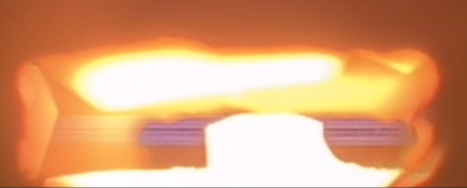  2 сек – 1668°С | 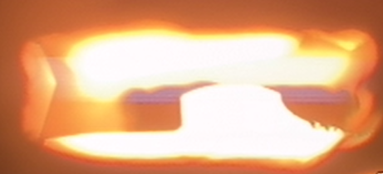  30 сек – 1687°С | 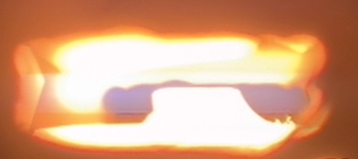  62 сек – 1693°С
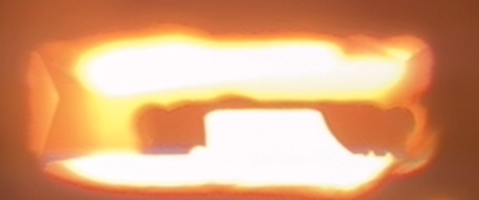  97 сек – 1709°С | 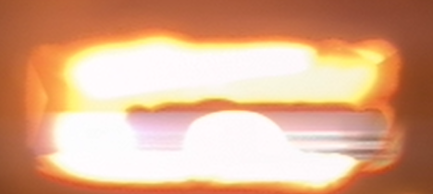  167 сек – 1768°С | 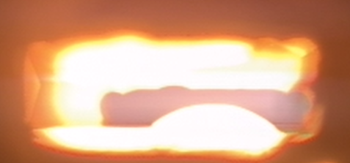  175 сек – 1778°С
Рисунок 24 - Изменение формы поверхности капли на подложке из СаO с повышением температуры в печи

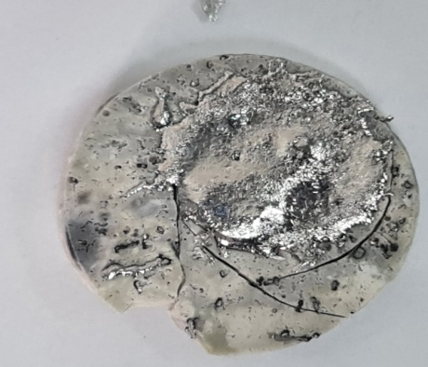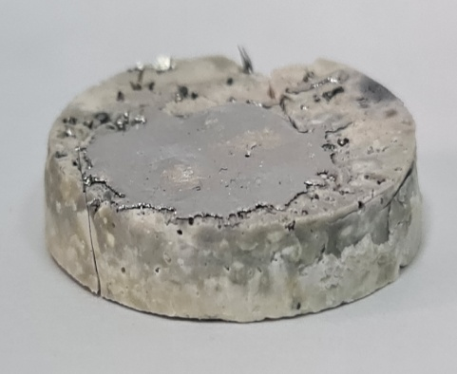

Рисунок 25 – Вид образца после эксперимента по смачиванию титанового расплава на подложке CaO
На рисунке 26 представлена зависимость контактного угла смачивания титановым расплавом подложки из оксида кальция CaO от температуры в диапазоне 1660-1820⁰С. В области температур 1650–1680°С угол смачивания составляет 74°, что свидетельствует о ограниченном смачивании подложки расплавом титана. При дальнейшем повышении температуры до ~1690–1700 °С наблюдается снижение контактного угла до 54°, что указывает на улучшение условий смачивания. Данная тенденция связана с активным химическим взаимодействием между титановым расплавом и подложкой, а также с возможным образованием реакционного слоя на границе раздела фаз. В интервале температур 1700–1730 °С отмечается некоторое увеличение контактного угла до значений около 70–73°, что может быть связано с изменением состояния поверхности подложки, перераспределением кислорода или нестабильностью межфазного взаимодействия. При дальнейшем повышении температуры выше 1750 °С происходит резкое уменьшение контактного угла, и при температурах порядка 1780–1800 °С его значение снижается до 34°, что свидетельствует о хорошем смачивании оксида кальция титановым расплавом. Таким образом, с повышением температуры смачивание подложки из CaO титановым расплавом характеризуется неравномерным изменением краевого угла. Выше 1730 °С смачивание усиливается, что указывает на реакционно-активное взаимодействие в системе Ti–CaO и возможное образование реакционного слоя на границе раздела фаз.

Рисунок 26 – Температурная зависимость краевого угла смачивания титановым расплавом подложки СаO

Взаимодействие Ti с CaO. При взаимодействии титанового расплава с CaO наблюдалось его кипение и разбрасывание. Исследование структуры приповерхностного слоя образца титана (ВТ1-0) на границе с подложкой из CaO, показало, что вследствие смачивания расплавом частицы оксида кальция захватывались им и, реагируя с титаном, вызывали формирование пор в приграничном слое (рисунок 27). Величина пор увеличивалась с размером таких частиц. Наиболее интенсивное формирование пор происходило непосредственно на границе контакта титанового расплава с огнеупорным материалом. Измерение микротвердости титана от поверхности контакта с подложкой показало (рисунок 28), что в приповерхностном слое существенно возрастает микротвердость. Это указывает на высокую концентрацию кислорода в альфированном слое. Ширина альфированного слоя составляет ∼700 мкм.
Наблюдаемые изменения структуры и свойств титана после взаимодействия с оксидом кальция объясняются развитием комплекса реакций, приводящих к восстановлению кальция до металлического состояния и к растворению кислорода в расплаве. Процесс формирования пор и разбрызгивания расплава связан с закипанием кальция, который в соответствии с диаграммой состояния [199] не растворяется в титановом расплаве и имеет низкую температуру кипения - 1483°С.

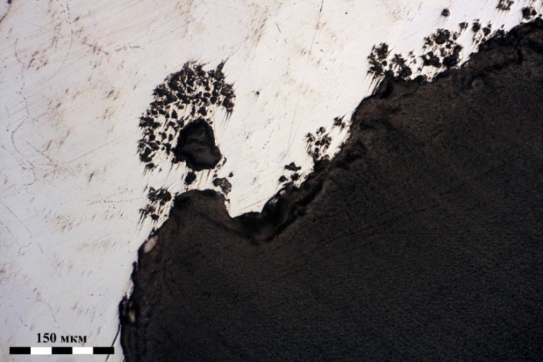
Ti
CaO
ВТ1-0/СаО
Рисунок 27 – Структура по сечению слоя пригара и приповерхностной области отливок из титана марки ВТ1-0, сформировавшаяся при литье в формы из различных оксидов (форма нагрета до 25°С) (х250);

Таблица 9 – Результаты микрозондового анализа переходной зоны по точкам, указанным на рисунке

 | Ti | O | Ca | Fe
x200 | mol% | mol% | mol% | mol%
1 | 100
2 | 45,57 | 54,43
3 | 22,84 | 76,65 | 0,51
4 | 27,03 | 76,62 | 0,35
5 | 36,77 | 63,23
6 | 21,34 | 72,63 |  | 6,03
7 | 61,22 | 38,78

Рисунок 28 - Изменение микротвердости по сечению альфированного слоя образца титана ВТ1-0, полученного после кратковременного взамодействия расплава с подложкой СаО

При кратковременном взаимодействии титана с поверхностью пластины из CaO, наблюдается процесс кипения и разбрасывания расплава, что указывает на развитие реакционной диффузии (рисунок 29). Между тем, проведенный микрозондовый анализ реакционной зоны не выявил следов кальция в структуре титана и следов титана в приповерхностных слоях оксида кальция. Это указывает на развитие взаимодействия титанового расплава с оксидом кальция непосредственно на границе контакта. Восстанавливающийся при этом металлический кальций быстро испаряется, а кислород растворяется в расплаве. Формирующаяся вследствие этого паровая рубашка снижает скорость взаимодействия, но вызывает пористость и пустоты в отливках. Это позволяет заключить, что в формовочных материалах для литья титановых сплавов не должно присутствовать оксида кальция в несвязанном состоянии [154].

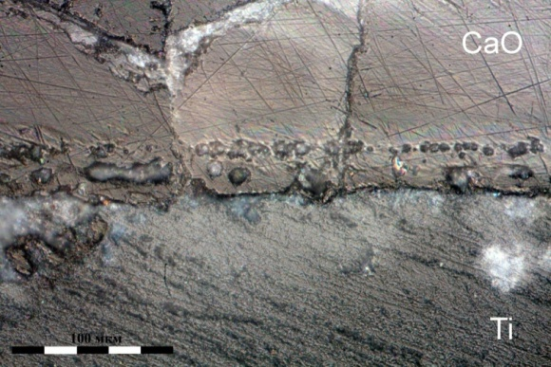

Рисунок 29 - Взаимодействие титана с поверхностью пластины из CaO

3.1.2 Исследование смачивания подложек из ZrO₂ титановым расплавом
На рисунке 30 показаны кадры процесса плавления титана и изменение формы на подложке из ZrO₂ стабилизированный оксидом иттрия с повышением температуры от точки плавления до 1762°С. Титан на подложке из оксида циркония после достижения температуры плавления образовал каплю в виде шара и изменил свою форму на 5-ой секунде. Затем на 110-ой секунде начал растекаться и смачивать подложку. Далее сохранил такую форму до полного остывания. Внешний вид показан на рисунке 30. Анализ пористости и плотности керамических подложек показал существенное влияние состава материала на формирование структуры. Пористость для подложки из ZrO₂ составила 2,44%, тогда как объемная плотность достигала 5,65 г/см³. Высокое значение плотности и минимальная открытая пористость свидетельствуют о высокой степени спекания и формировании практически плотной структуры материала.

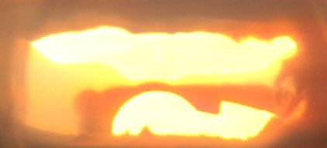  5 сек – 1668°С | 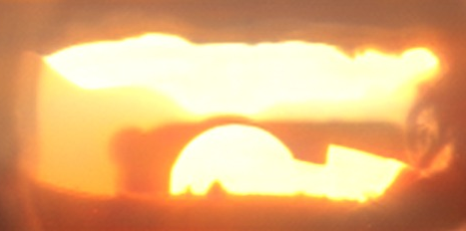  17 сек – 1703°С | 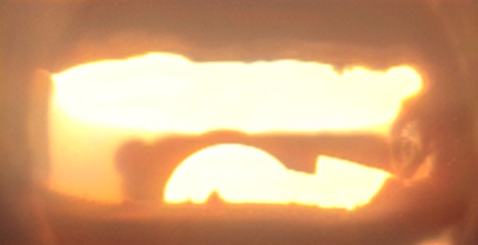  58 сек – 1720°С
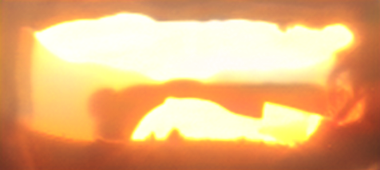  110 сек – 1748°С | 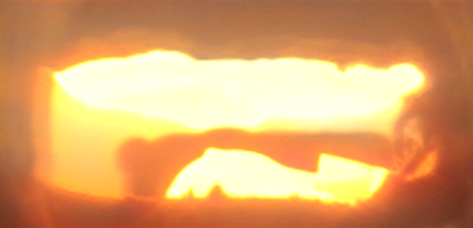  118 сек – 1753°С | 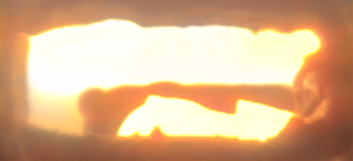  140 сек – 1762°С

Рисунок 30 – Изменение формы поверхности капли на подложке из ZrO₂ с повышением температуры в печи

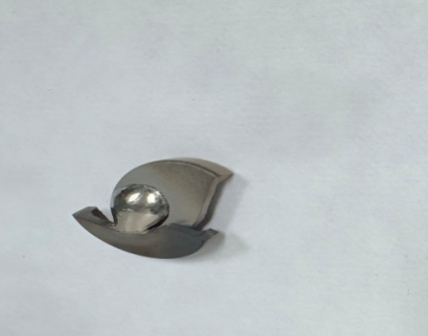

Рисунок 31 – Внешний вид образца после эксперимента по смачиванию титанового расплава на подложке из ZrO₂

На рисунке 32 представлен график температурной зависимости краевого угла смачивания подложки ZrO₂ титановым расплавом.
С момента плавления краевой угол смачивания значение угла смачивания изменяется незначительно и составляет около 90–94°, что свидетельствует о слабом смачивании поверхности расплавом титана. При дальнейшем повышении температуры наблюдается постепенное снижение краевого угла. Особенно интенсивное уменьшение угла происходит после температурного интервала около 1730–1740° по оси абсцисс, где угол снижается до 57–65°.
Снижение краевого угла смачивания с ростом температуры указывает на улучшение взаимодействия титанового расплава с поверхностью ZrO₂ и повышение смачиваемости подложки. Это связано с увеличением подвижности атомов расплава, уменьшением поверхностного натяжения и активацией физико-химического взаимодействия на границе раздела фаз.
Минимальные значения угла смачивания достигают порядка 57–58°, что свидетельствует о переходе системы к более выраженному смачиванию поверхности расплавом титана.

Рисунок 32 – Температурная зависимость краевого угла смачивания титановым расплавом подложки ZrO₂

Взаимодействие Ti с ZrO₂. При взаимодействии титанового расплава (ВТ1-0) с поверхностью подложки из оксида циркония в структуре не обнаружено пор. Исследование приповерхностной зоны титана выявило, что в ней образуется сетка микротрещин, простирающаяся от поверхности отливки и на глубину до 450 мкм (рисунок 33). Такое растрескивание свидетельствует о высокой хрупкости поверхностного слоя. Микротвердость HV 0,5 этого слоя повышается с ∼620 до 945 по мере приближения к поверхности (рисунок 28). Ширина альфированного слоя составляет ∼700 мкм. [154].

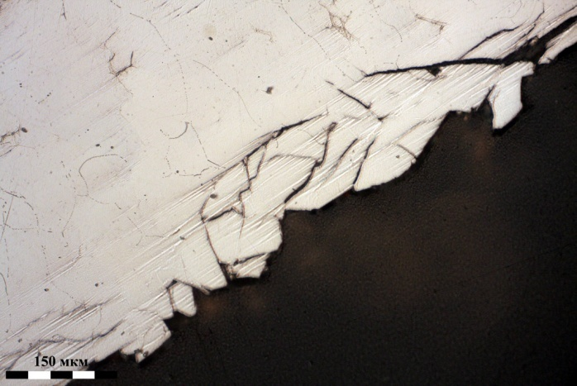
Трещины
ZrO₂
Ti

Рисунок 33 - Структура по сечению слоя пригара и приповерхностной области отливки из титана марки ВТ1-0, сформировавшаяся при литье в формы из ZrO₂ (форма нагрета до 25°С) (х250).

Выявленные изменения структуры и микротвердости в приповерхностном слое отливки связаны с тем, что оксид циркония при контакте с титановым расплавом в нем полностью растворяется. Это связано с тем, что и цирконий, и кислород хорошо растворимы в титане. Процесс растворения, возможно, идет через образование титаната циркония, например, ZrTiO₄ [200]. В работе [201] сообщалось об обнаружении соединения Ti₂ZrO в реакционной зоне при контакте стабилизированного ZrO₂ 3 мол.% Y₂O₃ с твердым титаном при 1550°С. Однако проведенный микроструктурный и микрозондовый анализ не выявил формирования этих соединений. Это указывает на то, что растворение ZrO₂ в титановом расплаве происходит либо без формирования такого соединения, либо при формировании очень тонкого слоя. О непосредственном растворении ZrO₂ в титановом расплаве заявляют и авторы работы [202].
Полученные материалы позволяют заключить, что применение ZrO₂ в качестве материала формовочных смесей для литья титановых сплавов не позволяет получать поверхность отливок без альфированного слоя. Существенное повышение твердости и формирование на поверхности отливок многочисленных микротрещин являющихся концентратором напряжений, может привести к их разрушению при эксплуатации в условиях знакопеременных нагрузок. Это указывает на необходимость обязательной последующей механической обработки поверхности отливок.

3.1.3 Исследование смачивания подложек из Y₂O₃ титановым расплавом
На рисунке 34 показано изменение формы капли при взаимодействии титанового расплава с поверхностью подложки из Y₂O₃ от точки плавления и до 1671°С. С момента плавления расплавленный титан образует каплю полусферической формы. С увеличением температуры капля растекается по поверхности подложки. Подложки на основе оксида иттрия характеризовались высокой открытой пористостью, среднее значение которой составило 43,6%, при средней объемной плотности 2,81 г/см³. Полученные результаты свидетельствуют о формировании развитой поровой структуры и сравнительно низкой степени уплотнения материала.
Титан на подложке оксида иттрия некоторое время после достижения температуры плавления сохранял свою форму и на 54-ой секунде начал растекаться по подложке. На 60-ой секунде образовал форму полусферы и начал растекаться на 73-ей секунде. Внешний вид показан на рисунке 35.

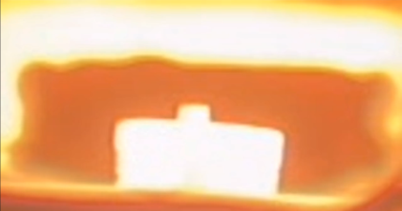10сек – 1665°С | 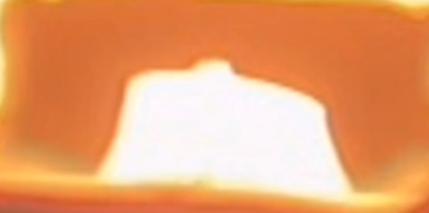54 сек – 1668°С | 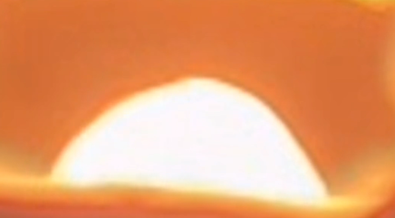  60 сек – 1658°С
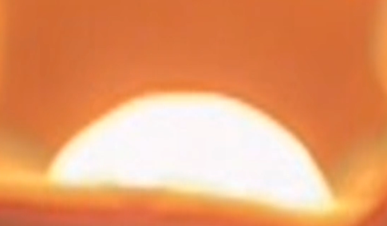  73 сек – 1670°С | 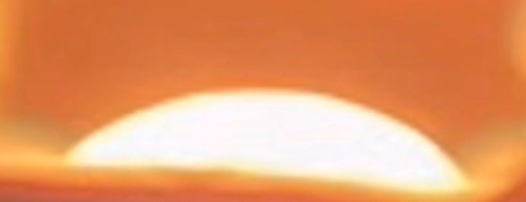  90 сек – 1671°С
Рисунок 34 – Изменение формы поверхности капли на подложке из Y₂O₃ с повышением температуры в печи

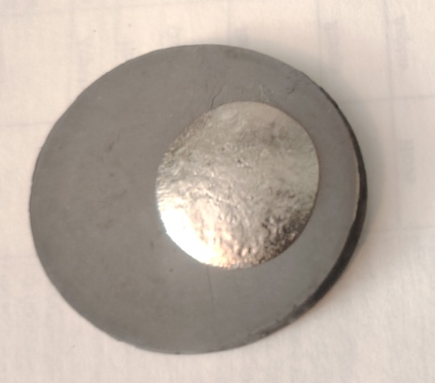

Рисунок 35 - Вид образца после эксперимента по смачиваемости титанового расплава на подложке Y₂O₃

Проведены замеры краевого угла смачивания образцов. По изображению капли при различных температурах и времени измеряли угол смачивания. На графике (рисунок 36) представлена зависимость краевого угла смачивания θ титановым расплавом подложки из оксида иттрия (Y₂O₃) в температурном интервале 1668–1689°C. Значения краевого угла находятся в диапазоне 33 –49°, что соответствует режиму частичного смачивания.
При температурах 1668–1670°C наблюдаются сравнительно высокие значения краевого угла (43–49°), что указывает на ограниченное смачивание поверхности подложки титановым расплавом. В области ~1670°C фиксируется локальный максимум краевого угла, после чего с повышением температуры отмечается выраженная тенденция к его снижению.
В интервале 1674–1680°C кривая имеет относительно плавный характер с незначительными колебаниями значений краевого угла в пределах ~38–39°. Данный участок характеризуется квазистационарным состоянием системы, что может быть связано с установлением термодинамического равновесия на границе раздела «титановый расплав – подложка Y₂O₃», а также с завершением начальных стадий межфазного взаимодействия.
При дальнейшем повышении температуры выше ~1682–1685°C наблюдается резкое снижение краевого угла до минимальных значений порядка 34–37°, что свидетельствует об улучшении смачивания. Это может быть обусловлено снижением поверхностного натяжения расплава и интенсификацией межфазных процессов. В области 1685–1689°C вновь фиксируются колебания краевого угла, что может указывать на развитие реакционного взаимодействия или структурные изменения в приповерхностном слое подложки.

Рисунок 36 – Температурная зависимость краевого угла смачивания титановым расплавом подложки Y₂O₃

Взаимодействие Ti с Y₂O₃. Металлографический анализ показал, что в зоне контакта титана и керамики выявляются характерные участки (рисунок 37): 1 – титан, 2 –керамическая зона.
2
1
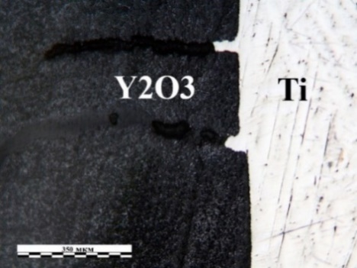

Рисунок 37 – Микроструктура контактной зоны титана с керамикой
В зоне контакта оксида итрия и титана не обнаруживается переходного слоя, но видны каналы проникновения титанового расплава в керамику.
По результатам микрозондового (ЭДС) анализа (рисунок 38, таблица 10) установлено, что состав в различных точках существенно варьируется в зависимости от расстояния до границы раздела. В точках 1, 2, и 8 наблюдается практически чистый титан (~99,9 ат.%), с незначительным содержанием иттрия (до 0,07 ат.%) и отсутствием кислорода, что соответствует металлической области и свидетельствует об отсутствии заметного растворения кислорода и иттрия в расплаве. В точках 3-6 и 9-12 фиксируется высокое содержание кислорода (~60-67 ат.%) и иттрия (~33-40 ат.%) при практически полном отсутствии титана, что соответствует оксидной фазе, близкой по составу Y₂O₃. Особый интерес представляет точка 7, где зафиксировано совместное присутствие титана (~89 ат.%), кислорода (~6,2 ат.%) и иттрия (~4,75 ат.%). Данный состав может свидетельствовать о локальном образовании продуктов взаимодействия, вероятно, тонкодисперсных оскидных включений или сложных соединений типа титанатов иттрия.

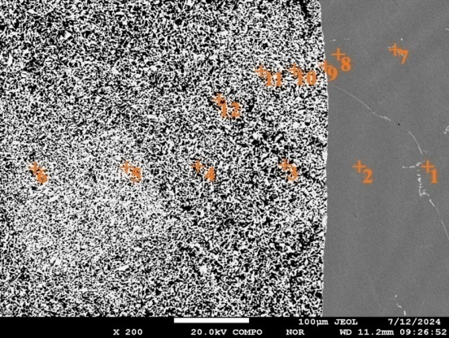
Рисунок 38 – Структура переходного слоя, образовавшегося между титановым расплавом и оксидом иттрия, точки ЭДС анализа
Таблица 10 – Результаты микрозондового анализа переходной зоны по точкам указанных на рисунке 41
№ | Ti | O | Y
х200 | mol% | mol% | mol%
1 | 99.95 | nd | 0.05
2 | 99.93 | nd | 0.07
3 | 0.05 | 67.54 | 32.41
4 | 0.07 | 59.92 | 40.01
5 | nd | 62.73 | 37.27
6 | 0.00 | 66.07 | 33.93
7 | 89.04 | 6.21 | 4.75
8 | 99.97 | nd | 0.03
9 | 0.44 | 64.92 | 34.64
10 | 0.09 | 61.56 | 38.36
11 | 0.00 | 61.21 | 38.78
12 | nd | 61.39 | 38.61
С термодинамической точки зрения отсутствие значительного взаимодействия между титаном и Y₂O₃ объясняется высокой устойчивостью оксида иттрия. Стандартная энергия Гиббса образования Y₂O₃ значительно более отрицательна по сравнению с оксидами титана, что исключает возможность восставновления иттрия титаном при рассматриваемых температурах. В результате оксид иттрия сохраняет свою стабильность, а взаимодейтсвие ограничивается лишь незначительной диффузией компонентов и формированием тонкого переходного слоя.
Таким образом, система характеризуется высокой химической инертностью Y₂O₃ по отношению к титановому расплаву, что подтверждает его эффективность в качестве огнеупорного и формовочного материала при литье титана.

3.1.4 Исследование смачивания подложек из CaZrO₃ титановым расплавом

На рисунке 39 показано изменение формы капли при взаимодействии титанового расплава с поверхностью подложки из CaZrO₃ от точки плавления и до 1723°С. С момента плавления расплавленный титан образует каплю сферической формы. В начальный момент нагрева угол смачивания составляет порядка 89-90°С, что соответствует недостаточной смачиваемости. С дальнейшим повышением температуры от точки плавления титана до 1683 °С наблюдается постепенное увеличение угла до 100 °С. В области 1690-1715 °С фиксируется локальное снижение угла смачивания до 74°С, что связано с интенсивными процессами на границе раздела: образованием и перераспределением капли, а также выбросом мелких брызг расплава. Данная зона может соответствовать активному протеканию реакционного взаимодействия титана с подложкой CaZrO₃. Подложки на основе цирконата кальция имели открытую пористость 22,8%, при этом средняя объемная плотность достигала 3,58 г/см³. Снижение пористости сопровождалась увеличением плотности материала, что указывает на более эффективное уплотнение структуры по сравнению с образцами на основе оксида иттрия.

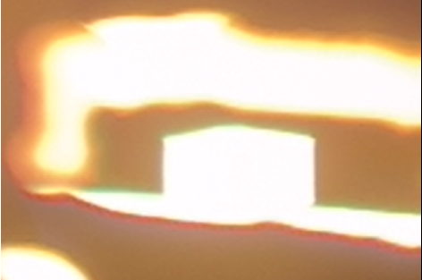  3 сек – 1623 ºС | 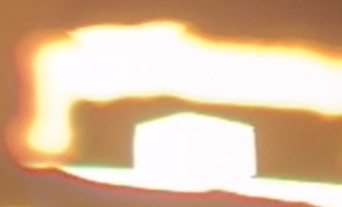  50 сек – 1633ºС | 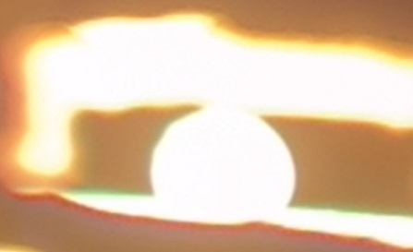  77 сек – 1668 ºС
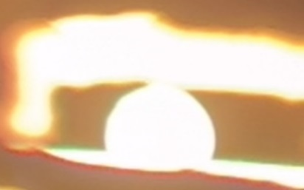  133 сек – 1693 ºС | 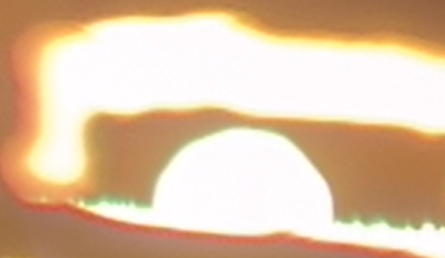  248 сек – 1718 ºС | 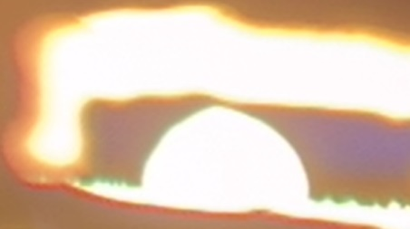  266 сек – 1723 ºС

Рисунок 39 – Изменение формы поверхности капли на подложке из CaZrO₃ с повышением температуры в печи

Рисунок 40 – Температурная зависимость краевого угла смачивания титановым расплавом подложки СаZrO₃

На рисунке 40 представлена температурная зависимость краевого угла смачивания θ титановым расплавом подложки CaZrO₃ в интервале температур 1660–1730°C. Вблизи температуры плавления титана (1668°C) краевой угол составляет 87°, что указывает на ограниченное смачивание оксидной подложки расплавом. При дальнейшем повышении температуры до ~1673–1683°C наблюдается увеличение краевого угла до ~100°, что может быть связано с перераспределением поверхностных напряжений и влиянием оксидных слоёв на поверхности расплава в начальной стадии высокотемпературного взаимодействия. При дальнейшем повышении температуры выше 1685–1690°C краевой угол начинает постепенно уменьшаться. В диапазоне 1688–1703°C θ снижается до 82°, а при температурах 1705–1715 °C достигает минимальных значений порядка 74°, что свидетельствует о заметном улучшении смачиваемости системы Ti/ CaZrO₃. При дальнейшем повышении температуры до ~1720–1725°C наблюдается увеличение краевого угла до ~80–82°, что может быть обусловлено изменением состава межфазного слоя, локальным испарением компонентов или достижением квазистационарного состояния на границе раздела фаз. При температурах 1673-1683°С и 1705–1710°С была проведена кратковременная изотермическая выдержка, в ходе которой значения краевого угла смачивания практически не изменялись. Это указывает на стабилизацию межфазных процессов и формирование квазирaвновесного состояния системы Ti/ CaZrO₃.Таким образом, график имеет немонотонный характер с максимумом краевого угла в области 1680–1685 °C и последующим устойчивым снижением θ при дальнейшем повышении температуры, что указывает на переход от слабого к более выраженному смачиванию подложки CaZrO₃ титаном при высоких температурах.
Взаимодействие Ti с CaZrO₃. При взаимодействии титанового сплава с цирконатом кальция развивается реакция, сопровождающаяся разбрызгиванием расплава. Образец титана характеризуется высокой пористостью и бугристой поверхностью. Исследование ее структуры по сечению показало, что частицы цирконата кальция смачиваясь титановым расплавом вступают с ним в активное взаимодействие. При этом, вокруг частиц формируется многофазная реакционная зона с характерной мелкокристаллической структурой и четкими границами (рисунок 41 а, б). Форма пор (рисунок 41б), образующихся у поверхности раздела с цирконатом кальция характеризует процесс газовыделения. Так, наличие тонкого перешейка свидетельствует о небольшом поверхностном натяжении расплава, но высокой его адгезии к поверхности керамического материала. Следует отметить, что повышенное газовыделение при плавке титана в тиглях из цирконата кальция было отмечено и в работе [203], что авторы связали с испарением кальция.
Такое взаимодействие вызывает существенное увеличение микротвердоси в альфированном слое (рисунок 41). Толщина этого слоя составляет ∼750 мкм (рисунок 28).

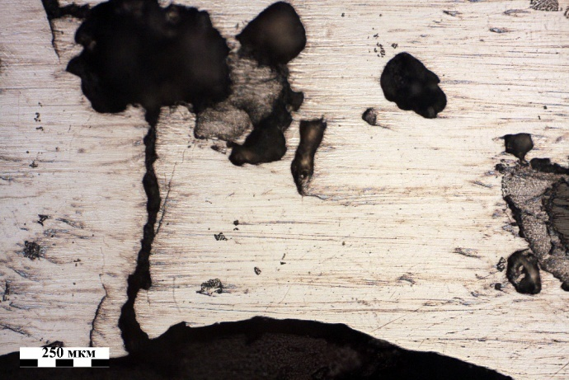 | 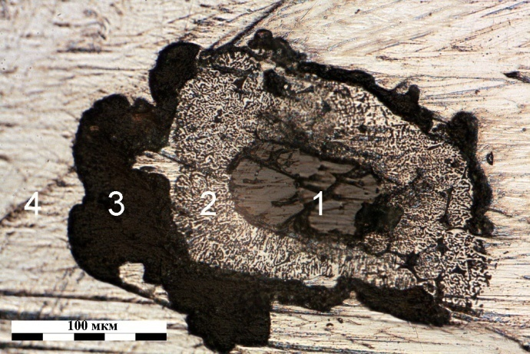
а | б
Рисунок 41 – Взаимодействие титанового расплава с литейной формой из CaZrO₃ (1- CaZrO₃; 2- реакционная зона; 3 - газовая полость; 4 - титан)

Проведенные элементное картирование и микрозондовый анализ переходной зоны, формирующейся на границе пластины из цирконата кальция и титанового расплава Ti-5 mas.%Mo (рисунки 42, 43, таблица 11) позволяет заключить о механизме реакции между ними. На первом этапе титан разрушая кристаллическую структуру CaZrO₃ растворяет в себе оксид циркония и частично восстанавливает оксид кальция до металлического состояния. В результате наблюдается формирование паровой рубашки и кипение расплава вследствие испарения кальция. Цирконий аномально быстро диффундирует в титановый расплав, что видно по высокой его концентрации в светлых узких каналах (точка 3 на рисунке 43 ). Возможно это объясняется капиллярными эффектами. В результате растет содержание циркония в титановом сплаве (точки 6 и 7 на рисунке 43 ). Помимо этого, процесс реакционного взаимодействия сопровождается формированием титаната кальция CaTiO₃ (точка 4 на рисунке 43). Он имеет скелетную структуру, видимую на рисунке как темно-серые кристаллы. Он более медленно взаимодействует с титановым расплавом и в результате образует своеобразную пористую тугоплавкую оболочку в реакционной зоне, имеющую четкие границы. Тем не менее, непосредственно на границе контакта с расплавом содержание титана в этом веществе существенно снижается, а кальция растет. Это указывает на изменение его фазового состава. В соответствии с диаграммой состояния CaO-TiO₂ [204], наиболее вероятно, что при этом формируется соединение Ca₃Ti₂O₇. Полученные данные позволяют заключить, что титанаты кальция существенно более стойки к растворению в титановом расплаве в сравнении с CaZrO₃. Подтверждением этому является то, что в структуре образца титана обнаруживаются фрагменты этого материала на большом удалении от реакционной зоны. Это учитывая их скелетную структуру с развитой поверхностью позволяет говорить о низкой скорости реакции с титаном.

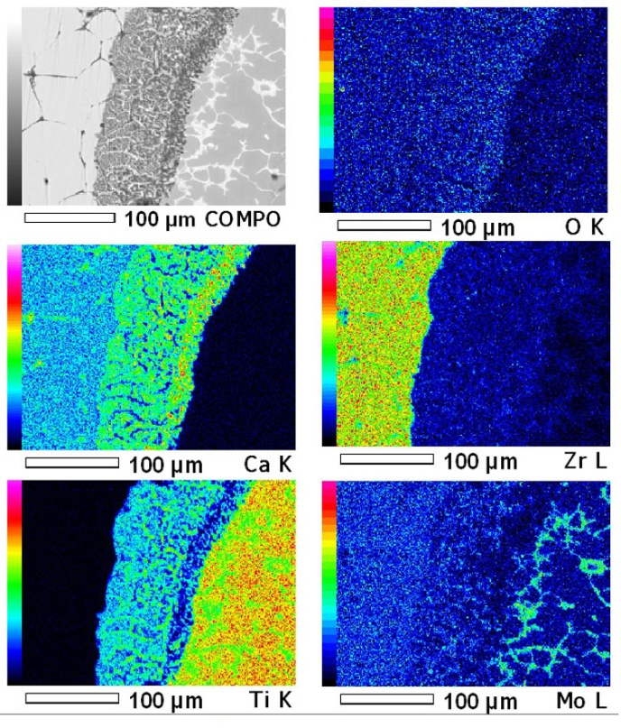
Рисунок 42 - Элементное картирование реакционной зоны, формирующейся между CaZrO₃ и титановым сплавом Ti-5 mas.%Mo

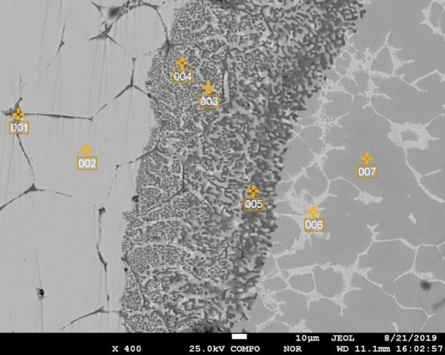

Рисунок 43 - Структура реакционной зоны, формирующейся между CaZrO₃ и титановым сплавом Ti-5 mas.%Mo, и места точечного анализа

Таблица 11 - Состав фаз, формирующихся в реакционной зоне между CaZrO₃ и титановым сплавом Ti-5 mas.%Mo, в соответствии с точками анализа, указанными на рисунке 7

Номер участка (фазы) в соответствии с рисунком 1 | Содержание, ат.%
Номер участка (фазы) в соответствии с рисунком 1 | Zr | Ca | O | Al | Si | Ti | Mo
1 | 9,14 | 24,95 | 65,92
2 | 18,53 | 16,73 | 64,74
3 | 6,6 | 7,47 |  | 1,41 | 2,16 | 80,8 | 1,55
4 | 1,53 | 15,87 | 62,99 |  |  | 18.35 | 1,25
5 | 0,24 | 16,73 | 64,71 |  |  | 9,08 | 1,1
6 | 4,7 |  |  | 2,59 |  | 81,68 | 7,07
7 | 1,43 |  |  | 1,42 |  | 96,41 | 0,73

При контакте CaZrO₃ с титановым расплавом развиваются процессы восстановления оксида кальция с образованием паров кальция и растворения оксида циркония. При этом атомы циркония распределяются в титановом расплаве, а кальций удаляется в атмосферу печи. Помимо этого, в реакционной зоне формируется высокопористый слой тугоплавкого титаната кальция CaTiO₃. Этот слой характеризуется высокой стойкостью к титановому расплаву, но, тем не менее, взаимодействуя с ним, образует соединение, которое можно идентифицировать как Ca₃Ti₂O₇.
Аналогичные процессы наблюдались авторами работы [205], где при взаимодействии расплава никелида титана с тиглем из BaZrO₃ было выявлено растворение стенок и загрязнение расплава, усиливающееся с повышением концентрации титана. Процесс реакции титанового сплава с BaZrO₃ был описан как растворение в расплаве оксида циркония с выделением фазы ВаО.
Авторами работы [206] было изучено взаимодействие с титановым порошком при 1600°C композиционных керамических материалов с различным соотношением Y₂O₃/Ca₄Ti₃O₁₀ и незначительными количествами CaO. В результате было показано, что вследствие растворения фазы Ca₄Ti₃O₁₀ происходит вытеснение атомов кальция и кислорода от реакционной зоны вглубь керамического материала. Это приводит к повышению количества Y₂O₃ на границе контакта с расплавом и к формированию альфированного слоя, но формирования новых фаз в титане не было обнаружено. Это позволило авторам рекомендовать Y₂O₃/Ca₄Ti₃O₁₀ в качестве диффузионных барьерных слоев для подавления диффузии кислорода в титан.
Полученные данные о взаимодействии титанового расплава с различными огнеупорными материалами, указывают на недостатки наполнителей CaO и CaZrO₃ в формовочных материалах, которые используются при литье титановых сплавов. Реакционное взаимодействие между расплавом и лицевым слоем литейной формы, содержащим эти вещества, вызывает формирование пористости в структуре отливок. Это связано с восстановлением кальция до металлического состояния и последующего его кипения. ZrO₂ может быть использован в составе формовочных материалов, однако получаемые при этом отливки будут иметь дефектную поверхность с толстым альфированным слоем, что потребует их последующей механической обработки.
Метатитанат кальция CaTiO₃, формирующийся в реакционной зоне между титаном и CaZrO₃, характеризуется малой скоростью взаимодействия с титановым расплавом. Это, а также высокая его температура плавления, отсутствие полиморфных превращений позволяют рассматривать такой материал как перспективный для использования в качестве наполнителя формовочных материалов при литье титановых сплавов [154].
В случае непродолжительного контакта, как при литье титанового расплава в литейную форму такое взаимодействие может быть не существенным, поэтому титанат кальция может быть рекомендован на основе предварительных исследований, в качестве перспективного материала формовочных смесей.

3.1.5 Особенности процесса смачивания титаном подложек из CaTiO₃ с различной структурой

Для оценки возможности взаимодействия титана с титанатом кальция были проведены расчеты изменения энергии Гиббса для реакций 7-9. Результаты представлены на рисунке 47.

CaTiO₃+2Ti=Ca+3TiO (7)
CaTiO₃+Ti=CaO+2TiO (8)
CaO+Ti=Ca+TiO (9)
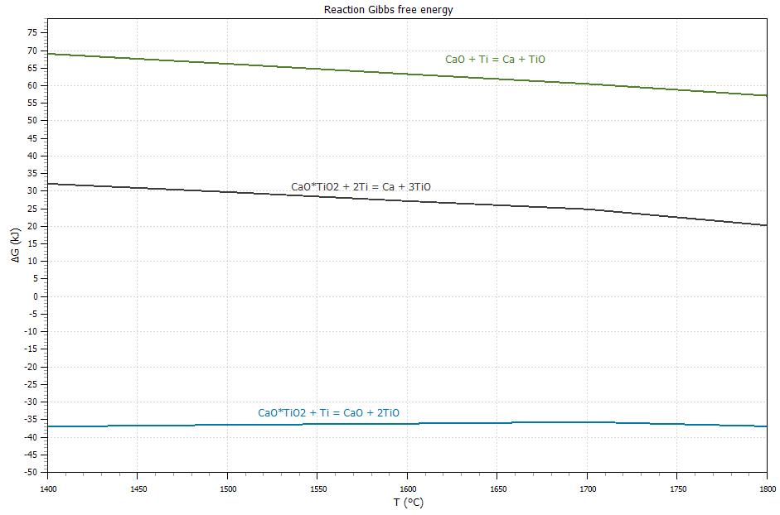
Рисунок 44 - Зависимость энергии Гиббса реакций 1-3 от температуры

Для реакции 7 изменение энергии Гиббса (∆G) в интервале температур от 1400 до 1800°С является положительным, следовательно, реакция не может идти напрямую. Это может свидетельствовать, что реакция взаимодействия титаната кальция с титаном протекает в два этапа.
Согласно реакции 8 в результате взаимодействия с титановым расплавом должна происходить диссоциация титаната кальция с отделением TiO₂ и растворением его в расплаве. При этом на границе контакта должен формироваться слой оксида, который согласно реакции 9, вследствие положительной энергии Гиббса, будет образовывать защитный барьер, предотвращающий дальнейшее взаимодействие. Это позволяет ожидать, что титанат кальция CaTiO₃ может стать эффективным материалом для создания новых огнеупорных и формовочных материалов для плавки и литья титановых сплавов. Он характеризуется высокой влагостойкостью, стойкостью к взаимодействию с углекислым газом и низкой себестоимостью производства. Это делает необходимым экспериментально исследовать механизм взаимодействия титаната кальция с титановым расплавом.
Синтез титаната кальция проводили жидкофазным способом по реакции 10.

CaСO₃+TiO₂=CaTiO₃+СО₂ (10)

Для определения влияния пористости подложек на реакционное взаимодействие с титановым сплавом были использованы порошки фракции: ≤0,1 мм, 0,1 мм, 0,2 мм, 0,3 мм и 0,5 мм. У таблеток, полученных с разной фракцией порошков были замерены кажущаяся плотность, пористость. Эти данные приведены в таблице 12.

Таблица 12 – Кажущаяся плотность и пористость подложек, полученных из порошков CaTiO₃ различных фракций

№ образца | Размер фракции | p_{каж} | П отк,%
1 | <0,063 мм (не прессованный) | 1,35 | 67
2 | ≤ 0,1 мм | 2,65 | 23,86
3 | 0,1-0,2 мм | 2,42 | 38,00
4 | 0,2-0,3 мм | 2,49 | 37,24
5 | 0,3-0,5 мм | 2,46 | 37,74
6 | 0,063 прессованный | 2.75 | 19.54
7 | монолитный | 4,04 | 0,1

Таблица 13 – Условия проведения экспериментов

№ образца | Размер фракции порошков титаната кальция | Продолжительность взаимодействия, сек | Наибольшая температура взаимодействия, °С
1 | <0,063 мм (не прессованный) | 323 | 1723
2 | ≤ 0,1 мм | 278 | 1737
3 | 0,1-0,2 мм (+начальный) | 240 | 1730
4 | 0,2-0,3 мм | 120 | 1716
5 | 0,3-0,5 мм | 98 | 1705
6 | 0,063 | 240 | 1730
7 | Подложка из твердого сплава | 100 | 1730

На рисунке 45 приведены ключевые этапы изменения формы капли при взаимодействии титанового расплава с поверхностью подложки из титаната кальция с повышением температуры от точки плавления и до 1728°С. С момента плавления и до 1718°С расплавленный титан формирует каплю правильной полусферической формы. При температурах выше 1718°С наблюдалось колебание поверхности расплава с периодическими всплесками и выбрасыванием микрокапель. Это указывает на газовыделение при этих температурах. Наиболее существенно этот процесс наблюдался на подложках, полученных из порошков менее 0,1 мм.

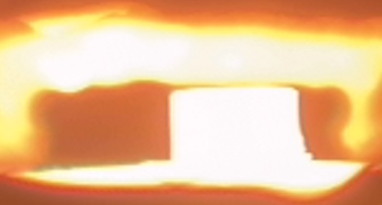 | 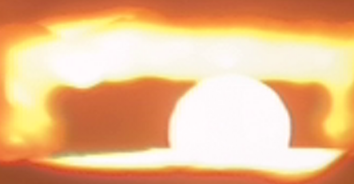 | 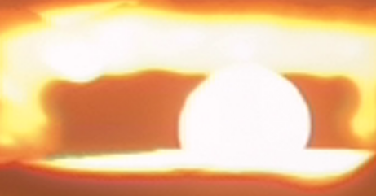
а | б | в
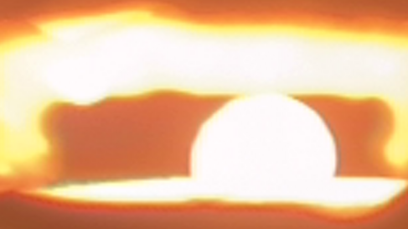 | 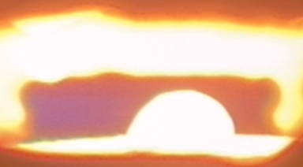 | 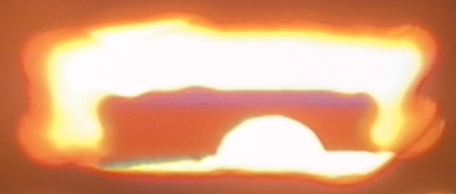
г | д | г
а - 1610°С; б - 1668°С; в - 1678°С; г - 1708°С; д - 1718°С; г - 1728°С

Рисунок 45 – Изменение формы поверхности капли на подложке из СаTiO₃ (из порошка 0-0,2 мм) с повышением температуры в печи

Представляет особый научный интерес выделение из-под капли вещества в твердожидком состоянии. Это вещество по периметру капли формировало наросты с рыхлой неоднородной структурой, отчасти напоминающей дендритные кристаллы (рисунок 46). Такая оторочка вокруг капли расплава возникала при нагреве выше 1700 °С и в некоторых случаях препятствовала наблюдению краевого угла смачивания, что приводило к остановке эксперимента. Интенсивность этого явления усиливалась с повышением крупности порошков СаTiO_{3,} из которых получали подложку. Так, в случае подложки из порошков крупностью менее 0.1 мм вокруг капли возник едва возвышающийся над поверхностью ободок (рисунок 46а). В случае подложек из порошков 0.1-0.2 мм, 0.2-0.3 мм и 0.3-0.5 мм интенсивность формирования оторочки возрастала (рисунок 46б). Наиболее существенно это явление наблюдалось в случае, когда использовалась подложка из сплавленного СаTiO₃ (рисунок 46в).

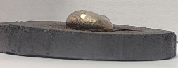 | 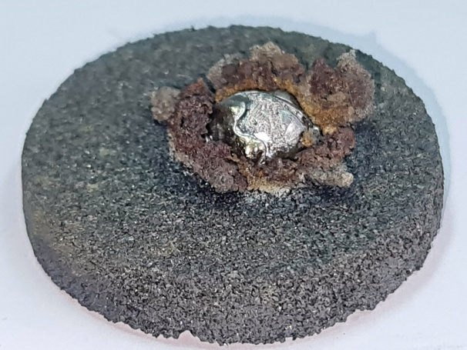
a | б
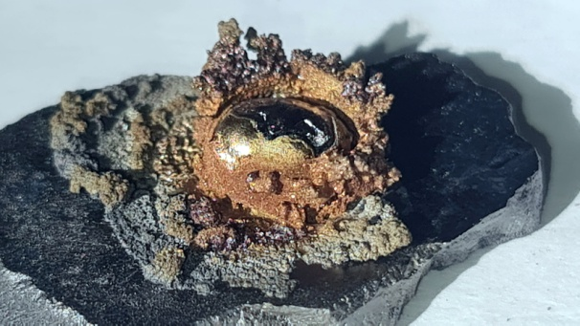
в

a – № 2 - ≤ 0,1 мм; б – №5 - 0.1-0.2 мм, 0.2-0.3 мм, 0,3-0,5 мм ; в - №7 - монолитный
Рисунок 46 – Влияние характеристик подложки СаTiO₃ на формирование оторочки из TiO вокруг капли титанового расплава при их взаимодействии в условиях нагрева при 1720°С в течение 230 с.

Рентгенофазовый анализ вещества, взятого из оторочки с поверхности образца №5, показал, что оно образовано титанатом кальция (Таблица 14). Однако при исследовании его микроструктуры выявляются дисперсные включения TiO, равномерно распределенные в матрице титаната кальция.

Таблица 14 – Фазовый состав вещества оторочки с поверхности образца №5

Pattern # | Compound Name | Formula | S-Q
PDF 00-022-0153 | Perovskite, syn | CaTiO₃ | 100,0%

На рисунке 47 приведены макроснимки поперечных шлифов полученных образцов. Анализ этих изображений указывает на то, что в процессе взаимодействия с подложкой капля титанового расплава опускается ниже уровня подложки. Наименее этому подвержен образец №6, в котором использована литая подложка.
При исследовании макроструктуры у образца №1, полученного с использованием не спеченной подложки, на поверхности капли титана образовалась сплошная оболочка желтого цвета (рисунок 47а). В других случаях (рисунок 47 б-е) слой желтого цвета формировался на границе контакта расплава с керамикой и на боковых поверхностях капли, но на поверхности его формирование не выявлено. Исключение составил образец №6, в котором такой слой был выявлен на поверхности полусферы капли [207].

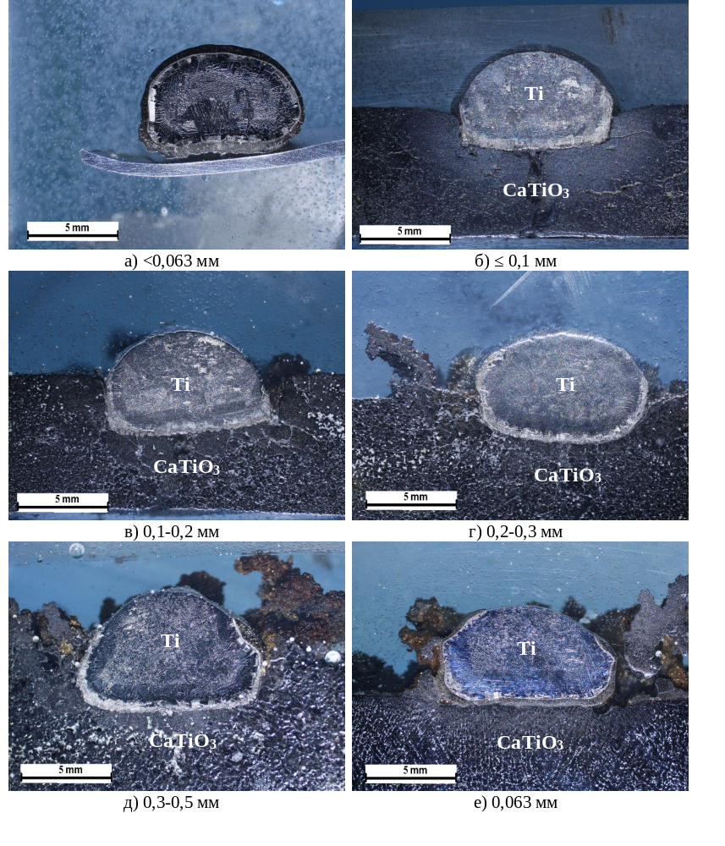
Рисунок 47 – Макроструктура образцов в поперечном сечении
а) образец полученный на подложке СаTiO₃ с фракцией 0,063 мм неспеченный; б) образец 1 - ≤ 0,1 мм ; в) образец 2 - 0,1-0,2 мм (+начальный); г) образец 3 - 0,2-0,3 мм; д) образец 4 - 0,3-0,5 мм; е) образец на сплаве СаTiO₃ - 0,063 мм спеченный.

Результаты измерения краевого угла смачивания подложек из CaTiO₃ титановым расплавом
На рисунке 48 представлена температурная зависимость краевого угла смачивания титановым расплавом подложек CaTiO₃ от температуры. Как следует из полученных кривых с повышением температуры краевой угол смачивания сначала увеличивается более 90°, стабилизируется или не значительно повышается, а затем постепенно снижается. Снижение краевого угла очевидно связано с погружением капли расплава ниже уровня поверхности подложки. Поскольку измерение краевого угла смачивания выполнялось относительно поверхности подложки, то такое измерение давало не объективный результат. Что касается скачков на кривых изменения краевого угла смачивания, то они связаны с периодическим выделением газов, что наблюдалось визуально. Это приводило к изменению формы поверхности капли расплава.
Анализ кривых, приведенных на рисунке 48, свидетельствует, что вблизи с точкой плавления титана краевой угол смачивания превышает 90°. Это указывает на то, что при этих температурах взаимодействие титанового расплава с CaTiO₃ минимально и проникновение капли титана в подложку CaTiO₃ происходит на не существенную величину. При этом, дисперсность порошков, использованных для изготовления подложки, оказывает существенное влияние на краевой угол смачивания. Подложки, полученные из порошков крупных фракций 0,2-0,3 мм и 0,3-0,5 мм смачиваются в интервале 1670-1685°С с величиной краевого угла 90-104°. Подложки, полученные из более дисперсных порошков смачиваются титановым расплавом (<0,1 мм и от 0,1 до 0,2 мм) при меньших краевых углах (90-93°), при этом область плато расширяется до 1717°С. Подложка из спеченных порошков CaTiO₃ дисперсностью <0,063 мм с момента плавления титана и вплоть до 1682 °С смачивается расплавом при величине краевого угла 88-92°. При этом смачивание спеченой подложки и подложки из аналогичных по дисперсности порошков (<0,063 мм), но в неспресованном и не спеченном состоянии кардинально отличается. В случае неспеченной подложки, с момента плавления титана и до ∼1700°С краевой угол смачивания растет с 95 и до 106°, затем снижается до 88° (при 1707 °С) и вновь постепенно повышается до 97° при 1720°С, после чего снижается. Это указывает на то, что капиллярные эффекты не оказывают влияние на процесс смачивания титаном подложек из CaTiO₃. Однако, совокупность таких свойств подложки как крупность частиц и пористость определяют ее поверхностную энергию. Статистическая обработка экспериментальных данных показала, что стандартное отклонение значений краевого угла смачивания для исследованных материалов находилось в пределах 5,98–12,01°, а стандартная погрешность среднего значения составляла 1,66–3,47°. Наибольший разброс наблюдался для образцов с размером частиц 0,3–0,5 мм, что связано с более выраженным изменением угла смачивания в процессе нагрева и взаимодействия расплава с керамической формой.

Рисунок 48 – Температурная зависимость краевого угла смачивания титановым расплавом подложек СаTiO₃ с различными характеристиками

Поскольку в ходе исследования температурной зависимости краевого угла смачивания подложек из CaTiO₃ было установлено, что при температурах близких к точке плавления титана краевой угол смачивания близок 90° и даже превышает это значение, то это свидетельствует о том, что смачивание не развивается. Однако, поскольку исследования проводились в условиях, когда температура постепенно росла, то краевой угол смачивания нельзя называть установившимся. Для оценки изменения краевого угла смачивания с течением времени, в условиях близких к изотермическим, были проведены испытания. Для них использовали спеченные подложки из порошков крупностью 0,063 мм, что было связано с полным отсутствием формирования оторочки, мешающей измерению краевого угла смачивания. Были выбраны три температуры: 1690, 1705 и 1720°С. Выбор этих температур обоснован тем, что при изучении температурной зависимости (рисунок 48 кривая 6) при этих температурах наблюдалось как стабилизация, так и снижение краевого угла смачивания.
Результаты этих испытаний показали, что в зависимости от температуры характер изменения краевого угла в изотермических условиях меняется (рисунок 49). Изотермическая выдержка при 1690°С не вызывает изменения краевого угла смачивания с момента плавления и до конца эксперимента (рисунок 49). В условиях изотермической выдержки при 1705°С (рисунок 49) в течение первых секунд краевой угол колеблется от 83° до 86° и затем стабилизируется на уровне 82°. Затем на 100 секунде происходит постепенное уменьшение угла смачивания с 82° до 72°. Затем на 140 секунде угол увеличивается с 72° до 90°. Дальнейшая выдержка приводит к снижению краевого угла с 90 до 84°. Это обьясняется тем, что с течением времени в результате реакционного диффузионного взаимодействия, на границе контакта подложка/расплав формируется промежуточная фаза, смачивание которой титановым расплавом может отличаться от смачивания поверхности СаTiO₃. На параметры смачивания может также оказывать рельеф поверхности образующегося слоя промежуточной фазы. В то же время несмотря на колебания краевого угла с течением времени его среднее значение остается близким к 84°.

Рисунок 49 – Зависимость краевого угла смачивания титановым расплавом подложек СаTiO₃ от времени контакта

Зависимость краевого угла смачивания подложки из CaTiO₃ титановым расплавом при 1720°С от времени контакта приведена на рисунке 49. Как следует из представленных данных, в условиях изотермической выдержки краевой угол на начальном этапе скачком увеличивается до 84° после чего в течение пятидесяти сегунд стабилизируется на уровне 81-79° и затем с периодическими колебаниями снижается до 47°. Такое изменение краевого угла смачивания свидетельствует о интенсификации реакционного взаимодейсвия после стабилизации на начальном этапе, что приводит к постепенному проникновению капли титанового расплава ниже уровня поверхности подложки. Причиной скачкообразных изменении угла смачивания является выделение газовой фазы и вызванное этим колебание поверхности капли.
Таким образом, вблизи с температурой плавления титановый расплав плохо смачивает подложки CaTiO₃. С повышением температуры от точки плавления краевой угол смачивания стабилизируется на определенном уровне в зависимости от крупности порошков из которых изготовлены подложки и их пористости. При повышении температуры выше определенного уровня взаимодействие между подложкой и титановым расплавом усиливается капля расплава опускается ниже поверхности подложки. При измерении краевого угла смачивания это дает ложный результат о его уменьшении. В изотермических условиях взаимодействия расплава с подложкой при 1705°С краевой угол смачивания не смотря на колебания величины в среднем стабилизируется на уровне 84°. При 1720°С краевой угол смачивания после стабилизации в течение первых 50 секунд при дальнейшей выдержке снижается, что также связано с усилением реакционного взаимодействия.
Взаимодействие Ti с CaTiO₃. Была исследована структура и состав фаз, сформировавшихся на границе контакта СаTiO₃/Ti и в объеме титана во всех образцах, полученных в ходе исследований параметров смачивания. Установлено, что во всех случаях структура близка.
В данной работе представлены снимки структуры образца, полученного после изотермической выдержки при 1720°С в течение 430 с. При анализе микроструктуры и по результатам микрозондового анализа по сечению образца выявлены характерные зоны, свидетельствующие о развитии реакционного взаимодействия и диффузии продуктов реакции в объем расплава (рисунок 50): 1 – керамика СаTiO₃, пропитанная расплавом титана; 2 –два двухфазных слоя СаTiO₃+ αTi(O) (не формируются в образцах, полученных без изотермической выдержки), 3 – слой твердого раствора кислорода в титане; 4- практически чистый титан; 5- слой твердого раствора кислорода в титане; 6 -оксид титана TiO с полиэдрической мелкозернистой структурой.

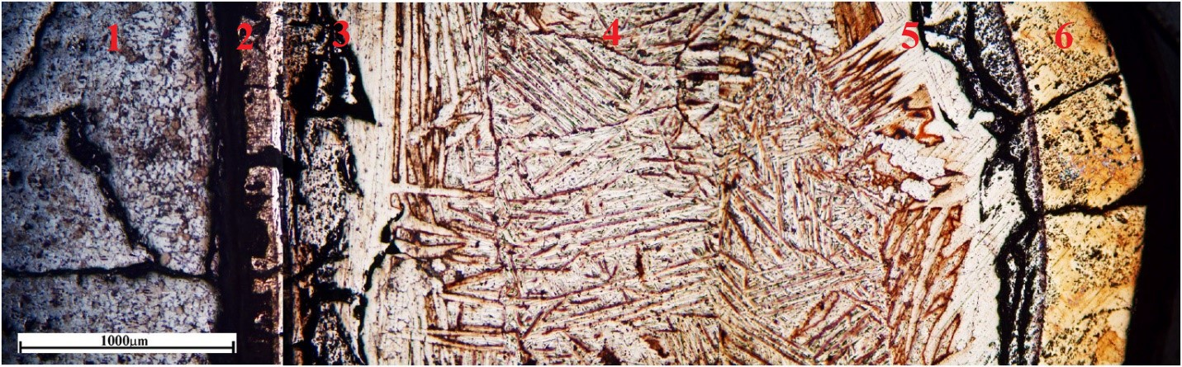

Рисунок 50 – Изменение микроструктурыпо сечению образца СаTiO₃/ сплав ВТ1-0 после изотермического взаимодействия при 1720°С в течение 430 с

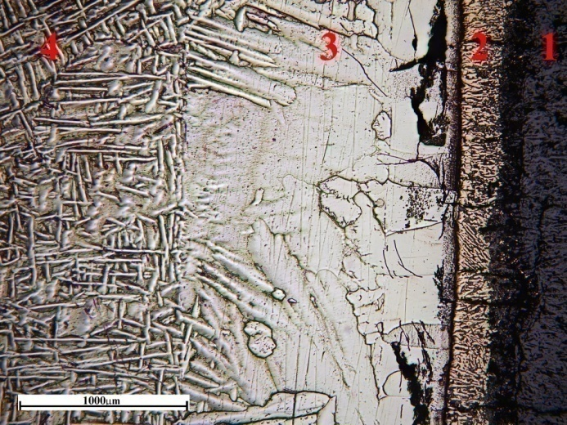 | 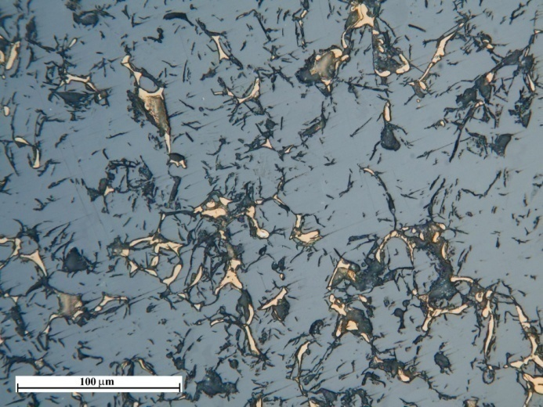
a | б
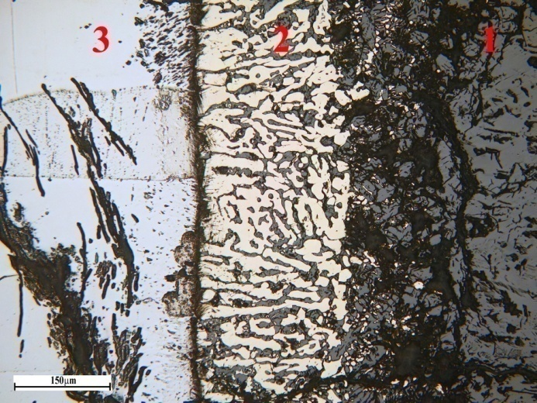 | 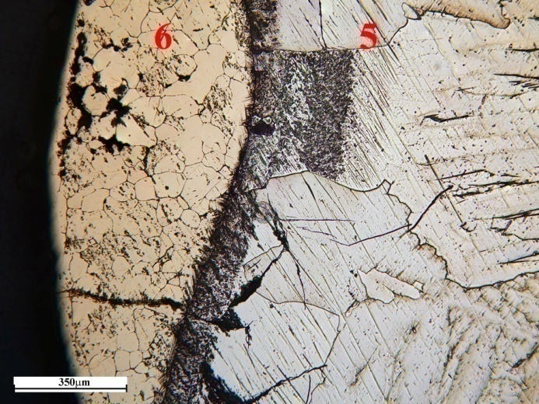
в | г

a – зоны 1-4 (х50); б- зона 1 (х500); в – зоны 1-3 (х200); г- зоны 5-6 (х 100)
Рисунок 51 – Типичная микроструктура в отдельных зонах по сечению образцов, полученных в условиях изотермической выдержки СаTiO₃/Ti

В зоне №1 по границам зерен СаTiO₃ обнаружены прожилки фазы титана с высоким содержанием кислорода (рисунок 51 б). Глубина его проникновения от поверхности керамической подложки в некоторых случаях достигает 1,2-1,3 мм. Предположительно, что этот процесс развивается вследствие образования жидкой фазы по границам зерен СаTiO₃ вследствие реакционного взаимодействия с титановым расплавом. Микроструктура реакционной зоны на границе раздела между CaTiO₃ и титановым сплавом, полученная методом электронной микроскопии представлена на рисунке 52.
Непосредственно на границе контакта расплава и керамической подложки формируются два слоя шириной до 220 мкм каждый (рисунок 51 a, в). Эти слои образованы двухфазной смесью. Слой ближайший к СаTiO₃, образован глобулярными и полиэдрическими выделениями твердого раствора кислорода и кальция в титане (точки 16, 12, 13 на рисунке 53 и в таблице 15), которые распределены в матрице из CaTiO₃ (точки 14, 15, 17, 18, 19 и 20 на рисунке 53 и в таблице 15). Размер глобулярных включений твердого раствора на основе титана в среднем составляет 3 мкм, а полиэдрических до 10 мкм (рисунок 53) Такая структура позволяет предположить о формировании слоя жидкой или твердо-жидкой фазы, содержащей Ca, Ti и кислород в результате реакционного взаимодействия между титановым расплавом и CaTiO₃. При этом после кристаллизации состав оксидной фазы на всех участках соответствует составу исходного CaTiO₃.

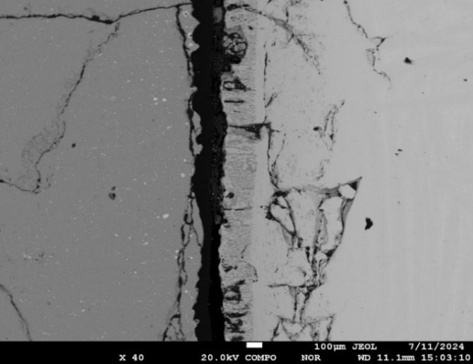

Рисунок 52 – Микроструктура реакционной зоныСаTiO₃/ сплав ВТ1-0 отображенная с помощью электронного микроскопа

Во втором слое сформировалась двухфазная область, образованная смесью столбчатых, глобулярных и каплеобразных кристаллов в титановой матрице (рисунки 51в и 53). Ширина этой зоны составляет 90-130 мкм. Столбчатые кристаллы ориентированы преимущественно перпендикулярно к поверхности подложки. Микрозондовый анализ переходной зоны указывает, что она образована двухфазной смесью твердого раствора кислорода и кальция в титане (точки 3, 6, 7, 8, 9 на рисунке 53 и в таблице 15) и оксидных выделений столбчатой формы. Состав оксидной фазы близок к CaTiO₃, но с несколько более высоким содержанием кислорода (точки 4, 5 и 10 на рисунке 53 и в таблице 15). Округлая форма и наличие глобулярных включений твердого раствора на основе титана в их структуре, указывает на то, что материал оксидной фазы находился в жидком состоянии. Такая структура может свидетельствовать о эвтектическом распаде расплава при охлаждении.
Вблизи с границей контакта со стороны титана и подложки образовались поры различной формы и размеров (10-20 мкм).

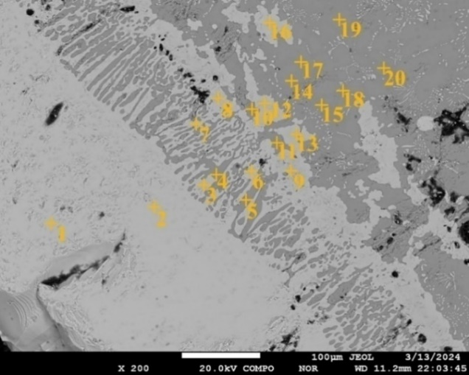

Рисунок 53 – Микроструктура реакционной зоны со стороны титана на границе контакта с керамической подложкой с указанием мест микрозондового анализа (таблица 15)
Таблица 15 – Результаты микрозондового анализа переходной зоны по точкам, указанным на рисунке 53

№ | Ti | Ca | O
x150 | mol% | mol% | mol%
1 | 89 |  | 11
2 | 84 |  | 16
3 | 80 | 1 | 19
4 | 16 | 17 | 66
5 | 16 | 17 | 68
6 | 75 | 1 | 24
7 | 83 | 2 | 15
8 | 74 | 0 | 26
9 | 78 | 0 | 22
10 | 17 | 17 | 65
11 | 16 | 27 | 66
12 | 81 | 1 | 18
13 | 82 | 1 | 17
14 | 17 | 17 | 65
15 | 17 | 17 | 66
16 | 79 | 1 | 20
17 | 17 | 17 | 65
18 | 17 | 17 | 66
19 | 17 | 18 | 65
20 | 17 | 17 | 65

Рисунок 54– Изменение концентрации кислорода по мере удаления от границы контакта титанового расплава с подложкой

В зоне №3 титан имеет структуру, характерную для α-титана (рисунок 51a). Эта область имеет крупнозернистое дендритное строение. Ширина этого слоя составляет до 1,5 мм. В зоне №3 непосредственно вблизи с зоной №2 титан, содержит высокую концентрацию кислорода (точки 1 и 2 на рисунке 53 и в таблице 15 ), при этом кальций в этих точках не обнаружен. По мере удаления от границы с зоной №2 концентрация кислорода снижается с ∼16 до 2 mol.% уже на расстоянии ∼400 мкм (рисунок 54). Далее кислород методом микрозондового анализа не регистрируется.
Структура титана в зоне №4 игольчатая. Микрозондовый анализ по сечению этой зоны не выявил содержания кислорода и кальция в ней (точки 6, 7 и 8 на рисунке 55).
По мере приближения к зоне №6 на расстоянии <300 мкм концентрация кислорода в зоне №5 увеличивается (рисунок 55, таблица 16, точка 5) и непосредственно на границе с зоной №6 достигает 24.6 mol.%.

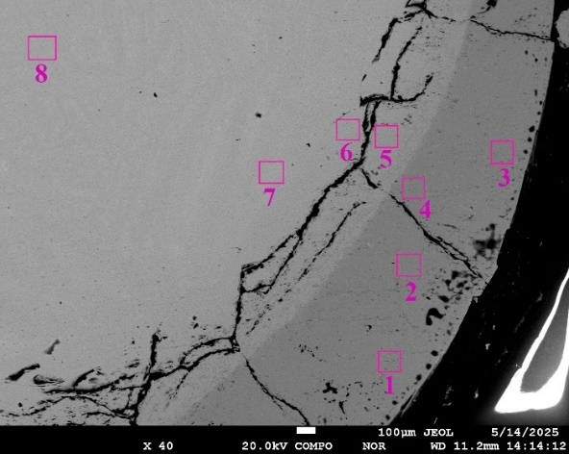

Рисунок 55– Места микрозондового анализа состава в зонах №4, №5 и №6

Таблица 16 – Результаты микрозондового анализа по участкам, указанным на рисунке 58

№ | Ti | O
№ | mol% | mol%
1 | 48 | 52
2 | 49 | 51
3 | 49 | 51
4 | 50 | 50
5 | 89 | 11
6 | 100,0 | nd
7 | 100,0 | nd
8 | 100,0 | nd

Зона №6 представляет собой слой, образующий фрагментированную оболочку купола капли титанового расплава, граничащего с атмосферой печи при остаточном давлении 1-2*10⁻⁴ мм.рт.ст. Микроструктура металла в зоне №6 мелкозернистая, при травлении приобретает светло-коричневый золотистый окрас (рисунок 54д), до травления поверхность имела металлический блеск. Анализ состава по сечению этой зоны выявил соотношение атомов, близкое к эквиатомному (рисунок 53, таблица 16 точки 1, 2, 3 и 4). Это свидетельствует, что материал, образующий этот слой, является соединением TiO. При этом, на границе с зоной №3 концентрация кислорода в нем снижается до 27.6 mol.% [207].
Представленные в начале диссертации термодинамические расчеты, указывающие на то, что метатитанат кальция не должен вступать во взаимодействие с титановым расплавом не соответствуют полученным экспериментальным результатам. Подобное наблюдалось и другими исследователями [99] [119] [208]. То есть для прогнозирования такого взаимодействия нельзя делать заключение только по величине свободной энергии Гиббса, поскольку важную роль играет растворимость и активность тугоплавкого соединения в титановом расплаве.
В случае реакционного взаимодействия, как правило, смачивание подложки расплавом повышается. В системе титановый расплав/подложка из CaTiO₃ краевой угол смачивания большой, что могло бы свидетельствовать о не существенном диффузионном и реакционном взаимодействии. Однако исследования зоны контакта расплава с подложкой показали, что титановый расплав вступает в реакционное взаимодействие с титанатом кальция. Выделяются следующие особенности реакционного взаимодействия CaTiO₃ с титановым расплавом:
- в процессе взаимодействия вследствие капиллярного смачивания титановый расплав проникает в подложку, где вступает во взаимодействие с CaTiO₃ и насыщается кислородом;
-кальций, кислород и титан диффундируют с поверхности подложки в расплав, вследствие растворения подложки;
-на границе контакта CaTiO₃/Ti формируются 2 двухфазных слоя, состоящих из смеси CaTiO₃ и твердого раствора кислорода и кальция в титане. Один из слоев образован ориентированными кристаллами CaTiO₃, чередующимися с кристаллами твердого раствора кислорода и кальция в титане;
- вблизи с поверхностью раздела в керамической подложке формируется жидкая фаза;
- не смотря на достаточно длительную изотермическую выдержку, кальций и кислород проникли в титан на не большую глубину (до 90-130 мкм и до ∼400 мкм соответственно) от границы контакта с подложкой CaTiO₃. При этом сформировался крупнокристаллический слой α-Ti с переменным содержанием кислорода;
- центральная область титановой капли образована титаном с низким уровнем примесей.
- на поверхности капли титана сформировалась оболочка с высоким содержанием кислорода, близкая по составу к соединению TiO она граничит с узкой зоной α-Ti с повышенным содержанием кислорода.
Наблюдаемые изменения состава и структуры в диффузионной паре титановый расплав/ подложка из CaTiO₃ свидетельствуют о развитии сложных физико-химических процессов на границе их контакта. Поскольку взаимодействие между расплавом и подложкой продиктовано стремлением системы к равновесию, то часть наблюдаемых явлений может быть описана при рассмотрении областей диаграммы состояния системы Ti-Ca-O.
Согласно диаграмме состояния CaO-TiO₂ (рисунок 56) при снижении концентрации CaO (на рисунке 56 красной стрелкой показано изменение концентрации) вследствие взаимодействия с титановым расплавом формируется жидкая фаза, которая при охлаждении кристаллизуется с выделением первичных кристаллов CaTiO₃ и затем по эвтектической реакции с выделением смеси CaTiO₃+TiO₂ при 1450°С. В проведенных экспериментах в переходном слое (зона №2) выявлено формирование двух слоев из смеси кристаллов CaTiO₃+αTi_{O,Ca}. Поскольку диаграмма состояния CaTiO₃-Ti не построена, то по аналогии с диаграммой CaO-TiO₂ можно заключить, что вследствие уменьшения доли СaO на границе контакта с титановым расплавом формируется жидкая фаза, которая кристаллизуется как эвтектика. Это подтверждается результатами исследований микроструктуры подложки. Причиной уменьшения содержания СaO на границе контакта с титановым расплавом может быть только восстановление кальция непосредственно из соединения CaTiO₃ титаном (реакция 3, рисунок 44) и последующее его испарение. Согласно диаграмме состояния, Сa-Ti [199] [209] кальций не образует с титаном твердые растворы, однако не существенно растворяется в жидком титане, это объясняет то, что кальций в составе титана обнаруживается только в реакционной зоне, в области, где помимо него в составе содержится высокая концентрация кислорода (до 25 ат.%).

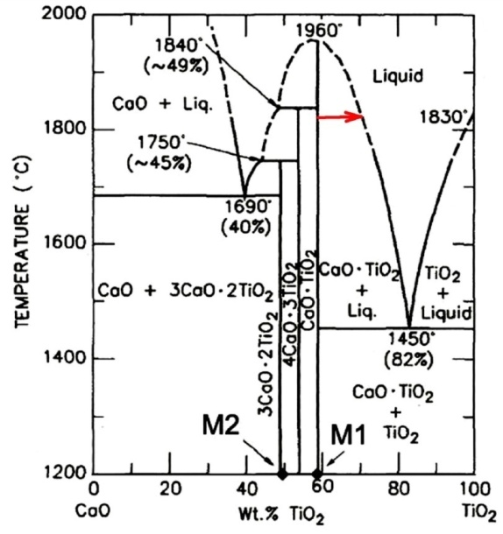

Рисунок 56 – Фазовая диаграмма системы CaO–TiO₂ [210]

Известно [211], что давление пара металлического кальция с повышением температуры и снижением атмосферного давления существенно повышается. Температура кипения кальция при атмосферном давлении составляет 1484°С. Очевидно, что в условиях проведения эксперимента (1720°С, 1-2*10⁻⁴ мм.рт.ст.) восстановление кальция до металлического состояния приводило к выделению его в виде паровой фазы. Известно, что в вакууме при повышенных температурах преобладающей паровой фазой над поверхностью СaTiO₃ является пары кальция, ТiО, ТiО₂ [212]. Однако величина давления пара в отсутствии восстановителя составляет крайне малую величину. Так, в интервале температур 1680-1720°C давление пара этих веществ составляет: для Сa 4,54-8,89·10⁻⁸ мм.рт.ст., для ТiО 0,8-1,8·10⁻⁸, для ТiО₂ 2,4-5,01·10⁻⁸ мм.рт.ст. При этих температурах диссоциация оксидов титана в вакууме не происходит. В этой связи, в рассматриваемых условиях проведения эксперимента при реакции титанового расплава с СaTiO₃ превалирующей паровой фазой будут пары кальция. Доля TiO будет увеличиваться. При этом, механизм удаления паров кальция не в полнее описывается наблюдаемой структурой переходной зоны, а также наблюдаемым растеканием капли титана по поверхности пластины CaTiO₃. Так, единичные всплески (колебания), вызванные выделением газовых микропузырей, а также микропоры в переходной зоне, не позволяют рассматривать эти процессы выделения паров кальция как основной путь удаления его из реакционной зоны. Известно, что выделяющийся в процессе реакции кальций почти не растворяется в титановом расплаве [208] [209]. Это позволяет предположить, что выделяющийся в процессе взаимодействия кальций диффундирует в фазе обогащенной кислородом, формирующейся в переходной зоне и удаляется, в том числе непосредственно с поверхности капли, не смешиваясь с титановым расплавом. Существенная неоднородность распределения кислорода по сечению капли титанового расплава может быть объяснена формированием двух расслаивающихся жидкостей. Согласно диаграмме состояния Ti-O при атмосферном давлении в интервале концентрации кислорода 37-53 ат. % выше ∼1780°С в системе существует монотектическое превращение. Вероятно, снижение давления вызывает изменение равновесия в системе Ti-O и как следствие диаграмма состояния трансформируется с понижением температур линий фазовых превращений. Этим может быть объяснено формирование оболочки из TiO на поверхности капли титана при 1720°С и при более высоких температурах и сохранение капли в жидком состоянии в процессе эксперимента, что наблюдалось визуально.
Согласно диаграмме состояния Ti-O [213] с увеличением концентрации кислорода в титане температура его плавления увеличивается. Следовательно в случае изотермического взаимодействия титана с CaTiO₃ в интервале температур 1670-1730°С на определенном удалении от границы контакта с CaTiO₃ должны сформироваться слои βTi и αTi. А выше1720°С только слой αTi. Слой αTi_{(O)} был выявлен в ходе исследований микроструктуры в переходной зоне (рисунок 51в). Согласно диаграмме состояния Ti-O при 1720°С растворение кислорода в расплаве титана должно быть на уровне 5-6 ат.%. Однако при исследовании зоны №4, соответствующей расплаву, кислород методом микрозондового анализа не обнаружен. Вероятно, в процессе изотермической выдержки кислород диффундирует к внешней оболочке капли и формирует сначала тонкий слой твердого раствора αTi_{(O)}, который был выявлен в ходе исследований, а затем связывается в соединение TiO.
Большой краевой угол смачивания титановым расплавом подложки CaTiO_{3,} несмотря на развитие реакционного взаимодействия, объясняется формированием как промежуточных фаз на границе контакта CaTiO₃/Ti, в том числе в виде жидкого слоя, так и предположительно, образования субатомного слоя Ca. Очевидно, что формирование вблизи с поверхностью жидкого слоя TiO изменяя поверхностное натяжение также может изменять поверхностное натяжение расплава, влияя на процесс смачивания.
Таким образом, механизм взаимодействия титанового расплава с подложкой CaTiO₃ может быть описан с позиции постепенного растворения CaTiO₃ в расплаве с одновременным восстановлением металлического кальция согласно уравнению реакции 2 и перераспределением кислорода и титана в объеме расплава. Формирование в контактной зоне субатомного слоя кальция, слоя твердого раствора αTi_{(O)} лимитирует процесс реакционного взаимодействия и предотвращает смачивание керамики расплавом. С повышением температуры выше 1720 °С слой твердого раствора αTi_{(O)} становится не однородным по структуре, что вызывает резкое увеличение реакционного взаимодействия. При этом остается не вполне понятным механизм влияния крупности порошков, из которых выполнены подложки из CaTiO₃ на величину краевого угла смачивания и пороговую температуру, при которой начинается реакционное взаимодействие. Схематически процессы, протекающие при взаимодействии между CaTiO₃ и титановым расплавом представлены на рисунке 57.

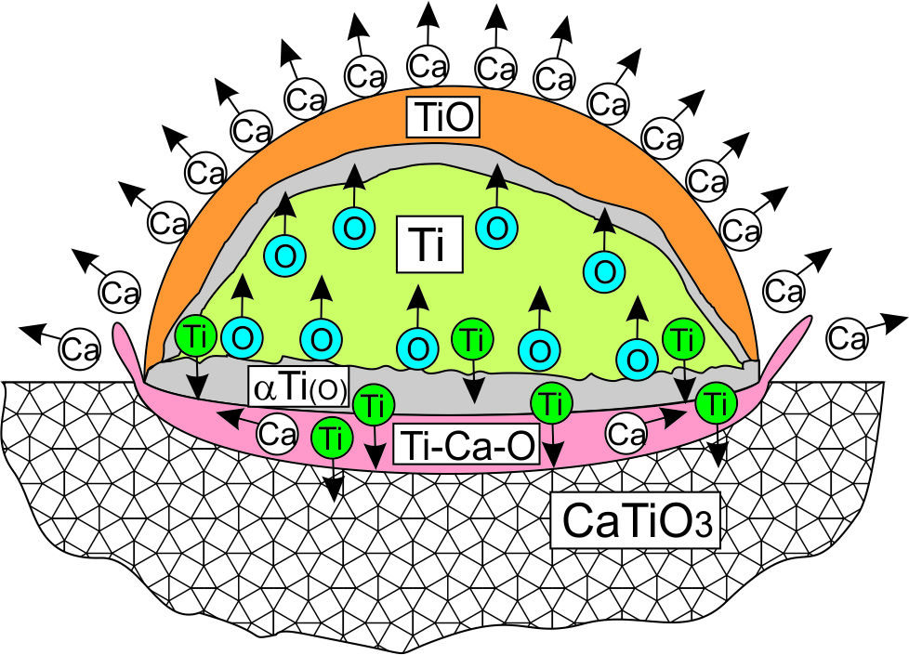

Рисунок 57 - Схематическое отображение процессов реакционного взаимодействия CaTiO₃ с титановым расплавом

Вблизи с температурой плавления титана CaTiO₃ оказывается подверженным не существенному агрессивному воздействию титанового расплава по сравнению с ранее исследуемыми материалами [214]. Поскольку при взаимодействии с титанатом кальция выделение паров кальция, более умеренное в сравнении BaZrO₃, и SrZrO₃, то отвод его паров из контактной зоны является более стабильным. Это в большей степени защищает титановый расплав от дальнейшего его загрязнения.
Такие свойства керамики CaTiO₃ делают ее перспективным материалом в качестве основы формовочных смесей для литья титановых сплавов. В условиях кратковременного контакта произойдет не существенное насыщение титанового расплава кислородом, что не окажет ощутимого влияния на механические свойства отливок. В чистом виде CaTiO₃ не может быть использован в качестве материала огнеупорного тигля для выплавки титановых сплавов в вакуумных индукционных печах, поскольку высокая продолжительность контакта с расплавом и циркуляция расплава приведут к существенному его загрязнению кислородом. Вероятно, дальнейшие исследования по модифицированию этого соединения улучшат его характеристики для такого применения.

Выводы по результатам раздела 3

Таким образом, в результате проведённых исследований установлено, что механизм взаимодействия титанового расплава с подложкой на основе CaTiO₃ носит сложный физико-химический характер и определяется совокупностью процессов растворения, восстановления и диффузионного перераспределения компонентов.
Показано, что при контакте CaTiO₃ с титановым расплавом происходит его частичное растворение с одновременным восстановлением кальция до металлического состояния, сопровождающееся перераспределением кислорода и титана в объёме расплава. В контактной зоне формируется защитная структура, включающая субатомный слой кальция и слой твёрдого раствора α-Ti(O), которые ограничивают развитие реакционного взаимодействия и препятствуют смачиванию поверхности керамики расплавом.
Установлено, что при повышении температуры выше 1720 °C возникает структурная неоднородность слоя α-Ti(O), что приводит к интенсификации реакционного взаимодействия и ухудшению защитных свойств межфазной границы.
Показано, что по сравнению с ранее исследованными оксидными материалами CaTiO₃ характеризуется более низкой интенсивностью взаимодействия с титановым расплавом, что обусловлено умеренным выделением паров кальция и их стабильным удалением из зоны контакта. Это снижает степень загрязнения расплава и способствует сохранению его химической чистоты.
Вместе с тем показано, что при длительном взаимодействии с расплавом (например, в условиях плавки в тигле) применение CaTiO₃ ограничено вследствие накопления кислорода в расплаве, что связано с увеличением времени контакта и циркуляцией металла.
Отмечено, что влияние дисперсности исходных порошков CaTiO₃ на величину краевого угла смачивания и пороговую температуру начала реакционного взаимодействия требует дополнительного исследования и представляет собой перспективное направление дальнейших работ.
В целом установлено, что CaTiO₃ является перспективным материалом для использования в составе основного компонента формовочных смесей при литье титановых сплавов, обеспечивая снижение реакционной способности на границе «расплав–форма» и повышение качества отливок.
Установленные закономерности взаимодействия титанового расплава с исследуемыми оксидными материалами позволили определить наиболее перспективные направления для разработки формовочных смесей.
В связи с этим в четвёртом разделе диссертационной работы выполнена разработка составов формовочных материалов и связующих систем на основе выбранных огнеупорных соединений.

4 Разработка формовочных смесей для получения литейных форм по технологии выжигаемых и выплавляемых моделей

4.1 Выбор связующего вещества и создание формовочных смесей для получения литейной формы

В рамках данного исследования проведен ряд экспериментов, в которых была рассмотрена возможность использования в качестве связующих компонентов для порошков оксида иттрия и титаната кальция следующих соединений, а именно:
    - Для холоднотвердеющих формовочных смесей на основе оксида иттрия рассмотрена связка на базе раствора ортофосфорной кислоты и нитрата иттрия с образованием тугоплавкого фосфата иттрия (YPO₄);
    - Для горячеотверждаемых формовочных смесей на основе плавленных порошков титаната кальция:
- Связка (nCaO + mNaOH) + TiO₂ с образованием титаната кальция и титаната натрия;
- Связка CaO + TiO₂ и метилцеллюлозы и армирующей добавки углеродного волокна.
Основными задачами при разработке связующих компонентов для порошков Y₂O₃ и титаната кальция стали:
- Обеспечение стабильности материала формы до температуры литья титанового сплава
- Обеспечение высокой прочности литейных форм, получаемых из новых формовочных смесей;
- Слабое взаимодействие связующего компонента с титановым расплавом;
- Отверждение формовочной смеси должно происходить в приемлемом временном интервале (от 0,25 до 24 часов).

    - Изучение возможности использования ортофосфорной кислоты с образованием фосфата иттрия в качестве связки

Исходный оксид иттрия, применяемый в качестве наполнителя формовочного материала, подвергали термической обработке в трубчатой печи в токе аргона для удаления гидратированной воды и разложения карбоната иттрия, вследствие чего развивалась рекристаллизация порошка. Установлено, что минимальная температура, при которой начинается рекристаллизация химически осаждённых порошков оксида иттрия, составляет 1300°C, активно этот процесс протекает выше 1500°С, выше 1700 °C развивается их спекание (рисунок 58). Рекристаллизация порошков оксида иттрия позволяет увеличить их химическую стойкость как к растворам нитрата иттрия и ортофосфорной кислоты, так и к расплавам титана ввиду снижения поверхностной энергии.

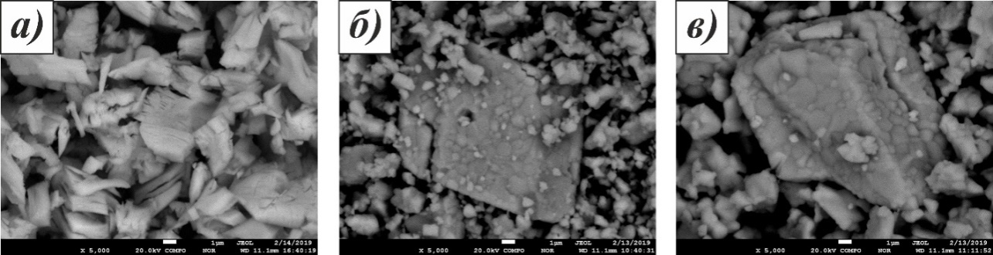

а - исходное состояние; б – 1500°С, 2 часа; в – 1650°С, 2 часа

Рисунок 58 – Рекристаллизация порошка оксида иттрия при отжиге

Известно [215], что фосфат иттрия образуется при взаимодействии нитрата иттрия и фосфорной кислоты в атмосфере аммиака по следующей реакции:

Y(NO₃)₃+H₃PO₄+3NH₃*H₂O→YPO₄+3NH₄NO₃+3H₂O | (11)

В экспериментах по изучению возможности использования фосфата иттрия в качестве связки исходным сырьем выбран химически осажденный порошок оксида иттрия дисперсностью менее 10 мкм, водный раствор нитрата иттрия и ортофосфорная кислота. В ходе предварительных экспериментов было выявлено, что при смешивании порошков оксида иттрия со смесью нитрата иттрия и ортофосфорной кислоты в короткие сроки (до 5 мин) происходит отверждение формовочной смеси, что не позволяет заполнить опоку с моделью и удалить из нее пузырьки воздуха. Решением этой проблемы стала предварительная выдержка смеси растворов нитрата иттрия и фосфорной кислоты не менее 24 часов при комнатной температуре. После этого отверждение смесей Y₂O₃ с раствором Y(NO₃)₃+H₃PO₄ в зависимости от концентрации раствора происходило от 10 минут и до 8 часов. При этом температура предварительного отжига Y₂O₃ не оказывала существенного влияния на скорость отверждения формовочной смеси.
Для определения влияния концентрации растворов нитрата иттрия и ортофосфорной кислоты на структуру и прочность получаемых формовочных материалов в рамках данного исследования были изготовлены цилиндрические образцы Ø16 и высотой 20 мм. Исходным сырьем для них является смесь предварительно обожженного порошка оксида иттрия при 1300-1700 °C, водного раствора нитрата иттрия с концентрацией от 80 г/л до 333,3 г/л и ортофосфорной кислоты от 14 г/л до 52 г/л. В ходе исследования выбрано стехиометрическое соотношение Y(NO₃)₃ и H₃PO₄ в соответствии с уравнением реакции 11. Соотношение Ж/Т составило не более 1:2. Для отверждения смеси форма с образцами была оставлена при комнатной температуре в течение 24 часов. После извлечения образцов из формы была осуществлена сушка сначала в аммиачной среде при комнатной температуре в течение еще одних суток, а затем в обычной атмосфере при температуре 90-95°C в течение 6 часов. Прокаливание керамических форм проведено в шахтной печи сопротивления при температуре 600 °C и температуре 900 °C в течение трех часов. Нагрев формы с образцами до заданной температуры был осуществлен со скоростью 3 град/мин. Цель термообработки – удаление кристаллической влаги, разложение нитрата аммония и не вступившего во взаимодействие нитрата иттрия.
При соотношении порошка оксида иттрия с водным раствором по массе 2:1, формовочная смесь имела консистенцию густой сметаны и при наложении вибраций хорошо заполняла опоку с установленной в ней моделью с получением формы с необходимой толщиной стенок и рельефом поверхности. При этом пузыри воздуха хорошо удалялись из полости формы.
Введение ортофосфорной кислоты с концентрацией от 21,5 г/л до 43,0 г/л в состав водного раствора нитрата иттрия с концентрацией от 125 до 250 г/л обеспечивало период затвердевания смеси от 2х часов до 15 минут. Увеличение концентрации связующих Y(NO₃)₃ и H₃PO₄ более 250 г/л и 43 г/л соответственно, приводило к саморазогреву смеси и ее быстрому отверждению, это не позволяло завершить процесс формовки.
По результатам испытаний полученных цилиндрических образцов построена диаграмма зависимости предела прочности формовочной смеси от концентрации связующего Y(NO₃)₃ и H₃PO₄, представленная на рисунке 59.

Рисунок 59 – Диаграмма зависимости влияния концентрации Y(NO₃)₃ в связующем компоненте и H₃PO₄ в водных растворах на предел прочности формовочной смеси

В соответствии с рисунком 59, с ростом концентрации связующих Y(NO₃)₃ и H₃PO₄ от 80 и 14 г/л до 167 и 28,7 г/л соответственно, наблюдается увеличение прочности формовочной смеси. С дальнейшим повышением концентрации связующих компонентов, наоборот, происходит снижение прочности формовочной смеси, что на наш взгляд, обусловлено тем, что с увеличением концентрации этих веществ повышается доля образующегося связующего вещества. При концентрации выше определенных величин время отверждения смеси сокращается до нескольких минут и при вибрации из нее недостаточно эффективно удаляются воздушные пузырьки. Это снижает прочность материала. После аммиачной сушки и термической обработки при 600 и 900°С наблюдается снижение прочности формовочного материала. При этом, с увеличением концентрации компонентов в связующем прочность формовочного материала закономерно растет. Существенное снижение прочности после отжига при 900°С наблюдается в смеси с концентрацией 333 и 54,7 г/л Y(NO₃)₃ и H₃PO₄ соответственно, причиной чему явилась высокая пористость такого материала.
Механизм отверждения формовочной смеси на основе порошка оксида иттрия со связующим на основе водного раствора нитрата иттрия и ортофосфорной кислоты рассмотрен на основании результатов исследования структуры материала после отверждения, рентгенофазового анализа и ИК-спектров материала, полученных на разных этапах отверждения смеси при комнатной температуре. ИК-спектры образца, полученного смешиванием порошка Y₂O₃ со связующим раствором Y(NO₃)₃ и H₃PO₄ 167,0 г/л и 28,7 г/л, были сняты непосредственно после смешивания и затем через один, два, три часа и через трое суток.
На рисунке 60 представлена сопоставительная диаграмма инфракрасных спектров суспензии в различные периоды времени.

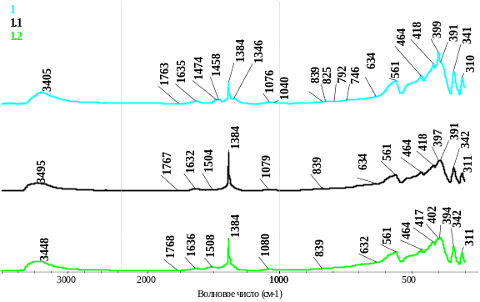 | 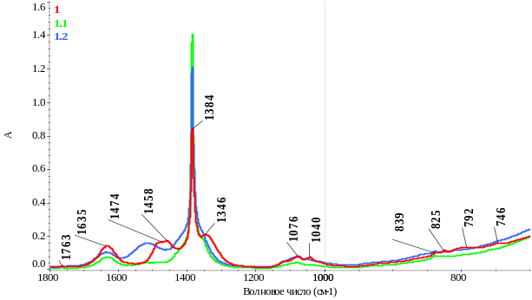
а | б

а - №1- суспензия непосредственно после смешивания; б - №1.
1 - через 3 часа; №1.2 - через 3 суток.

Рисунок 60 – Инфракрасные спектры суспензии в различные периоды времени

В соответствии с рисунком 60а, вне зависимости от продолжительности выдержки спектры такого образца содержат линии, характерные для следующих соединений, а именно:
- оксид иттрия Y₂O₃ – 561, 464, 418, 399, 341, 310 см⁻¹;
- валентные ν(OH)-3405 см‾¹
- деформационные δHOH-1635 см‾¹ колебания молекул воды;
- ортофосфат иттрия YPO₄ - 1040, 634 см⁻¹;
- ксенотим YPO₄ - 1076, 634 см⁻¹;
- группа [CO₃]^{2} – 1474, 1458, 839, 825 см⁻¹;
- группа [NO₃] – 1763, 1384, 1346, 1040, 792 см⁻¹.
Полоса при 746 см⁻¹ может быть отнесена к дигидрату ортофосфата иттрия YPO₄·2Н₂О, в спектрах гидратов нитратов редкоземельных элементов в этой области спектра также наблюдается полоса. В области валентных колебаний Y–O в спектре образца присутствует полоса при волновом числе 391 см⁻¹, указанная полоса, возможно, соответствует связи Me³⁺–O в карбонате.
Сопоставление спектров, отснятых непосредственно после смешивания, через 3 часа и через 3 суток показывает изменения интенсивности линий (рисунок 60б), что свидетельствует об изменениях фазового состава образца. Наблюдаются следующие изменения:
- Сдвиг максимума полосы валентного колебания ν₃ иона [СO₃] ^{2–} в высокочастотную область (1-1474, 1458 см⁻¹; 1.1 - 1504 см⁻¹; 1.2 - 1508 см⁻¹), и варьирование интенсивности поглощения. В спектре образца №1.1 зафиксирована наименьшая интенсивность полосы валентного колебания ν₃ иона [СO₃] ^{2–}.
- Варьирование интенсивности полосы валентного колебания ν₃ иона [NO₃]–
- Варьирование интенсивности поглощения в области валентных колебаний Y–O.
- Смещение максимума валентных колебаний ν(OH):
- образец 1- 3405 см‾¹; образец 1.1- 3495 см‾¹; образец 1.2- 3448 см‾¹.
Это указывает на то, что процессы формирования фосфатов иттрия развиваются еще до аммиачной сушки и связаны с реакцией нитрата иттрия с оксидом иттрия и фосфорной кислотой.
На рисунке 61 представлена рентгенограмма полученной смеси на основе Y(NO₃)₃ + H₃PO₄ + Y₂O₃ без аммиачной сушки, на которой наглядно видно изменение структуры формовочного материала на основе оксида иттрия и связки Y(NO₃)₃ 167,0 г/л H₃PO₄ = 28,7 г/л на разных стадиях обработки. Рентгенофазовый анализ такой формовочной смеси после отверждения в течение трех часов свидетельствует о формировании гексагидрата нитрата иттрия. Его формирование происходит вследствие взаимодействия оксида и нитрата иттрия. После аммиачной сушки линии, характерные для фосфата иттрия, на рентгенограммах не проявляются, что свидетельствует о его формировании в рентгено-аморфном виде.

2θ | d, Å | Интенсивность (I) | h | k | l
29,149 | 3,0616 | 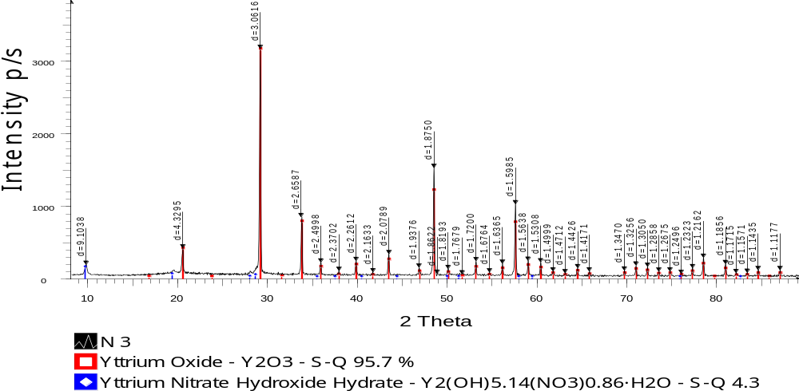  3183 | 2 | 2 | 2
48,526 | 1,8750 | 1534 | 4 | 4 | 0
57,613 | 1,5985 | 1034 | 6 | 2 | 2

Рисунок 61 – Рентгенограмма полученной смеси на основе Y(NO₃)₃ + H₃PO₄ + Y₂O₃ без аммиачной сушки

На рисунке 62 представлено изменение структуры формовочного материала на основе оксида иттрия и связки Y(NO₃)₃ 167,0 г/л H₃PO₄ = 28,7 г/л на разных стадиях обработки.

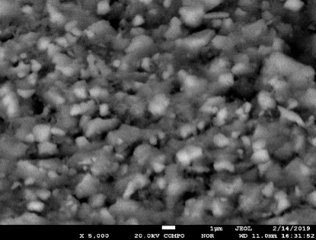  а | 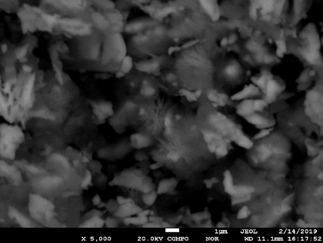  б
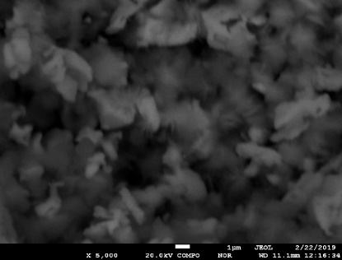  в | 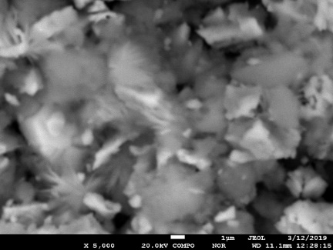  г

а - после отверждения при комнатной температуре; б - после аммиачной сушки; в - после ТО при 600°С; г - после ТО при 900°С

Рисунок 62 – Изменение структуры формовочного материала на основе оксида иттрия и связки Y(NO₃)₃ 167,0 г/л H₃PO₄ = 28,7 г/л на разных стадиях обработки

В соответствии с рисунком 62, связь между порошинками Y₂O₃ образуется уже на стадии отверждения смеси при комнатной температуре (рисунок 62а). После аммиачной сушки формируются пластинчатые кристаллы фосфата иттрия, переплетающиеся друг с другом и связывающие частицы Y₂O₃ (рисунок 62б). Такая структура сохраняется при дальнейшей ТО (рисунок 62в и 62г). На наш взгляд, снижение прочности отверждённой формовочной смеси после термической обработки обусловлено сначала распадом нитрата аммония, а затем при температуре 900°С началом рекристаллизации игольчатых кристаллов фосфата иттрия.
Исследование влияния концентрированных растворов нитрата иттрия и ортофосфорной кислоты на прочность получаемых формовочных материалов, показывает, что оптимальной концентрацией растворов нитрата иттрия и ортофосфорной кислоты для получения литейной формы на основе Y₂O₃ является 167,0 г/л и 28,7 г/л, соответственно [216].

    - Получение формовочной смеси на основе CaTiO₃ со связующим из титаната натрия

Методика получения, состав и технология изготовления литейных форм на основе оксида иттрия, рассмотренные в предыдущем разделе, ориентированы на применение модельных материалов, не претерпевающих объемного расширения в процессе их удаления из формы. Данный подход обеспечивает сохранение целостности керамической оболочки и предотвращает образование трещин и внутренних напряжений. Вместе с тем при использовании моделей на основе фотополимерных композиций, изготовленных современными аддитивными методами, наблюдается их термическое расширение и иные физико-химические превращения в процессе выжигания. Это приводит к разрушению или растрескиванию формовочных смесей на основе оксида иттрия, полученных по предлагаемой технологии. Вследствие этого применение разработанных ранее составов оказывается технологически невозможным. Как было показано в разделе «2.3.2 Исследование температурных деформаций и выжигания моделей из полимеров», в процессе термического разложения наблюдается значительное линейное расширение исследуемых образцов. Максимальные значения относительного удлинения составляют: для образца из материала «Ой-Все! красный» — около 2,3% при температуре 270–290 °С; для образца из Fun To Do Castable Blend — порядка 2,6% при 210–230 °С; для образца из «Оранжфлуор» — около 1,8% при 210 °С. Полученные результаты свидетельствуют о том, что на стадии выжигания моделей возникают существенные термические деформации. Очевидно, что литейная форма, прошедшая стадию сушки, не способна компенсировать столь значительные расширения, поскольку после удаления влаги она либо практически не деформируется, либо изменяет свои линейные размеры в значительно меньшей степени чем модель.
В связи с изложенным, актуальной научно-технической задачей является разработка принципиально новых формовочных смесей, обеспечивающих сохранность литейной формы при удалении фотополимерных моделей. Создание таких составов позволит расширить технологические возможности процесса и обеспечить совместимость керамических форм на основе оксидных систем с моделями, получаемыми современными аддитивными методами.
С учетом полученных результатов к формовочным материалам, предназначенным для работы с фотополимерными моделями, должны предъявляться следующие основные требования: способность компенсировать термическое расширение модели в интервале 200–300 °С без образования трещин; повышенная трещиностойкость и термостойкость при неравномерном нагреве; достаточная газопроницаемость для эффективного удаления продуктов термического разложения; химическая инертность к продуктам пиролиза; а также обеспечение высокой прочности, огнеупорности и стабильности размеров после обжига, необходимых для выдерживания металлостатического давления расплава.
В современной технологии композиционных и огнеупорных материалов особое значение приобретают неорганические связующие, обеспечивающие формирование прочной структуры при сохранении термической и химической устойчивости системы. В этом контексте титанат натрия (Na₂TiO₃) представляет интерес как перспективное неорганическое связующее, способное формировать прочные межчастичные контакты за счёт образования устойчивой оксидной матрицы [217].
Благодаря наличию реакционноспособных поверхностных групп, ионообменным свойствам и способности к структурной перестройке при термической обработке, титанат натрия обеспечивает эффективное сцепление дисперсных частиц различной природы. При нагревании он может участвовать в формировании плотной керамической фазы, способствуя упрочнению материала без существенного снижения его термостойкости. Дополнительным преимуществом является химическая инертность в агрессивных средах и совместимость с оксидными наполнителями [218].
Перспективность исследований, направленных на применение титаната натрия в составе формовочных и стержневых смесей, обусловлена его водорастворимостью, что открывает принципиально новые технологические возможности при изготовлении отливок сложной конфигурации. Растворимость данного соединения в воде может рассматриваться как дополнительное преимущество, обеспечивающее эффективное удаление остатков формовочного или стержневого материала из труднодоступных внутренних полостей отливки без применения интенсивных механических воздействий. В этой связи представляется целесообразной разработка водорастворимых либо частично водорастворимых стержневых смесей со связующими на основе титаната натрия, что позволит качество очистки внутренних каналов, снизить трудоёмкость операций выбивки и минимизировать риск повреждения отливок.
Таким образом, исследования в области использования титаната натрия в качестве связующего компонента являются перспективными, поскольку могут способствовать созданию композиционных систем с повышенной механической прочностью и эксплуатационной надёжностью. Титанаты натрия образуются в результате химического взаимодействия гидроксида натрия (NaOH) с диоксидом титана (TiO₂); целесообразность применения гидроксида натрия в данной реакции обусловлена совокупностью его физико-химических свойств, обеспечивающих высокую реакционную способность и эффективность протекания процесса синтеза.
Концентрированные жидкие растворы NaOH кристаллизуются при относительно больших температурах (таблица 17). При этом, при температуре, когда начинает расширяться модель, растворы NaOH находятся в жидком состоянии (рисунок 63). При атмосферном давлении раствор будет жидким, пока его температура находится выше температуры кристаллизации для данной концентрации. При комнатной температуре (20–25 °C) в жидком состоянии устойчиво существуют растворы до ~50–51 % NaOH по массе. Более концентрированные растворы (52–70 %) кристаллизуются при температуре выше 20–25 °C.

Таблица 17 – Температуры кристаллизации водных растворов гидроксида натрия различной концентрации

Концентрация NaOH | Температура кристаллизации
10% | около –20⁰С
20% | около –10⁰С
30% | +2...+3 ⁰С
40% | +10...+12⁰С
50% | +20...+22⁰С
51% | ~+22⁰С
52% | ~+28⁰С (начинает твердеть при комнатной температуре)
60-70% | +40...+60⁰С
100% (твердый NaOH) | Плавление при 318⁰С, соответственно можно предотвратить разрушение формы

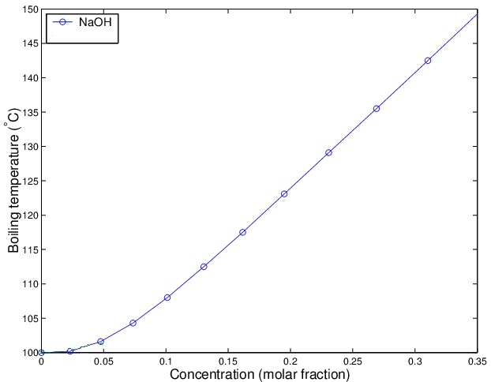

Рисунок 63 – Температура кипения водных растворов NaOH при атмосферном давлении [219]

В системе CaO – NaOH – TiO₂ при термической обработке возможен синтез индивидуальных титанатов: титанат кальция (CaTiO₃) и титанатов натрия (Na₂TiO₃, Na₂Ti₃O₇, Na₂Ti₆O₁₃ и др.).
Титанат кальция образуется по реакции: CaO + TiO₂ = CaTiO₃, а титанат натрия — по реакции: Na₂O + TiO₂ = Na₂TiO₃
Обе реакции реализуются при высокотемпературном спекании и приводят к формированию оксидных фаз с различной кристаллической структурой и термодинамической устойчивостью.
CaTiO₃ обладает перовскитной структурой и характеризуется высокой огнеупорностью, тогда как Na₂TiO₃ имеет слоистую (или туннельную) структуру и более низкую температуру плавления. В условиях высокотемпературной обработки теоретически возможно формирование:
- либо единой фазы твёрдого раствора (Na,Ca)TiO₃ при растворении Na⁺ в кристаллической решётке CaTiO₃,
- либо двухфазной системы CaTiO₃ + Na₂TiO₃ при ограниченной взаимной растворимости.
Анализ литературных данных не выявил исследований, посвященных вопросу формирования взаимодействия титаната натрия с титанатом кальция.
Первоначальная гипотеза заключалась в том, что в процессе высокотемпературного спекания может происходить растворение титаната натрия в структуре титаната кальция с образованием твёрдого раствора замещения. Формирование единой перовскитной фазы могло бы обеспечить повышенную термическую стабильность материала и предотвратить появление легкоплавких компонентов при температуре заливки титанового расплава (~1650–1700 °C).
Однако в случае образования двух самостоятельных фаз ситуация принципиально меняется. Титанат натрия характеризуется сравнительно низкой температурой плавления и при температуре заливки может переходить в жидкое состояние. Наличие жидкой фазы в структуре литейной формы способно интенсифицировать химическое взаимодействие с расплавом титана, привести к развитию нежелательной реакции и ухудшению качества поверхности отливки.
В связи с изложенным возникает необходимость комплексного исследования фазовых превращений и фазового состава в системах:
- NaOH + TiO₂
- CaO + TiO₂
- CaO – NaOH – TiO₂
с целью:
- определения условий синтеза индивидуальных титанатов;
- оценки возможности образования твёрдых растворов в системе CaO– NaOH– TiO₂;
- установления фазового состава после высокотемпературного спекания;
Таким образом, задача исследования заключается в установлении фазовых соотношений, термической стабильности титанатных связующих NaOH + TiO₂, CaO + TiO₂, CaO – NaOH – TiO₂ и механические свойства смесей с целью оценки возможности их применения в литейных формах для получения титановых отливок.
Исследование формирования новых фаз при нагреве связующих
В ходе экспериментальных исследований было изучено формирование новых соединений при термической обработке смесей, рассматриваемых в качестве связующих систем на основе оксидов кальция и титана, а также их комбинаций с NaOH. В качестве исходных компонентов использовались CaO–TiO₂, NaOH–TiO₂ и система CaO–NaOH–TiO₂.
Предварительно приготовленные смеси подвергались сушке в сушильном шкафу при температуре 200 °С с целью удаления влаги и предварительной активации компонентов. Далее образцы подвергались обжигу в шахтной печи при различных температурных режимах со скоростью нагрева 10–20 °С/мин и выдержкой в течение 1 ч при каждой заданной температуре. Такой режим позволил определить температурный интервал образования целевой связующей фазы.
Для системы CaO– TiO₂ термообработка проводилась при 200 °С и 1200 °С.
Для системы NaOH– TiO₂ при 200 °С, 470 °С, 510 °С, 750 °С, 870 °С и 1030 °С.
Для системы CaO–NaOH– TiO₂ при 200 °С, 300 °С, 750 °С, 870 °С и 1030 °С.
Установлено, что образование титаната натрия Na₂TiO₃ начинается после плавления NaOH, поскольку именно расплавленный NaOH активно взаимодействует с TiO₂. В расплаве щелочи происходит частичное растворение оксида титана, что приводит к формированию на поверхности его частиц фазы Na₂TiO₃.
В дальнейшем, при повышении температуры и в присутствии оксида кальция, протекает реакция образования титаната кальция CaTiO₃. Образование данной фазы имеет принципиальное значение, поскольку свободный CaO при литье может вызывать порообразование вследствие гидратации и последующего разложения. Связывание оксида кальция в составе CaTiO₃ позволяет снизить вероятность образования пор и стабилизировать структуру материала.
Для оценки возможности применения смесей в качестве связующего для порошков титаната кальция был проведен термический анализ с целью установления температуры синтеза титанатов натрия в процессе нагрева. На рисунке 64 представлена полученная термограмма нагрева смеси NaOH– TiO₂. При нагреве смеси на кривой ДТА проявился интенсивный эндотермический эффект с экстремумом при 1021,2⁰С. Кроме него, можно отметить слабый эндотермический эффект с экстремумом при 290,6⁰С и ряд термических эффектов разной направленности в области температур 600 – 850⁰С. Кривая ДТГ демонстрирует активность на всем протяжении нагрева. Масса навески перманентно снижается. Причем в области развития эффекта 1021,2⁰С интенсивность снижения повышается. Слабый эндотермический эффект с экстремумом при 290,6⁰С можно связать с проявлением полиморфного превращения NaOH. Плавления щелочи при 360⁰С не зафиксировано. Видимо, плавление прошло в области развития эффекта 1021,2⁰С. Этот пик можно связать с проявлением плавления Na₂OTiO₂. Можно наблюдать минимум на кривой ДТГ в области температуры плавления щелочи – 352,1⁰С. Также проявились минимумы в области развития эффекта 1021,2⁰С – 972,7⁰С и 1021,6⁰С. Еще зафиксирован максимум при 793,2⁰С. Возможно, группа эффектов разной направленности в области температур 600 – 850⁰С связана с проявлениями примесей в щелочи.

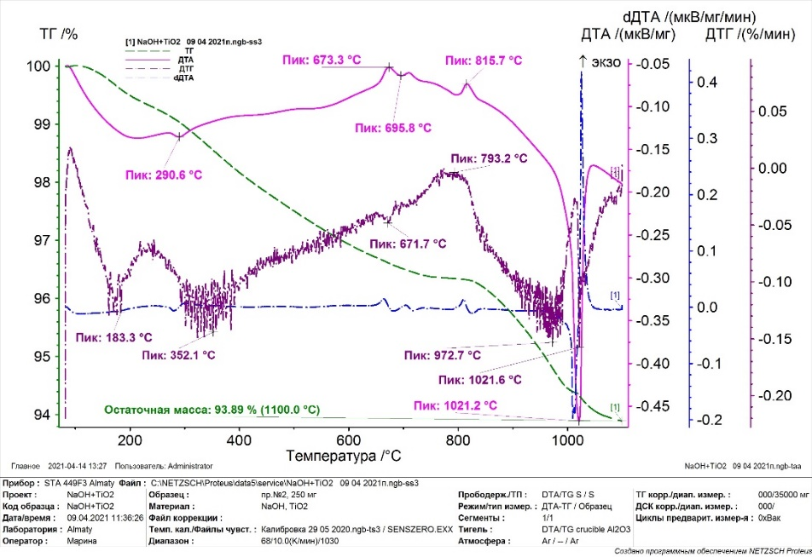

Рисунок 64 – Термограмма нагрева смеси NaOH + TiO₂

На рисунке 65 представлена полученная термограмма нагрева смеси Ca(OH)₂ + TiO₂. При нагреве смеси на кривой ДТА проявился интенсивный эндотермический эффект с максимальным развитием при 535⁰С и слабый эндотермический эффект с экстремумом при 771⁰С. Оба эффекта сопровождаются снижением массы навески. На кривой dДТА выявлены дополнительные эндотермические эффекты с экстремумами при 357⁰С ,486,4⁰С и 1371,3⁰С. Пики (-) 535⁰С и (-) 486,4⁰С могут отражать дегидратацию гидроксида кальция разной степени измельчения. Возможно, что подъём кривой ДТА после эндотермического эффекта с экстремумом при 771⁰С связан с процессом рекарбонизации.

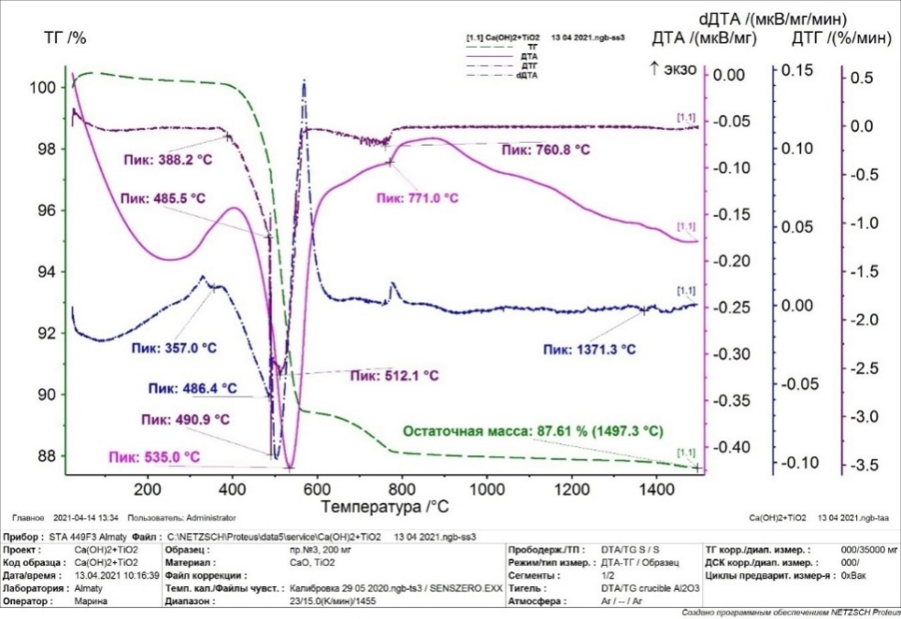

Рисунок 65 – Термограмма нагрева смеси Ca(OH)₂ + TiO₂

На рисунке 66 приведена кривая ДТА при нагреве смеси NaOH + Ca(OH)₂ + TiO₂, где проявился двуглавый эндотермический эффект средней интенсивности с экстремумами при 457⁰С и 492,4⁰С, интенсивный эндотермический эффект с экстремумом при 991,2⁰С а также группа термических эффектов разной направленности в области температур 600 – 850⁰С. Кривая ДТГ в данной пробе довольно стабильна. Интенсивность эффектов не велика. Эффекты в области температур 400 – 550⁰С могут отражать дегидратацию гидроксида кальция разной степени измельчения. Группа термических эффектов разной направленности в области температур 600 – 850⁰С связана с проявлением щелочи. Эндотермический эффект плавления – 991,2⁰С, невозможно отнести к какому-либо эффекту в соответствии с диаграммами состояния систем CaO–NaOH–TiO₂.

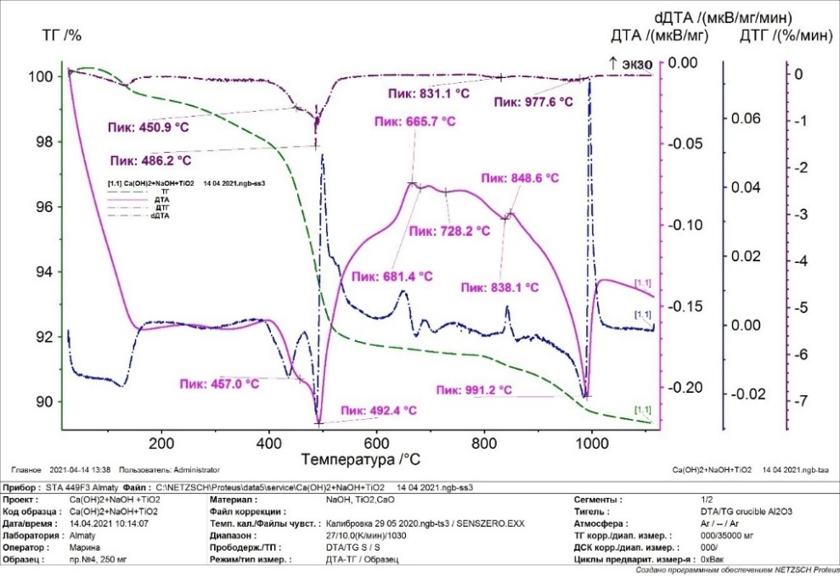

Рисунок 66 – Термограмма нагрева смеси NaOH + Ca(OH)₂ + TiO₂

В таблицах 18-20 представлены результаты рентгенофазового анализа систем CaO– TiO₂, NaOH– TiO₂ и CaO–NaOH–TiO₂ при различных температурах нагрева, отражающие поэтапное образование титанатов.

Таблица 18 – Рентгенофазовый анализ системы CaO – TiO₂ при различных температурах нагрева
CaO– TiO₂
200°С сушка | TiO₂ – 72,6%  Ca(OH)₂ – 9,2%  CaTiO₃ – 6,6%  CaO – 6,5%  TiO₂ – 5,1%
200°С обжиг | TiO₂ – 45,1%  CaTiO₃ – 38,1%  CaO – 10,1%  TiO₂ – 3,3%  Ca(OH)₂ – 3,3%
1200°С обжиг | CaTiO₃ – 81,7%  TiO₂ – 11,7%  CaO – 5,4%  Ca(OH)₂ – 1,2%

Таблица 19 – Рентгенофазовый анализ системы NaOH – TiO₂ при различных температурах нагрева

NaOH– TiO₂
200°С | TiO₂ – 49,1%  (Na_{0,667}Ti_{0,333})O – 31,2%  Na₂CO₃ – 19,7%
300°С | TiO₂ – 50,7%  Na₂CO₃ – 35,5%  Na₂TiO₃ – 13,8%
750°С | Na₂(CO₃) – 30,9%  Na₈Ti₅O₁₄ – 24,1%  TiO₂ – 14,4%  Na₄Ti₅O₁₂ – 13,4%  NaTiO₂ – 10,8%  TiC₂ – 6,4%
870°С | Na₂TiO₃ – 36,8%  Na₈Ti₅O₁₄ – 19,7%  Na₂CO₃ – 18,0%  TiO_{0,428} – 16,2%  Na₂Ti₃O₇ – 5,2%
1030°С | Na₂TiO₃ – 46,7%  Na₈Ti₅O₁₄ – 31,4%  Na₂CO₃·H₂O – 5,7%  TiO₂ – 5,6%  TiO₂ – 3,6%  Na₂(CO₃) – 3,5%  TiO_{0,428} – 3,5%

Таблица 20 – Рентгенофазовый анализ системы CaO–NaOH–TiO₂ при различных температурах нагрева

CaO–NaOH–TiO₂
470°С | CaTiO₃ – 33,4%  TiO₂ – 45,4%  Ca(OH)₂ – 8,5%  Na₂CO₃ – 9,2%  SiO₂ – 3,5%
510°С | CaTiO₃ – 56,1%  TiO₂ – 29,1%  Ca(OH)₂ – 5,2%  Na₂CO₃ – 9,7%
750°С | CaTiO₃ – 48,7%  Na₄Ti₅O₁₂ – 18,7%  NaO₂ – 12,2%  Na₂CO₃ – 10,9%  TiO₂ – 11,7%  CaO – 9,5%
870°С | CaTiO₃ – 83,0%  Na₂Ti₃O₇ – 7,2%  Na₄Ti₅O₁₂ – 6,8%  Na₂CO₃ – 3,0%
1030°С | CaTiO₃ – 76,7%  Na₈Ti₅O₁₄ – 13,0%  Na₂TiO₃ – 10,3%
1100°С | CaTiO₃ – 85,5%  Na₈Ti₅O₁₄ – 10,1%  Na₄Ti₅O₁₂ – 2,9%  Na₂CO₃ – 2,9%

1. Система CaO– TiO₂
При температуре 1200 °С фиксируется образование титаната кальция CaTiO₃ в количестве 81,7 %, что свидетельствует о практически полном протекании реакции и формировании основной фазы перовскита при высокой температуре.
- Система NaOH– TiO₂
Фазообразование происходит ступенчато: 200 °С – образуется натрий-дефицитный титанат состава (Na_{0,667}Ti_{0,333})O в количестве 31,2 %. 300 °С – формируется Na₂TiO₃ (13,8 %). 750 °С – наблюдается смесь фаз: Na₈Ti₅O₁₄ – 24,1%, Na₄Ti₅O₁₂ – 13,4%, NaTiO₂ – 10,8%. 870 °С – преобладает Na₂TiO₃ (36,8 %), также присутствуют: Na₈Ti₅O₁₄ – 19,7%, Na₂Ti₃O₇ – 5,2%. 1030 °С – основными фазами являются: Na₂TiO₃ – 46,7%, Na₈Ti₅O₁₄ – 31,4%.
Таким образом, в системе NaOH– TiO₂ с повышением температуры наблюдается последовательное образование различных титанатов натрия с постепенным увеличением доли Na₂TiO₃.
3. Система CaO–NaOH–TiO₂
Образование CaTiO₃ начинается уже при более низких температурах по сравнению с бинарной системой CaO– TiO₂. В полученных спеках доля CaTiO₃ после изотермической выдержки в течение 2х часов с повышением температуры закономерно растет: при 470 °С – составляет 33,4 %; при 870 °С – 83,0 %; при 1100 °С – 85,5 %.
Это свидетельствует о том, что присутствие NaOH интенсифицирует образование титаната кальция и способствует его формированию при пониженных температурах.

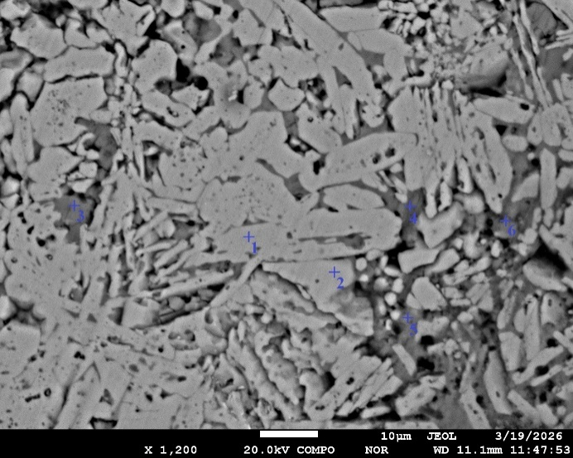

Рисунок 67– Изменение структуры формовочной смеси на основе NaOH + CaO + TiO₂

Таблица 21 – Результаты микрозондового анализа формовочной смеси на основе NaOH + CaO + TiO₂ по точкам, указанным на рисунке 67

№ | O | Na | Al | Ca | Ti
x150 | mol% | mol% | mol% | mol% | mol%
1 | 65,94 | - | 0,52 | 16,95 | 16,59
2 | 66,15 | - | - | 16,91 | 16,94
3 | 66,30 | 15,01 | - | 3,09 | 15,60
4 | 66,48 | 10,09 | - | 5,87 | 17,55
5 | 60,27 | 13,77 | 0,40 | 4,28 | 21,27
6 | 64,56 | 10,14 | 0,45 | 8,88 | 15,98

Согласно рисунку 67 после выдержки при 1100⁰С происходит существенное изменение морфологии: формируется более крупнокристаллическая, пластинчатая и игольчатая структура с четко выраженными границами. Это указывает на протекание твердофазных реакций с образованием новых соединений и ростом кристаллов.
Исследование механических свойств формовочных смесей CaTiO₃ со связующим NaOH + CaO + TiO₂
В ходе исследования для определения механических характеристик на сжатие формовочных смесей при различных температурах обжига были проведены серии экспериментов с использованием в качестве наполнителя CaTiO₃.
Основой формовочного материала является сплавленный и раздробленный до крупности менее 160 мкм CaTiO₃ 90%, 95%, а в качестве связки 10%, 5% NaOH + CaO + TiO₂ соответственно.
Проводили испытания прочности формовочной смеси на основе титаната кальция с целью оценки влияния температуры обжига на формирование прочностных характеристик (рисунок 68). Образцы изготавливали методом прессования в цилиндры диаметром 2 см, высотой 2 см. После формирования образцы подвергали обжигу при разных температурах от 200 до 900ºС. Для каждой температуры выполняли не менее 4-6 повторных измерений. Для состава 90%+10% наблюдается выраженный максимум прочности 2,91 МПа при 600ºС. При 900ºС прочность значительно снижается до 1,2 МПа. Повышение температуры от 200 до 600ºС способствует активации реакций между компонентами связующего CaO + TiO₂ и поверхностью CaTiO₃, усиливает контакты между компонентами и приводит к спеканию. Это приводит к росту прочности. При 900ºС прочность падает, возможно из-за изменения структуры под действием NaOH.
Для состава 95%+5% до 300ºС прочность снижается до 0,44 МПа, при 600ºС и 900ºС значения увеличиваются. Это может указывать на то, что уменьшение доли связующего сдвигает температурный интервал оптимального упрочнения либо снижает интенсивность твердофазных реакций.

Рисунок 68 – Влияние температуры спекания на прочность цилиндрических образцов из формовочного материала на основе CaTiO₃ 90%, 95%, в качестве связки 10%, 5% NaOH + CaO + TiO₂ соответственно

В результате проведенных исследований установлен фазовый состав и температурные области формирования новых фаз при нагреве смесей CaO – TiO₂, NaOH + TiO₂ и NaOH + CaO + TiO₂. Показано, что при нагреве смеси CaO – TiO₂ формирование CaTiO₃ развивается при температурах выше 200°С, при этом формируется монофаза CaTiO₃, доля этой фазы увеличивается с повышением температуры. При нагреве смеси NaOH + TiO₂ выше 200°С зафиксировано формирование титанатов, при этом с повышением температуры фазовый состав существенно изменяется. В случае нагрева смеси NaOH + CaO + TiO₂ формируются отдельно фазы Na₁₆Ti₁₀O₂₈ и CaTiO_{3.} Это позволяет рассматривать такие связующие для получения формовочных смесей, пластичных до 200°С и отверждающихся выше этой температуры. Это является важным критерием для использования литейных моделей из выжигаемых фотополимерных смол, для получения литейных форм из таких смесей.
Спеченые в интервале 200-900°С образцы из формовочных смесей на основе сплавленных порошков CaTiO₃, с 5% и 10% связки (NaOH + CaO + TiO₂) характеризуются низкой прочностью, что связано с высокой пористостью, вызванной выделением паров воды и CO₂ при нагреве смеси от 20 до 200°С. В этой связи необходимо обеспечение условий нагрева, при которых пористость минимизирована.

    - Характеристика формовочных смесей на основе CaTiO₃ со связующим из CaO, TiO₂, метилцеллюлозы и углеродного волокна

Поскольку одной из причин формирования трещин являлось закипание смеси и формирование паровых пузырей, то было предложено вести, нагрев в условиях повышенного давления. Предложено осуществлять быстрый нагрев модели для предотвращения отверждения формовочного материала ниже 200°С. Для этого были проведены эксперименты с использованием разработанной установки (рисунок 69), которая представляет собой горизонтальный нагреваемый автоклав с системой трубопроводов и защитных средств и обеспечивает проведение нагрева при давлении воздуха до 16 атм (∼1,6 МПа) [220].

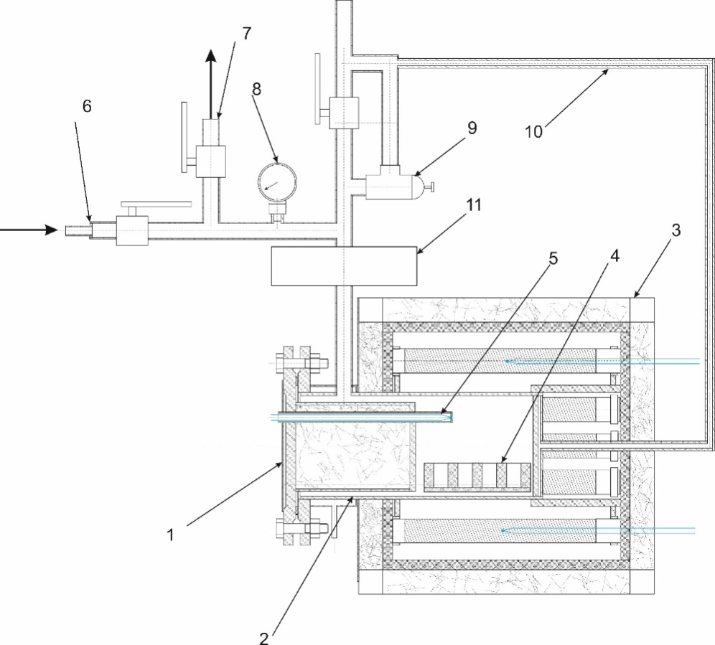 | 1 – водоохлаждаемая крышка автоклава;  2 – корпус автоклава;  3 – двухзонная печь;  4 – опока с образцами формовочной смеси;  5 – контрольная термопара;  6 – вентиль для напуска воздуха;  7 – вентиль для спуска давления;  8 – монометр;  9 – защитный клапан;  10 – трубопровод для отвода пара в случае повреждения основного дна автоклава;  11 – система охлаждения стравливаемого воздуха
Рисунок 69 – Автоклавная установка
Влияние автоклавной обработки на свойства формовочных материалов (90 мас. % CaTiO₃ (≤160 мкм) + 10 мас. % смеси NaOH, Ca(OH)₂ и TiO₂) изучали по образцам цилиндрической формы диаметром 30 и 40 мм и высотой 50 мм. Формовку смеси осуществляли на вибростоле при постепенной загрузке формовочного материала. В качестве опоки для получения цилиндрических образцов использовали плиту из фторопласта с отверстиями. С одной стороны, основание плиты закрывали пластиной из фторопласта. В качестве опоки для получения литейной формы использовали короб из ламинированного картона.
Непосредственно сразу после формовки образцы переносили в автоклав и осуществляли нагрев и выдержку при 200°С при давлении 8-10 атм. (0,8-1 МПа) в течение 20 часов. Измерение линейных размеров полученных цилиндрических образцов показало, что они дали не значительную (0,03%) усадку. За время выдержки образцы и форма высохли за счет специальной системы конденсации и удаления конденсированной воды из автоклава. Осмотр формы показал, что ее растрескивание не существенное.
Результаты испытаний влияния прочности формовочного материала с повышением температуры полученные в автоклаве приведены на рисунке 70. Как следует из полученных результатов в интервале 300-800°С прочность материала снижается, при 1000°С прочность существенно повышается, что указывает на образование жидкой фазы и развитие процессов спекания. Снижение прочности связано с кристаллизацией аморфизованного гидрометатитаната натрия NaHTiO₃·H₂O. Результаты измерений прочности несколько расходятся с полученными ранее для образцов после сушки при атмосферном давлении. Это связано с существенным снижением пористости образцов, полученных при повышенном давлении. Между тем, литейные формы, полученные из таких материалов, имели незначительные трещины.

Рисунок 70 – Изменение временного сопротивления разрушению формовочного материала (90мас.% CaTiO₃ (≤160 мкм) + 10мас.% смеси NaOH, Ca(OH)₂ и TiO₂) с повышением температуры.
Анализ характеристик, полученных в ходе испытаний формовочных материалов CaTiO₃ (≤160 мкм) + смеси NaOH + CaO + TiO₂ указывает на то, что присутствие в составе связки NaOH, вызывающее формирование титанатов натрия, связывающих CaTiO₃, указывает на ряд недостатков таких смесей для получения отливок из титановых сплавов. Основным недостатком является отверждение смесей в интервале 150-170ºС, что несколько ниже завершения термического расширения литейной модели и вызывает формирование трещин в литейной форме. Следующим недостатком такой связки является ее опасность использования, поскольку NaOH является едким веществом.
В связи с существенными недостатками использования NaOH была рассмотрена возможность использования формовочных материалов на основе CaTiO₃ со связкой 5% Ca(OH)₂ и TiO₂. В таких материалах после завершения процедуры спекания единственной фазой является титанат кальция. По аналогии с предыдущими исследованиями в автоклаве при давлении 8-10 атм (0,8-1 МПа) были получены цилиндрические образцы ∅30 и 40 мм и литейные формы с использованием модели, представленной на рисунке 12. В экспериментах также были использованы рециркулированные порошки, полученные повторным плавлением литейных форм и образцов с содержанием связки 5 и 10% (NaOH, Ca(OH)₂ и TiO₂). После плавления остаточное содержание Na в них составляло 0,47 и 1,12 мас.% соответственно. Такие материалы после обработки в автоклаве имели не существенную прочность (0,76 МПа), однако после нагрева до 1100°С и выдержки в течение 3х часов прочность таких материалов существенно возрастала (рисунок 71), при этом усадка для материалов с содержанием NaOH до 0,47 мас.% после отжига при 1150°С оставалась на уровне 2,6-3% (рисунок 72), в то время как для материала с содержанием NaOH 1,12 мас.% усадка составляла 5,8%. Дальнейшее повышение температуры приводило к повышению прочности и увеличению усадки. Таким образом, оптимальными условиями отжига формовочных материалов на основе CaTiO₃ и CaTiO₃ (содержащим до 0,47 мас.% Na) являются 1100-1150°С в течение 3-х часов.
После автоклавной сушки литейные формы для выжигания литейной модели из фотополимера подвергали нагреву в шахтной печи при следующем режиме: нагрев на всех этапах со скоростью 2-3 град/мин, изотермическая выдержка при 450°С в течение 120 мин и при 1100-1150°С в течение 180 мин. Полученные в результате предложенного способа автоклавной обработки и последующего спекания литейные формы имеют незначительные трещины [220].

Рисунок 71 – Влияние температуры спекания на прочность цилиндрических образцов из формовочного материала на основе CaTiO₃ с различным содержанием Na и связкой 5% Ca(OH)₂ и TiO₂

Рисунок 72 – Влияние температуры спекания на прочность цилиндрических образцов из формовочного материала на основе CaTiO₃ с различным содержанием Na и связкой 5% Ca(OH)₂ и TiO₂

Для оценки возможности использования смеси Ca(OH)₂ и TiO₂ в качестве связующего порошков титаната кальция были приготовлены смеси с содержанием связки 5 мас.% без добавления и с добавлением микроволокна (таблица 22). Помимо этого, были подготовлены смеси порошков титанатов кальция с водой и микроволокном. Полученными смесями заполняли форму из фторопласта для получения цилиндрических образцов ∅30 мм и высотой 40-50 мм. После заполнения и уплотнения на вибростоле образцы вместе с формой помещались в автоклав для сушки. После сушки при 200°С образцы с формой извлекались. Одна часть образцов подвергалась последующей термической обработке при 1150°С в течение 3х часов. Производился замер изменения диаметра образцов в процессе сушки и термической обработки на основании чего определялась усадка/разбухание образцов (рисунок 73). На электромеханической испытательной машине определяли прочность полученных образцов до и после термической обработки (рисунок 74).

Таблица 22 – Состав смесей на основе титанатов кальция

№ образца | Состав смеси | Сушка | Термическая обработка
1 | 94,7% CaTiO₃ + 5% CaO + TiO₂ + 0,3% метилцеллюлоза | в автоклаве при 200°С в течение 20 часов при давлении 8 бар | в печи сопротивления; скорость нагрева 3 град/мин; изотермическая выдержка при 1140°С в течение 3-х часов
2 | 94,2% CaTiO₃ + 5% CaO + TiO₂ + 0,3% метилцеллюлоза + 0,5% микроволокна | в автоклаве при 200°С в течение 20 часов при давлении 8 бар
3 | 99,2% CaTiO₃ + без связки + 0,3% метилцеллюлоза + 0,5% микроволокна | в автоклаве при 200°С в течение 20 часов при давлении 8 бар

Рисунок 73 – Влияние состава формовочной смеси на изменение линейных размеров в процессе сушки и термической обработки

Рисунок 74 – Влияние состава формовочной смеси на изменение предела прочности в процессе сушки и термической обработки

На рисунке 73 показано влияние состава формовочной смеси на изменение лиейных размеров образцов после сушки и термообработки. Для образца серии 1 наблюдается наибольшая усадка как после сушки, так и после термической обработки. Образец серии 2 характеризуется минимальным изменением линейных размеров, что свидетельствует о повышенной размерной стабильности состава. В серии 3 после сушки и термообработки отмечается разупрочнение и увеличение линейных размеров, что может быть связано с отсутствием связующего компонента и изменением структуры материала при нагреве.
На рисунке 74 представлены результаты определения предела прочности образцов после сушки и термической обработки. Наибольший предел прочности после сушки зафиксирован у серии 1, однако после термообработки наблюдается его снижение. Серия 2 демонстрирует наиболее стабильные показатели прочности как после сушки, так и после высокотемпературной обработки, что указывает на положительное влияние микроволокна на формирование структуры материала. Для серии 3 после термообработки отмечается существенное снижение прочности, обусловленное отсутствием связующего и ухудшением целостности структуры при высокотемпературном воздействии.
Полученные результаты показывают, что введение микроволокна в состав формовочной смеси способствует снижению усадки и повышению стабильности прочностных характеристик после термической обработки.

Выводы по разделу 4
В результате проведённых исследований обоснован выбор связующих компонентов и разработаны составы формовочных смесей на основе оксида иттрия и титаната кальция, обеспечивающие получение прочных и термостойких литейных форм для литья титановых сплавов.
  - Подтверждена возможность использования водного раствора ортофосфорной кислоты и нитрата иттрия в качестве связующего для порошков Y₂O₃ с образованием фосфата иттрия (YPO₄), обеспечивающего формирование термостойкой и химически инертной структуры формы.
  - Проведённые исследования подтвердили возможность формирования титанатов в связующих на основе NaOH–TiO₂, CaO–TiO₂ и CaO–NaOH–TiO₂ при термической обработке. Установлено, что в бинарной системе CaO–TiO₂ образование титаната кальция CaTiO₃ протекает при температуре выше 200 °С, тогда как введение NaOH существенно интенсифицирует процесс и способствует формированию CaTiO₃ с повышением температуры.
  - В системе NaOH – TiO₂ фазообразование носит ступенчатый характер и сопровождается последовательным формированием различных титанатов натрия с увеличением доли Na₂TiO₃ при повышении температуры. Термический анализ показал наличие характерных эндотермических эффектов, связанных с фазовыми превращениями и плавлением натрийсодержащих соединений, что подтверждает активное взаимодействие компонентов в расплаве щёлочи.
  - Повышение температуры обжига способствует интенсификации твердофазного взаимодействия компонентов системы CaO–NaOH–TiO₂ и приводит к преимущественному образованию фазы CaTiO₃. Наличие NaOH способствует формированию титанатов натрия, которые выступают промежуточными фазами процесса.
  - Результаты механических испытаний показали, что оптимальные прочностные характеристики достигаются при определённом соотношении наполнителя CaTiO₃ и связующего NaOH + CaO + TiO₂. Для состава 90 % CaTiO₃ + 10 % связующего зафиксирован максимум прочности при 600 °С, что соответствует температурному интервалу активного протекания твердофазных реакций и формирования прочных межчастичных контактов. При дальнейшем повышении температуры до 900 °С наблюдается снижение прочности, вероятно обусловленное структурными перестройками и возможным влиянием натрийсодержащих фаз.
  - Предложен новый способ получения литейных форм по выжигаемым моделям из формовочных материалов на основе CaTiO₃, состоящий в автоклавной сушке при 200°С в течение 20-24 часов, охлаждении формы до комнатной температуры и последующем их ступенчатом нагреве, и спекании при 1100-1150°С в течение 180 мин.
  - Показана возможность и перспективы использования формовочных смесей на основе CaTiO₃ со связкой 5 мас.% Ca(OH)₂ и TiO₂, для получения литейных форм по выжигаемым моделям.
  - Установлено, что при содержании в составе CaTiO₃ натрия свыше 0,47 мас.% существенно возрастает усадка формовочных материалов и снижается их прочность.
Разработанные составы формовочных материалов и технологические подходы требуют экспериментальной проверки их эффективности при получении реальных отливок.
В связи с этим в пятом разделе диссертационной работы проведена апробация разработанных материалов и технологий при получении отливок из титановых сплавов и дана оценка их качества и свойств.

- Исследование характеристик титановых отливок, полученных в литейные формы по разработанной технологии

  - Получение литейных форм на основе оксида иттрия и отливок в формы на основе Y₂O₃ и связки YPO₄

В рамках данного исследования были изготовлены литейные формы на основе разработанной формовочной смеси для получения отливок из титана марки ВТ1-0 и титанового сплава ВТ6.
Для получения ЛФ с использованием модели, представленной на рисунке 18г заполняли опоку с установленной в ней моделью приготовленной формовочной массой из предварительно обожженного порошка оксида иттрия при 1600°C и водного раствора нитрата иттрия с концентрацией 167 г/л и ортофосфорной кислоты от 28,7 г/л, при наложении вибрации на стенки опоки для удаления воздушных пузырьков и заполнения полостей в объеме модели. Для отверждения смеси опоку с ЛФ оставляли при комнатной температуре в течение суток, затем ЛФ извлекали из опоки и осуществляли сушку в аммиачной среде при комнатной температуре в течение 1 суток и затем в обычной атмосфере при 95°C в течение 8 часов. При этом происходило выплавление элементов модели и литниковой системы, выполненной из парафина. ТО для удаления кристаллической влаги, разложения нитрата аммония и выжигания литейной модели, выполненной из фотополимера Fun To Do Castable Blend, проводили сначала при 370°С в течение 3 часов, а затем при 600°С в течение 3 часов, при скорости нагрева 2 °С/мин. Охлаждали полученную ЛФ вместе с печью. Полученная в результате ЛФ с использованием модели, выполненной полностью из парафина, практически не содержала трещин (рисунок 75 а). ЛФ, полученная с использованием модели из фотополимера имела трещину по периметру в области размещения модели (рисунок 75 б).

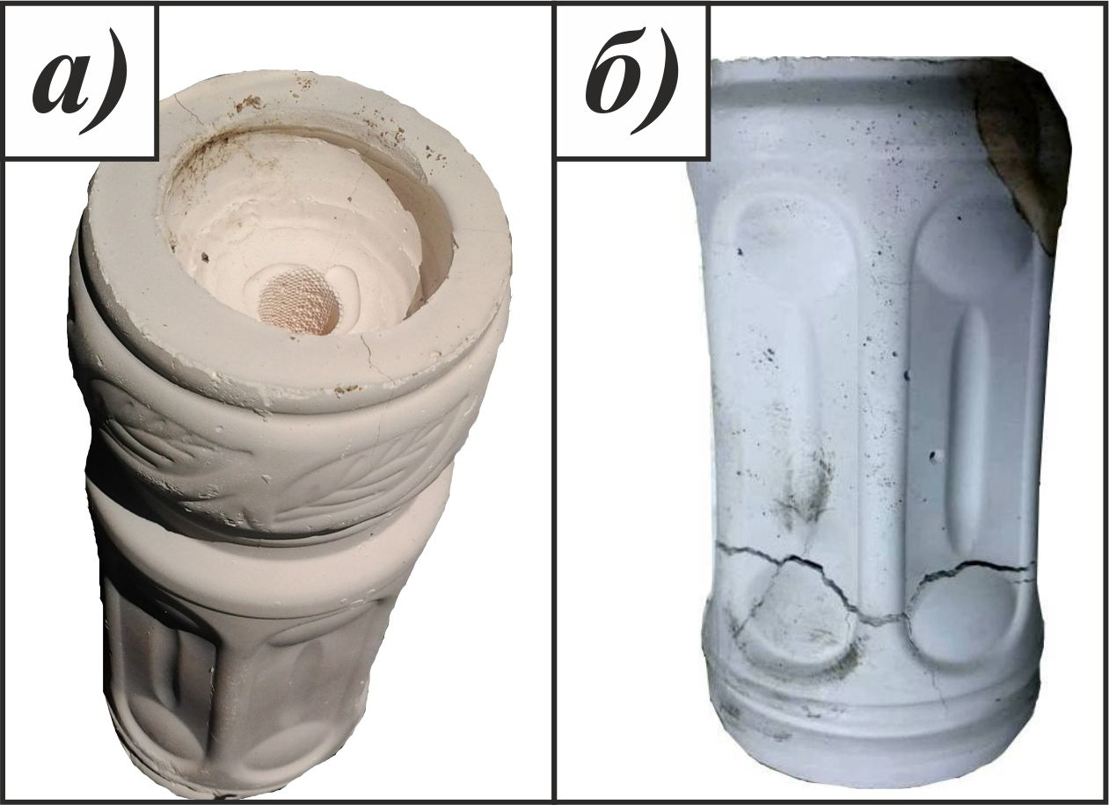
а - для получения отливок бедренных ножек; б - для получения отливок вертлужного компонента

Рисунок 75 – Литейные формы из Y₂O₃, полученные по разработанному способу
В литейные формы, полученные на основе разработанной формовочной смеси, получили отливку титанового сплава ВТ6. Литье осуществляли в форму при комнатной температуре и нагретую до 550 °С. Литейная форма и полученная отливка представлены на рисунке 76. В ходе проведенных металлографических, электронномикроскопических и микрозондовых исследований изучали формирование альфированного слоя и слоя пригара на поверхности полученных отливок.

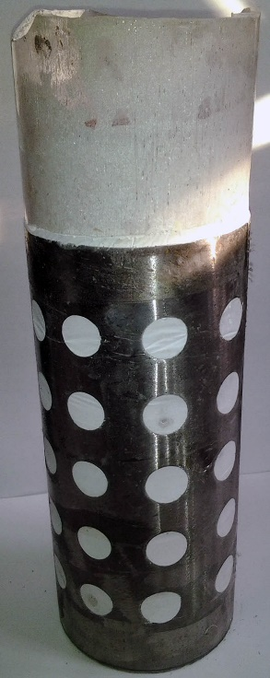 | 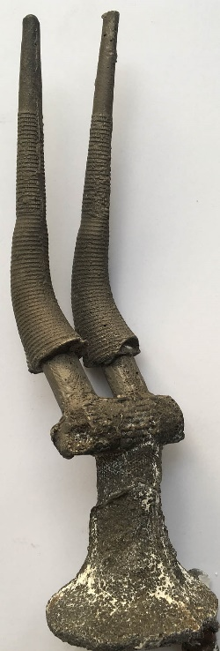
а | б

Рисунок 76 - Литейная форма (а), отливка заготовок бедренного компонента тазобедренного эндопротеза, полученная из титанового сплава ВТ6 (б)

Формирование альфированного слоя происходит в первую очередь за счет растворения кислорода, который титан высвобождает, восстанавливая или растворяя в себе оксиды металлов, составляющих основу формовочных материалов.
На рисунке 77 представлена микроструктура слоя пригара и приповерхностного слоя, формирующегося при литье сплава ВТ6 и титана марки ВТ1-0 в форму на основе оксида иттрия с фосфатной связкой при температуре формы 25°С и 550°С. Анализ структуры свидетельствует, что с увеличением температуры формы толщина пригара существенно увеличивается (от ∼60 мкм до 300 мкм). Кроме того, при литье в разогретую литейную форму искажается и рельеф поверхности. Микрозондовый анализ зоны пригара указывает на то, что при контакте расплава с материалом формы вследствие смачивания титан проникает по каналам и вступает в реакцию. При этом развивается восстановление оксида иттрия, после чего иттрий и кислород диффундирует в приповерхностный слой. Кислород, растворяясь, образует альфированный слой, а иттрий после кристаллизации расплава выделяется в виде отдельной фазы по границам зерен. Поскольку поверхность титана на воздухе покрывается тонкой оксидной пленкой, то при микрозондовом анализе методами EDS и WDS анализа наблюдается большая погрешность измерения кислорода в альфированном слое. В этой связи наиболее показательным способом определения его толщины является измерение микротвердости по сечению от поверхности вглубь отливки [158].

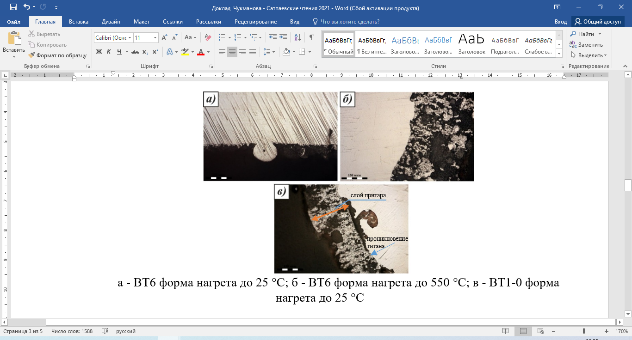

Рисунок 77 – Структура по сечению слоя пригара и приповерхностной области отливок из титана марки ВТ1-0 и ВТ6, сформировавшаяся при литье в формы из Y₂O₃ с фосфатной связкой (х250)
а - ВТ6 форма нагрета до 25 °С; б - ВТ6 форма нагрета до 550 °С; в - ВТ1-0 форма нагрета до 25 °С

Проведенные на микротвердомере ПМТ-3 измерения микротвердости показали, что при литье титанового сплава ВТ6 в холодную и горячую формы и титана марки ВТ1-0 в холодную форму из оксида иттрия толщина альфированного слоя не превышает 550 мкм (рисунок 78). Это позволяет заключить о незначительном изменении свойств отливки из титана вследствие реакционного взаимодействия с материалом формы. Слой пригара, образующийся на поверхности отливки отделяется плохо и эффективно может быть удален только пескоструйной обработкой.

Рисунок 78 – Изменение микротвердости по сечению альфированного слоя отливок из титана ВТ1-0 и титанового сплава ВТ6, полученных при литье в формы из оксида иттрия с фосфатной связкой

Основным недостатком литейных форм из разработанного формовочного материала на основе оксида иттрия является формирование в альфированном слое единичных пор ∅<0,8 мм. Для определения температурных фазовых превращений в альфированном слое проведен термический анализ материала формы, прошедшего все этапы обработки при температуре 900°С. Перед нагревом печное пространство откачивалось (уровень достигаемого вакуума ~ 92%) и затем продувалось инертным газом в течение 5 минут. Нагрев осуществлялся до ~ 1500⁰С со скоростью в 15⁰С/мин. Охлаждение велось со скоростью 17⁰С/мин. Общий объем поступающего газа выдерживался в пределах 90мл/мин. Обработка результатов, полученных с помощью STA 449 F3 Jupiter, производилась посредством программного обеспечения NETZSCH Proteus.
Как следует из полученных данных (рисунок 79) при нагреве формовочной смеси до 1500°С снижение массы составляет 0,25 %. Основное снижение массы вызвано процессом дегидратации, который наиболее интенсивно развивается при 196,2⁰С. Дальнейшее снижение массы происходит постепенно и, вероятно, связано с процессами постепенного разложения фосфата иттрия. При нагреве материал формы не претерпевает фазовых переходов. Процессы спекания начинаются при температуре выше 1380°С. Это указывает на то, что причиной формирования пористости в отливках может быть только реакция фосфатной связки с титановым расплавом. Предположительно, в результате ряда восстановительных реакций между титаном и YPO₄ фосфор восстанавливается до элементарного состояния и испаряется, образуя микрополости (рисунок 77в). Это может быть связано с низкой растворимостью фосфора в титане, менее 0,3 ат.% при 1495°С [221]. Соответственно в формовочной массе на основе оксида иттрия необходимо максимальное снижение содержания фосфата иттрия.
Кроме того, выявлено, что если заливка расплавом производится после выдержки термообработанной формы в обычной атмосфере, то существенно возрастает вероятность появления пор в центральной части отливки. Это объясняется активным поглощением влаги и углекислого газа оксидом иттрия из воздуха.

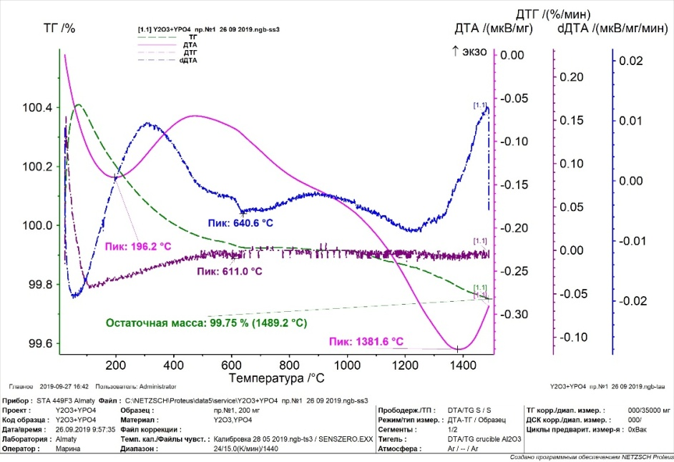

Рисунок 79 – Термограмма нагрева формовочной смеси на основе Y₂O₃ и связки YPO₄

При контакте титанового расплава с плотной подложкой из оксида иттрия наблюдается ограниченное смачивание и отсутствие проникновения металла вглубь материала. Это обусловлено высокой термодинамической стабильностью Y₂O₃ и отсутствием развитой капиллярной структуры, способствующей фильтрации расплава.
Наличие развитой пористости существенно изменяет характер взаимодействия. Пористая структура создаёт капиллярные каналы, по которым расплав титана может проникать внутрь материала под действием капиллярных сил. Одновременно увеличивается фактическая площадь контакта, что усиливает химическое взаимодействие титана с оксидом иттрия и со связующим из YPO₄. Таким образом, именно пористость в основном определяет, будет ли титан проникать в материал формы: через поры расплав легче затекает внутрь и контактирует с большей поверхностью. Связка дополнительно усиливает химическое взаимодействие и может снижать устойчивость формы к воздействию расплава. Если уменьшить пористость и использовать химически стойкую, термостойкую связку, взаимодействие титана с формой из оксида иттрия значительно уменьшается, а её огнеупорность и сопротивление проникновению металла повышаются.
  - Получение отливок в формы на основе CaTiO₃ и связки титаната натрия

Для получения отливок в литейные формы на основе CaTiO₃ и связки титаната натрия плавку вели в соответствии с условиями, описанными в разделе 2.5.2, рисунок 20.
Отливка, полученная в литейную форму состава 80 % CaTiO₃ и 20 % (NaOH + CaO + TiO₂), характеризуется чистой поверхностью с выраженным металлическим блеском. Однако ввиду активного газообразования при контакте поверхности формы с титановым расплавом полость формы не заполнилась, и отливка получилась не полноценной (рисунок 80). При использовании формовочного материала, содержащего 90 % CaTiO₃ и 10 % (NaOH + CaO + TiO₂), наблюдается формирование рельефной структуры; при этом в верхней и нижней зонах изделия выявлена неравномерность, обусловленная взаимодействием расплава с формовочным материалом (рисунок 81). Применение литейной формы на основе 95 % CaTiO₃ и 5 % (NaOH + CaO + TiO₂) при режиме постепенного нагрева обеспечило получение отливки с высокой чистотой поверхности и отсутствием выраженных дефектов (рисунок 82).

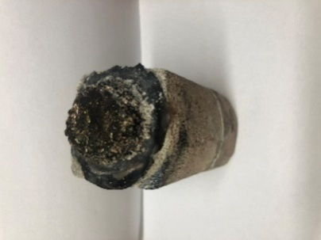 | 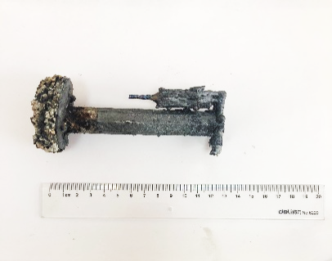 | 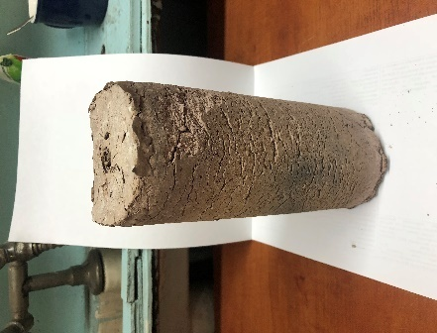 | 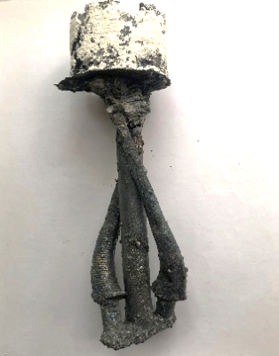
Рисунок 80 – Отливка Ti в литейную форму из CaTiO₃ 80% и (NaOH + CaO + TiO₂) 20% |  | Рисунок 81 – Отливка Ti в литейную форму из CaTiO₃ 90% и (NaOH + CaO + TiO₂) 10%
 | 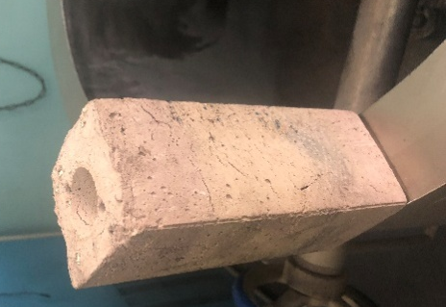 | 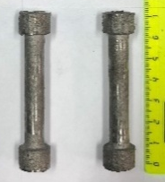
Рисунок 82 – Разрывные образцы Ti, полученные в литейную форму из CaTiO₃ 95% и (NaOH + CaO + TiO₂) 5%
На рисунке 83 представлена микроструктура слоя пригара и приповерхностного слоя, формирующегося при литье титана марки ВТ1-0 в форму на основе CaTiO₃ со связкой 20% NaOH + CaO + TiO₂. Исследование зоны контакта титана с формой из титаната кальция показало на развитие реакционного взаимодействия между ними. Наблюдается характерное разрушение приповерхностного слоя CaTiO₃ и образование трещин. В центре профиля фиксируется резкое уменьшение содержания Ca и Ti, что указывает на образование реакционного слоя. В непосредственной близости к титану отмечается повышенное значение Ti, что свидетельствует о проникновении металлического титана в приповерхностные слои формовочного материала.

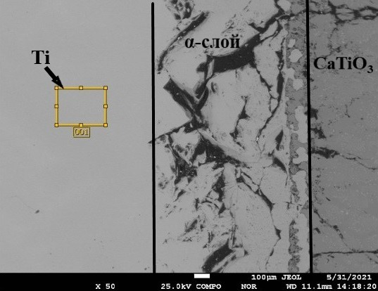  а | 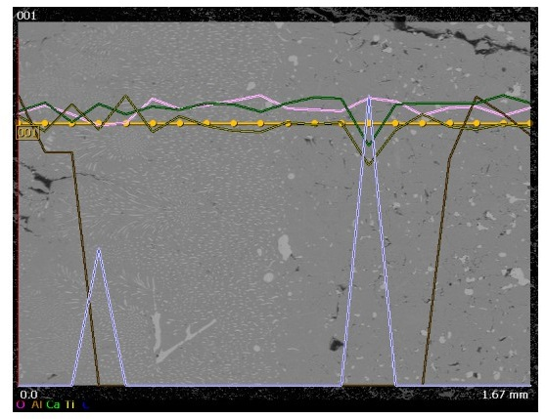  б

a – микроструктура контактной зоны литейной формы и расплава титана, б - распределение элементов на поверхности литейной формы после заливки титана
Рисунок 83 – Структура по сечению слоя пригара и приповерхностной области отливок из титана марки ВТ1-0, сформировавшаяся при литье в формы из CaTiO₃ со связкой из CaTiO₃ 80% и 20% (NaOH + CaO + TiO₂)

Анализ элементного состава поверхности литейной формы после заливки титана показал, что основными элементами являются кислород (O, 39–44 ат.%) и кальций (Ca, 22–26 ат.%), что соответствует составу литейной формы (таблица 23, рисунок 83б). Присутствие титана (Ti, 30–35 ат.%) в отдельных точках указывает на частичное внедрение расплава в пористую поверхность и формирование пригара.
Таким образом, поверхность формы взаимодействует с титановым расплавом, что сопровождается локальным внедрением металла и частичным восстановлением элементов связки, что согласуется с данными по микроструктуре и химической активности расплава.

Таблица 23 – Элементный состав поверхности литейной формы после заливки титана (рисунок 83б)

№ | O | C | Al | Ca | Ti
1 | 41,31 | 0,02 | 0,66 | 25,26 | 32,76
2 | 42,80 |  | 0,54 | 25,99 | 30,68
3 | 41,32 |  | 0,53 | 24,22 | 33,93
4 | 39,49 | 3,57 |  | 25,94 | 31,00
5 | 40,11 |  |  | 24,91 | 34,98
6 | 43,70 |  |  | 25,66 | 30,64
7 | 42,13 |  |  | 25,38 | 32,49
8 | 42,64 |  |  | 26,02 | 31,33
9 | 43,29 |  |  | 25,88 | 30,83
10 | 44,22 |  |  | 25,20 | 30,58
11 | 42,18 |  |  | 26,01 | 31,80
12 | 42,02 |  |  | 26,50 | 31,48
13 | 41,82 |  |  | 26,40 | 31,78
14 | 43,73 | 7,48 |  | 22,11 | 26,67
15 | 43,32 |  |  | 25,83 | 30,85
16 | 41,26 |  |  | 25,94 | 32,80
17 | 42,30 |  | 0,52 | 25,94 | 31,25
18 | 42,44 |  | 0,66 | 25,96 | 30,94
19 | 41,06 |  | 0,62 | 26,69 | 31,63
20 | 42,24 |  | 0,57 | 26,00 | 31,19

По результатам ЭДС-анализа в материале литейной формы на основе титаната кальция фиксируется наличие титана, причем его концентрация превышает фоновые значения, характерные для исходного CaTiO₃ (таблица 23). Появление титана внутри формовочного материала свидетельствует о том, что после заливки расплавленный титан диффундировал в приповерхностный слой формы. Таким образом, обнаружение титана в составе керамики подтверждает, что между расплавом и титанатом кальция происходит химическое и диффузионное взаимодействие, приводящее к образованию реакционного слоя и изменению состава и структуры формовочного материала. Другой причиной, вызывающей оплавление поверхности литейной формы, является присутствие в ее составе титаната натрия, характеризующегося низкой температурой плавления.

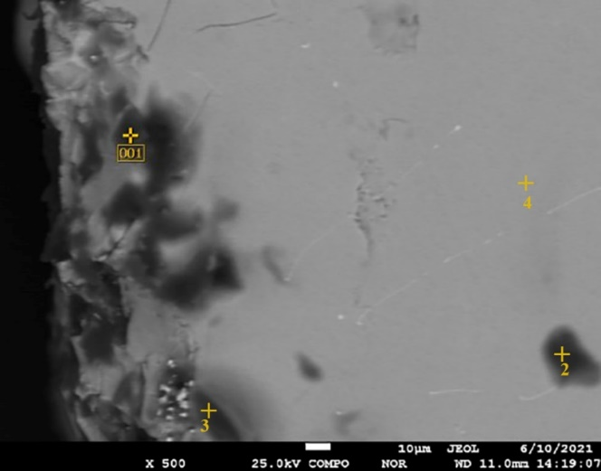

Рисунок 84 – Структура по сечению слоя пригара и приповерхностной области отливок из титана марки ВТ1-0, сформировавшаяся при литье в формы из CaTiO₃ со связкой CaTiO₃ 90% и 10% (NaOH + CaO + TiO₂) (темные пятна - подповерхностные поры в структуре титана)

Таблица 24 – Состав фаз, формирующихся в реакционной зоне между CaTiO₃ и титановым сплавом ВТ1-0, в соответствии с точками анализа, указанными на рисунке 84

Номер участка (фазы) в соответствии с рисунком 1 | Содержание, ат.%
Номер участка (фазы) в соответствии с рисунком 1 | C | Ca | Na | O | Al | Si | Ti
1 | 69,32 | 0,25 | 0,74 | 26,05 | 0,44 | 0,33 | 1,96
2 | 62,10 | 0,05 |  | 23,01 |  |  | 14,84
3 | 74,36 | 0,12 |  | 22,37 | 0,15 |  | 2,81
4 |  |  |  |  |  |  | 100,0

Снижение концентрации натрия либо его отсутствие в переходной зоне свидетельствует о вероятном восстановлении натрия при контакте с титановым расплавом. Учитывая высокую химическую активность титана при повышенных температурах, можно предположить протекание восстановительных реакций с последующей диффузией натрия в металл.
Результаты исследования показывают, что взаимодействие титанового расплава с поверхностью литейной формы, изготовленной с применением связки на основе гидроксида натрия, носит интенсивный характер. Отсутствие натрия в зоне пригара подтверждает его участие в химических реакциях и последующую диффузию в расплав, что усиливает межфазное взаимодействие.
Для оценки механических свойств были проведены испытания на растяжение цилиндрических титановых отливок, полученных в литейные формы на основе 95% CaTiO₃ + связующего 5% (NaOH + CaO + TiO₂) при комнатной температуре.

Таблица 25 – Предел прочности цилиндрических титановых образцов при комнатной температуре

№ образца | Диаметр, см | σ_{В}, Мпа
1 | 7,87 | 663
2 | 7,91 | 639
3 | 7,95 | 619
4 | 7,92 | 695

Как видно из данных таблицы 25, предел прочности цилиндрических титановых образцов изменяется в диапазоне от 619 до 695 МПа. Среднее значение предела прочности составило 654 МПа, стандартное отклонение – 32,7МПа, коэффициент вариации – около 5%. Полученные данные обусловлены особенностями проведения плавки в индукционной печи при остаточном давлении 100 Па. В данных условиях титан активно взаимодействует с газами остаточной атмосферы, прежде всего с кислородом и азотом, что приводит к загрязнению расплава. Насыщение титана кислородом и азотом способствует твердорастворному упрочнению материала и как следствие, повышению прочностных характеристик. Одновременно с этим происходит снижение пластичности и увеличение склонности сплава к хрупкому разрушению.
Таким образом, связующие композиции, содержащие гидроксид натрия, продемонстрировали низкую эффективность вследствие повышения реакционной способности системы «расплав–форма» и снижения температуры плавления формовочной смеси. В связи с этим применение натрийсодержащих компонентов в составе связки было признано нецелесообразным.

  - Получение отливок в формы на основе CaTiO₃ и связки титаната кальция, метилцеллюлозы, углеродного волокна

Для получения литейных форм для титановых отливок по разработанной технологии автоклавной сушки из формовочных смесей 95 мас.% CaTiO₃ + 5 мас.% Ca(OH)₂ и TiO₂ потребовалось использование автоклава с вертикальной ретортой. Для этого был использован разработанный автоклав (рисунок 85). С целью выведения из пространства автоклава воды, испаряющейся из объема модели, была разработана крышка автоклава с конденсатором. В качестве конденсатора использован водоохлаждаемый змеевик. Литейная форма в опоке устанавливались на дно автоклава, затем монтировали крышку и производили нагнетание воздуха в объем автоклава до давления 8 атм. (0,8 МПа). После этого осуществляли нагрев установки и соответственно литейной формы до 200 °С. Вследствие охлаждения змеевика водой на его внешней поверхности конденсировалась вода, испаряющаяся из материала формы. Эта вода стекала в накопитель, откуда периодически удалялась путем открывания крана при помощи специального патрубка, проходящего через крышку и опускающегося до дна накопителя. Преимущественно через 20-24 часа конденсат переставал образовываться, что свидетельствовало о завершении процесса сушки [220].

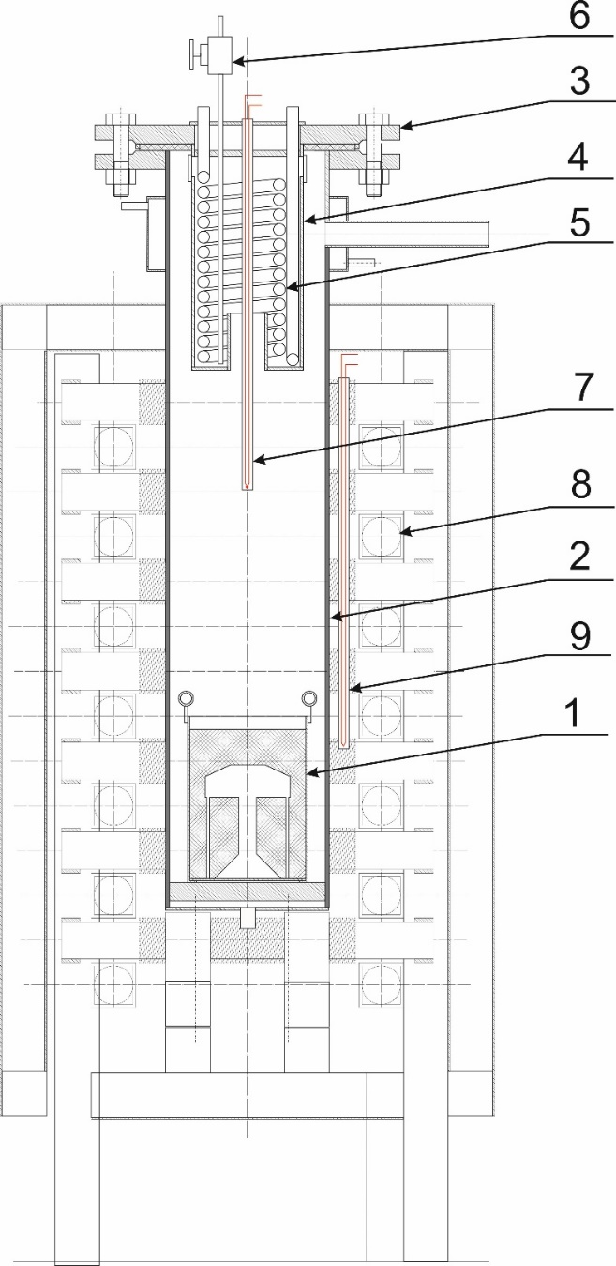 | 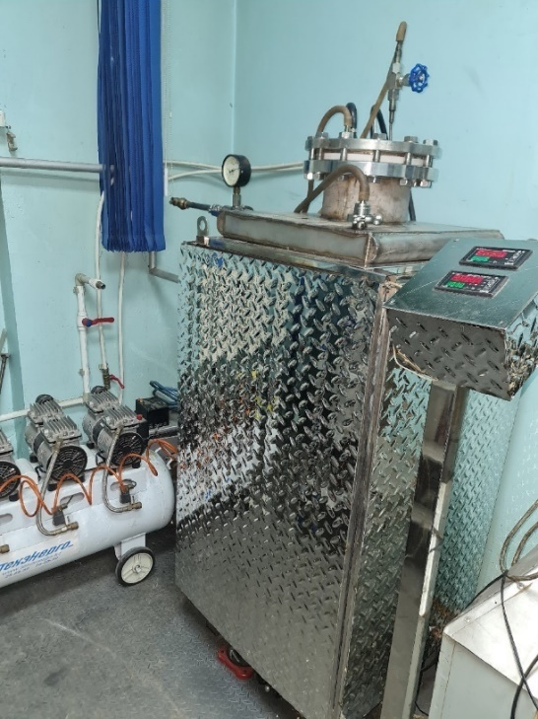
1 – литейная форма;
2 – корпус автоклава (реторта);
3 – крышка автоклава;
4 – накопитель для конденсата;
5 – водоохлаждаемый змеевик;
6 – патрубок с игольчатым краном для отвода конденсата из накопителя;
7 – термопара в чехле;
8 – система нагревательных элементов;
9 – термопара системы управления печью
Рисунок 85 – Автоклав для сушки литейной формы при температуре 200°С и давлении 8-10 атм. (0,8-1 МПа)

Распечатанная модель (рисунок 12) из выжигаемого фотополимера закреплялась на съемном основании опоки, которое в свою очередь приклеивалось к кромкам опоки при помощи термоклея. Внутренняя цилиндрическая поверхность опоки прокладывалась несколькими слоями бумаги для облегчения последующего удаления высушенной формы. После сушки литейной формы температуру в автоклаве снижали ниже 100°С, давление снижали до атмосферного, установку разгерметизировали, форму извлекали из автоклава и вынимали из опоки (рисунок 86). Далее форму нагревали в шахтной печи для выжигания литейной модели и спекания формовочного материала. После автоклавной сушки литейная модель подвергалась растрескиванию внутри литейной формы. После спекания литейной формы от модели оставалась только зола, которая легко удалялась из литейной формы продувкой сжатым воздухом.

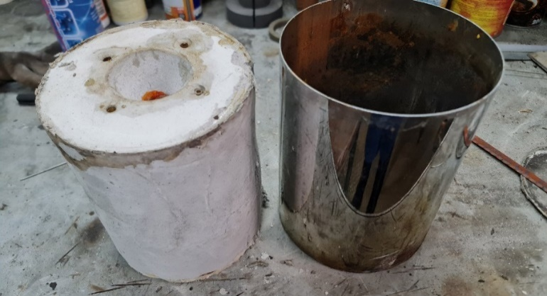

Рисунок 86– Литейная форма после автоклавной сушки

Для получения титановых отливок в полученные по разработанной технологии литейные формы была проведена модернизация вакуумной индукционной печи УИПВ-1. В частности, для обеспечения возможности расплавления титана массой более 1 кг был изготовлен индуктор и осуществлено его подключение к генератору с согласующим устройством от печи ППИ-0,005. Положение индуктора было изменено, чтобы была возможность установки под него литейной формы.
С целью минимизации перегрева титанового расплава слив расплава осуществлялся в форму в автоматическом режиме. Это достигалось посредством слива расплава через отверстие в дне футеровки печи. Схема литейной установки приведена на рисунке 87. Поверх литейной формы устанавливалось кольцо из алундовой трубы ∅70 мм и высотой 60 мм. На кольцо устанавливали шайбу из графита внешним диаметром 100 мм и диаметром отверстия по центру 20 мм. Для предотвращения перегрева в индукционном поле кольцо имело радиальную прорезь. Поверх кольца устанавливали мембрану из ниобиевой фольги толщиной 40 мкм. Затем на мембрану по центру индуктора устанавливали цилиндр из титана диаметром 80 мм. Пространство между индуктором и цилиндром засыпали предварительно обожженным при 1300°С порошком оксида иттрия. Порошок дополнительно тромбовали. Также порошок засыпали поверх титана, формируя слой 20-25 мм. Для наблюдения в центре оставляли окошко.

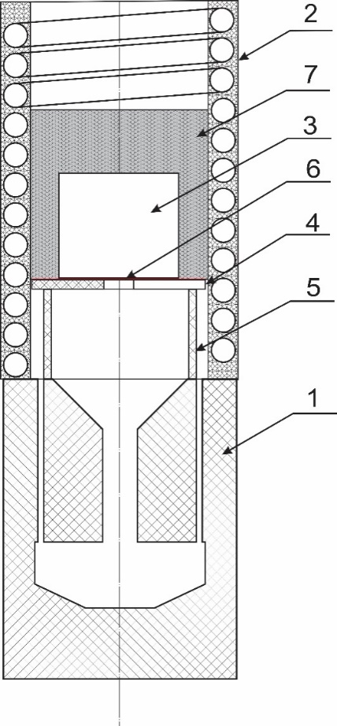 | 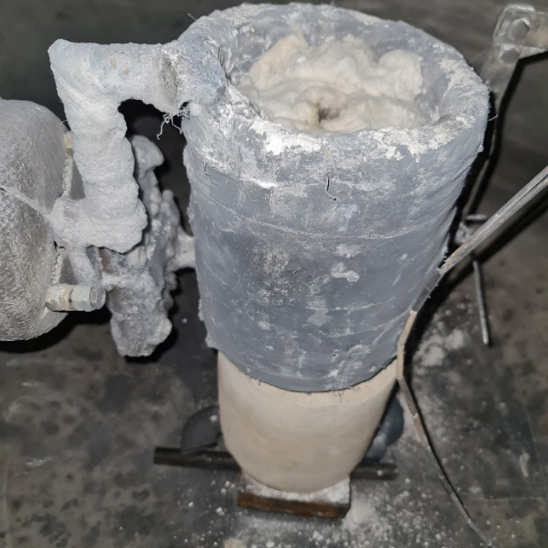

Рисунок 87 – Литейный модуль для заливки расплава через отверстие в дне футеровки индуктора

С целью обеспечения заполнения полости литейной формы титановым расплавом был апробирован способ вакуумного литья. Для этого индукционная печь была дооснащена разработанной вакуумной камерой. Камера была соединена вакуумным шлангом с отдельным вакуумным портом в камере печи. Откачка с вакуумного порта осуществлялась при помощи пластинчато-роторного насоса с производительностью 5 литров/с. Литейная форма устанавливалась в камеру. Щель между стенкой и формой по периметру герметизировалась при помощи высокотемпературной силиконовой замазки. Камера с формой устанавливалась под индуктор (рисунок 88). Установка титанового образца и футеровки производилась по схеме, представленной на рисунке 88.
Процесс плавки вели в атмосфере аргона. Для этого предварительно камеру вакуумировали до остаточного давления 10² Па, после чего напускали аргон чистотой 99,9%. После плавления титана (позиция 3 на рисунке 88а) и прорыва мембраны из ниобия (позиция 6 на рисунке 87а) расплав начинал стекать через отверстие в графитовой шайбе (позиция 7 на рисунке 88а). После попадания расплава на контакты датчика (позиция 11 на рисунке 88а) запускался вакуумный насос. В результате через патрубок (позиция 10 на рисунке 88а) начиналась откачка аргона через стенки литейной формы (позиция 1 на рисунке 88а). При этом расплав проникал в полость формы и выделяющиеся пары и газы не препятствовали заполнению формы.

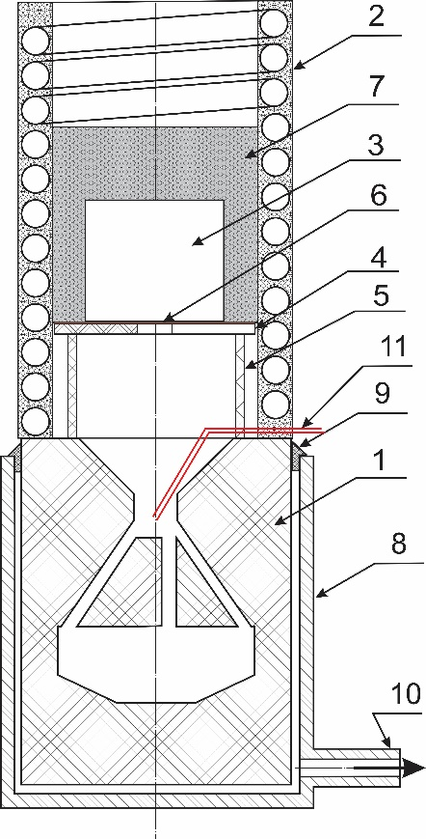 | 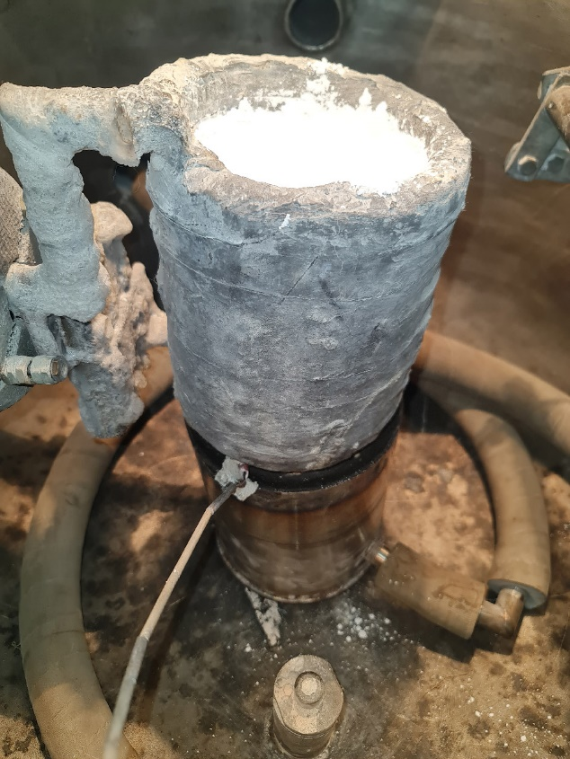
а | б

Рисунок 88 – Литейный модуль для заливки расплава через отверстие в дне футеровки индуктора в вакуумируемую литейную форму (1 – литейная форма; 2 – индуктор; 3 – титановый цилиндр; 4 – шайба из графита с радиальной прорезью; 5 – кольцо из алунда; 6 – мембрана из ниобия; 7 – футеровка индуктора (Y₂O₃); 8 - вакуумная камера; 9 - герметизирующее уплотнение; 10 - патрубок для подсоединения к вауумпроводу; 11 - датчик подключения вакуумного насоса

Литье титана производили по описанной выше схеме в атмосфере аргона с вакуумированием литейной формы в момент слива расплава.
Для оптимизации разработанной технологии получения отливок из титановых сплавов с использованием аддитивных моделей была проведена серия укрупнённых экспериментальных исследований. В ходе экспериментов испытаниям подвергали формовочную смесь на основе титаната кальция с добавлением 5 % связующего, формируемого системой Ca(OH)₂ + TiO₂, а также 0,3% метилцеллюлозы и 0,5 % углеродного волокна.
При формировании образцов формовочную смесь засыпали в стальную опоку, при этом модель предварительно фиксировалась к её донной части. После уплотнения осуществляли сушку формы. На стадии сушки основную связующую функцию выполняла метилцеллюлоза, сохраняющая стабильность своих свойств в щелочной среде и обеспечивающая геометрическую устойчивость формы. Высушенную форму извлекали из опоки и помещали в печь для выжигания модели. На первоначальном этапе термической обработки происходило выгорание метилцеллюлозы; при этом прочностные характеристики формы сохранялись благодаря введению 0,5 % углеродного волокна, выполнявшего армирующую функцию и обеспечивавшего механическую целостность структуры в период удаления органического связующего. При повышении температуры спекания до 1100 °С происходило выгорание углеродного волокна. Одновременно протекала реакция взаимодействия Ca(OH)₂ и TiO₂ с образованием CaTiO₃, что сопровождалось формированием керамической связки и обеспечивало окончательное упрочнение структуры за счёт связывания частиц порошка в монолитный каркас.
После получения формы оценивалось наличие трещин в них. После получения отливок титана оценивали пористость отливок.
Получили литейную форму по выжигаемой модели, представленной на рисунке 86. По результатам испытаний на внешней поверхность литейной формы не имеет трещин. На поверхности полученной отливки зафиксированы локальные выпуклости, свидетельствующие о наличии мелких сколов внутренней поверхности литейной формы (рисунок 89). Отливка не имеет пригара. Размер получаемой отливки на 0,5 % больше проектируемого. Отливки, полученные в формы из CaTiO₃+5% связующего Ca(OH)₂ + TiO₂ характеризовались удовлетворительным качеством.

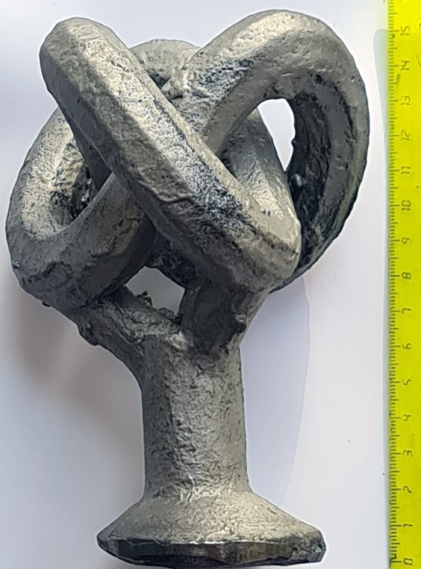

Рисунок 89 – Отливка из сплава ВТ1-0, полученная в литейную форму из CaTiO₃+5% связующего Ca(OH)₂ + TiO₂

Таким образом, в ходе проделанных работ оптимизирована технология получения отливок из титановых сплавов в литейные формы, полученные по выжигаемым моделям. Дополнение установки индукционной плавки модулем для вакуумного литья позволило обеспечить заполнение литейной формы титановым расплавом. Проведенные дополнительные исследования формовочных материалов на основе титаната кальция показали, что наиболее перспективными для получения титановых отливок являются материалы на основе смесей CaTiO₃ + 5% связующего Ca(OH)₂ + TiO₂. Разработанная технология и формовочные материалы впервые позволили получить отливки из титанового сплава ВТ1-0 по выжигаемым 3D-моделям.
Для оценки механических свойств были проведены испытания на растяжение цилиндрических титановых отливок, полученных в литейные формы на основе CaTiO₃+5% связующего Ca(OH)₂ + TiO₂ при комнатной температуре (рисунок 90).

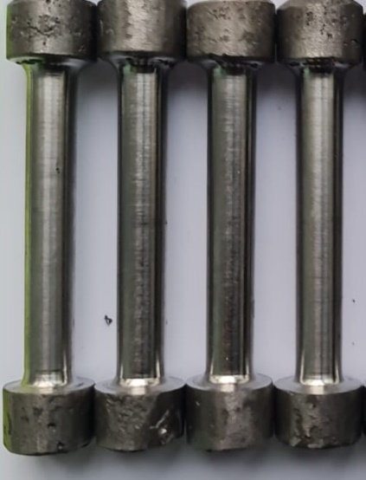
Рисунок 90 – Цилиндрические титановые отливки, полученные в литейные формы на основе CaTiO₃+5% связующего Ca(OH)₂ + TiO₂

Таблица 26 – Предел прочности цилиндрических титановых образцов при комнатной температуре

№ образца | Диаметр, см | σ_{В}, Мпа
1 | 7,90 | 812
2 | 7,90 | 800
3 | 7,88 | 838
4 | 7,90 | 831

В результате проведённых испытаний на одноосное растяжение цилиндрических титановых отливок, полученных в литейные формы на основе CaTiO₃ + 5 % Ca(OH)₂ + TiO₂, установлены значения временного сопротивления разрушению при комнатной температуре в диапазоне 800–838 МПа.
Среднее значение предела прочности составило 820 МПа, стандартное отклонение – 17,3 МПа, коэффициент вариации – около 2,11 %. Полученный уровень статистического разброса свидетельствует о достаточной однородности структуры металла и удовлетворительной воспроизводимости разработанной литейной технологии.
Среднее значение σ_{В} ~ 825 МПа соответствует типичным характеристикам литых титановых сплавов конструкционного назначения. Установленный диапазон прочностных свойств позволяет сделать вывод о формировании в отливках плотной металлической структуры без критических дефектов, существенно снижающих несущую способность материала.
Сравнительный анализ полученных данных с литературными данными промышленных титановых сплавов показывает, что исследуемые отливки по уровню прочности близки к литейным α+β-сплавам, в частности к сплавам типа ВТ6Л и литому состоянию сплава ВТ20Л, для которых характерны значения временного сопротивления в пределах 650–850 МПа. Полученные результаты свидетельствуют о высокой прочности титановых образцов и позволяют сделать вывод об эффективности применяемой технологии изготовления литейных форм.
Как известно при получении металлических отливок всегда возникает большое количество отходов: земля формовочная горелая, пыли, шлаки. В этой связи, литейное производство является одним из главных источников загрязнения окружающей среды среди промышленных предприятий.
Разработанная в рамках этого проекта технология и формовочные материалы обеспечивают возможность получения отливок из титановых сплавов по выжигаемым моделям из фотополимеров. Применяемые формовочные материалы на основе титанатов кальция могут быть полностью переработаны повторным переплавом, измельчены и запущены в технологический процесс неограниченное количество раз. Углеводороды, выделяемые при разложении полимера при нагреве литейной формы , улавливаются парами воды внутри автоклава. Пары конденсируются внутри автоклава и отводятся в виде эмульсии. Далее такие эмульсии могут быть разделены. Это позволяет минимизировать выбросы в атмосферу на финальном этапе выжигания модели и спекания формы.
Технологическая схема разработанной технологии производства отливок из титановых сплавов с использованием литейных форм, полученных по выжигаемым моделям, распечатанным на 3D-принтере представлена на рисунке 91. Технологическая схема подразумевает повторное использование материала литейной формы для подготовки формовочной смеси и переплавку отработанных формовочных материалов [220].

Подготовка шихты
CaO + TiO₂

Подготовка формовочной смеси на основе CaTiO₃
Дробление CaTiO₃
Сплавление шихты CaO + TiO₂

Установка литейной модели в опоку
Распечатывание литейной модели
Проектирование 3D- модели

Заполнение опоки формовочной смесью
Заливка формы расплавом титана
Сушка, выжигание и спекание литейной формы

Рисунок 91 - Технологическая схема получения отливок из титановых сплавов с использованием литейной модели, распечатанной на 3D-принтере

Разработанная технология обладает рядом преимуществ по сравнению с традиционными методами литья. Применение аддитивных технологий позволяет получать отливки сложной конфигурации, изготовление которых затруднено или невозможно при использовании традиционных литейных процессов. Существенным преимуществом является сокращение сроков производства: изготовление литейной модели методом 3D-печати на LCD-принтере занимает от 2 до 24 часов в зависимости от размеров изделия, а получение литейной формы осуществляется в течение не более 48 часов. При необходимости изготовления стержней продолжительность процесса увеличивается дополнительно до 48 часов.
Технология не требует применения дорогостоящего оборудования для изготовления моделей и характеризуется минимальным воздействием на окружающую среду вследствие практически полного отсутствия вредных выбросов. Материал литейных форм может многократно использоваться повторно без ограничения числа циклов переработки. Кроме того, формовочные материалы обладают биосовместимостью, что позволяет использовать разработанную технологию для получения титановых отливок медицинского назначения, в том числе изделий для ортопедии. При использовании центробежного литья возможно получение отливок в вакууме. Получаемые изделия характеризуются практически полным отсутствием пригара, при этом материал формы легко отделяется от поверхности отливки.
Вместе с тем технология имеет ряд ограничений. Получение полых деталей невозможно без применения стержней. Кроме того, затруднено изготовление тонкостенных отливок сложной конфигурации, что связано с необходимостью продувки литейной формы после выжигания модели. Размеры получаемых отливок также ограничиваются габаритами автоклава, используемого на производстве.
Для организации производства требуется комплекс оборудования, включающий участок подготовки формовочной смеси, модельный, формовочный, литейный и механический участки. На заготовительном участке необходимо использование вертикального смесителя, сушильного шкафа, двухэлектродной дуговой печи для получения и переплавки титанатов, дробильного и измельчительного оборудования, а также вибростола с набором сит. Модельный участок включает 3D-принтер для LCD-печати фотополимерами, ультразвуковую ванну для очистки моделей, УФ-камеру для дозасветки и ультразвуковой резак для удаления поддержек. Формовочный участок оснащается вибровакуумным столом, автоклавом с рабочим давлением до 15 бар и камерной печью с температурой нагрева до 1200 °С. Литейный участок предусматривает применение вакуумной индукционной либо электродуговой гарнисажной печи с установкой для центробежного или вакуумного литья. На механическом участке используются дисковый отрезной станок, ленточно-шлифовальный станок и пескоструйный аппарат с компрессором.
Таким образом, разработанная технология литья обеспечивает получение титановых отливок с уровнем прочности, соответствующим промышленным литейным сплавам конструкционного назначения, что подтверждает её технологическую эффективность и перспективность применения.

Выводы по разделу 5
В результате проведённых исследований разработаны и апробированы технологии получения литейных форм и отливок из титановых сплавов с использованием формовочных материалов на основе оксида иттрия и титаната кальция.
- Подтверждена возможность получения качественных отливок из титана марки ВТ1-0 и титанового сплава ВТ6 в литейные формы на основе оксида иттрия со связкой YPO₄. Показано, что при литье как в холодные, так и в подогретые до 550 °С формы формируется альфированный слой толщиной не более 550 мкм, что свидетельствует о сравнительно низкой степени реакционного взаимодействия системы «расплав–форма».
- Установлено, что образующийся пригар на поверхности отливок, полученных в формах на основе Y₂O₃, обладает высокой адгезией, но эффективно удаляется механической обработкой (пескоструйной очисткой).
- Показано, что при использовании формовочных материалов на основе CaTiO₃ с натрийсодержащими связками наблюдается интенсивное химическое и диффузионное взаимодействие между титановым расплавом и формой, сопровождающееся образованием развитого реакционного слоя и локальным внедрением металла в структуру керамической формы. Это делает не перспективным использование связок содержащих NaOH в формовочных смесях на основе CaTiO₃.
- Определено, что наиболее перспективными для получения литейных форм являются формовочные смеси на основе CaTiO₃ с добавлением 5 мас.% связующего на основе Ca(OH)₂, TiO₂ и метилцеллюлозы , обеспечивающие оптимальное сочетание прочности, термостойкости и пониженной реакционной способности. Такие формовочные смеси при добавлении 0,5 мас.% углеволокна обеспечивают возможность получения литейных форм с применением выжигаемых моделей из фотополимеров.
- Впервые получены отливки из титана марки ВТ1-0 и сплава ВТ6 по выжигаемым фотополимерным 3D-моделям, что подтверждает возможность интеграции аддитивных технологий с процессами точного литья титановых сплавов.
- Показано, что разработанные формовочные материалы на основе титанатов кальция обладают высокой технологичностью и экологической эффективностью: возможна их многократная переработка без существенной потери свойств, а применение автоклавной обработки обеспечивает улавливание и конденсацию продуктов термического разложения фотополимеров, что снижает выбросы в окружающую среду.
- Установлено, что разработанная технология обеспечивает получение титановых отливок с уровнем механических свойств, соответствующим требованиям к конструкционным литейным сплавам, что подтверждает её промышленную применимость и перспективность внедрения.
Полученные результаты подтверждают эффективность предложенных технологических решений и возможность их практического применения.
На основании выполненных исследований сформулированы обобщающие выводы и заключения по диссертационной работе.

ЗАКЛЮЧЕНИЕ

1. Установлены физико-химические закономерности взаимодействия титановых расплавов с тугоплавкими оксидными материалами. Показано, что межфазное взаимодействие определяется процессами растворения, диффузии и формирования реакционных слоёв, включая α-Ti(O), которые существенно влияют на смачивание и качество поверхности отливок.
2. Обоснован и экспериментально подтверждён выбор перспективных материалов для формовочных систем. Установлено, что наибольшую эффективность по снижению реакционной активности с титаном проявляют оксид иттрия и титанат кальция, обеспечивающие высокий уровень химической инертности в различных условиях контакта.
3. Разработаны составы формовочных материалов и связующих систем на основе Y₂O₃, CaTiO₃, а также исследованы закономерности их формирования в системах CaO–TiO₂ и NaOH–TiO₂. Показано влияние компонентов на структуру, фазообразование и реакционную активность, определяющие эксплуатационные свойства литейных форм.
4. Разработана и реализована технология получения литейных форм и титановых отливок по выжигаемым фотополимерным 3D-моделям с использованием вакуумного литья. Впервые получены отливки из сплавов ВТ1-0 и ВТ6, подтверждена технологическая эффективность с возможностью повторного использования и сниженной экологической нагрузкой за счёт минимизации отходов и улавливания продуктов термического разложения фотополимеров.

Оценка полноты решения поставленных задач
На основании полученных теоретических и экспериментальных результатов можно заключить, что все задачи, сформулированные в рамках диссертационной работы, решены в полном объёме.
- Проведён комплексный анализ современного состояния проблемы получения титановых отливок, а также материалов и технологических методов получения изделий из титановых сплавов, что позволило обосновать актуальность работы и определить направления дальнейших исследований.
- Разработаны новые составы формовочных материалов на основе тугоплавких оксидных соединений (Y₂O₃, CaTiO₃), обеспечивающие получение литейных форм с повышенной термостойкостью и пониженной реакционной способностью по отношению к титановым расплавам.
- Разработаны и исследованы связующие системы формовочных смесей, включая фосфатные, органические и титанатные композиции (в том числе YPO₄, титанаты), что позволило определить их влияние на структуру, прочность и химическую устойчивость литейных форм.
- Изготовлены и апробированы литейные формы на основе разработанных материалов, предназначенные для получения титановых отливок, что подтвердило их технологическую пригодность и эффективность.
В целом полученные результаты свидетельствуют о том, что поставленная цель диссертационной работы достигнута, а разработанные научно-технические решения обеспечивают возможность получения качественных титановых отливок сложной конфигурации, в том числе с использованием аддитивных технологий.
Перспективы дальнейшего совершенствования изготовления литейных форм
Использование аддитивных технологий 3D-печати является очень перспективным направлением в современной ортопедии, особенно для изготовления индивидуальных эндопротезов. Поскольку индивидуальные титановые имплантаты, напечатанные на 3D-принтере, могут быть незаменимыми для лечения сложных деформаций суставов конкретных пациентов по доступной цене, что значительно облегчит жизнь многих больных, которым ранее помощь была невозможна. В условиях возрастания и ужесточения основных требований к качеству материалов в перспективе совершенствования технологий производства современных эндопротезов, необходимо продолжать разработку новых формовочных материалов для получения из титановых сплавов отливок сложной конфигурации с использованием восковых моделей, в том числе изготовленных по аддитивным технологиям.
Рекомендации и исходные данные по конкретному использованию результатов:
- Результаты исследований формовочных материалов на основе оксида иттрия и связующего на основе водного раствора ортофосфорной кислоты и нитрата иттрия рекомендуется использовать при изготовлении керамических литейных форм для получения титановых отливок, эксплуатируемых в условиях повышенных требований к химической инертности формы и качеству поверхности отливок.
- Результаты исследований формовочных материалов на основе титаната кальция с применением связующих компонентов на основе метилцеллюлозы и углеродного волокна рекомендуется использовать при изготовлении литейных форм в качестве основного формовочного материала для серийного и массового производства титановых отливок, в том числе с применением аддитивных технологий.
- Разработанные составы формовочных и связующих материалов могут быть применены на предприятиях литейного производства для получения титановых отливок сложной конфигурации с повышенными требованиями к качеству поверхности и структуре металла.
- Исходными данными для внедрения результатов являются физико-химические характеристики исследованных формовочных материалов, параметры технологических режимов изготовления литейных форм, условия плавки и заливки титана и его сплавов, а также результаты исследований структуры, фазового состава и качества полученных отливок.
Оценка технико-экономической эффективности внедрения новых формовочных смесей для ЛФ на основе оксида иттрия и титаната кальция
Следует отметить, что формовочные смеси являются исходной базой для изготовления ЛФ, в которых отливаются отливки из титана. Поэтому цена на формовочные смеси является главным фактором, влияющим на стоимость конечного изделия, его безопасность и социальную и технико-экономическую эффективность.
В таблице 26 представлен сравнительный анализ ценообразования на основные формовочные материалы.

Таблица 27 – Сравнительный анализ ценообразования на основные формовочные материалы, тг, граммы, мл
Расчет стоимости формовочного материала из оксида иттрия и связки из ортофосфорной кислоты
Формовочный материал | Цена за 1 грамм, мл, тенге | Кол-во мат-ла на одну ЛФ, граммы, мл | Цена за расход материала на одну ЛФ, тенге
Оксид иттрия | 35 тенге | 1622 г | 56 770,0 тенге
Иттрий азотнокислый (нитрат иттрия) | 50 тенге | 116 г | 5800,0 тенге
Ортофосфорная кислота (85%) | 1 тенге | 32 мл | 32,0 тенге
Аммиак (25%) | 0,45 тенге | 230 мл | 103,5 тенге
Итого |  |  | 62705,5 тенге

Таблица Расчет стоимости титаната кальция
 | Цена за 1 грамм | Количество на 1000 г CaTiO₃, г | Цена за расход материала, тг
Оксид кальция | 1,0 тг | 413 | 413,0
Оксид титана | 1,6 тг | 587 | 939,2
Итого |  |  | 1352,2

Расчет стоимости формовочного материала из титаната кальция и связки из титаната натрия
Формовочный материал | Цена за 1 грамм, тенге | Кол-во мат-ла на одну ЛФ (2000г), граммы, мл | Цена за расход материала на одну ЛФ, тенге
Титанат кальция | 1,3 тг | 1890 | 2457,0
Оксид кальция | 1 тг | 20 г | 20,0
Оксид титана | 1,6 тг | 60 г | 96,0
Гидроксид натрия | 0,35 тг | 30 г | 10,5
Итого |  |  | 2583,5
Расчет стоимости формовочного материала из титаната кальция и связки из метилцеллюлозы и углеродного волокна
Формовочный материал | Цена за 1 грамм, мл, тенге | Кол-во мат-ла на одну ЛФ (2000г), граммы, мл | Цена за расход материала на одну ЛФ, тенге
Титанат кальция | 1,3 тг | 1884 | 2449,2
Оксид кальция | 1 тг | 50 | 50,0
Оксид титана | 1,6 тг | 50 | 80,0
Метилцеллюлоза | 15,0 тг | 6 | 490,0
Резанное углеродное волокно (15 мм) | 18 тг/г | 10 | 180,0
Итого |  |  | 3249,2

В соответствии с данными таблицы, самым дорогим формовочным материалом для изготовления ЛФ является оксид иттрия. Самым дешевым формовочным материалом является титанат кальция со связующим из титаната натрия.
Несмотря на то что наиболее дешёвым является материал на основе титаната кальция со связкой из титаната натрия, его эксплуатационные и технологические свойства уступают альтернативам. Материал на основе оксида иттрия, напротив, обладает высокими характеристиками, но его стоимость чрезмерно высока и экономически неоправдана.
Материал на основе титаната кальция со связующим из метилцеллюлозы и углеродного волокна обладает хорошей пластичностью и формуемостью, обеспечивает равномерное распределение частиц, экологична и технологична. Стоимость выше, чем у титаната натрия, но значительно ниже, чем у оксида иттрия, при этом обеспечивает лучшие технологические и эксплуатационные характеристики.
Таким образом, формовочный материал на основе титаната кальция со связкой из метилцеллюлозы является оптимальным вариантом, так как он сочетает умеренную стоимость (в разы дешевле оксида иттрия), обеспечивает высокую технологичность и качество формования, обладает достаточными эксплуатационными характеристиками.
Для оценки эффективности разработанной технологии изготовления литейных форм на основе титаната кальция с использованием метилцеллюлозы и углеродного волокна проведено её сравнение со существующими технологиями получения титановых отливок. Сравнительный анализ выполнен по основным технологическим, эксплуатационным и экономическим показателям, оказывающим влияние на качество отливок и эффективность производства. Результаты сравнения представлены в таблице 28.

Таблица 28 – Сравнительный анализ разработанной технологии изготовления литейных форм на основе титаната кальция с существующими технологиями получения титановых отливок

Параметр | Формы  на основе  SiO₂ | Формы на основе Al₂O₃ | Формы на основе Y₂O₃ | Разработанная технология (CaTiO₃ + метилцеллюлоза + углеродное волокно)
Химическая инертность | Низкая, активное взаимодействие | Низкая, активное взаимодействие | Очень высокая | Высокая
Вероятность образования α-слоя | Высокая | Высокая | Низкая | Низкая
Возможность загрязнения отливки неметаллическими включениями | Высокая | Высокая | Низкая | Низкая
Стоимость формовочного материала | Низкая | Средняя | Очень высокая | Средняя
Трещиностойкость | Средняя | Средняя | Средняя | Высокая
Время изготовления формы | Несколько суток | Несколько суток | Несколько суток | Не более 48 часов
Качество поверхности отливок | Не удовлетворительное | Низкое | Очень высокое | Высокое
Перспективы промышленного внедрения | Не применимы для литья титановых сплавов без дополнительной защиты контактной поверхности | Не применимы для литья титановых сплавов без дополнительной защиты контактной поверхности | Ограничены высокой стоимостью | Высокие благодаря сочетанию инертности и доступности

Разработанная технология изготовления литейных форм на основе титаната кальция с использованием метилцеллюлозы и углеродного волокна сочетает высокую химическую инертность по отношению к титановым расплавам, низкую склонность к образованию α-слоя, повышенную прочность и трещиностойкость форм, а также сокращённое время изготовления. По сравнению с широко применяемыми формами на основе SiO₂ и Al₂O₃ она обеспечивает более высокое качество титановых отливок, а по сравнению с формами на основе Y₂O₃ позволяет существенно снизить стоимость производства при сохранении высокой реакционной стойкости.

Оценка научного уровня выполненной работы в сравнении с лучшими достижениями в данной области
Изучение теоретических аспектов литья титана и его сплавов, современных материалов и технологических методов для изготовления изделий из титановых сплавов, и сравнительный анализ литературных источников, а также опубликованные материалы апробаций автора, подтверждают, что данная диссертационная работа как в теоретическом, так и в экспериментальном плане соответствуют современному научно-техническому уровню развития литейного производства. Все полученные данные имеют корреляционную взаимосвязь с научно-техническими сведениями литературных источников, дополняют известные данные и имеют научную новизну. Приведенные результаты достоверны и представляют научную ценность и значимость в области литейного производства, ортопедии и медицинского материаловедения. Основные результаты исследований опубликованы в рецензируемых научных журналах, рекомендуемых ККСОН, а также статьи в журнале с ненулевым импакт-фактором (входящем в базу данных Scopus).

СПИСОК ИСПОЛЬЗОВАННЫХ ИСТОЧНИКОВ
- Mishnaevsky L., Levashov E., ValievR., Segurado J., Sabirov I., Enikeev N., Prokoshkin S., Solov’yov A., Korotitskiy A., Gutmanas E., Gotman I., Rabkin E., Psakh’e S., Dluhoš L., Seefeldt M., Smolin A. Nanostructured titanium-based materials for medical implants. Modeling and development // Materials Science and Engineering: R: Reports (81). – 2014. – P. 1–19.
- Попков А.В. Биосовместимые имплантаты в травматологии и ортопедии (обзор литературы) / А.В. Попков // Гений Ортопедии. – 2014. – № 3.
- Коллеров М.Ю., Спектор В.С, Мамонов А.М., Скворцова С.В., Гусев Д.Е., Гуртовая Г.В. Проблемы и перспективы применения титановых сплавов в медицине // Титан (2). – 2015. – С. 42-53.
- Кенжалиев Б.К., Чукманова М.Т. Технологии изготовления индивидуально разрабатываемых эндопротезов из титановых сплавов. Материалы Международной Научно-Практической Конференции. Эффективные технологии производства цветных, редких и благородных металлов. Алматы, 2018. С. 364-367.
- Иманбаева М.Б., Зуби Ю.Х., Избасканова А.С. Тотальное эндопротезирование тазобедренного сустава с керамика-керамической парой трения в отдаленном периоде наблюдения от 5 до 10 лет // Вестник КазНМУ. №2 – 2015. – С. 278-281.
- Довбыш В. М., Забеднов П. В., Зленко М. А. Аддитивные технологии и изделия из металла, М. Макаров Промышленные 3D-принтеры – дорогие "игрушки" или реальный путь модернизации машиностроения в России? // Фотоника. – 2015. – №. 5. – C. 20-32.
- Зленко М., Забеднев П.В. Аддитивные технологии в опытном литейном производстве // Металлургия машиностроения. 2015.– №5.
- Bassoli E., Gatto A., Iuliano L., Violante M. G. 3D printing technique applied to rapid casting // Rapid Prototyping Journal. -2007. - Vol. 13(3). - P. 148-155.
- Dikova T., Dzhendov D., Bliznakova K., Ivanov D. Aplication of 3d printing in manufacturing of cast patterns, VIIth International Metallurgical Congress. Ohrid, 2016. – P. 12-14.
- Suzuki K., Nishikawa K. and Watakabe S., Stability of yttria for titanium alloy precision casting mold // Mater. Trans. – 1997. – V. 38. – P. 54-62.
- Yoneda T., Sato T. and E. Niyama: Effect of mold materials and binders on surface reaction layer in titanium castings // Imono. – 1995. – V. 67. – P. 619-625.
- Kim M., Kim Sh. K and Kim Y. Effect of Mold Material and binder on metal-mold interfacial reaction for investment castings of titanium alloys // Materials transactions. -2002. - Vol. 43(4). - P. 745-750.
- Lütjering G., Williams J.C. Titanium. 2nd ed. Berlin, Heidelberg: Springer, 2007, 442c. https://doi.org/10.1007/978-3-540-71398-2
- Boyer R., Welsch G., Collings E.W. Materials Properties Handbook: Titanium Alloys. – Materials Park, Ohio : ASM International, 1994. — 1176 p.
- Leyens, C. and Peters, M. (2003) Titanium and Titanium Alloys, Fundamentals and applications. Wiley, New York. https://doi.org/10.1002/3527602119
- Peters, M., Kumpfert, J., Ward C. H., Leyens C. "Titanium alloys for aerospace applications ", Advanced Engineering Materials, vol. 5(6), pp. 419-427, (2003). https://doi.org/10.1002/adem.200310095
- Antunes, R. A.; Salvador, C. A. and Oliveira, M. C.: "Materials selection of optimized titanium alloys for aircraft applications", Materials research, vol. 21(2), pp. 1-9, (2018).
- Niinomi M. Mechanical properties of biomedical titanium alloys // Materials Science and Engineering A, vol 243(1-2), pp. 231-236, 1998. https://doi.org/10.1016/S0921-5093(97)00806-X
- Li W, Wang S, Yang X, Duan H, Wang Y, Yang Z. Research Progress on Fatigue Damage and Surface Strengthening Technology of Titanium Alloys for Aerospace Applications. Metals. 2025; 15(2):192. https://doi.org/10.3390/met15020192
- Madhulika Srivastava, V Jayakumar, Yadu Udayan, Sathishkumar M, Muthu S M, Preeti Gautam, Akash Nag. Additive manufacturing of Titanium alloy for aerospace applications: Insights into the process, microstructure, and mechanical properties, Applied Materials Today, 2024, vol. 41, P.102481, https://doi.org/10.1016/j.apmt.2024.102481
- Shoesmith David, James J Noel, Annamalai V.E.. (2016). Corrosion of Titanium and Its Alloys. https://doi.org/10.1016/B978-0-12-803581-8.09219-5
- Long M., Rack H.J. Titanium alloys in total joint replacement // Biomaterials, vol. 19(18), pp. 1621-1639, 1998. https://doi.org/10.1016/S0142-9612(97)00146-4
- Попков А.В. Биосовместимые имплантаты в травматологии и ортопедии (обзор литературы) // Гений Ортопедии. – 2014. – № 3.
- Розенберг О. А., Шейкин С. Е., Сохань С. В. Перспективы применения технически чистого титана для имплантатов костной хирургии // Новые материалы и технологии в металлургии и машиностроениию – 2010. - №2. – С. 50-54.
- Takao Hanawa. Biocompatibility of titanium from the viewpoint of its surface // Science and Technology of Advanced Materials. – 2022. – Vol. 23(1). – P. 457-472.
- Бибиков Е.Л., Глазунов С.Г., Неструев А.А., Ходоровский Г.Л., Ясинский К.К. Производство фасонных отливок из титановых сплавов – М.: Металлургия, 1983. – 296 с.
- Nurul Amin A.K.M. Titanium alloys – Towards achieving enhanced properties for diversified applications – Croatia, 2012.
- Коллеров М.Ю., Спектор В.С., Мамонов А.М., Скворцова С.В., Гусев Д.Е., Гуртовая Г.В. Проблемы и перспективы применения титановых сплавов в медицине // Титан. – 2015. - №2
- Campbell J. Complete Casting Handbook. Elsevier, 2nd Edition, 2015, P.1054.
- Cotton J. D., Clark L. P., Phelps H. Titanium investment casting defects: A metallographic overview // JOM: the journal of the Minerals, Metals and Materials Society, 2006, 58(6). P.13-16. https://doi.org/10.1007/s11837-006-0172-z
- Kaliuzhnyi P., Voron M., Mykhnian O., Tymoshenko A., Neima O., Iangol O. Interaction of Titanium with Ceramic Molds in the Conditions of Electron Beam Casting Technology // Archives of foundry engineering. – 2021. Vol. 21, Issue 3. – P. 27-32. https://doi.org/10.24425/afe.2021.136109
- Myoung-Gyun Kim, Shae K. Kim, Young-Jig Kim. Effect of Mold Material and Binder on Metal-Mold Interfacial Reaction for Investment Castings of Titanium Alloys // Materials Transactions, 2002, Vol. 43, No. 4. P. 745-750.
- Kónya János, Hargitai Hajnalka, Jaber Hassanen, Pinke Peter, Kovacs Tunde. (2023). Effect of Surface Modifications on Surface Roughness of Ti6Al4V Alloy Manufactured by 3D Printing, Casting, and Wrought // Materials. – 2023. Vol. 16. P. 3989. https://doi.org/10.3390/ma16113989
- Si-Young Sung, Beom-Suck Han, Young-Jig Kim. Formation of Alpha Case Mechanism on Titanium Investment Cast Parts, booktitle: Titanium Alloys – Towards Achieving Enhanced Properties for Diversified Applications // London, 2012, chapter 2. https://doi.org/10.5772/35496
- Wang R.R, Welsch G.E, Castro-Cedeno M. Interfacial reactions of cast titanium with mold materials. Int J Prosthodont. 1998 Jan-Feb;11(1):33-43. PMID: 9588989.
- Lin K. F., Lin C.-C. Interfacial reactions between zirconia and titanium. Scripta Materialia, 1998, 39(10), P.1333-1338. https://doi.org/10.1016/S1359-6462(98)00328-5
- Song Zhe, Zeng Xiaoqin, Wang Leyun. Laser additive manufacturing of titanium alloys with various Al contents. Materials Research Letters. 2023, 11, P. 391-398. https://doi.org/10.1080/21663831.2023.2165418
- Jinwen Lu, Longchao Zhuo. Additive manufacturing of titanium alloys via selective laser melting: Fabrication, microstructure, post-processing, performance and prospect // International Journal of Refractory Metals and Hard Materials, 2023, vol 111, P. 106-110. https://doi.org/10.1016/j.ijrmhm.2023.106110
- Meet Upadhyay, Tharmalingam Sivarupan, Mohamed El Mansori. 3D printing for rapid sand castingA review. Journal of Manufacturing Processes, 2017, 29, P.211-220. https://doi.org/10.1016/j.jmapro.2017.07.017
- Donachie M. J., Titanium: A Technical Guide, 2nd Edition, ASM International, Materials Park, OH, 2000. ISBN 978-0-87170-686-7
- Elshaer R., Ibrahim K., Barakat A., Abbas R. Effect of Heat Treatment Processes on Microstructure and Mechanical Behavior of TC21 Titanium Alloy // Open Journal of Metal, 2017, 7, 39-57. https://doi.org/10.4236/ojmetal.2017.73004
- Banerjee D., Williams J.C. Perspectives on Titanium Science and Technology. Acta Materialia, 2013, 61, P.844-879 https://doi.org/10.1016/j.actamat.2012.10.043
- Froes F.H. Titanium processing and applications // ASM International, 2015, 1st edition, P.404
- Nastac Laurentiu, Gungor Mehmet, Ucok, I., Klug, K., Tack W. Advances in investment casting of Ti–6Al–4V alloy: a review // International Journal of Cast Metals Research, 2006, 19. 73-93. https://doi.org/10.1179/136404605225023225
- Sherbakova G.I., Varfolomeev P.A., Storozhenko P.A. Solution to Technological Problems of Raising the Reliability and Quality of Castings Based on Titanium Alloys // Materials Science Forum, 2019, vol. 946, P. 258-264. https://doi.org/10.4028/www.scientific.net/MSF.946.258
- Si Young Sung, Young Jig Kim. Melting and Casting of Titanium Alloys // Materials Science Forum, 2007, vol. 539-543, P. 3601-3606. https://doi.org/10.4028/www.scientific.net/MSF.539-543.3601
- Цыдыпов Б.С., Лыгденов Б.Д. Разработка технологии производства титановыхэндопротезов // Успехи современного естествознания. № 1-8 – 2015.– С. 1351-1354.
- Кочетков А.С., Ночовная Н.А., Боков К.А. Особенности процесса получения отливок из экономнолегированного литейного титанового сплава ВТ40Л // Труды ВИАМ 3(39). – 2016. – С. 30-36.
- Сравниваем аддитивное и традиционное производства: что круче? – Электронный ресурс, 2023. – URL:https://dzen.ru/a/Z90ovfgF9TQRYK2G
- Haleem A, Javaid M, 3D printed medical parts with different materials using additive manufacturing, Clinical Epidemiology and Global Health (2019), doi: https://doi.org/10.1016/j.cegh.2019.08.002.
- Джуган А. А., Овчинников А. В., Ольшанецкий В. Е. Аддитивные технологии и возможности их применения в современных условиях (обзор). Новые материалы и технологии в металлургии и машиностроении. 2014. №2. С. 96-101.
- Глазунов В.С., Черепанова М.В. Применение аддитивных технологий в производстве керамических изделий. Химическая технология и биотехнология. 2018. – №4. С. 174-187. DOI: 10.15593/2224-9400/2018.4.14
- Tuan D. Ngo, Alireza Kashani, Gabriele Imbalzano, Kate T.Q. Nguyen, David Hui. Additive manufacturing (3D printing): A review of materials, methods, applications and challenges. Composites Part B: Engineering, Vol. 143, 2018. P. 172-196, https://doi.org/10.1016/j.compositesb.2018.02.012.
- Николаенко А.Н. Применение 3d-моделирования и трехмерной печати в хирургии (обзор литературы). Medline.ru. Том 18, Хирургия, 2018. С.20-44.
- Руцкий А.В., Маслов А.П, А.Г.Анисович, Румянцева И.Н. Особенности структуры биометаллического композита "костная ткань - губчатый титан" остеоинтегрированных эндопротезов SLPS // ARS MEDICA. – 2010. – №. 9. – C. 404-407
- Gibson I., Rosen D.W., Stucker B. Additive manufacturing technologies: 3D Printing, Rapid prototyping, and Direct Digital Manufacturing. – New York: Springer, 2010. DOI https://doi.org/10.1007/978-1-4419-1120-9
- Javaid, M., Haleem, A., Pratap Singh, R., Suman, R., Rab, Sh. Role of additive manufacturing applications towards environmental sustainability, Advanced Industrial and Engineering Polymer Research, Volume 4, Issue 4, 2021, Pages 312-322, https://doi.org/10.1016/j.aiepr.2021.07.005
- Ильин А., Бибиков Е.Л. Литье титановых сплавов //Альфа-М. 2014. С.149-155].
- https://www.clickmaint.com/blog/additive-vs-traditional-manufacturing
- https://unit3dprint.ru/categoriya/3d-materialy/metallicheskie-poroshki/
- https://gold-metal.ru/titan/cena-1-tonny-titana.html
- Аммер В.А. Технология литейной формы: учебное. пособие /В.А. Аммер. Воронеж: ФГБОУ ВПО «Воронежский государственный технический университет», 2012. – с. 76-77
- Гарифуллин Ф.А. Технология литья / Ф.А. Гарифуллин, В.Г. Кузнецов – Москва: БИБКОМ, 2012. – с. 34. ISBN: 978-5-7882-1360-6
- Чернышов Е.А. Теоретические основы литейного производства. Теория формирования отливки / Е.А. Чернышов, А.И. Евстигнеев. – Москва: Машиностроение, 2019. – с. 91-98. – ISBN: 978-5-907104-16-7
- Гини Э.Ч. Технология литейного производства. Специальные виды литья. Учебник / Э. Ч. Гини, А. М. Зарубин, В. А. Рыбкин. Москва: Academia, 2005. – с.68-70.
- Категоренко Ю.И. Технология литейного производства. Учебник. 2-е издание, переработанное и дополненное /Ю. И. Категоренко, А. А. Филиппенков, В. М. Миляев, С. Г. Майзель, А. В. Афонаскин, Б. С. Чуркин, Э. Б. Гофман, А. Б. Чуркин – Екатеринбург: РГППУ, 2018. – с.54-57 – ISBN: 978-5-8050-0641-9
- Вальтер А. Основы литейного производства / А. Вальтер, А. Протопопов – Москва: Инфра-Инженерия, 2019. – с. 36-39 – ISBN: 978-5-9729-0363-4
- Малькова М.Ю. Заготовительное производство в машиностроении. Учебное пособие / М.Ю. Малькова, А.Н. Задиранов, А.В. Мещеряков – Москва: Директ-Медиа, 2023. – с. 41-43 – ISBN: 978-5-4499-3526-7
- Юдин С.Б. Центробежное литье. – второе издание, перераб. и доп./ С.Б. Юдин, М.М. Левин, С. Розенфельд - Москва: Машиностроение, 1972. – с. 13-23
- Моисеев В.С., Смыков А.Ф., Бобрышев Б.Л., Бережной Д.В. Заполнение титановым расплавом рабочей полости формы в условиях центробежной заливки. Технология легких сплавов, №1, 2021. С. 51-53
- Чукманова М.Т. Анализ и перспективы методов литья титановых сплавов // «V международная научно-практическая конференция молодых ученых и студентов. Металлургия XXI столетия глазами молодых». – г. Донецк, 2019. – С. 90-93. УДК 669.18:621.7
- Белов В.Д,, Фадеев А.В., Иващенко А.И., Бельтюкова С.О. Вакуумная плавка и производство фасонных отливок из титана и титановых сплавов: учебное пособие – М.: Изд. Дом МИСиС, 2013
- Christoph Leyens, Manfred Peters. Titanium and Titanium Alloys. Fundamentals and Applications – 2003. WILEY-VCH Verlag GmbH & Co. KGaA, Weinheim ISBN: 3-527-30534-3
- Болдин А.Н. Литейные формовочные материалы. Формовочные стержневые смеси и покрытия. Справочник. – Москва: Машиностроение, 2006. – с.192 – ISBN: 5-217-03329-0
- Макушина М.А., Кочетков А. С., Ночовная Н. А. Литейные титановые сплавы для авиационной техники (обзор) // Научно-технический журнал «ТРУДЫ ВИАМ», №7, 2021. – URL: http://www.viam-works.ru/ru/articles?art_id=1721
- Мамина Л.И., Кулаков Б.А. Формовочные материалы. Учебное пособие. Студентам ВУЗов. – Москва:Инфра-М, 2023. – с. 78 – ISBN: 978-5-16-013280-8
- Luo W. Investigation of interfacial reactions between TiAl alloy and crucible materials during directional solidification process / W. Luo, J. Shen, Z. Min – Rare Metal Mat Eng., 2009. – № 38 – P. 1441–1445.
- Паничкин А.В., Ускенбаева А.М., Иманбаева А.Б., Темиргалиев С.С., Джумабеков Д.М. Взаимодействие титановых расплавов с различными тугоплавкими соединениями. Комплексное использование минерального сырья. №3, 2016. С. 84-90
- Liu X., Liu F., Du H. Effect of hydrogen on interfacial reaction between TiAl alloy melt and graphite mold// Intermetallics, 2014. – № 53 – P. 107–111
- Стрюченко А.А. Керамические формы в точном литье по постоянным моделям / А.А. Стрюченко, Э.В. Захарченко – Москва: машиностроение, 1988. – с. 56
- He J., Wei C., Li M.-Y., Wang H.-B., Li Chong. Interface reaction between BaZrO₃ refractory and melted TiAl alloys. Zhongguo Youse Jinshu Xuebao // Chinese Journal of Nonferrous Metals. – 2015. – №25. P. 1505-1511.
- Kartavykh AV, Tcherdyntsev VV, Zollinger J. Tial–Nb melt interaction with AlN refractory crucibles // Mater Chem Phys. – 2009. – №116. P.300–304.
- Kartavykh AV, Cherdyntsev VV. Chemical compatibility of a TiAl-Nb melt with oxygen-free crucible ceramics made of aluminum nitride // Russian Metallurgy (Metally). – 2008. – P. 491–499.
- Kartavykh AV, Tcherdyntsev VV, Zollinger J. Tial–Nb melt interaction with pyrolytic boron nitride crucibles // Mater. Chem. Phys. – 2010. – №119. P. 347–350.
- Barbosa J., Puga H., Ribeiro C. S., Teodoro O. M. N. D., Monteiro A. C. Characterization of the metal/mould interface on the investment casting of gamma-TiAl // International Journal of Cast Metals Research. – 2006. – Vol.19. №6. P. 331-338. https://doi.org/10.1179/136404606X163497
- Lin K, Lin C. Interfacial reactions between Ti-6Al-4V alloy and zirconia mold during casting // Journal of materials science. –1999. – №34 P. 5899-5906. https://doi.org/10.1023/A:1004791125373
- Zhang Z, Zhu K; Liu L; Lu X,; Wu G, Li Ch. Preparation of BaZrO3 Crucible and Its Interfacial Reaction with Molten Titanium Alloys // Journal of The Chinese Ceramic Society. 2013. – 41-9(1). P. 1278-1283(6) https://doi.org/10.7521/j.issn.0454–5648.2013.09.18
- Lin C, Chang Y, Lin K, Lin KF 2008 Effect of Yttria on Interfacial Reactions Between Titanium Melt and Hot-Pressed Yttria/Zirconia Composites at 1700°C. // Journal of the American Ceramic Society. – 2008. – 91(7). P. 2321-2327. https://doi.org/10.1111/j.1551-2916.2008.02428.x
- Kuang J.P., Harding R.A., Campbell J. Investigation into refractories as crucible and mould materials for melting and casting γ -TiAl alloys // Mater Sci Tech. – 2000. – №16. – P. 1007–1016
- Chen M., Wang N., Yu J.K, Yamaguchi A. Effect of porosity on carbonation and hydration resistance of CaO materials // J.Eur. Ceram. Soc. – 2007. – № 27. – P. 1953-1959.
- Liu F.C., Fan Z.T., Liu X.W, He J.Q., Li F.G. Aqueous gel casting of water-soluble calcia-based ceramic core for investment casting using epoxy resin as a binder // Int. J. Adv. Manuf. Technol. – 2016. – № 86. – P. 1235-1242.
- Wang K., Li C.H., Gao Y.H. Thermodynamic reassessment of ZrO2-CaO system // J.Am. Ceram. Soc. – 2009. №92. – P. 1098-1104.
- Morales-Florez V., Santos A., Romero-Hermida I., Esquivias L. Hydration and carbonation reactions of calcium oxide by weathering: kinetics and changes in the nanostructure // Chem. Eng. J. – 2015. – №265. – P. 194-200.
- Zhao H., Ye Ch., Fan Z., Wang Ch. 3D printing of CaO-based ceramic core using nanozirconia suspension as a binder // J Eur Ceram Soc. – 2017.
- Канаки А.В., Буякова С.П., Калатур К.С. Исследование тонкой кристаллической структуры керамики на основе частично стабилизированного диоксида циркония: XV Международная научно-практическая конференция студентов, аспирантов и молодых ученых «Современные техника и технологии». Сборник трудов в 3-х томах. Т. 3. – Томск: Изд-во Томского политехнического университета, 2009. - 497-499с.
- Chen Y, Chen Y, Tian J, et al. Interfacial reactions between TiAl alloys and ZrO₂ mould under centrifugal investment casting conditions // Chin J Nonferrours Metals. – 2010. Vol. 20. P. 198–202.
- Fan J., Kiang L., Liu Zh., Li Yu., Li Y., Gao H., Wu Sh., Wang Y., Wang X. Recent research and development of mould materials for casting TiAl alloys // Materials science and technology. – 2019.
- Jia Q., Cui Y.Y., Yang R. A study of two refractories as mould materials for investment casting TiAl based alloys // J Mater Sci. – 2006. – Vol. 41. – P. 3045–3049.
- Saha R.L., Nandy T.K., Misra R.D.K., Jacob K.T. On the Evaluation of Stability of Rare Earth Oxides as Face Coats for Investment Casting of Titanium // Metallurgical Transactions B21 – 1990. – P. 559-566. https://doi.org/10.1007/BF02667869
- Cui R., Zhang H., Tang X., Ma L., Zhang H., Gong Sh. Interactions between γ-TiAl melt and Y2O3 ceramic material during directional solidification proces // Nonferrous Metals Society of China – 2011. – №21. – P. 2415-2420
- Tetsui T., Kobayashi T., Mori T., Kishimoto T., Harada H. Evaluation of Yttria Applicability as a Crucible for Induction Melting of TiAl Alloy // Materials Transactions. – 2010. – № 9, P. 1656-1662.
- Lin B, Liu R, Jia Q, Cui Y, Withey PA, Yang R. Effect of yttria inclusion on room temperature tensile properties of investment cast TiAl. Materials Science and Engineering A. – 2018. – 712. – P. 73-79. https://doi.org/10.1016/j.msea.2017.11.100
- Никитченко М.Н., Семуков А.С., Саулин Д.В., Ябуров А.Ю. Изучение термодинамической возможности взаимодействия материалов литьевой формы с металлом при литье титановых сплавов. // Вестник ПНИПУ. – 2017. – №4. – С. 249-263. https://doi.org/10.15593/2224-9400/2017.4.17
- Suzuki K., Nishikawa K. and Watakabe S., Stability of yttria for titanium alloy precision casting mold // Mater. Trans. – 1997. – V. 38. – P. 54-62
- Yoneda T., Sato T., Niyama E. Effect of mold materials and binders on surface reaction layer in titanium castings // Imono. – 1995. – V. 67. – рр. 619-625.
- Xiude L., Xiangyi X., Hong Zh., Tiebang Zh., Jinshan Li. Interface Reaction between Ceramic Moulds and High Nb-TiAl Alloys // L. Xiude, – Rare Metal and Engineering. – 2013. – Vol. 42(8). – P. 1568-1571
- Черников В.А., Ларионов В.Н., Хлыстов Е.Н., Ходоровский Г.Л., Трунов А.И. Способ изготовления керамических форм. 22С 9/04 (1990.01 Заявл. 08.01.1991; Опубл. 15.12.1994
- Знаменский Л.Г., Ивочкина О.В., Варламов А.С. Способ изготовления керамических оболочковых форм для литья по выплавляемым моделям. В22С 9/04 (2006.01) Заявл. 13.05.2016; Опубл. 25.09.2017
- Знаменский Л.Г., Верцюх С.С., Варламов А.С. Способ приготовления бескремнеземного связующего для литья по выплавляемым моделям химически активных сплавов. В22С 1/00.. Заявл. 11.10.2012; Опубл. 27.11.2013 Бюл. №33
- Кулаков Б.А., Александров В.М., Васин Ю.П., Аверьянов Е.Ф., Корнеев В.А., Ломов В.П., Шакиров Р.З. Способ литейных форм для получения литья из химически активных металлов. В22С 9/18, В22С 9/00. Заявл. 23.04.19880; Опубл. 28.02.1982. Бюл.№8
- Branscomb T., Buntrock Industries, Shell Materials and Casting Methods for Casting Titanium, p. 1-9
- Radhakrishnan J., Subramani S., José L. Ocaña 2024 Cold sintering behaviors of barium titanates: Recent progress and impact on microstructure, densification and dielectric-ferroelectric response Coordination Chemistry Reviews 502 215621 https://doi.org/10.1016/j.ccr.2023.215621
- SubramaniSupriya 2024 Review - Recent Advances in Yttrium TitanatePyrochlores:Crystal Structure and Impact of Doping Elements, ECS Journal of Solid State Science and Technology, 20213, 013012 https://doi.org/10.1149/2162-8777/ad1f8e
- Schafföner S., Aneziris C.G., Berek H., Hubálková J., Priese A. Fused calcium zirconate for refractory applications. // J. Eur. Ceram. Soc. – 2013. – Vol. 33 (15-16). P. 3411-3418. https://doi.org/10.1016/j.jeurceramsoc.2013.07.008
- Jahn C., Schafföner S., Ode C., Jansen H., Aneziris C.G. Investigation of calcium zirconate formation by sintering zirconium dioxide with calcium hydroxide. // Ceram Int. – 2018. – 44. P. 11274–11281. https://doi.org/10.1016/j.ceramint.2018.03.172
- Schafföner S., Fruhstorfer J., Faßauer C., Freitag L., Jahn C., Aneziris C.G. Influence of in situ phase formation on properties of calcium zirconate refractories. // J Eur Ceram Soc. – 2017. – 37(1). P. 305–313
- Schafföner S., Qin T., Fruhstorfer J., Jahn C., Schmidt G., Jansen H., G. Aneziris C.G., Refractory castables for titanium metallurgy based on calcium zirconate. // Materials and Design. – 2018. – Vol. 148. – P. 78-86. https://doi.org/10.1016/j.matdes.2018.03.049
- Красный Б.Л., Иконников К.И., Галганова А.Л., Родимов О.И. Перспективные огнеупорные материалы для плавки и спекания сплавов на основе титана и других переходных металлов. Часть 1. Синтез цирконата кальция для керамических изделий. Новые огнеупоры. 2022;(2):7-11.
- Schafföner S., Aneziris C.G., Berek H., Rotmann B., Friedrich B. Investigating the corrosion resistance of calcium zirconate in contact with titanium alloy melts. // Journal of the European Ceramic Society. – 2015. – Volume 35, Issue 1 P. 259-266, https://doi.org/10.1016/j.jeurceramsoc.2014.08.031
- Schafföner S., Aneziris C.G., Berek H., Hubálková J., Rotmann B., Friedrich B. Corrosion behavior of calcium zirconate refractories in contact with titanium aluminide melts. // Journal of the European Ceramic Society. – 2015. – Vol. 35, Issue 3. – P. 1097-1106, https://doi.org/10.1016/j.jeurceramsoc.2014.09.032
- Li C.H., Gao Y.H., Lu X.G., et al. Interaction between the Ceramic CaZrO3 and the melt of titanium alloys // Adv Sci Technol. – 2010. – Vol. 70. – P. 136–140.
- Yuan C, Cheng X, Withey P.A. Investigation into the use of CaZrO3 as a facecoat material in the investment casting of TiAl alloys //Mater Chem Phys. 2015. – Vol.1. – P. 205-210. https://doi.org/10.1016/j.matchemphys.2015.02.026
- Сергиевич О.А., Колонтаева Т.В. , Шевченок А.А., Дятлова Е.М Износостойкие керамические материалы для машиностроительной отрасли Материалы Международной научно-практической конференции. Секция 1 – Технический сервис машин и оборудования. – Минск, БГАТУ, 2022. – С. 152-157
- Иванов К.В., Агафонов А.В., Алексеева О.В. Механохимический синтез титаната кальция и исследование его фо-токаталитической активности. Изв. вузов. Химия и хим. технология. 2016. Т. 59. Вып. 6. С. 83‒88.
- Bernard Patrick Bewlay, Joan McKiever, Brian Michael Ellis, Nickolas Vincent McLasky, Niskayuna, NY (US), Patent No.: US 8,708,033 B2, Apr, 2014
- Lu M.W., Lin K., Lin C.C. Microstructural evolution and interfacial reactions between Ti and ZrO2/CaTiO3 composites. International Journal of Applied Ceramic Technology. 2021, 18, 739-748 https://doi.org/10.1111/ijac.13658
- European patent specification EP 2 890 509 B1 «Calcium titanate containing mold compositions and methods for casting titanium and titanium aluminide alloys» — International application number:PCT/US2013/053385. International publication number:WO2014035602 (06.03.2014 Gazette 2014/10)
- Li Z. et al., Fabrication of CaAl12O19–CaTiO₃ composites and their potential usage for TiAl alloy smelting, Journal of the American Ceramic Society, 2023. https://doi.org/10.1111/jace.19267
- Lu M-W., Lin K-L., Lin C-C. Interfacial reactions between Ti and Y2O3/Ca4Ti3O10 composites. Int J Appl Ceram Technol. 2020, 17, 864-873. https://doi.org/10.1111/ijac.13436
- Mariusz Holtzer, Angelika Kmita (eds.) Mold and Core Sands in Metalcasting: Chemistry and Ecology. — Springer Nature, 2020. https://doi.org/10.1007/978-3-030-53210-9
- Кукуй Д.М. Теория и технология литейного производства формовочные материалы и смеси. Искусственная сушка горных пород: Учебн. пособие / Д.М. Кукуй, Н.В. Андрианов. – Мн.: БНТУ, 2005. – 361с.
- Рассохина Л.И., Битюцкая О.Н., Парфенович П.И., Нарский А.Р. Исследование свойств вододисперсионного связующего Remal20 и суспензий на его основе для изготовления керамических форм в производстве отливок из γ-TiAl // Новости материаловедения. Наука и техника. – 2015. – №4. – C.43-51.
- Елисеев Ю.С., Поклад В.А., Оспенникова О.Г., Деев В.В. Суспензия для изготовления керамических форм по выплавляемым моделям. В22С 1/16 (2006.01) Заявл. 25.03.2005; Опубл. 20.09.2006
- Мухамадеев И.Р., Деменок О.Б., Ганеев А.А., Павлинич С.П., Аликин П.В. Выбор связующих на водной основе для оболочковых форм литья по выплавляемым моделям титановых сплавов // Вестник ЮУрГУ. Серия «Металлургия». – 2015. – Т. 15. № 3. – С. 95–104.
- Fashu S., Lototskyy M., Davids M., Pickering L., Linkov V., Tai S., Renheng T., Fangming X., Fursikov P., Tarasov B. A review on crucibles for induction melting of titanium alloys. Mater. Des. 2020, 186, 17. https://doi.org/10.1016/j.matdes.2019.108295
- Passerone A., Muolo M.L.,Valenza F. Critical Issues for Producing UHTC-Brazed Joints: Wetting and Reactivity.Journal of Materials Engineering and Performance2016, 25,3330–3347 https://doi.org/10.1007/s11665-016-1990-y
- Zhu J., Kamiya A., Yamada T., Shi W., Naganuma K., Mukai K. Surface tension, wettability and reactivity of molten titanium in Ti/yttria-stabilized zirconia system.Materials Science and Engineering: A2002, 327, Issue 2, 117-127. https://doi.org/10.1016/S0921-5093(01)01732-4
- Eustathopoulos N. Dynamics of wetting in reactive metal/ ceramic systems. ActaMaterialia1998, 46, 2319–2327. https://doi.org/10.1016/S1359-6454(98)80013-X
- Li J., Zhang H., Gao M., Li Q., Bian W., Tao T., Zhang H. High-Temperature Wettability and Interactions between Y-Containing Ni-Based Alloys and Various Oxide Ceramics. Materials2018, 11, 749. https://doi.org/10.3390/ma11050749
- Barbosa J., Puga H., Ribeiro C.S., Teodoro O. M. N. D., Monteiro, A.C. Characterisation of metal/mould interface on investment casting of γ-TiAl. International Journal of Cast Metals Research2006, 19, 6, 331-338. https://doi.org/10.1179/136404606X163497
- Lin K.F., Lin C.C. Interfacial reactions between Ti-6Al-4V alloy and zirconia mold during casting. Journal of materials science1999, 34, 5899-5906. https://doi.org/10.1023/A:1004791125373
- Warren J.A., Boettinger W.J., Roosen A.R.. Modeling reactive wetting.Acta Materialia1998, 46, Issue 9,3247-3264. https://doi.org/10.1016/S1359-6454(97)00487-4
- Meier A., Javernick D.A., Edwards G.R. Ceramic-metal interfaces and the spreading of reactive liquids. JOM. 1999, 51, 44–47. https://doi.org/10.1007/s11837-999-0209-1
- Klotz U.E., Legner C., Bulling F., Freitag L., Faßauer C., Schafföner S., Aneziris C.G. Investment casting of titanium alloys with calcium zirconate moulds and crucibles. The International Journal of Advanced Manufacturing Technology. 2019, 103, 343-353. https://doi.org/10.1007/s00170-019-03538-z
- Naidich Y.V., Zhuravlev V.S., Chuprina V.G. Sov. Powder Metall. Met. Ceram. 1974, 13, 236.
- Tomsia A.P., Saiz E., Dalgleish B.J., Canon R.M. Proceedings of the Fourth Japan International SAMPE Symposium. 1998, 347.
- Ильин А.А., Колачев Б.А., Полькин И.С. Титановые сплавы. Состав, структура, свойства. – М.: ВИЛС-МАТИ, 2009.
- Титановый сплав ВТ1-0. Электронный ресурс. Марочник стали сплавов. https://splav-kharkov.com/mat_start.php?name_id=1283
- Титановый сплав ВТ6. http://www.splav-kharkov.com/mat_start.php?name_id=1298
- Tao P., Shao H., Ji Z., Nan H., Xu Q. Numerical simulation for the investment casting process of a large-size titanium alloy thin-wall casing. Progress in Natural Science: Materials International. 2018;28:520-528.
- Zhang Han, Zhao Huizhong, Chen Jinfeng, Li Jingjie, Yu Jun, Nie, Jianhua. Defect study of MgO-CaO material doped with CeO // Advances in Materials Science and Engineering. 2013. https://doi.org/10.1155/2013/673786
- Неорганическая химия / под ред. Ю.Д. Третьякова. — Москва: Академия, 2007. — Т. 3. — с. 352 – ISBN 5-7695-2532-0
- Свойства, применение и получение оксида иттрия. – Электронный ресурс, 2021. – URL: https://www.xingluchemical.com/ru/news/properties-application-and-preparation-of-yttrium-oxide/
- Mamayeva A., Panichkin A., Chukmanova M., Imbarova A., Kenzhaliyev B., Belov V. Investigation of the mechanism for interaction of calcium zirconate, oxides of calcium and zirconium with titanium melts. // International Journal of Cast Metals Research. – 2023. – P. 152-160. https://doi.org/10.1080/13640461.2023.2167285
- Углев Н.П., Пойлов В.З., Каримов Р.А., Саулин Д.В., Селиванов А.М. Анализ особенностей образования α-слоя при литье сплавов титана. Вестник ПНИПУ, 2018. С. 82-98. https://doi.org/10.15593/2224-9400/2018.2.07
- Ганеев А.А., Деменок А.О., Бакерин С.В., Кулаков Б.А., Мухамадеев И.Р., Гарипов А.Р. Расчет физико-химического взаимодействия титановых сплавов с материалами литейных форм / // Bulletin of the South Ural State University. Metallurgy. – 2016. – Vol. 16, № 3. – P. 70–78.
- Деменок А.О., Ганеев А.А., Деменок О.Б., Бакерин С.В., Кулаков Б.А. Разработка ресурсосберегающей технологии получения крупногабаритных отливок из титановых сплавов / // Вестник Южно-Уральского государственного университета. Металлургия. – 2015. – Т. 15, № 2. – С. 20–25.
- Чукманова М.Т., Паничкин А.В., Мамаева А.А., Кенжалиев Б.К., Алибеков Ж.Ж. Выбор связующих для литейных форм на основе оксида иттрия, применямых при литье титановых сплавов // Сатпаевские чтения, Алматы, 2021. – С. 1321-1325. УДК 669.712;669.21.8
- Si-Young Sung, Young-Jig Kim. Alpha-case formation mechanism on titanium investment castings // Materials Science and Engineering, A 405, 2005, P. 173–177.
- Szczerba Jacek, Pędzich Zbigniew, Madej Dominika. Synthesis of spinel-calcium zirconate materials, materialy ceramiczne. Ceram. Mater. 2011, 63. 27-33.
- Panichkin A, Imanbayeva A, Imbarova A. Titanium melt interaction with the refractory oxides of some metals // Complex Use of Mineral Resources. – 2019. – №2. https://doi.org/10.31643/2019/6445.16
- Фотополимер FunToDo CB (литьевая смола). – Электронный ресурс, 2026. – URL: https://funtodo.ru/dostavka-fotopolimera/tproduct/482935591-386869319321-castable-blend
- Фотополимерная смола RussianSLA Оранж Флуор Стандарт. – Электронный ресурс, 2026. – URL: https://lider-3d.ru/catalog/materialy/fotopolimer_dlya_3d_printerov/fotopolimernaya_smola_russiansla_oranzh_fluor_standart/
- Фотополимерная смола RussianSLA «Ой, всё!» КРАСНЫЙ. – Электронный ресурс, 2026. – URL: https://lider-3d.ru/catalog/materialy/fotopolimer_dlya_3d_printerov/fotopolimernaya_smola_russiansla_oy_vsye_krasnyy/
- Сиротенко Л.Д., Шумков А.А., Трапезников Н.В., Килина П.Н. Моделирование процесса удаления выжигаемой литьевой SLA-модели 5(95) (2016) 56-61.
- Митраков Г.Н., Евдокимов С.Н., Лаврик Е.Г., Сазонов В.С. Использование аддитивных технологий при литье по выжигаемым моделям // Омский научный вестник. 2015. 2(140) 80-84.
- Mamayeva A.A., Imbarova A.T., Chukmanova M.T. Investigation of temperature deformations and burning of models from polymers // Solid State Phenomena. Trans Tech Publications, Ltd., April 2021. – Vol. 316, – P. 40-45. ISSN: 1662-9779. https://doi.org/10.4028/www.scientific.net/ssp
- Shruti S.B., Pranav R.B., Shriniwas S. M. Dental Crown Manufacturing using Stereolithography Method // Proc. of Int. Conf. on Advances in Industrial and Production Engineering. – 2012. – V. 2 – P.1-10.
- Brie J, Chartier T, Chaput C, Delage C, Pradeau B, Caire F, et al. A new custom made bioceramic implant for the repair of large and complex craniofacial bone defects // Journal of Cranio-Maxillo-Facial Surgery. – 2013. – V. 41(5). – P. 403-407.
- Kumta S, Kumta M, Jain L, Purohit S, Ummul R. A novel 3D template for mandible and maxilla reconstruction: Rapid prototyping using stereolithography. Indian // Journal of Plastic Surgery. – 2015. – V. 48(3). – P. 263-273.
- Lan P.X., Lee J.W., Seol Y-J., Cho D-W. Development of 3D PPF/DEF scaffolds using microstereolithography and surface modification // Journal of Materials Science. Materials in Medicine. – 2009. –V. 20(1). – P. 271-279.
- Отчет о научно-исследовательской работе за 2019 год, № АР05130722. УДК 669.712;669.21.8, МРНТИ 53.37.35, № гос.рег. 0118РК00353
- Фотополимерная смола Creality 3D Printer UV Curable Resin – Электронный ресурс, 2026. – URL: https://creality-print.ru/creality-castable-jewelry-resin
- 3D-принтер RussianDLP. https://lider-3d.ru/catalog/3d_printery/3d_printer_russiandlp/
- 3D-принтер Anycubic Photon Mono X 6K. https://lider-3d.ru/catalog/3d_printery/3d_printer_anycubic_photon_mono_x_6k/
- Плышевский С. В., Мажейко В. В., Марчик Е. В. Синтез фосфатных связующих для холодноотверждаемых жаростойких материалов // Труды БГТУ. №3. Химия и технология неорганических веществ, 2005. - С. 115-119
- Тихоненко О.Ю., Дьяконов В.А., Нефедова Н.В., Степко А.А., Исследования свойств фосфатных связующих и композиций на их основе, Успехи в химии и химической технологии. Том XXXIV. 2020. № 4, стр. 94-96
- Гринвуд Н.Н., Эрншо А. Химия элементов : в 2т. / Пер. с англ. – М.: Бином, 2008. – Т.1. – 864с.
- Hirrien M., Desbrières J., Rinaudo M. Physical properties of methylcelluloses in relation with the conditions for cellulose modification, // Carbohydrate Polymers, 1996, Volume 31, Issue 4, P. 243-252, https://doi.org/10.1016/S0144-8617(96)00118-X
- Nasatto P.L.; Pignon F.; Silveira J.L.M.; Duarte M.E.R.; Noseda M.D.; Rinaudo M. Methylcellulose, a Cellulose Derivative with Original Physical Properties and Extended Applications // Polymers, 2015, Vol. 7, P. 777-803. https://doi.org/10.3390/polym7050777
- Kamyab M., Hajialimohammadi A., Sglavo V., Sajjadi S. Development of new sand casting mold composition for binder jetting 3D printing process based on inorganic binder by adding dimensional accuracy modifiers: a comprehensive analysis of DOE parameters // Progress in Additive Manufacturing. 2025, vol. 10. P. 9319-9336. https://doi.org/10.1007/s40964-025-01164-8
- https://old.portalkeramiki.ru/index.php/experience/stash/207-body-binders
- ГОСТ Р 57407-2017 «Волокна углеродные. Общие технические требования и методы испытаний»
- Grabowska B. New Polymer–Carbon Lustrous Carbon Precursor in Foundry Mixtures // Materials, 2024 https://doi.org/10.3390/ma17246054
- Charles R.Landis. Activated carbon foundry sand additives and method of casting metal for reduced VOC emissions. US5688313A, Date of Patent: Nov. 18, 1997
- Беев А.А., Хаширова С.Ю., Беева Д. А. Способ получения аппретированных углеродных волокон и композиты на их основе. RU 2802447 C1, 29.08.2023 Бюл. № 25.
- Dorey G. Carbon fibres and their applications // Journal of Physics D: Applied Physics. 2000, Vol. 20. P. 245. https://doi.org/10.1088/0022-3727/20/3/002
- Отчет о научно-исследовательской работе заключительный за 2020 год, № АР05130722. УДК 669.712;669.21.8, МРНТИ 53.37.35, № гос.рег. 0118РК00353
- Монина Л. Рентгенография. Качественный рентгенофазовый анализ / Л. Монина – Тюмень: Тюменский государственный университет, 2016. – с. 76. – ISBN: 978-5-400-01316-4
- Беккер Ю. Спектроскопия: монография / Ю. Беккер, перевод с немецкого языка Л. Н. Казанцевой – Москва: РИЦ Техносфера, 2009. – с.131-139. ISBN: 978-5-94836-220-5
- Ситникова В.Е. Методы термического анализа: Практикум / В.Е. Ситникова, А.А, Пономарева, М,В. Успенская – Санкт-Петербург: Университет ИТМО, 2021. – с. 5-6
- Новоженов В. А. Термический анализ : учебник и практикум для вузов / В. А. Новоженов, Н. Е. Стручева. — 2-е изд., перераб. и доп. – Москва : Издательство Юрайт, 2024. – с. 221. – ISBN: 978-5-534-12826-0
- Fang Zh.Z., James D. Paramore , Sun P. , Chandran K. S. R., Zhang Y., Xia Y., Cao F., Koopman M., Free M. (2017): Powder metallurgy of titanium – past, present, and future, International Materials Reviews, https://doi.org/10.1080/09506608.2017.1366003
- Sadrnezhad S.K., Raz S.B. Interaction between refractory crucible materials and the melted NiTi shape-memory alloy//Metallurgical and Materials Transactions B. – 2005. – Т. 36. – С. 395-403.
- Zhang H.R, Tang X.X., Zhou L., Gao M., Zhou C.G., Zhang H. Interactions between Ni-44Ti-5Al-2Nb-Mo alloy and oxide ceramics during directional solidification process//Journal of Materials Science. – 2012. – Т. 47. – P. 6451-6458. https://doi.org/10.1007/s10853-012-6577-x
- Frenzel J., Zhang Z., Neuking K., Eggeler G. High quality vacuum induction melting of small quantities of NiTi shape memory alloys in graphite crucibles //Journal of Alloys and Compounds. – 2004. – Т. 385. – №. 1-2. – С. 214-223. https://doi.org/10.1016/j.jallcom.2004.05.002
- Nayan N., Govind, Saikrishna C.N., Ramaiah K.V., Bhaumik S.K., Nair K. S., Mittal M.C. Vacuum induction melting of NiTi shape memory alloys in graphite crucible //Materials Science and Engineering: A. – 2007. – Т. 465. – №. 1-2. – С. 44-48. - https://doi.org/10.1016/j.msea.2007.04.039
- Sakamoto K., Yoshikawa K., Kusamichi T., Onoye T. Changes in Oxygen Contents of Titanium Aluminides by Vacuum Induction, Cold Crucible Induction and Electron Beam Melting. 1992, ISIJ International, (5), 616-624.
- Obinata I., Takeuchi Y., Saikawa S. The System Titanium-Calcium. Trans. ASM. 1960; 52:1072-1083.
- López-López E, Moreno R, Baudín C. Zirconium titanate: Stability and thermal expansion. Boletín de la Sociedad Española de Cerámica y Vidrio. 2011; 50:169-178.
- Lin K.L., Lin C.C. Ti2ZrO Phases Formed in the Titanium and Zirconia Interface After Reaction at 1550°C. J. Amer. Ceram. Soc. 2005; Vol. 88. P.1268-1272.
- Ruh R. Reactions of Zirconia and Titanium at Elevated Temperatures, J. Amer. Ceram. Soc. 1963; Vol.46. P.301-307.
- Lu M.W., Lin K.L., Lin C.C. Investigation of the interactions between titanium and calcium zirconium oxide (CaZrO₃) ceramics modified with alumina. Process. Appl. Ceram. 2019; Vol.13. P.79-88.
- DeVries RC, Roy R, Osborn EF. Phase equilibria in the system CaO–TiO2. J. Phys. Chem. 1954; 58:1069–1073
- Chen G, Kang J, Gao P, et.al. Dissolution of BaZrO 3 refractory in titanium melt. Int. J. Appl. Ceram. Technol. 2018;15. P.1459-1466.
- Lu M.W, Lin K.L, Lin C.C. Interfacial reactions between Ti and Y2O3/Ca4Ti3O10 composites. Int. J. Appl. Ceram. Technol. 2019; 17:864-873.
- Mamaeva A.; Panichkin A.; Kenzhaliyev B.; Uskenbayeva A.; Chukmanova M.; Kshibekova B.; Alibekov Zh. Wetting and Interaction of Titanium Melt with Calcium Titanate. Materials 2026, 19, 72. https://doi.org/10.3390/ma19010072
- Bulling F., Klotz U.E., Heiss A., Freitag L., Fasauer C., Aneziris C.G. Towards High-Quality Investment Casting of Ti-6Al-4V with Novel Calcium Zirconate Crucibles and Optimized Process Control. Metals 2024, 14, 1222.
- Ca-Ti Phase Diagrams as Published; MSI Eureka: Effenberg, Germany, 2002; Volume 30.
- Gralik G., Thomsen A.E., Moraes C.A., Raupp-Pereira F., Hotza D. Processing and characterization of CaTiO₃ perovskite ceramics. Process. Appl. Ceram. 2014, 8, 53–57. https://doi.org/10.2298/PAC1402053G
- Jacob K.T., Srikanth S., WasedaY. Trans. Japan Inst. Metals, 1988, 29, 50–59. https://doi.org/10.2320/matertrans1960.29.50
- Shornikov S. High-Temperature Study of Perovskite Evaporation. In: Lambotte, G., Lee, J., Allanore, A., Wagstaff, S. (eds) Materials Processing Fundamentals,2019, 253-263. The Minerals, Metals& Materials Series. Springer, Cham. https://doi.org/10.1007/978-3-030-05728-2_23
- Okamoto H. O-Ti (oxygen-titanium). Journal of Phase Equilibria and Diffusion. – 2011, 32, 473-474.
- Kenzhaliyev B.K., Panichkin A.V., Uskenbayeva A., Chukmanova M.T., Mamaeva A.A., Kshibekova B.B., Alibekov Zh. Interaction of liquid titanium with zirconates and titanates of somealkaline earth metals. Materials Research Express 2024, 11, 106509 https://doi.org/10.1088/2053-1591/ad81b2
- Ещенко Л.С., Двоскина Р.Н., Печковский В.В. Патент №865787 от 23.09.1981г.
- Chukmanova M.T., Panichkin A.V., Mamayeva A.A., Kenzhaliyev B.K., Azlan M.N. Ceramic molds based on yttrium oxide for the casting of titanium alloys // Complex use of mineral resources. – 2023. – №1. – P. 324. ISSN-L 2616-6445, ISSN 2224-5243. https://doi.org/10.31643/2023/6445.10
- Интернет-ресурс: https://chemicalportal.ru/compounds/titanat-natriya
- Meng F., Liu Y., Xue T., Su Q., Wang W. and Qi T. Structures, formation mechanisms and ion-exchange properties of α-, β-, and γ-Na₂TiO₃ RSC Adv., 2016, https://doi.org/10.1039/C6RA16984H
- Carati A., Marino M., Brogioli D. Theoretical thermodynamic analysis of a closed-cycle process for the conversion of heat into electrical energy by means of a distiller and an electrochemical cell. Chemical Physics, 2013 https://doi.org/10.1016/j.energy.2015.09.108.
- Отчет о научно-исследовательской работе заключительный за 2024 год, № BR18574006. УДК 669.712;669.21.8, МРНТИ 53.37.35, № гос.рег. 0115РК00575
- Интернет-ресурс: https://himikatus.ru/art/phase-diagr1/P-Ti.php

ПРИЛОЖЕНИЕ А
Список публикаций по теме исследования
- Кенжалиев Б.К., Чукманова М.Т. Технологии изготовления индивидуально разрабатываемых эндопротезов из титановых сплавов // Материалы Международной Научно-Практической Конференции «Эффективные технологии производства цветных, редких и благородных металлов». – Алматы, 2018. – С. 364-367.https://doi.org/10.31643/2018-7.36
- Чукманова М.Т. Анализ и перспективы методов литья титановых сплавов // «V международная научно-практическая конференция молодых ученых и студентов. Металлургия XXI столетия глазами молодых». – г. Донецк, 2019. – С. 90-93. УДК 669.18:621.7
- Mamayeva A.A., Imbarova A.T., Chukmanova M.T. Investigation of temperature deformations and burning of models from polymers//International Conference on Industrial Engineering. Sochi, 2020. – Vol. 316, – P. 40-45. ISSN: 1662-9779. https://doi.org/10.4028/www.scientific.net/ssp.316.40 , Рrocentile 21%, Q3
- Чукманова М.Т., Паничкин А.В., Мамаева А.А., Кенжалиев Б.К., Алибеков Ж.Ж. Выбор связующих для литейных форм на основе оксида иттрия, применямых при литье титановых сплавов // Сатпаевские чтения, Алматы, 2021. – С. 1321-1325.УДК 669.712;669.21.8
- Chukmanova M.T., Panichkin A.V., Mamayeva A.A., Kenzhaliyev B.K., Azlan M.N. Ceramic molds based on yttrium oxide for the casting of titanium alloys // Complex use of mineral resources. – 2023. – №1. – P. 324. ISSN-L 2616-6445, ISSN 2224-5243. https://doi.org/10.31643/2023/6445.10
- Кенжалиев Б.К., Паничкин А.В., Мамаева А.А., Чукманова М.Т., Имбарова А.Т., Кшибекова Б.Б., Алибеков Ж.Ж. Заявка на патент. Способ изготовления керамических форм для литья титана и его сплавов № 34549 от 04.09.2020 г.
- Mamayeva A.A., Panichkin A.A., Chukmanova M.T., Imbarova A.T., Kenzhaliyev B.K., Belov V.D. Investigation of the mechanism for interaction of calcium zirconate, oxides of calcium and zirconium with titanium melts // International Journal of Cast Metals Research, – 2023. – Vol. 35, - P. 152-160. Рrocentile 54%, Q3. https://doi.org/10.1080/13640461.2023.2167285
- Mamaeva A.; Panichkin A.; Kenzhaliyev B.; Uskenbayeva A.; Chukmanova M.; Kshibekova B.; Alibekov Zh. Wetting and Interaction of Titanium Melt with Calcium Titanate. Materials 2026, 19, 72. Рrocentile 71%, Q3. https://doi.org/10.3390/ma19010072

ПРИЛОЖЕНИЕ Б

